|  |
| --- |
|  |

1/7/2014

|  |
| --- |
|  |
|  |
|  |



|  |  |
| --- | --- |
| **JCGM** | SharePoint 2013: Posts más relevantes del blog de J.C González– Julio a Diciembre de 2014 |

**Indice**

1 Introducción 5

2 Recopilatorio de posts 5

2.1 Mi regalo particular de reyes…recopilatorio global de posts de julio a diciembre de 2014! 5

3 Capacidades, Planning & Arquitectura 7

3.1 Como deshabilitar la sincronización local de bibliotecas utilizando OneDrive for Business! 7

3.2 ¿Qué pasa con los documentos qué se quedan en la biblioteca temporal del Organizador de Contenido? 8

3.3 Criterios para pasar de un escenario OnPremises a un escenario híbrido o 100 % Cloud 10

3.4 Como habilitar la carga múltiple de documentos en SharePoint 11

3.5 ¿Cuál es el número máximo de co-autores en documentos de Office? 12

3.6 Soluciones de terceros para crear BDs de conocimiento 13

3.7 [Product Review]: SharePoint Documentation Toolkit for SharePoint 13

3.8 Como ver todo el contenido y estructura de un sitio 27

3.9 Restricciones en la sincronización de documentos con OneDrive 27

3.10 ¿Dónde está el Spell Checking para el texto añadido por los usuarios? 28

4 Herramientas y Utilidades 28

5 Personalización 28

6 Desarrollo 29

6.1 Como recoger el valor mostrado de un campo de tipo Usuario 29

6.2 Como extraer todos los WSPs de una granja 30

6.3 Versiones de SharePoint soportadas en TFS 32

6.4 Como ordenar las vistas de una lista 32

6.5 Empaquetado y despliegue de flujos de trabajo 33

6.6 ¿Se puede hacer elevación de privilegios en los flujos del nuevo motor de flujos? 33

6.7 AddIn visor de logs integrado en Visual Studio 36

6.8 Como leer una cadena de conexión programáticamente del web.config 38

6.9 Opciones para “iniciar sesión” con otro usuario 38

6.10 ¿Por qué no se pueden enviar correos electrónicos a usuarios externos en flujos de trabajo? 41

6.11 Como convertir una fecha en formato IS 8061 a un tipo DateTime 41

7 Administración e IT 42

7.1 Como solucionar el error “The local farm is not accessible. Cmdlets with FeatureDependencyId are not registered.” 42

7.2 Como montar tu propia versión slipstream de instalación de SQL Server 2008 R2 42

7.3 ¿Pueden acceder mis usuarios de Office 365 a una granja OnPremise sin coste adicional? 43

7.4 Modificaciones no soportadas a nivel de Base de Datos 43

7.5 SharePoint Client Browser for SharePoint 2010 and 2013 44

7.6 Como hacer uso de la API REST en PowerShell 45

7.7 Tips para lidiar con el mensaje “Acess Denied” al desplegar y depurar un Timer Job 47

7.8 Como re-iniciar el servicio de temporizador con PowerShell y programáticamente 48

7.9 No es posible borrar una carpeta vacía porque contiene archivos 49

7.10 Algunas Urls de utilidad 51

7.11 Como crear, actualizar y borrar property bags con PowerShell 53

7.12 Disponible una nueva versión de ULS Viewer 59

7.13 Disponibles las Cumulative Updates de agosto 61

7.14 SharePoint 2013: Recursos sobre escenarios híbridos con Office 365 62

7.15 Como exportar/importar un sitio en la misma colección de sitios (o en una diferente) 63

7.16 Modos “ReadOnly” vs. “Manteinance” en colecciones de Sitios 64

7.17 Truncado de archivos de Log de Base de Datos 67

7.18 Como encontrar la ubicación del índice de las búsquedas 67

8 Búsquedas 68

8.1 Como añadir sugerencias de consultas al motor de búsquedas 68

9 Enterprise Content Management (ECM) 72

10 Web Content Management 72

11 Business Intelligence 72

12 Interoperabilidad 72

13 Office 365 72

13.1 Como habilitar Azure AD en un tenant 73

13.2 Probando los planes de tipo business premium 73

13.3 Office 365: Como añadir Apps en el App Launcher 75

13.4 Como utilizar usuarios de Azure AD como usuarios externos 76

13.5 Mejorando la adopción de usuario con Office 365 FastTrack 77

13.6 ¿Se pueden usar múltiples dominios en los servicios de la plataforma? 80

13.7 ¿Puede un usuario externo sincronizar una biblioteca de documentos con OneDrive para Empresas? 81

13.8 Como añadir Apps de Azure al tenant 82

13.9 Como solucionar el error de “Acceso denegado” al crear una Conexión a un Sistema Externo 91

13.10 Creación de un Tipo de Contenido Externo para SQL Azure 93

13.11 Planning de rendimiento y de red para Office 365! 94

13.12 Introducción a las File Handler Apps 94

13.13 SharePoint: ¿Office de 32 bits o de 64? 95

13.14 Efectos de habilitar / deshabilitar el uso de scripts a nivel de tenant en SharePoint Online 95

13.15 Un repaso al Office 365 Customer Success Center 95

13.16 Guías de Despliegue en TechNet! 96

13.17 ¿Qué suscripciones de MSDN incluyen el beneficio de una suscripción de desarrollador? 97

13.18 Nueva opción “PUBLIC WEBSITE” en el portal de Office 365 97

13.19 ¿Cuándo guardo documentos en OneDrive for Business y cuando en un sitio de grupo? 102

13.20 El Apps Launcher ya está aquí 104

13.21 Configuración y uso de Office 365 Video 105

13.22 ¿Dónde está el Content Type Hub y como lo utilizo en mi Tenant? 118

13.23 Como listar la suscripción y servicios en uso para cada usuario de un tenant! 124

13.24 Como acceder a la galería de soluciones en OneDrive para Empresas 125

13.25 Como excluir Urls de los resultados de las búsquedas 126

13.26 Office 365 como donación para organismos sin ánimo de lucro 129

13.27 Consideraciones a tener en cuenta a la hora de borrar usuarios 130

13.28 Como restablecer contraseñas de forma masiva a usuarios (I) 131

13.29 Como mezclar distintos tipos de planes 133

13.30 Creación de aplicaciones de mashup para Excel Services 136

13.31 Opciones para obtener la clave de producto 137

13.32 Guías de descripción de servicio para Office Online 137

13.33 Tipos de archivos bloqueados para OneDrive para Empresas 137

13.34 Como añadir usuarios y licencias por medio de PowerShell 138

13.35 Como utilizar grupos de seguridad en Office 365 141

13.36 SharePoint Online: ¿Dónde están mis datos? 146

13.37 SharePoint Online: ¿En qué suscripciones es posible comprar almacenamiento extra? 147

13.38 SharePoint Online: Opciones de hacer copias de seguridad (I) 148

13.39 Requerimientos de SW de cliente 149

13.40 Como listar todas las colecciones de Sitios de un Tenant con PowerShell y el CSOM 149

13.41 Tipos de planes para Educación 151

13.42 Implicaciones de los nuevos planes disponibles 152

13.43 Office 365: Introducción a los Grupos…trabaja como una red 154

13.44 FAQs sobre Grupos 168

13.45 Como trabajar con permisos y niveles de permisos con el modelo de objetos en cliente y PowerShell(I) 169

13.46 Como habilitar Delve en nuestro tenant 171

13.47 SharePoint Online: ¿Qué plantillas de sitio tengo disponibles? 174

13.48 Como activar una solución Sandbox por medio de PowerShell 176

13.49 Sección “Do More With Office 365” en el sitio de comunidad 179

13.50 Como añadir un usuario a un grupo por medio de PowerShell 179

13.51 Como crear un nuevo grupo de SharePoint mediante PowerShell 181

13.52 Característica de Access App 183

13.53 Como hacer un cambio de plan y cambios entre planes permitidos 187

13.54 Un vistazo a los planes de tipo quiosco 189

13.55 Trabajo con planes de tipo Mediana Empresa 190

13.56 Como configurar la caché de documentos de Office 192

13.57 Office 365 Video Learning 193

13.58 Nueva página principal por defecto 193

13.59 Personalización de la experiencia de uso de la plataforma 194

13.60 SharePoint Online: Nuevo Look & Feel para la página “Sitios” (“Sites”) 196

13.61 Como cambiar la configuración personal a través del portal de administración 197

13.62 [Recursos]: Repositorios de recursos de desarrollo para Office en GitHub 200

13.63 Guías de descripción de servicio y seguridad 202

13.64 Disponibles nuevas rutas administradas para crear Colecciones de Sitios 203

13.65 Office 365: ¿Cuánto cuestan los planes para educación? 203

13.66 Office 365: Ejemplos de casos de éxito en la adopción y uso de la plataforma 204

13.67 Como bloquear una Colección de Sitios para que no pueda ser accedida 205

13.68 Cambios en el modelo de almacenamiento en SharePoint Online 206

13.69 Enlaces y recursos a tutiplén en Office 365 Links 208

13.70 Como configurar las respuestas automáticas de fuera de oficina para otros usuarios 209

13.71 + cambios en los límites SW del servicio…ahora usuarios ilimitados 209

13.72 Búsqueda inteligente en OneDrive 210

13.73 Lanzado el repositorio de Office 365 Patterns & Practices 211

13.74 Disponibles las nuevas herramientas de administración (API incluida) 211

13.75 Como añadir usuarios de forma masiva 213

13.76 Como saber el espacio ocupado en una colección de sitios 217

13.77 Como extender el período de prueba de 3o a 180 días 222

13.78 Cambios en planes para pequeña y mediana empresa 223

13.79 Comparativa + completa de planes que hay…de Microsoft claro está 224

13.80 Cambios en el portal de Administración de Office 365 224

13.81 La actualización del espacio de almacenamiento de OneDrive a 1 TB ya está aquí 226

14 Plataforma SharePoint 2010 227

14.1 Desarrollo 228

14.2 IT 228

15 Recursos 228

# Introducción

El presente documento es un recopilatorio de los artículos más relevantes publicados sobre plataforma SharePoint 2013 en los blogs del J.C. González en el período que va de julio a diciembre del año 2014. Los artículos se han categorizado por temáticas comunes para facilitar la lectura y localización del contenido por parte del lector.

# Recopilatorio de posts

Como este es el primer recopilatorio de posts sobre SharePoint 2013, no hay una referencia a recopilatorios previos.

## Mi regalo particular de reyes…recopilatorio global de posts de julio a diciembre de 2014!

Como vengo haciendo en los últimos años, he recopilado todos los artículos sobre SharePoint publicados en mis blogs personales en [Geeks.MS](http://geeks.ms/blogs/jcgonzalez/) y [Wordpress](https://jcgonzalezmartin.wordpress.com/) desde los meses julio a diciembre de 2014 en un documento (en versiones Word y PDF) que os podéis descargar desde el [proyecto de CodePlex que en su momento creamos para SUGES](http://suges.codeplex.com/). Podéis descargaros el recopilatorio desde este enlace.

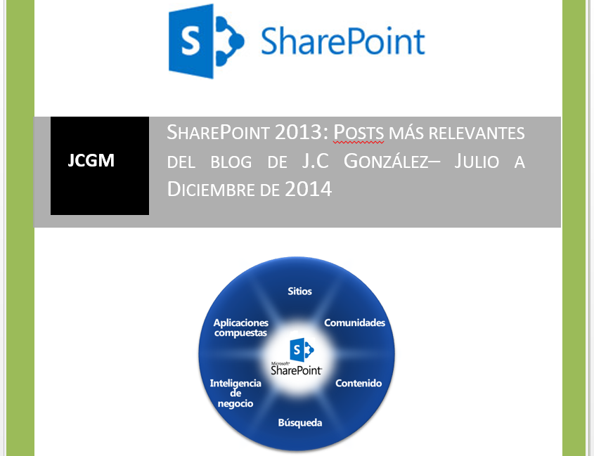

Como en otras ocasiones, os dejo las referencias al resto de recopilatorios:

* Recopilatorio de artículos sobre SharePoint 2013:
  + [Recopilatorio Posts SharePoint 2013 Enero – Julio 2014](http://suges.codeplex.com/downloads/get/872588).
  + [Recopilatorio Posts SharePoint 2013 Julio – Diciembre 2013](https://suges.codeplex.com/downloads/get/774264)
  + [Recopilatorio Posts SharePoint 2013 Enero – Junio 2013](https://suges.codeplex.com/releases/view/108786).
  + [Recopilatorio Posts SharePoint 2013 Julio - Diciembre 2012](https://suges.codeplex.com/downloads/get/596672)
* Recopilatorio de artículos sobre SharePoint 2010:
  + [Recopilatorio Posts SharePoint 2010 Julio - Diciembre 2012](https://suges.codeplex.com/downloads/get/596673)
* [SharePoint 2010: Y para estrenar bien el verano, otro recopilatorio para la comunidad!](http://geeks.ms/blogs/ciin/archive/2012/07/02/sharepoint-2010-y-para-estrenar-bien-el-verano-otro-recopilatorio-para-la-comunidad.aspx)
* [SharePoint 2010: Los reyes se adelantan por la comunidad!](http://geeks.ms/blogs/ciin/archive/2012/01/03/sharepoint-2010-los-reyes-se-adelantan-por-la-comunidad.aspx)
* [SharePoint 2010: Un regalito para la comunidad y vendrán más…](http://geeks.ms/blogs/ciin/archive/2011/07/01/sharepoint-2010-un-regalito-para-la-comunidad-y-vendr-225-n-m-225-s.aspx)

# Capacidades, Planning & Arquitectura

Esta sección recoge aquellos artículos que tienen que ver con aspectos de capacidades, planning & arquitectura tanto de SharePoint 2013 como de Office 365.

## Como deshabilitar la sincronización local de bibliotecas utilizando OneDrive for Business!

**Referencia:** <http://jcgonzalezmartin.wordpress.com/2014/11/19/sharepoint-online-como-deshabilitar-la-sincronizacin-local-de-bibliotecas-utilizando-onedrive-for-business/>

Si necesitáis deshabilitar la sincronización de las bibliotecas de un sitio mediante OneDrive for Business, los pasos a seguir son los siguientes:

* Acceder a la página de configuración del sitio en cuestión. Bajo la sección “Buscar”, hacer clic en la sección “Disponibilidad de búsqueda y sin conexión”.

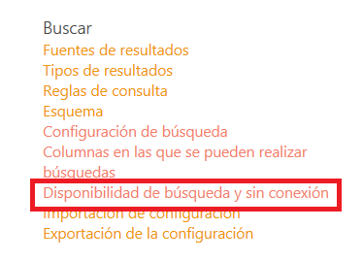

* En la página de “Disponibilidad de búsqueda y sin conexión”, marcamos “No” en “¿Desea permitir que los clientes sin conexión descarguen elementos de este sitio?”.

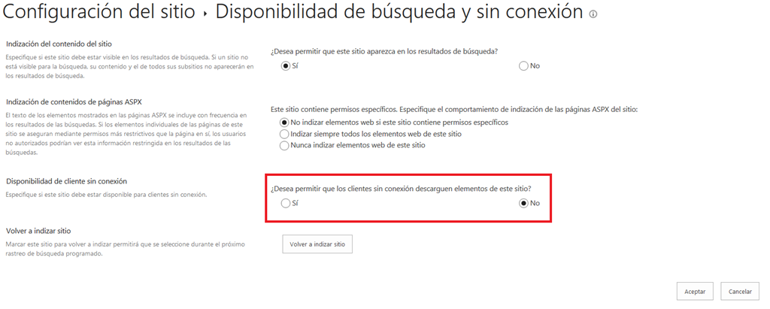

* Simplemente comprobamos en una biblioteca, que aparece deshabilitada la opción de “Sincronizar”.

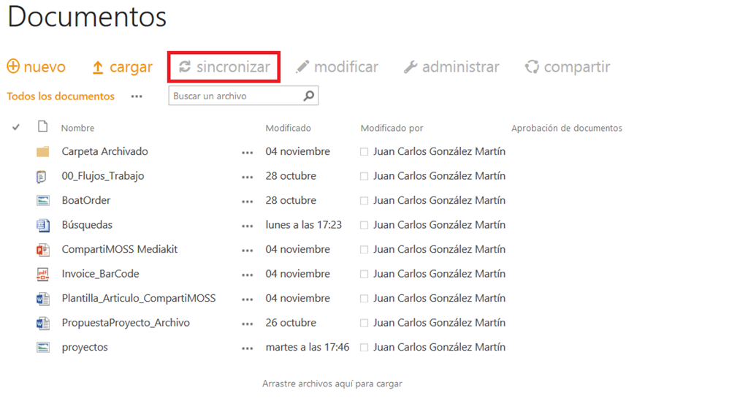

Por supuesto, esta idea aplica también para el sitio de OneDrive de cada usuario.

## ¿Qué pasa con los documentos qué se quedan en la biblioteca temporal del Organizador de Contenido?

**Referencia:** <http://jcgonzalezmartin.wordpress.com/2014/11/16/sharepoint-2013-qu-pasa-con-los-documentos-qu-se-quedan-en-la-biblioteca-temporal-del-organizador-de-contenido/>

Como está pregunta me la han hecho en varias ocasiones, en este post os voy a detallar que sucede con los documentos que se encuentra en la biblioteca temporal de un sitio en el que se ha activado el Organizador de Contenido:

* Básicamente, mientras no se cambien las propiedades del documento de forma que se cumpla alguna de las reglas definidas en el Organizador, este va a permanecer en la biblioteca temporal. En el momento en el que se cambien las propiedades y se cumpla alguna de las reglas definidas, el documento será movido al destino de forma automática.

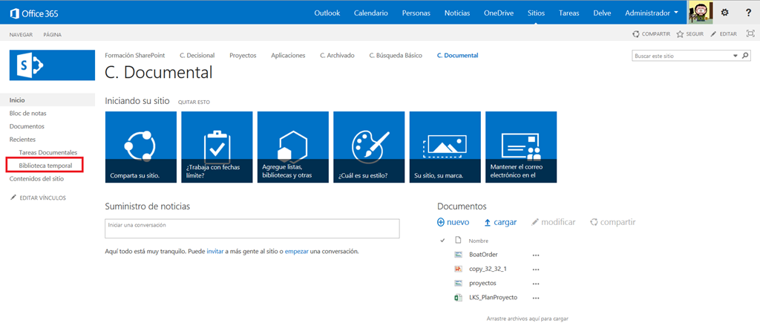

* Pero además, SharePoint dispone de un mecanismo adicional para garantizar que cualquier documento almacenado en la biblioteca temporal se mueva al destino correspondiente si se cumplen las reglas definidas en el Organizador. Para ello, hace uso de un Timer Job denominado “Content Organizer Processing” (hay un Timer Job de este tipo por Aplicación Web).

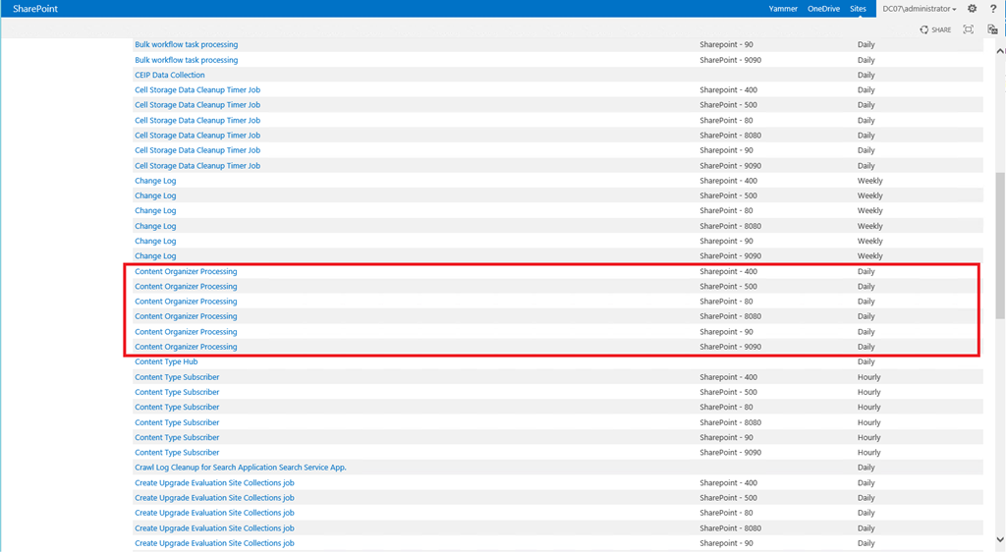

* Este Timer Job, como podéis ver en su descripción, se encarga de realizar la siguiente tarea: Processes documents in the drop off library which match organizing rules. Y se ejecuta de forma diaria.

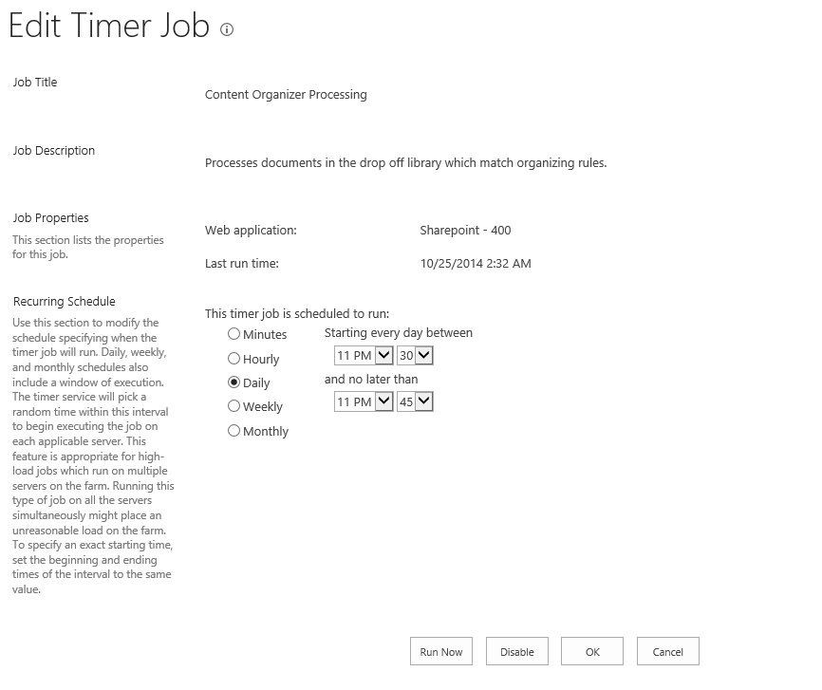

## Criterios para pasar de un escenario OnPremises a un escenario híbrido o 100 % Cloud

**Referencias:**

* <http://geeks.ms/blogs/jcgonzalez/archive/2014/10/27/sharepoint-criterios-para-pasar-de-un-escenario-onpremises-a-un-escenario-h-237-brido-o-100-cloud-i.aspx>

A raíz de un proyecto en el que estoy trabajando en el que la idea inicial es migrar de SharePoint 2007 OnPremises a Online, he tenido que hacer un análisis comparativo de alternativas en cuanto a escenarios que una empresa tipo se puede encontrar hoy en día:

* Irse a un escenario 100 % nube, que se corresponde con un modelo de servicios basados en plataformas como Office 365.
* Escenario híbrido, que se corresponde con un modelo en el que habrá servicios Online y servicios OnPremises.
* Escenario 100 % OnPremises, que se corresponde con un modelo en el que todos los servicios se desplieguen en OnPremises.

Una primera comparación entre los tres escenarios que os comento es la que os detallo a continuación y que puede hacer decantar en cuanto a capacidades y coste que una organización adopte un escenario en favor de otro.

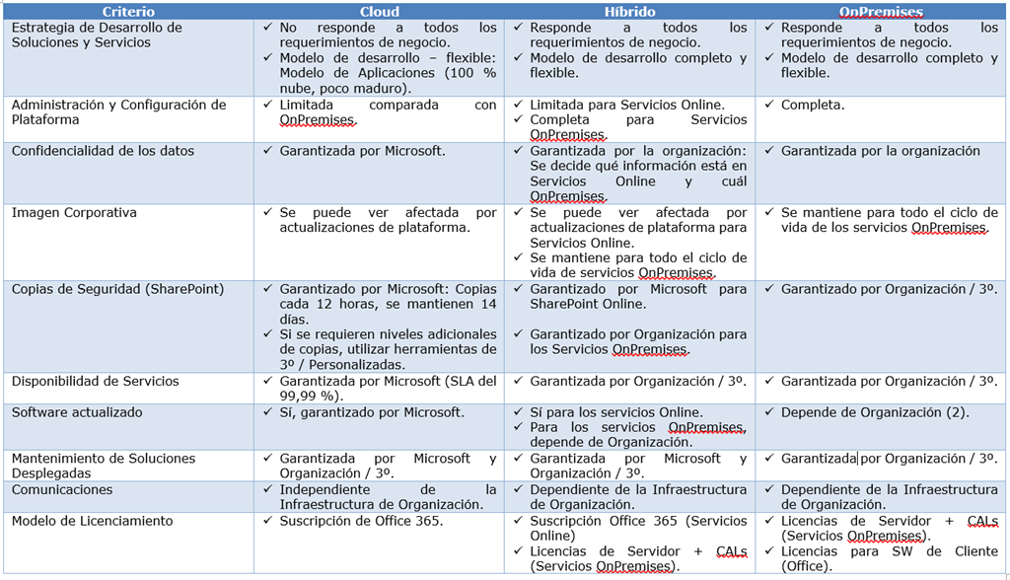

## Como habilitar la carga múltiple de documentos en SharePoint

**Referencia:** <http://geeks.ms/blogs/jcgonzalez/archive/2014/10/12/sharepoint-como-habilitar-la-carga-m-250-ltiple-de-documentos-en-sharepoint.aspx>

El otro día preguntaban en la [Office 365 Technical Network](https://www.yammer.com/itpronetwork/) sobre un problema relativo a la carga múltiple de archivos en SharePoint que estaba deshabilitada en Internet Explorer 9…en cuanto vi el comentario, de inmediato supe que pasaba: en el equipo local con IE 9 instalado, faltaba tener instalado Office (Versiones 2007 a 2013) que es el responsable de que tengamos disponible el correspondiente control Active X y dll necesaria para que la carga múltiple este disponible en sitios de SharePoint (versiones 2007, 2010 y 2013). Para más información respecto al control Active X y la dll que se necesita, os dejo el siguiente artículo de la Wiki de TechNet relativo a como habilitar la carga múltiple en SharePoint 2010: <http://social.technet.microsoft.com/wiki/contents/articles/11234.sharepoint-2010-how-to-enable-uploading-multiple-documents-functionality.aspx>

Por supuesto, en el caso de SharePoint 2013 y navegadores modernos que tienen incluido de serie el soporte nativo de HTML 5, esta dll y este control Active X no se necesitan lo que implica que la carga múltiple de documentos está disponible aunque no tengamos Office instalado en nuestro equipo y también para navegadores distintos a Internet Explorer (versión 10 en adelante).

## ¿Cuál es el número máximo de co-autores en documentos de Office?

**Referencia:** <http://geeks.ms/blogs/jcgonzalez/archive/2014/10/07/sharepoint-2013-amp-sharepoint-online-191-cu-225-l-es-el-n-250-mero-m-225-ximo-de-co-autores-en-documentos-de-office.aspx>

En SharePoint 2013 OnPremises el número de autores es configurable tal y como se indica en la siguiente referencia de TechNet: <http://technet.microsoft.com/en-us/library/ff718248(v=office.15).aspx>. A partir de esa referencia, se podría interpretar que no hay límites en el número máximo de autores, pero afirmar esto no sería lo correcto y por suerte en el artículo de Software boundaries and limits for SharePoint 2013 para SharePoint 2013 (<http://technet.microsoft.com/en-us/library/cc262787.aspx>) podéis encontrar la siguiente información respecto al número de co-autores en Office:

* El número de co-autores recomendado es de  10 para documentos Word y PowerPoint.
* El número máximo de co-autores es de 99 (se trata de un límite) para documentos Word y PowerPoint.

[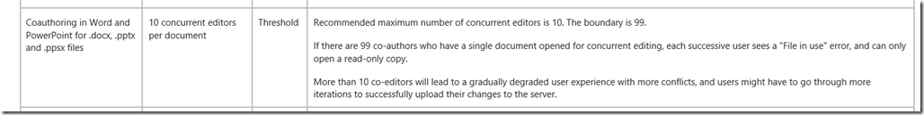](http://geeks.ms/cfs-file.ashx/__key/CommunityServer.Blogs.Components.WeblogFiles/jcgonzalez/image_5F00_3B370300.png)

Lo que no he encontrado por ningún lado es si estos límites aplican también al resto de productos de Office en los que es posible el co-autoring o no:<http://technet.microsoft.com/en-us/library/ff718249(v=office.15).aspx>

[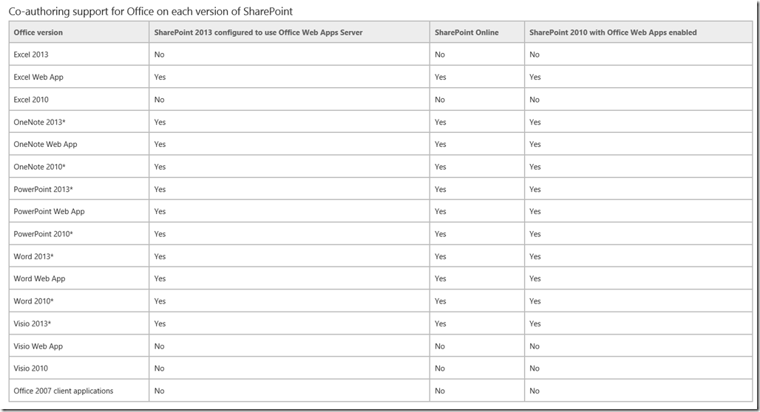](http://geeks.ms/cfs-file.ashx/__key/CommunityServer.Blogs.Components.WeblogFiles/jcgonzalez/image_5F00_3F43E183.png)

Finalmente, os dejo un script que permite trabajar con la propiedad de máximo número de co-autores en SharePoint 2013 OnPremises: [How to read and modify the maximum number of co-authors for Office documents](http://gallery.technet.microsoft.com/scriptcenter/How-to-read-and-modify-the-6f954804)

## Soluciones de terceros para crear BDs de conocimiento

**Referencia:** <http://geeks.ms/blogs/jcgonzalez/archive/2014/09/29/sharepoint-soluciones-de-terceros-para-crear-bds-de-conocimiento.aspx>

Hace poco me preguntaban sobre si había en el mercado alguna solución de terceros que proporcionase funcionalidad de KB (o BDs de Conocimiento) y la respuesta es que algo hay, aunque no mucho. A continuación os dejo el resultado de mis pesquisas:

**Para SharePoint 2010 (y con compatibilidad para SharePoint 2013)**

Podemos localizar unas 2-3 soluciones disponibles para OnPremises, pero no para Online:

* HarePoint: http://www.harepoint.com/Products/HarePoint-Knowledge-Base/Default.aspx.
* Microsoft en su momento sacó unas plantillas para SharePoint 2007 / 2010 y entre las mismas se incluía una solución de KB (http://www.microsoft.com/government/en-us/campaigns/pages/sharepoint-templates.aspx).
* Acelerador de Bamboo: http://store.bamboosolutions.com/ps-77-5-knowledge-base-solution-accelerator.aspx

Como veis, no hay mucho y lo peor es que estas soluciones no sirven para SharePoint Online en Office 365…si buscáis tanto en Microsoft PinPoint como en la SharePoint Store, veréis que no hay nada nuevo allí:

* En PinPoint sólo aparece la solución de Bamboo (dentro de todo el juego de resultados): <http://pinpoint.microsoft.com/en-US/applications/search?q=knowledge%20base%20sharepoint&fcrc=USA>
* En la SharePoint Store, todavía es peor el éxito al buscar por Knowledge base: <https://store.office.com/search.aspx?qu=knowledge+base&ex=2&lc=en-us&ui=en-US&rs=en-US&ad=US>. Únicamente en el detalle de la siguiente App comentan que tienen funcionalidad de KB: <https://store.office.com/technic-dynamics-intranet-portal-WA104195761.aspx?assetid=WA104195761>

## [Product Review]: SharePoint Documentation Toolkit for SharePoint

**Referencia:** <http://geeks.ms/blogs/jcgonzalez/archive/2014/09/02/product-review-sharepoint-documentation-toolkit-for-sharepoint.aspx>

Resumen

A la hora de documentar una granja de SharePoint podemos optar por distintas posibilidades: productos de terceros (ya sean de pago o gratuitos), crearnos nuestra propia herramienta de documentación haciendo uso de la API de SharePoint o bien crearnos unos scripts PowerShell que nos permitan realizar esta tarea. En este artículo voy a abordar la primera de las posibilidades a través de la evaluación del [Documentation Toolkit for SharePoint de Acceleration](http://www.spdockit.com/products/documentation-toolkit-for-sharepoint/). Como podéis ver en la página del producto, este Toolkit permite documentar una granja de SharePoint (versiones 2007, 2010 y 2013) en unos pocos clics, explorar rápidamente las distintos parámetros de configuración de la granja, comparar dos granjas para ver las diferencias entre las mismas o monitorizar la salud de la granja. Toda esta funcionalidad es proporcionada por una interfaz de usuario intuitiva y atractiva que persigue facilitar la labor de todos aquellos roles especializados que tienen que trabajar con la granja.

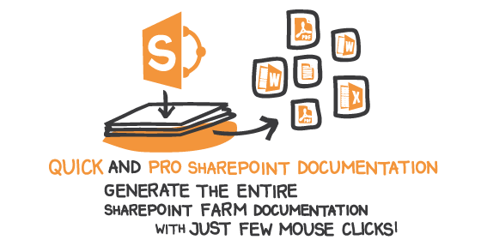

Instalación y configuración del Documentation Toolkit for SharePoint

Antes de proceder a realizar la instalación de esta herramienta, tenemos que revisar que cumplimos [los requerimientos mínimos que se requieren para poder realizar su instalación](http://www.spdockit.com/support/help/requirements/system-requirements/). Estos pasan por tener instalado SharePoint 2007, 2010 o 2013 en el servidor dónde vamos a instalar el Toolkit (**Nota:** Se puede instalar sobre la versión de servidor de SharePoint o la versión core de la plataforma). En mi caso, voy a instalar el Documentation Toolkit en una máquina en la que tengo instalado SharePoint Server 2013 Enterprise:

* El proceso de instalación es tan directo, que no merece la pena que me entretenga mucho en él ya que además está perfectamente documentado en el siguiente enlace: <http://www.spdockit.com/products/documentation-toolkit-for-sharepoint/>

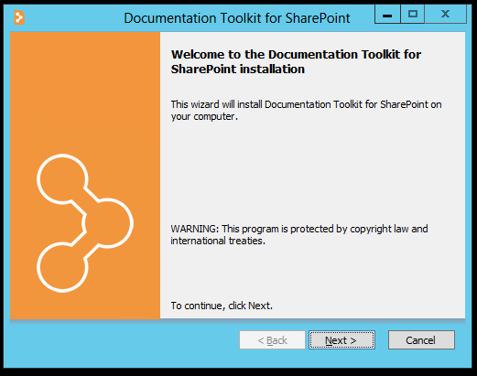

* Quizás lo más interesante del proceso de instalación en sí es que dispone de dos modos:
  + “Install”, que instala el Toolkit en el servidor de SharePoint.
  + “Run”, que no instala el Toolkit, sino que directamente ejecuta la herramienta. Sin embargo, esta opción no dispone de todas las posibilidades que brinda el Toolkit.

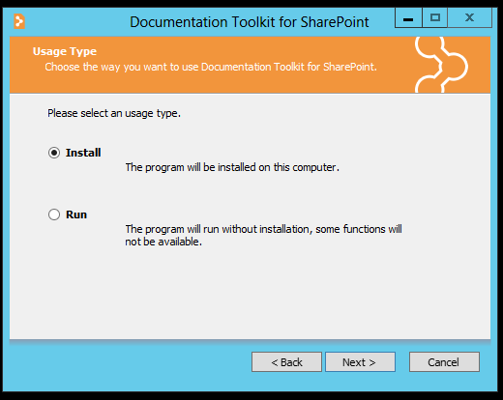

Finalizado el proceso de instalación del Toolkit, se inicia un proceso de configuración vía asistente que entre otras cosas:

* Crea una BD necesaria para guardar la información que utiliza la herramienta para las distintas funcionalidades disponibles.

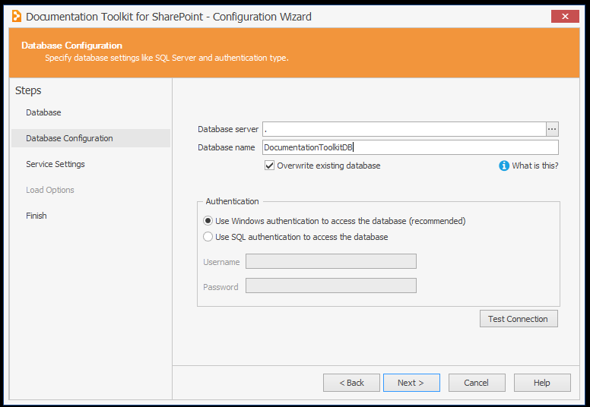

* Permite definir las opciones de carga de los datos (configuraciones de la granja, información de permisos, eventos) que incluyen la periodicidad de carga de los mismos. Fijaros que se establece por defecto una periodicidad de días, por lo que recomiendo dejar estos valores por defecto para no cargar el servidor donde se ejecuta el Toolkit.

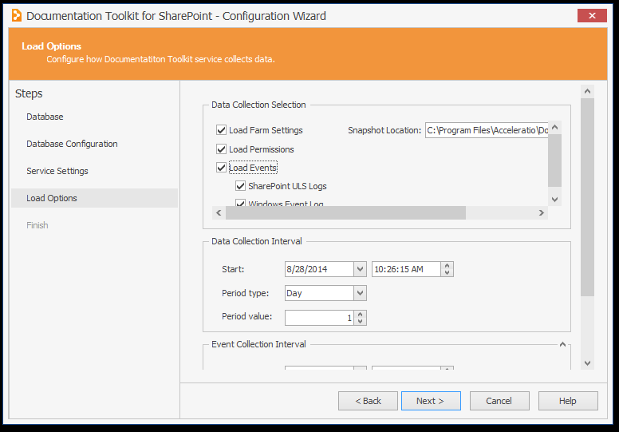

Una vez instalado y configurado el Toolkit, vamos a evaluar las siguientes funcionalidades disponibles en la misma y que podéis encontrar en la sección “Features” de la página de producto (<http://www.spdockit.com/features/>):

* Crear documentación de la granja: <http://www.spdockit.com/support/help/how-to/farm-documentation/create-farm-documentation/>
* Explorador e Informes de Permisos: <http://www.spdockit.com/features/permissions-explorer-and-reports/>
* Explorador de configuración: <http://www.spdockit.com/features/configuration-explorer/>
* Comparación de granjas y aplicaciones web: <http://www.spdockit.com/features/compare-sharepoint-farms/>
* Monitorización de la salud de la granja: <http://www.spdockit.com/features/monitoring-sp-farm-health/>

Crear documentación de la granja

Esta característica del Toolkit permite documentar parámetros de configuración de la granja a distintos niveles generando un informe Word con toda la información recopilada. Para hacer uso de esta funcionalidad, basta con hacer clic en el botón “Load Farm Settings” e ir siguiendo el correspondiente asistente en el que:

* Indicaremos en primer lugar el tipo de información a recopilar (Sitios personales, Features, Configuraciones en el Web.Config, configuración de SQL Server, etc).

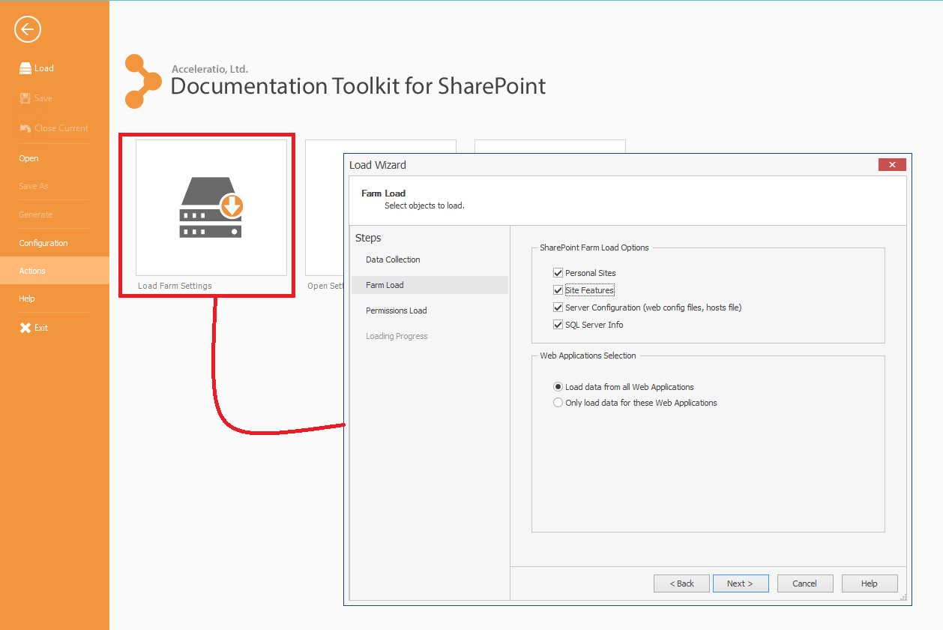

* A continuación indicaremos la información relativa a permisos que queremos cargar.

Una vez concluidas estas configuraciones dejamos que el Toolkit empiece a recopilar toda la información necesaria de la granja:

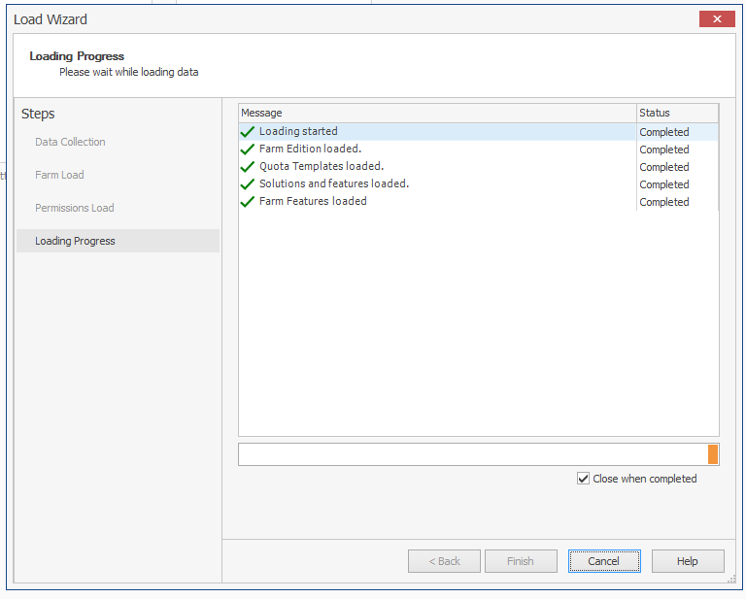

Cuando el Toolkit ha acabado de recoger toda la información, se muestra una vista de explorador con distintos niveles de información que podemos ir visualizando. Por ejemplo, me han parecido destacables los siguientes niveles de información:

* Topología de la granja.
* Topología de sitios, que muestra para cada aplicación web las colecciones de sitios disponibles de forma que rápidamente podemos hacer un inventariado de los mismos.

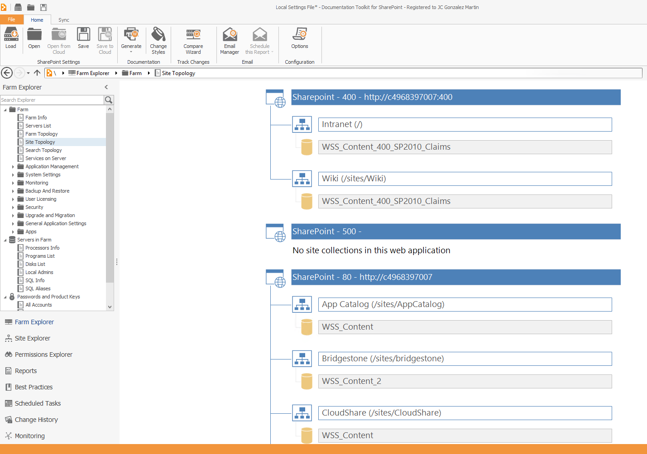

* La topología de búsquedas.
* Servicios en el servidor.
* …

Fijaros como además tenemos distintos tipos de exploradores disponibles:

* El explorador de la granja (con la información comentada).
* El explorador de sitios, que nos permite bucear en cada colección de sitios y obtener información como las características disponibles, las soluciones desplegadas, etc.

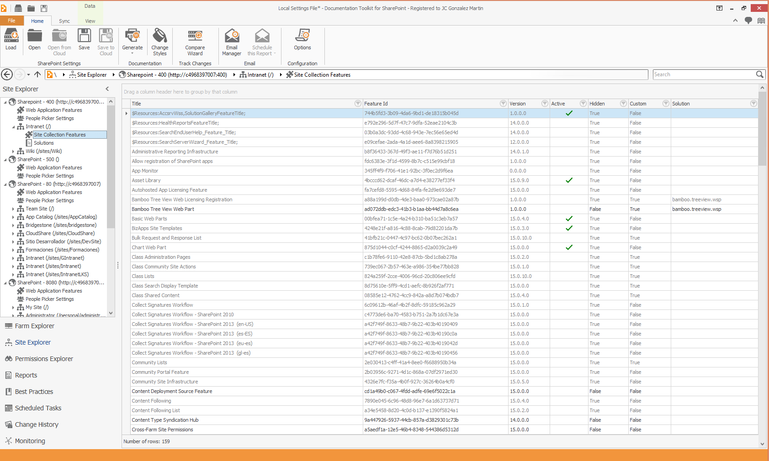

* El explorador de permisos que luego veremos.
* …

Finalmente, toda esta información se puede exportar en un documento Word o PDF. Por supuesto, podemos elegir si queremos exportar toda la info. o solo parte. Como muestra del informe generado, a continuación podéis ver la sección Farm Overview:

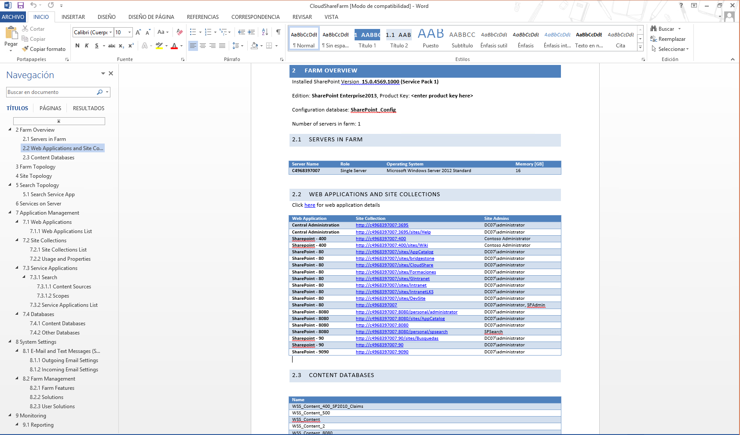

Explorador e informes de permisos

El explorador de permisos nos permite de forma jerárquica ir viendo la configuración de seguridad en cuanto a “Principals” (Usuarios o grupos de SharePoint / Directorio Activo) y el nivel de permisos asignados. De esta forma, podremos ir viendo esta información a nivel de:

* Aplicación Web.

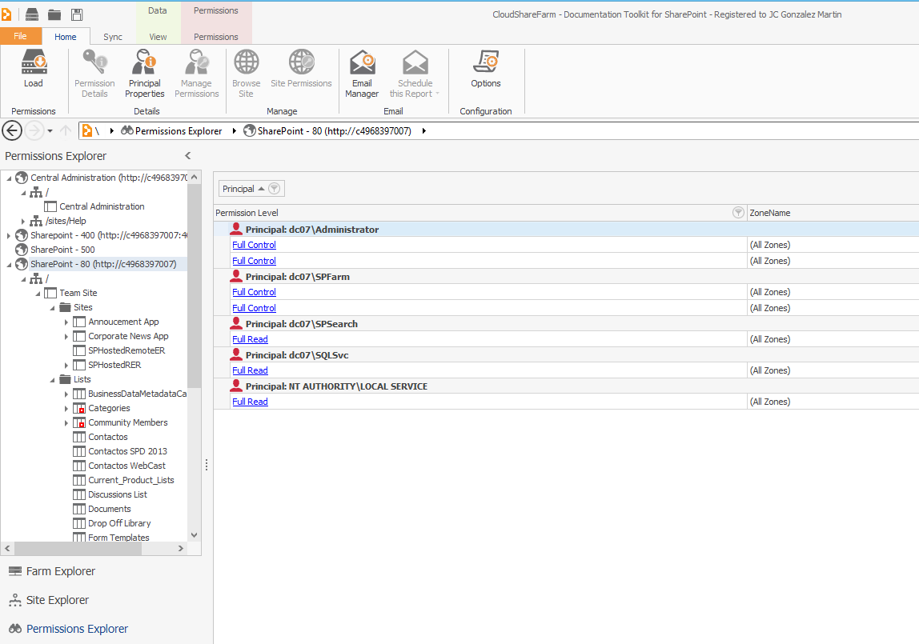

* Colección de Sitios.

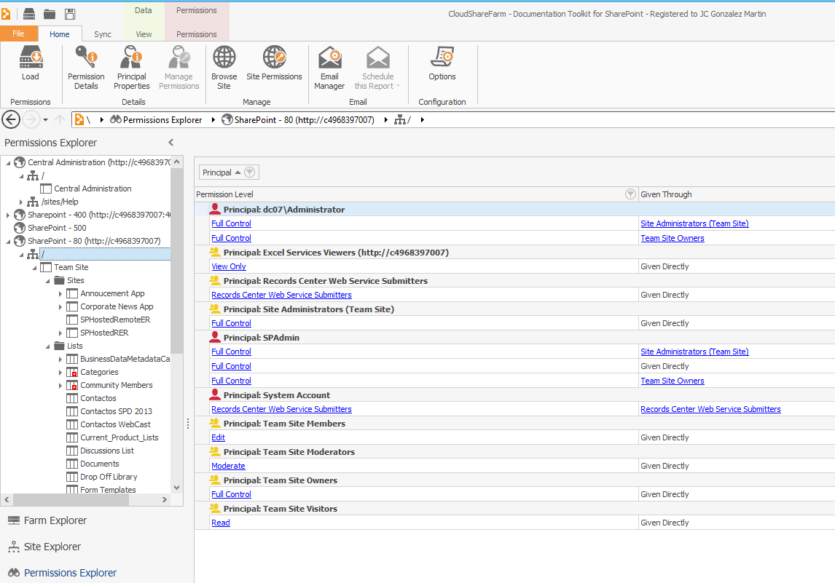

* Sitio.
* Lista.
* Biblioteca.
* Elemento de lista / Documento.

Para cada nivel disponible en el explorador de permisos, podemos aplicar parámetros de filtrado usando la ventana Filters. Del mismo modo, para cada usuario / grupo mostrado en cada nivel de exploración podremos ver detalles del mismo y los detalles de permisos haciendo clic en las opciones correspondientes de la Ribbon del Toolkit o bien en los enlaces mostrados en cada nivel mostrado por el explorador de permiso.

Por supuesto, no me puedo olvidar de la pestaña Permissions que permite realizar comparativas de configuraciones de permisos entre el nivel actual y el nivel previo, o bien con el contenedor padre en la jerarquía o incluso comparar la configuración de permisos entre colecciones de sitios y sitios de distintas aplicaciones web (la comparación siempre es entre contenedores del mismo nivel):

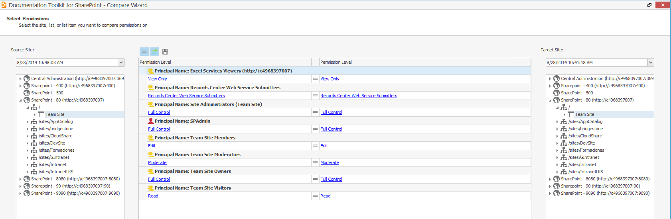

Finalmente, en la sección Reports del Toolkit, podréis encontrar informes relativos a permisos que os permiten ver de forma detallada los permisos a nivel de sitios, listas y elementos de lista. También tendréis disponibles informes variados como los permisos únicos que hay en un sitio, los permisos para un usuario / grupo concreto, etc. Y por supuesto, todos estos informes se pueden exportar a Excel, PF, se pueden personalizar para añadir o quitar columnas, etc.

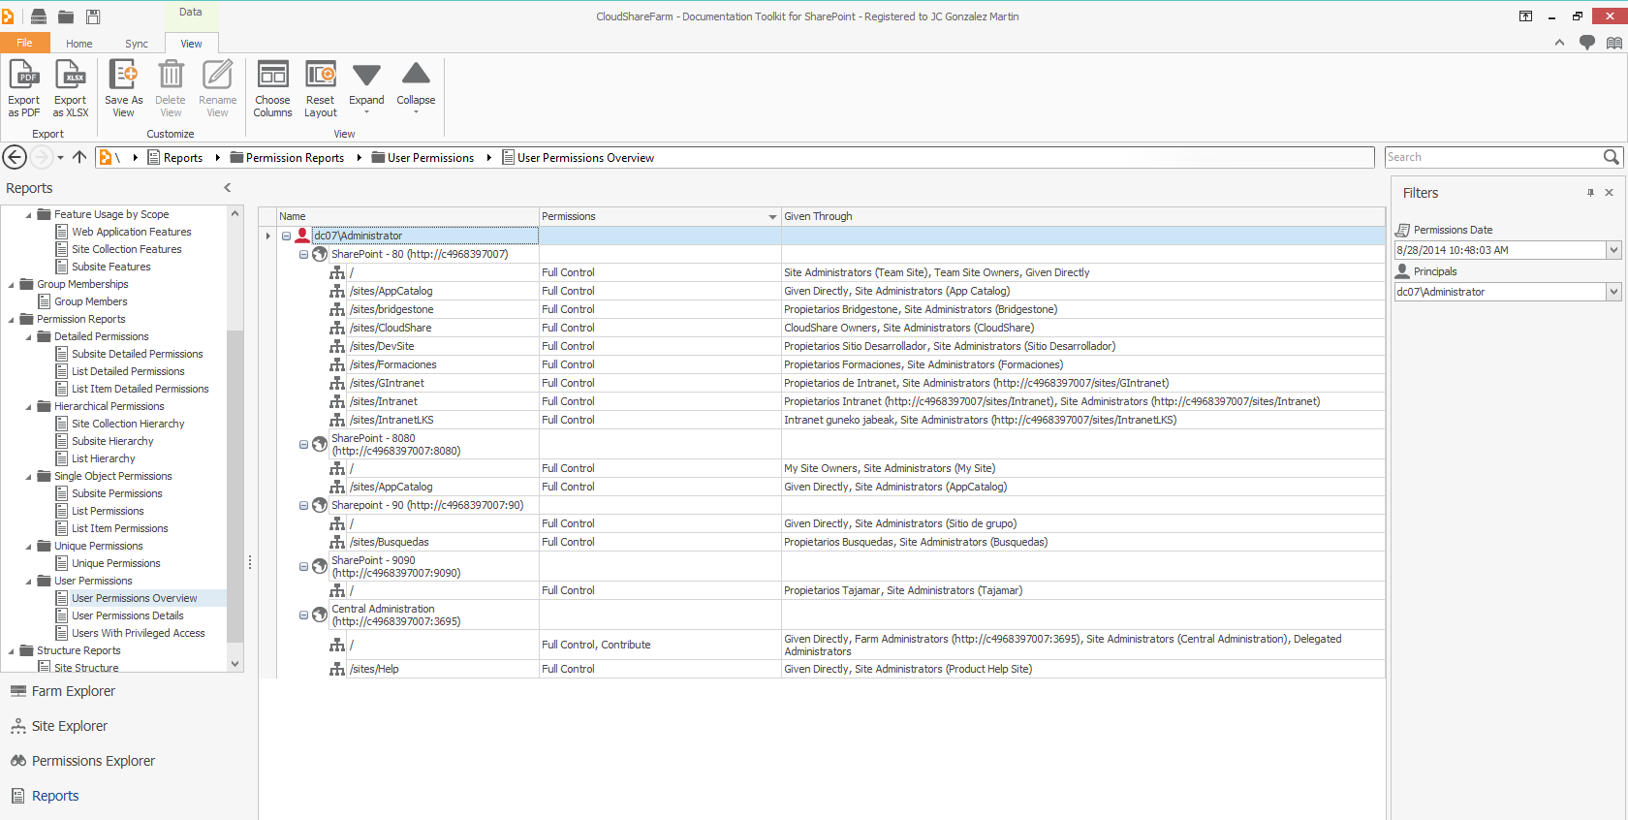

Explorador de configuración

La funcionalidad de Explorador de configuración está disponible a través del Farm Explorer ya que proporciona informaciones como:

* Contraseñas y claves.
* Lista de productos instalados en cada servidor de la granja.
* …

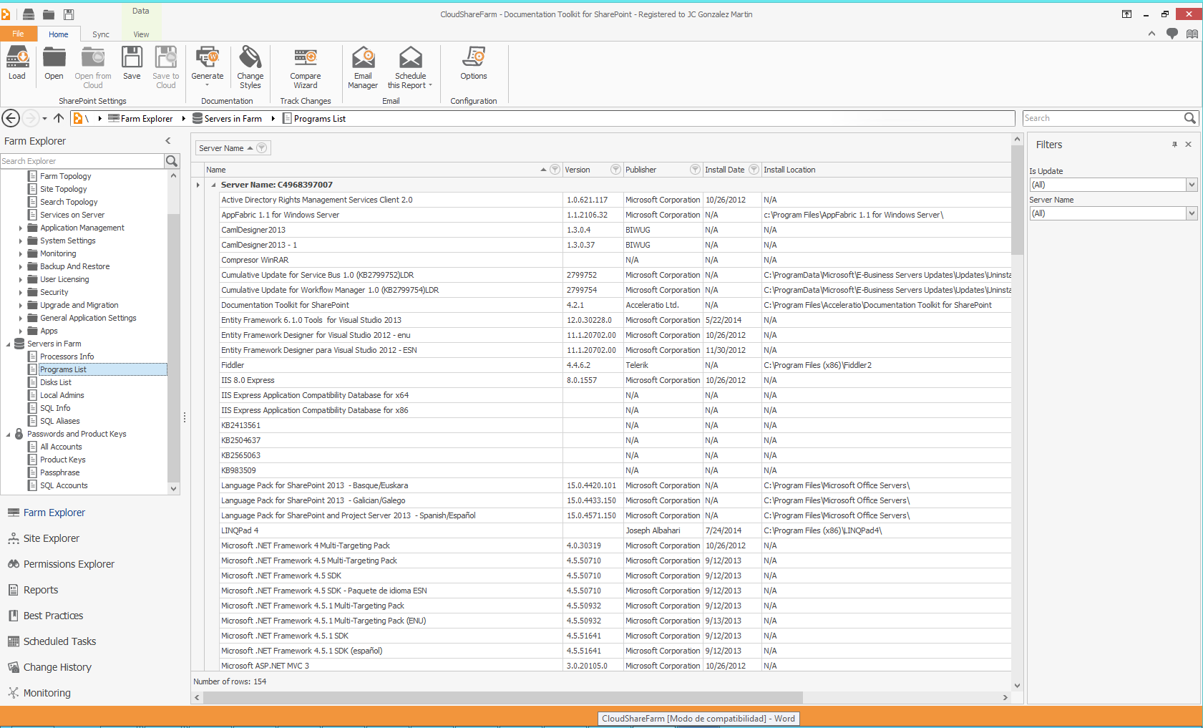

Y a través de la sección de Scheduled Tasks donde podemos ver las tareas programadas en el servidor: programación de rastreos completos, incrementales, importación de perfiles de usuario, compilación de audiencias, etc.

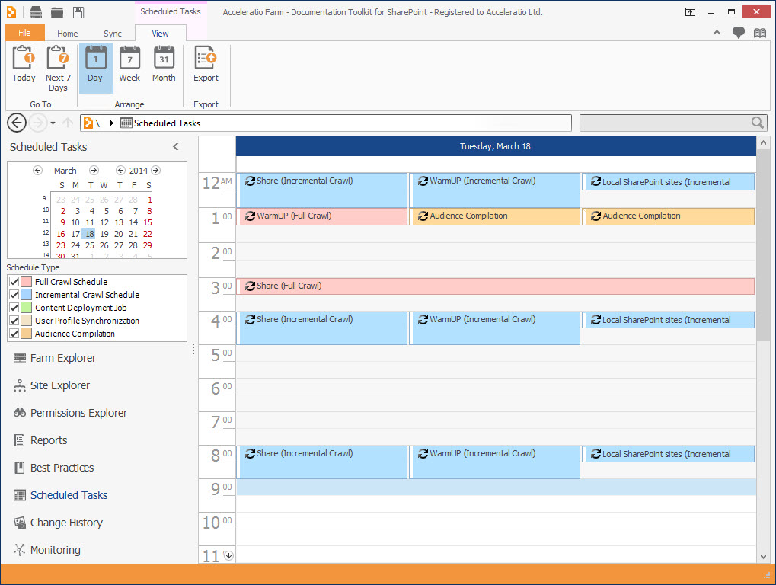

Comparación de aplicaciones web

Esta funcionalidad forma parte de la funcionalidad más general del Toolkit que permite comparar granjas completas en una organización ya sea porque queremos identificar diferencias entre las mismas o porque en una de nuestras granjas hay un problema que no aparece en las otras. La funcionalidad de comparación de granjas se basa en crear “snapshots” de configuración de cada granja que luego son utilizados para realizar la comparativa por lo que no es necesario estar conectados a ambas granjas.

La comparación de aplicaciones web puede realizarse entre aplicaciones web de la misma granja o de granjas diferentes. A modo de ejemplo, vamos a ver como se realiza el proceso de comparación de dos aplicaciones web en el Toolkit:

* En primer lugar, nos vamos a la pantalla de inicio de la herramienta para iniciar el “Compare wizard”. La primera pantalla de este asistente nos permite elegir el nivel de comparación que queremos: Granjas, Aplicaciones Web o Permisos. En nuestro caso, elegiremos Aplicaciones Web.

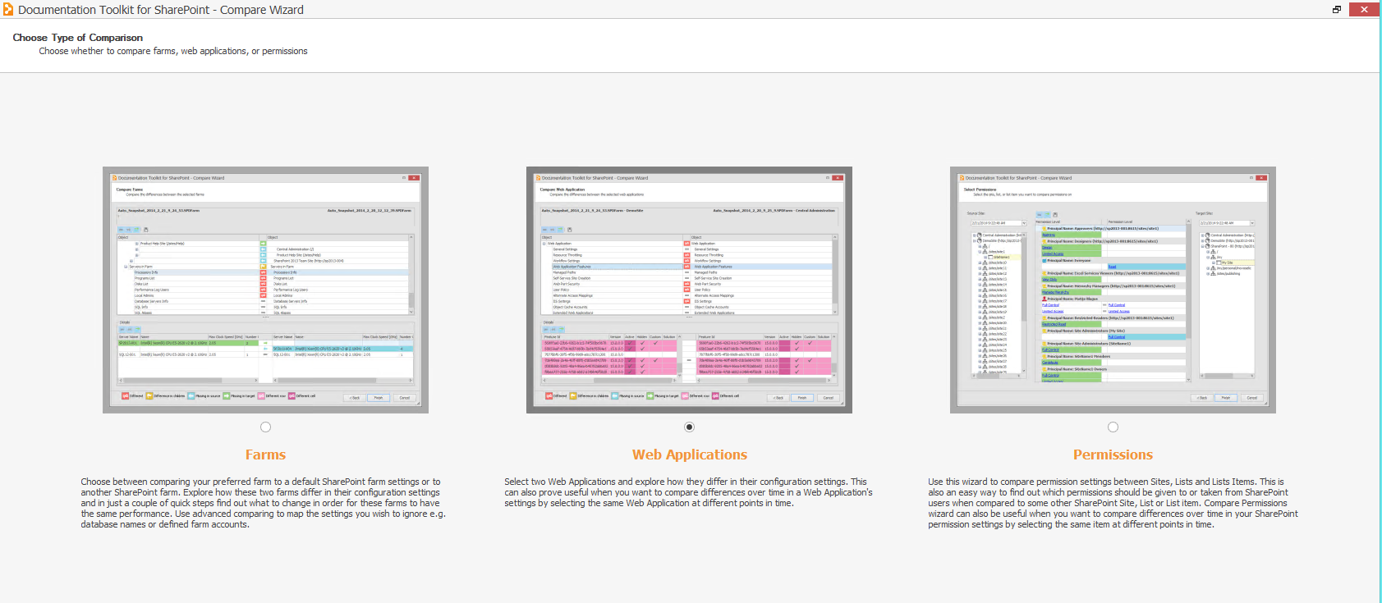

* A continuación elegimos las dos Aplicaciones Web a comparar:

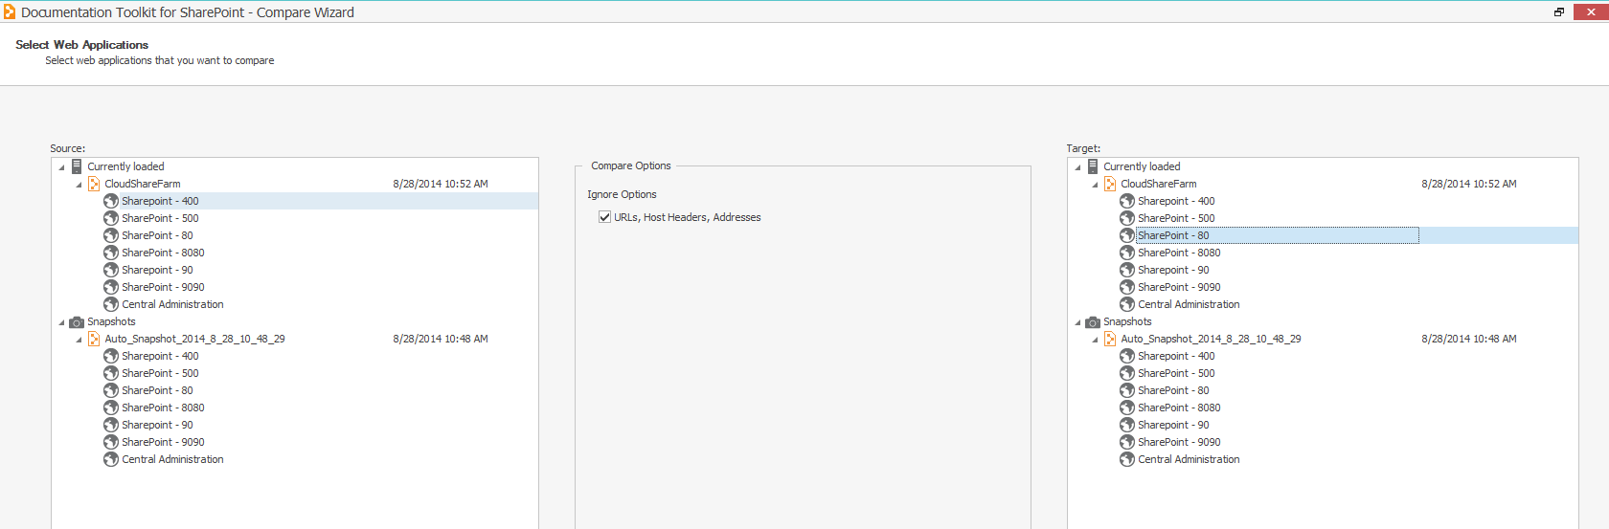

* Cuando concluye el proceso de generación de los snapshots, el toolkit muestra un informe en el que se detalla la comparación entre ambas aplicaciones web indicando aquellas configuraciones las que difieren:

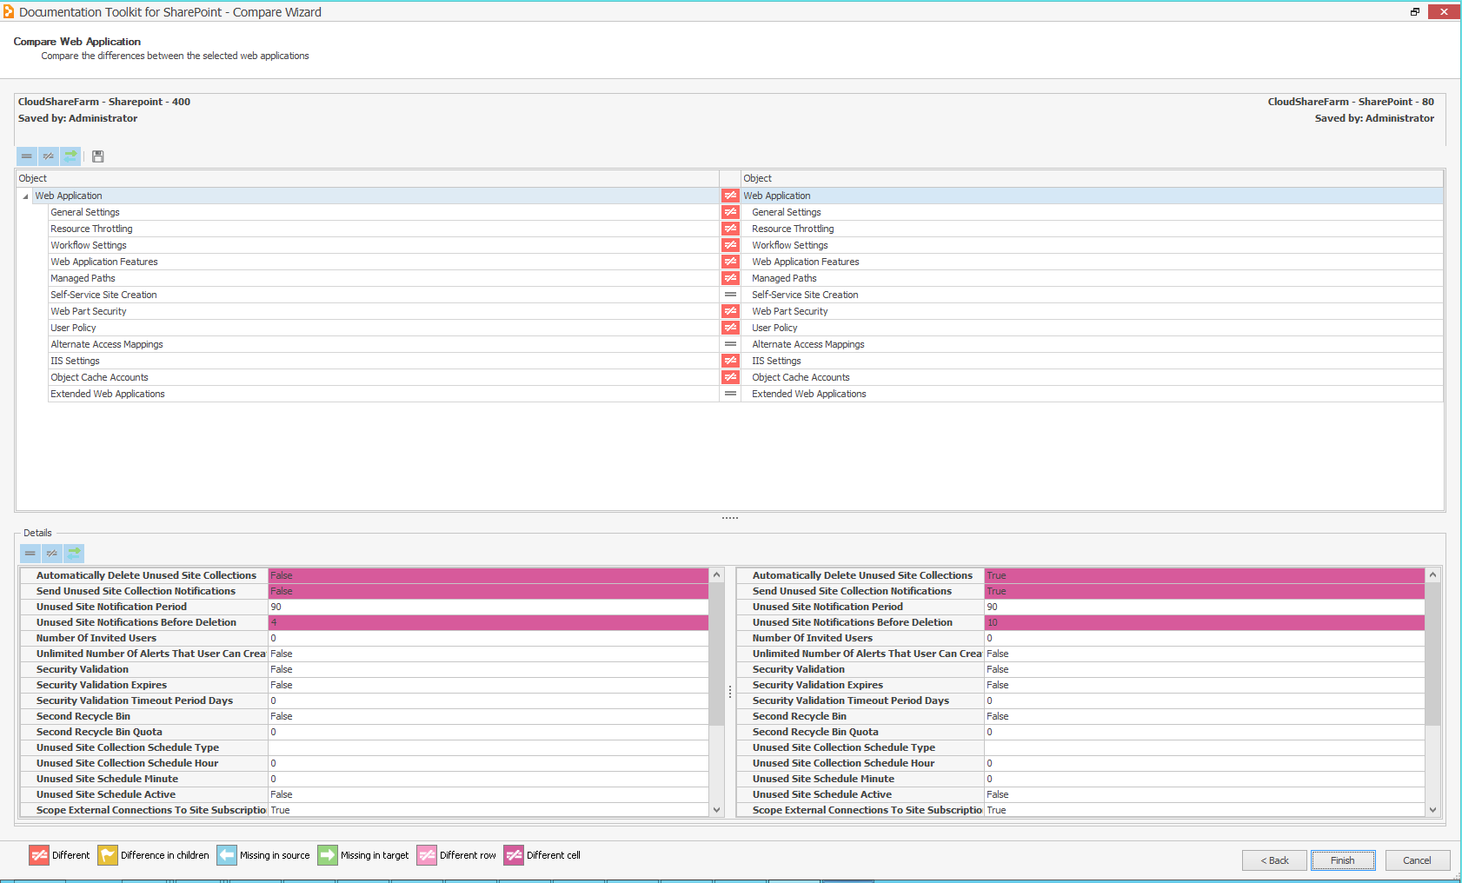

Monitorización de la salud de la granja

Para finalizar con la review del Documentation Toolkit for SharePoint, voy a analizar las características de monitorización de salud de la granja de que dispone:

* All Events, que muestra en una misma vista información procedente de los Logs de SharePoint o de los eventos de Windows y para todos los servidores de la granja. Para cada mensaje que se muestra, podemos ver los detalles del mismo.

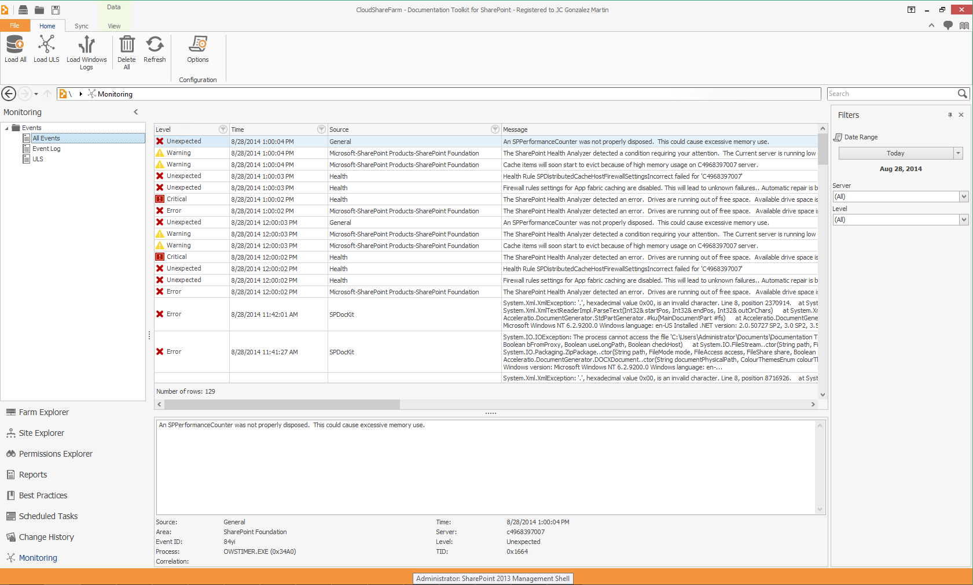

* Event Log, muestra la información relativa a los eventos de Windows.
* Finalmente, la sección ULS muestra la información procedente de los Logs de SharePoint de una forma similar a como lo hace el clásico ULS Viewer.

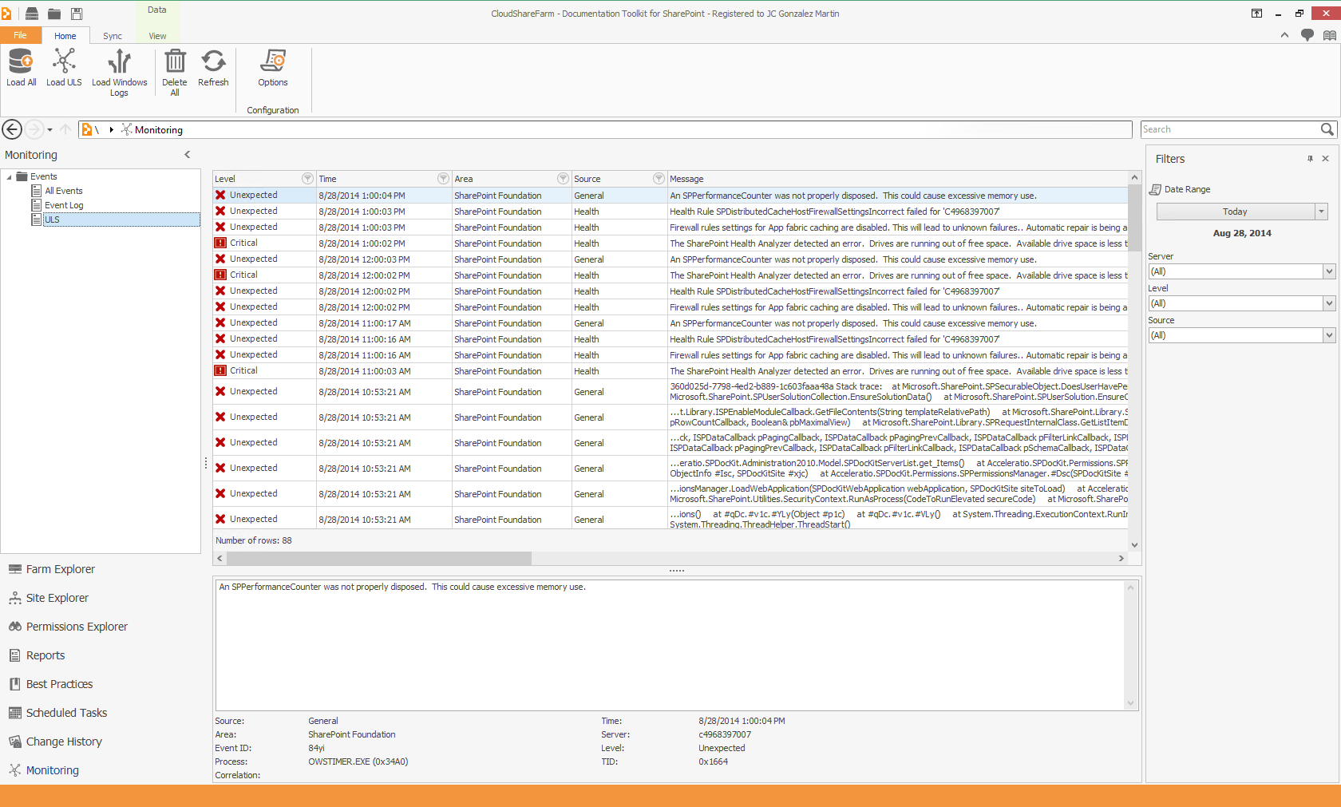

Por supuesto, de nuevo contamos con capacidades como:

* Definir filtros sobre los datos mostrados (Por ejemplo, el nivel del mensaje o la fuente del mismo).
* Exportación de los datos a Excel / PDF.

Conclusiones

El hacer una review tan extensa de un producto para SharePoint se ha debido a que me ha parecido un producto muy completo y con unas prestaciones sorprendentes y quizás no esperadas si te dejas llevar por el nombre del mismo: Documentation Toolkit for SharePoint. Este Toolkit va más allá de permitir documentar una granja de SharePoint ya que permite explorar en todos sus niveles una granja, extraer informes en cada nivel relativos a aplicaciones web, colecciones de sitios, sitios, etc, además de permitir monitorizar la granja y encontrar rápidamente problemas a resolver. La funcionalidad de comparación de granjas, aplicaciones web y permisos me parece excelente para asegurarnos que todas nuestras granjas cuentan con la misma configuración o bien detectar rápidamente porque en una granja tenemos problemas y no en otras. Finalmente, y aunque fuera del análisis actual, no me puedo olivar de la sección de “Best practices”…espectacular, ya que identifica malas prácticas que se hayan cometido en la granja analizada en cuanto a configuración de la misma.

Información adicional sobre el Documentation Toolkit for SharePoint

Si estás interesado en conocer más detalles sobre este producto, tanto a nivel técnico como funcional, contacta conmigo enviándome un correo a [jcgonzalezmartin1978@hotmail.com](mailto:jcgonzalezmartin1978@hotmail.com).

Referencias

* Manual de Instalación del Documentation Toolkit for SharePoint:
  + <http://www.spdockit.com/support/help/installation/installation-guide/>

## Como ver todo el contenido y estructura de un sitio

**Referencia:** <http://geeks.ms/blogs/jcgonzalez/archive/2014/08/24/sharepoint-2013-como-ver-todo-el-contenido-y-estructura-de-un-sitio.aspx>

Ver todo el contenido y estructura de un sitio de SharePoint 2013 (independientemente de que se haya activado o no la característica de publicación) es posible a través de la siguiente página de layouts también accesible para sitios de SharePoint Online: **/_layouts/sitemanager.aspx**

[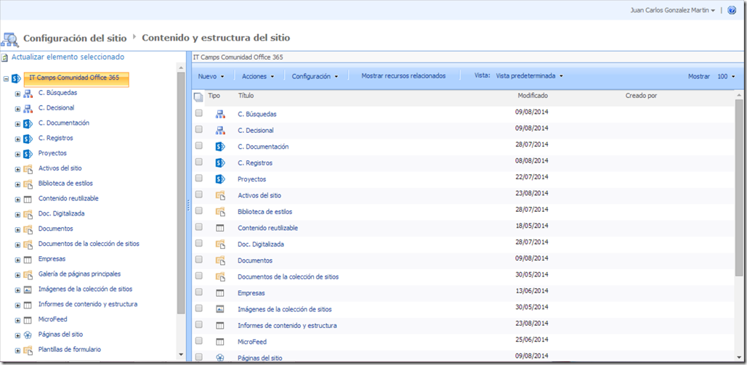](http://geeks.ms/cfs-file.ashx/__key/CommunityServer.Blogs.Components.WeblogFiles/jcgonzalez/image_5F00_212498F4.png)

## Restricciones en la sincronización de documentos con OneDrive

**Referencias:**

* <http://geeks.ms/blogs/jcgonzalez/archive/2014/07/26/sharepoint-2013-amp-sharepoint-online-restricciones-en-la-sincronizaci-243-n-de-documentos-con-onedrive-ii.aspx>

Siguiendo con la serie de artículos sobre [restricciones en la sincronización de documentos con OneDrive para empresas](http://geeks.ms/blogs/jcgonzalez/archive/2014/05/16/sharepoint-2013-amp-sharepoint-online-restricciones-en-la-sincronizaci-243-n-de-documentos-con-onedrive.aspx) en esta nueva entrega os dejo una referencia adicional a un artículo escrito por Bill Baear en el que proporciona más detalles sobre las restricciones en la sincronización de documentos: <http://blogs.technet.com/b/wbaer/archive/2014/05/24/file-and-folder-considerations-with-onedrive-for-business.aspx>. En dicho artículo podéis encontrar detalles relativos a:

* Caracteres no permitidos en los nombres de los archivos y carpetas de OneDrive a sincronizar.
* Los archivos y carpetas cuyo nombre esté precedido por _ no se mostrarán puesto que se consideran ocultos.
* Los archivos cuyo nombre es precedido o seguido por un ., no pueden ser sincronizados por OneDrive para empresas.
* …

## ¿Dónde está el Spell Checking para el texto añadido por los usuarios?

**Referencia:** <http://geeks.ms/blogs/jcgonzalez/archive/2014/07/05/sharepoint-2013-191-d-243-nde-est-225-el-spell-checking-para-el-texto-a-241-adido-por-los-usuarios.aspx>

SharePoint 2013 dispone de la funcionalidad de revisión ortográfica que permite comprobar si hay errores de ortografía en el contenido añadido por los usuarios antes de que realicen su publicación definitiva. Por defecto, esta funcionalidad está deshabilitada en sitios de grupo como se puede comprobar al revisar las opciones disponibles en la Cinta de edición de cualquier página de un sitio de SharePoint:

[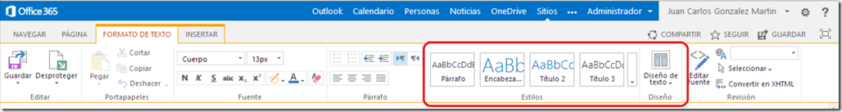](http://geeks.ms/cfs-file.ashx/__key/CommunityServer.Blogs.Components.WeblogFiles/jcgonzalez/image_5F00_2432E3D9.png)

Para poder activar la revisión ortográfica en un sitio de SharePoint es necesario activar, la característica “Infraestructura de publicación de SharePoint Server” disponible a nivel de Colección de Sitios (Configuración -> Administración de la colección de sitios -> Características de la colección de sitios). Es importante que recordemos que la característica de “Infraestructura de publicación de SharePoint Server está disponible para las versiones SharePoint Server 2013 (Ediciones Estándar y Empresarial) y Online en Office 365, pero no para SharePoint Foundation 2013. Una vez que se ha activado la característica mencionada, la funcionalidad de Revisión Ortográfica estará disponible para:

[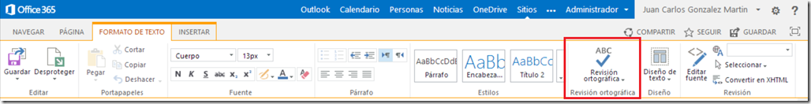](http://geeks.ms/cfs-file.ashx/__key/CommunityServer.Blogs.Components.WeblogFiles/jcgonzalez/image_5F00_285CBB9E.png)

# Herramientas y Utilidades

Esta sección está destinada a recoger aquellas herramientas y utilidades que permiten mejorar el trabajo tanto con SharePoint 2013 como con Office 365 a todos los niveles: uso, desarrollo, IT, etc. En este recopilatorio no se incluye ningún artículo de herramientas y utilidades que vayan en esta línea.

# Personalización

Esta sección recoge aquellos artículos que tienen que ver con la personalización de la interfaz de usuario de SharePoint (On-Premise y Online).

# Desarrollo

Esta sección recoge los artículos referentes a desarrollo para SharePoint On-Premise.

## Como recoger el valor mostrado de un campo de tipo Usuario

**Referencia:** <http://jcgonzalezmartin.wordpress.com/2014/12/21/sharepoint-como-recoger-el-valor-mostrado-de-un-campo-de-tipo-usuario/>

El otro día en una formación sobre desarrollo en SharePoint me preguntaban si había alguna forma de poder extraer de forma programática el valor mostrado en un campo de tipo Usuario como el campo “Asignado a” en una lista de Tareas…en el caso en concreto, en una columna de tipo texto un manejador de eventos simplemente concatenaba el nombre de la tarea con el campo “Asignado a”…el problema de concatenar “a pelo” es que al acceder de forma programática al campo “Asignado a”, vamos a tener un valor de tipo ID;#Nombre para mostrar que no es lo que se quería en este caso…la razón de este comportamiento es que estamos trabajando con un campo de tipo Usuario y lo que nosotros queremos obtener es el valor para mostrar.

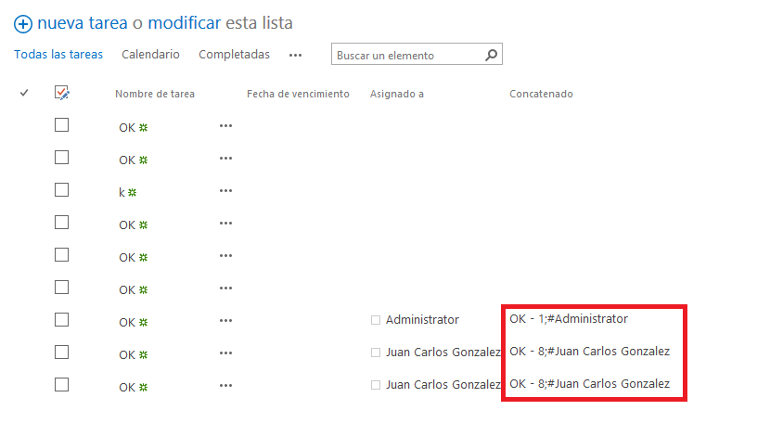

1:

2: //Llamada a la función

3: Console.WriteLine(ExtraerLoginUsuario("8;#Juan Carlos Gonzalez"));

4:

5: //Código de la función que extrae el valor para mostrar

6: static string ExtraerLoginUsuario(string sAssignedToField)

7: {

8: using (SPSite spsSitio = new SPSite("http://c4968397007:100/sites/rinder/"))

9: {

10: using (SPWeb spwWeb=spsSitio.OpenWeb())

11: {

12: SPFieldUserValue spfUserValue =

13: new SPFieldUserValue(spwWeb, sAssignedToField);

14: return spfUserValue.LookupValue;

15: }

16: }

17: }

## Como extraer todos los WSPs de una granja

**Referencia:** <http://jcgonzalezmartin.wordpress.com/2014/12/03/sharepoint-2013-como-extraer-todos-los-wsps-de-una-granja/>

Pues de nuevo aquí me tenéis hablando sobre este tema del que ya escribí [un artículo](http://geeks.ms/blogs/ciin/archive/2010/05/23/sharepoint-2010-como-extraer-las-soluciones-del-solution-store.aspx) hace tiempo. Revisando dicho artículo, me di cuenta de que la forma en la que extraía las soluciones ya no era válida para SharePoint 2013. Por suerte, rápidamente descubrí una forma alternativa que os comparto en este artículo. Como podéis ver, la idea pasa por acceder a la colección de soluciones de la granja mediante un objeto de tipo SPSolutionCollection, recorrer la colección e ir guardando los .WSPs en disco.

1: static void ExtractAllWSPs_2()

2: {

3: SPFarm spfFarm=SPWebService.ContentService.Farm;

4: int iSolutionsNumber = 0;

5: SPSolutionCollection spsFarmSolutions=

6: spfFarm.Solutions;

7: Console.WriteLine("Starting the extraction process...");

8: Console.WriteLine("The number of solutions found is {0}",

9: spsFarmSolutions.Count);

10:

11: foreach (SPSolution spfSolution in spsFarmSolutions)

12: {

13: Console.WriteLine("Extracting solutiin {0}", spfSolution.DisplayName);

14: spfSolution.SolutionFile.SaveAs(spfSolution.DisplayName);

15: iSolutionsNumber += 1;

16: }

17: Console.WriteLine("It has been extracted {0} solutions from the farm", iSolutionsNumber);

18:

19:

20: }

Como resultado:

* Por pantalla se muestran las soluciones extraídas.

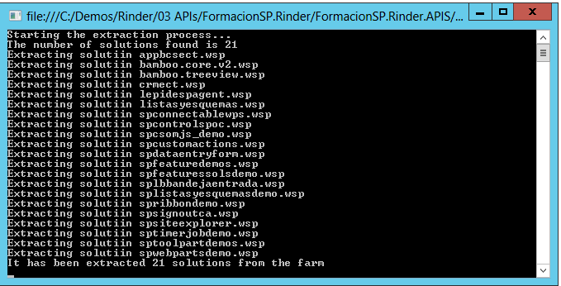

* Y por supuesto, podemos comprobar como físicamente dichas soluciones aparecen en la ruta correspondiente.

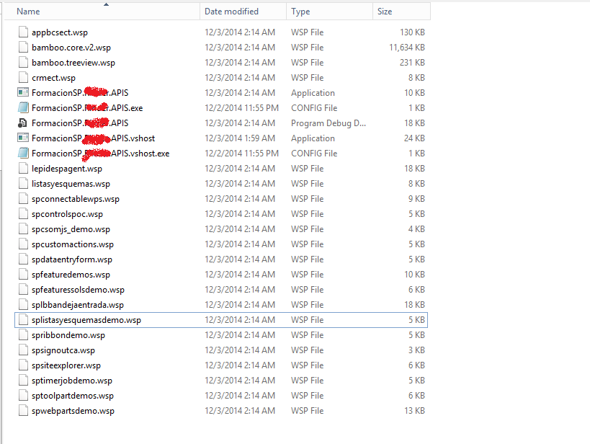

## Versiones de SharePoint soportadas en TFS

**Referencia:** <http://jcgonzalezmartin.wordpress.com/2014/11/09/sharepoint-versiones-de-sharepoint-soportadas-en-tfs/>

El otro día preguntaban en la [Office 365 Technical Network](https://www.yammer.com/itpronetwork/#/Threads/index?type=algo) si era posible configurar TFS para trabajar con SharePoint Online en la parte de integración que necesita TFS…la respuesta es que no y las versiones de SharePoint soportadas a día de hoy por TFS son:

* SharePoint Foundation 2013.
* SharePoint Server 2013 (Edición Estándar o Empresarial).
* SharePoint Foundation 2010.
* SharePoint Server 2010 (Edición Estándar o Empresarial).

Para más detalles, os recomiendo la siguiente referencia: <http://msdn.microsoft.com/en-us/library/hh667648.aspx>

## Como ordenar las vistas de una lista

**Referencia:** <http://geeks.ms/blogs/jcgonzalez/archive/2014/08/28/sharepoint-como-ordenar-las-vistas-de-una-lista-i.aspx>

Esta pregunta la realizaban el otro día en los foros de Office 365 con el objetivo de poder ordenar de una forma personalizada las vistas en el combo Vistas de una lista cualquiera de SharePoint…como casi todo en SharePoint, por supuesto que es posible dar respuesta a este tipo de requerimiento…aunque (a falta de pruebas), con matices:

* Programáticamente, aquí os dejo un ejemplo de como conseguir una ordenación a la carta haciendo uso de PowerShell: <http://www.codeproject.com/Articles/155803/How-to-sort-View-List-DropDown-in-SharePoint-2010.aspx>. La misma idea aplica si se hace uso del modelo de objetos de servidor, y faltaría revisar si con el modelo de objetos en cliente es posible realizar esta aproximación. Por lo tanto, el ejemplo os vale para SharePoint 2013 OnPremise, y para Online depende de si el modelo de objetos en cliente nos ofrece la posibilidad de realizar esta ordenación.
* Fuera de la opción más “tequi”, si sabemos que el combo ordena las vistas siguiendo una ordenación alfabética, lo que podemos hacer es añadir al nombre de las vistas un número de modo que las consigamos ordenar como deseamos:  <http://thevirtualzoneblog.wordpress.com/2011/03/10/views-in-alphabetical-order/>

Espero que el post os sea de utilidad.

## Empaquetado y despliegue de flujos de trabajo

**Referencia:** <http://geeks.ms/blogs/jcgonzalez/archive/2014/08/20/sharepoint-2013-empaquetado-y-despliegue-de-flujos-de-trabajo.aspx>

Una pregunta muy habitual cuando se crean flujos de trabajo con SharePoint Designer 2013 (SPD 2013) en un entorno de desarrollo es la siguiente: ¿Y cómo empaqueto mi flujo para desplegarlo en otros ambientes? La respuesta obvia es tratar de empaquetarlo en una solución de SharePoint (nuestros famosos .WSPs), algo que hasta SharePoint 2013 sólo era posible con un tipo particular de flujos de trabajo que se pueden crear con Designer: los flujos de trabajo de tipo reutilizable. Por suerte, con SharePoint 2013 y el nuevo motor de flujos podemos empaquetar flujos de cualquier tipo como soluciones .WSP de SharePoint lo que facilita su despliegue en distintos ambientes. Toda la información sobre empaquetado y despliegue de flujos la podéis encontrar en el siguiente enlace: <http://msdn.microsoft.com/en-us/library/office/jj819316(v=office.15).aspx>. Y el resumen del contenido del artículo es el siguiente:

[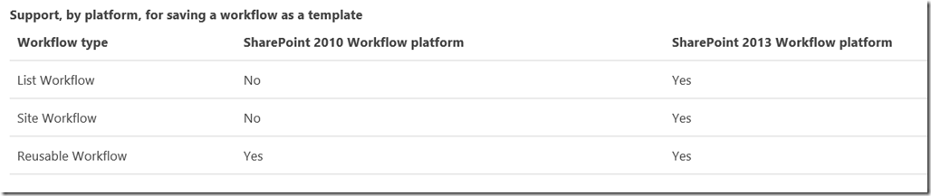](http://geeks.ms/cfs-file.ashx/__key/CommunityServer.Blogs.Components.WeblogFiles/jcgonzalez/image_5F00_7C1BA9B0.png)

Por lo tanto, para la plataforma de flujos de SharePoint 2013 podemos guardar como plantilla cualquier tipo de flujo ya sea de lista, de sitio o reutilizable. Eso sí, os recuerdo que en el caso en el que el workflow haga uso de listas o bibliotecas concretas, estas tendrán que estar presentes en el nuevo ambiente donde sea desplegado.

## ¿Se puede hacer elevación de privilegios en los flujos del nuevo motor de flujos?

**Referencia:** <http://geeks.ms/blogs/jcgonzalez/archive/2014/08/17/sharepoint-2013-191-se-puede-hacer-elevaci-243-n-de-privilegios-en-los-flujos-del-nuevo-motor-de-flujos.aspx>

La respuesta es qué sí y para poder hacer uso de esa elevación de privilegios en un flujo del nuevo motor de flujos creado  en SharePoint Designer 2013 (SPD 2013) tenemos que seguir los siguientes pasos:

* Activar la característica de ámbito sitio denominada “Workflow can use App permissions” (en castellano “Los flujos de trabajo pueden usar permisos de aplicación”).



* A través de la página de administración del sitio donde vamos a crear el flujo, configurar los permisos de aplicaciones del sitio.

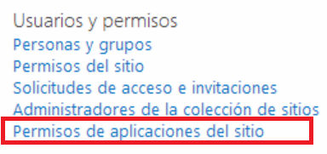

* En la página con el listado de los permios de aplicaciones, recogemos el valor del ID de Aplicación para Flujos de Trabajo.

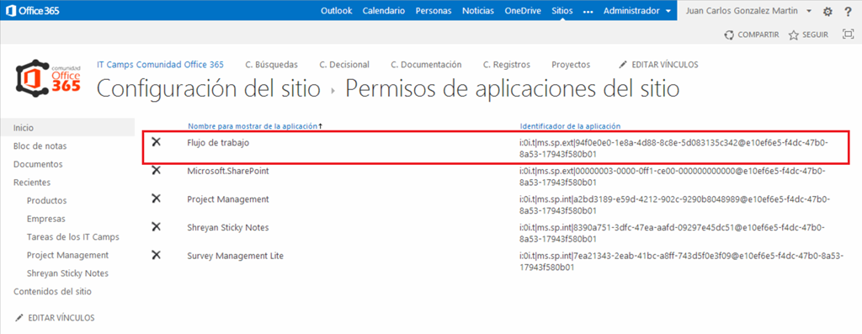

* Ese ID lo añadiremos en la página de “Conceder permisos a una aplicación” del directorio_layouts: _layouts/15/appinv.aspx. Además, tendremos que añadir las siguientes informaciones:
  + Título para los permisos a conceder: Flujos de Trabajo en mi caso.
  + Dominio de aplicación: nuberosnet en mi caso
  + Una Url de redirección.
  + La definición XML de solicitud de permisos:

1: <AppPermissionRequests>

2: <AppPermissionRequest Scope="http://sharepoint/content/sitecollection/web" Right="FullControl" />

3: </AppPermissionRequests>

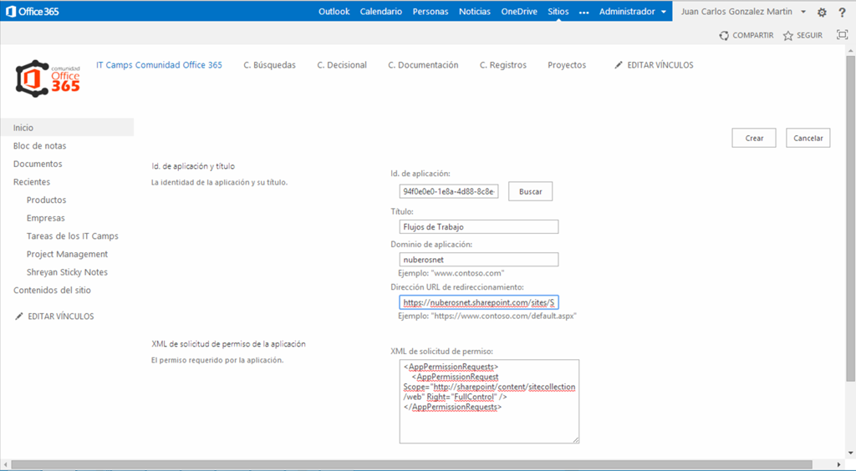

* A continuación, confirmamos que a Flujos de Trabajo (se considera como una App más) se le van a conceder los permisos solicitados.

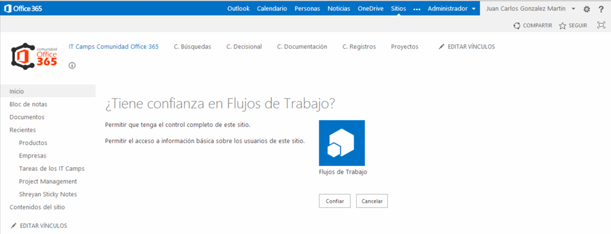

* Una vez hecho esto, en SPD 2013 tendremos disponible la posibilidad de añadir pasos de tipo “Pasos de aplicación” que nos permiten realizar impersonaciones.

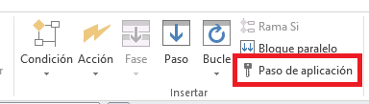

Referencias

* <http://msdn.microsoft.com/en-us/library/jj822159.aspx>
* <http://www.fabiangwilliams.com/2014/06/19/gotcha-on-sharepoint-designer-workflows-in-app-step/>

## AddIn visor de logs integrado en Visual Studio

**Referencia**: <http://geeks.ms/blogs/jcgonzalez/archive/2014/08/05/sharepoint-2013-addin-visor-de-logs-integrado-en-visual-studio.aspx>

Otra utilidad más que recomiendo para nuestro juego de herramientas de desarrollo para SharePoint (gracias Nils por compartirlo - [@nilsandrey](https://twitter.com/nilsandrey)). Se trata del Visual Studio Integrated ULS Viewer que como su nombre indica, permite ver los Logs de SharePoint directamente en el entorno de desarrollo sin necesidad de tener que visualizarlos con otras herramientas ya conocidas como el ULS Viewer o el SharePoint Log Reader. El AddIn, qué podéis descargar desde la página del proyecto de Codeplex (<https://integrateduls.codeplex.com/>) proporciona funcionalidad similar a ULS Viewer, pero en Visual Studio:

* Visualizar los mensajes registrados en los LOGs de SharePoint en un cierto rango de fechas en una ventana integrada en el IDE. Como sucede con ULS Viewer, se puede ver la información de los LOGs en tiempo real o bien abrir un archivo de LOG en concreto.

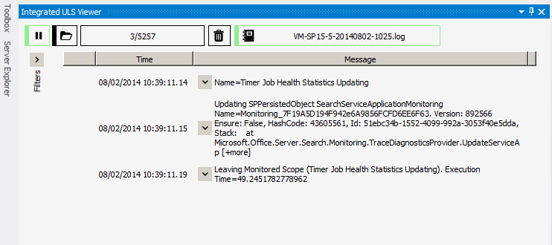

* Capacidades avanzadas de filtrado para localizar un mensaje / error concreto:

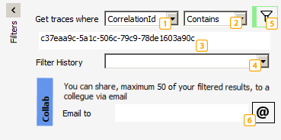

* Visualización detallada del error de forma amigable:

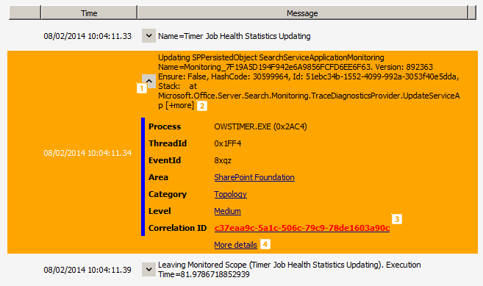

* Si el mensaje registrado en los LOGs es muy largo, se dispone de una ventana de detalla para no solo verlo completo, sino también reportarlo (al desarrollador por ejemplo) por medio de un mensaje de correo electrónico…esta característica me parece muy útil.

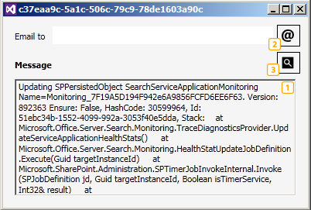

* Otras características interesantes, como facilitar la identificación de problemas mediante colores (amarillo para mensajes de warning, rojo para mensajes críticos, …).





Sin duda, una herramienta más que interesante para añadir a nuestro juego de herramientas de desarrollo para SharePoint.

**Referencia:**<http://sharepoint-community.net/profiles/blogs/visual-studio-integrated-uls-viewer>

## Como leer una cadena de conexión programáticamente del web.config

**Referencia:** <http://geeks.ms/blogs/jcgonzalez/archive/2014/07/31/sharepoint-como-leer-una-cadena-de-conexi-243-n-program-225-ticamente-del-web-config.aspx>

Con esta necesidad me he encontrado hoy…y la solución es bastante sencilla como podréis ver en el siguiente bloque de código:

* Lo primero que necesitaremos es añadir referencias a Microsoft.SharePoint, System.Configuration y System.Web (siempre que no las hayamos añadido ya) acompañadas de las correspondientes directivas using a Microsoft.SharePoint, Microsoft.SharePoint.Administration, System.Configuration y System.Web.Configuration.
* A partir de aquí, WebConfigurationManager.OpenWebConfiguration() nos da acceso al archivo web.config de la Aplicación Web actual y para localizar la cadena de conexión en cuestión no tenemos más que acceder a la sección de Connection Strings del mismo.

1: string sConnectionString="";

2: try

3: {

4: string sWebApplicationName = string.Empty;

5: string sConnectionStringKey = "<KeyCadenaConexion>";

6: Configuration cConfig;

7: sWebApplicationName = SPContext.Current.Site.WebApplication.Name;

8: cConfig = WebConfigurationManager.OpenWebConfiguration("/", sWebApplicationName);

9:

10: if (cConfig != null)

11: {

12: if (!string.IsNullOrEmpty(cConfig.ConnectionStrings.ConnectionStrings[sConnectionStringKey].ToString()))

13: {

14: sConnectionString=cConfig.ConnectionStrings.ConnectionStrings[sConnectionStringKey].ToString();

15: }

16:

17: }

18: }

19: catch (Exception)

20: {

21: throw;

22:

23: }

## Opciones para “iniciar sesión” con otro usuario

**Referencia:** <http://geeks.ms/blogs/jcgonzalez/archive/2014/07/18/sharepoint-2013-opciones-para-iniciar-sesi-243-n-con-otro-usuario.aspx>

Otro tema sobre el que últimamente me están preguntando bastante, y sobre todo en una formación realizada recientemente en el que me preguntaron que opciones había para poder incluir la clásica opción de inicio de sesión de usuario disponible en versiones previas de SharePoint y que con la versión 2013 ha desparecido. En este post os voy a comentar las distintas opciones que he ido probando y recopilando:

* **Opción 1:** Navegando a la página de Layouts que se encarga de permitir el inicio de sesión con otro usuario: <http://SiteUrl/_layouts/closeConnection.aspx?loginasanotheruser=true> (Detalles de esta opción: <http://support.microsoft.com/kb/2752600/es>). El problema de esta aproximación es que no tiene en cuenta el sitio desde el que se hace la petición (luego entenderéis por donde va este comentario) de inicio de sesión con otro usuario por lo que una vez cambiadas las credenciales os encontraréis conque en lugar de permanecer en el mismo sitio, accederéis al sitio raíz de la colección.
* **Opción 2:** Añadiendo la opción de Sign In as different user tal y como se explica en distintos artículos en la red como por ejemplo:        <http://nickgrattan.wordpress.com/2012/07/23/sign-in-as-different-user-and-sharepoint-2013/>. El paso a paso consiste en:
  + Editar el control Welcome.ascx (\15\TEMPLATE\CONTROLTEMPLATES\Welcome.ascx)
  + Añadir antes del elemento con ID  “ID_RequestAccess” lo siguiente:

1: <SharePoint:MenuItemTemplate runat="server" ID="ID_LoginAsDifferentUser"

2: Text="<%$Resources:wss,personalactions_loginasdifferentuser%>"

3: Description="<%$Resources:wss,personalactions_loginasdifferentuserdescription%>"

4: MenuGroupId="100"

5: Sequence="100"

6: UseShortId="true"/>

* + La pega de esta aproximación es que no es una buena práctica porque estamos personalizando un control de SharePoint disponible en la instalación por defecto y eso no se debe hacer además de que cualquier actualización o Service Pack nos puede romper la actualización.
* **Opción 3:** Mediante código JavaScript que realice la llamada a la página de cambio de usuario logado.  Este código lo tendréis que añadir en una Web Part de tipo Editor de Contenido (En una de Secuencia de Comandos no funcionará). Ejemplos de llamadas que os sirven, y que tienen la pega vista en la Opción 1 son:

1: <a href="BLOCKED SCRIPTwindow.location.href=&#39;http://&#39;+window.location.host+&#39;/_layouts/closeConnection.aspx?loginasanotheruser=true&#39;;">Iniciar Sesión con otro usuario</a>

2: <a href="BLOCKED SCRIPTwindow.location.href='http://'+window.location.host+'/_layouts/closeConnection.aspx?loginasanotheruser=true';">Iniciar Sesión con otro usuario</a>

3: <a href="/_layouts/closeConnection.aspx?loginasanotheruser=true">Iniciar Sesión con otro usuario</a>

* **Opción 4:** Que es la opción recomendada y que consiste en extender el menú de usuario con una feature siguiendo este paso a paso que he he localizado para SharePoint 2007 y que vale para SharePoint 2013: <http://www.codeproject.com/Articles/138547/How-to-edit-the-Welcome-drop-down-menu-in-Sharepoi>. Lo que tenéis que hacer es lo siguiente:
  + En Visual Studio 2013 crear un proyecto de tipo vacío para SharePoint 2013.
  + Añadir al proyecto un elemento de tipo “Elemento vacío” en el que añadiréis el siguiente XML en el que tenéis distintas posibilidades para añadir la opción de Iniciar sesión como un usuario distinto. Fijaros que en este caso no tengo el problema de indicar el origen de la petición de cambio de usuario gracias al uso del token {source}. Fijaros también que estoy usando distintos tokens para determinar la Url del sitio actual: ~site,{SiteUrl},~layouts (<http://msdn.microsoft.com/en-us/library/office/ms431831(v=office.15).aspx>).

1: <?xml version="1.0" encoding="utf-8"?>

2: <Elements xmlns="http://schemas.microsoft.com/sharepoint/">

3: <CustomAction

4: Id ="ITP.PersonalActions.SignOut"

5: GroupId="PersonalActions"

6: Location="Microsoft.SharePoint.StandardMenu"

7: Sequence="1000"

8: Title="SignOut"

9: Description="SignOut Custom Action"

10: ImageUrl="_layouts/images/icon_contactlist.gif">

11: <UrlAction Url="~site/_layouts/closeConnection.aspx?loginasanotheruser=true&amp;Source={Source}"/>

12: </CustomAction>

13: <CustomAction

14: Id ="ITP.PersonalActions.SignOut_2"

15: GroupId="PersonalActions"

16: Location="Microsoft.SharePoint.StandardMenu"

17: Sequence="1001"

18: Title="SignOut (2)"

19: Description="SignOut Custom Action"

20: ImageUrl="_layouts/images/icon_contactlist.gif">

21: <UrlAction Url="BLOCKED SCRIPTwindow.location.href= '{SiteUrl}/_layouts/closeConnection.aspx?loginasanotheruser=true&amp;Source={Source}'"/>

22: </CustomAction>

23: <CustomAction

24: Id ="ITP.PersonalActions.SignOut_3"

25: GroupId="PersonalActions"

26: Location="Microsoft.SharePoint.StandardMenu"

27: Sequence="1002"

28: Title="SignOut (3)"

29: Description="SignOut Custom Action"

30: ImageUrl="_layouts/images/icon_contactlist.gif">

31: <UrlAction Url="~layouts/closeConnection.aspx?loginasanotheruser=true&amp;Source={Source}"/>

32: </CustomAction>

33: </Elements>

* **Opción 5**: Crear un control personalizado que encajemos en la página maestra del sitio.

## ¿Por qué no se pueden enviar correos electrónicos a usuarios externos en flujos de trabajo?

**Referencia:** <http://geeks.ms/blogs/jcgonzalez/archive/2014/07/16/sharepoint-2013-191-por-qu-233-no-se-pueden-enviar-correos-electr-243-nicos-a-usuarios-externos-en-flujos-de-trabajo.aspx>

El otro día en los foros de Office 365 comentaban este problema: la imposibilidad de enviar correos electrónicos a usuarios externos en flujos de trabajo creados bajo la nueva arquitectura de flujos de SharePoint 2013. Como no me sonaba este tema en concreto, y más pensando que en flujos de SharePoint 2010 si teníamos esta funcionalidad, sugería a la persona que estaba experimentando este problema que lo plantease en la Office 365 Technical Network (<https://www.yammer.com/itpronetwork/>) ya que estaba seguro de que alguno de los miembros de la red o bien integrantes del propio equipo de Microsoft nos darían la clave de este no soporte de correos a usuarios externos en flujos de trabajo tanto de SharePoint 2013 como de SharePoint 2010. Y efectivamente, a las pocas horas de postear la pregunta uno de los integrantes de la red posteó la respuesta: básicamente, por diseño (y en teoría seguridad) no se permite el envío de correos electrónicos a usuarios externos en flujos de trabajo. Para conocer más detalles de este tema y un workaround para solucionarlo os dejo el siguiente enlace:

* <http://blogs.technet.com/b/rajbugga/archive/2013/10/15/sharepoint-2013-unable-to-send-emails-to-external-email-addresses-sharepoint-2013-workflows.aspx>

## Como convertir una fecha en formato IS 8061 a un tipo DateTime

**Referencia:** <http://geeks.ms/blogs/jcgonzalez/archive/2014/07/11/sharepoint-como-convertir-una-fecha-en-formato-iso-8061-a-un-tipo-datetime.aspx>

En esta ocasión os dejo otro tip rápido del que he tenido que hacer uso hace poco: como convertir una fecha en formato ISO 8061 a un tipo DateTime. Esta circunstancia cuando desarrolláis sobre SharePoint os la podéis encontrar si estáis recogiendo el valor de un campo de lista en un manejador de eventos y el tipo para ese campo es fecha, pero al procesarlo en el manejador veréis que es una cadena con formato IS 8061…si necesitáis convertir esa cadena a un tipo .NET DateTime, no tenéis más que hacer uso del método [CreateSystemDateTimeFromXmlDataDateTimeFormat()](http://msdn.microsoft.com/en-us/library/microsoft.sharepoint.utilities.sputility.createsystemdatetimefromxmldatadatetimeformat.aspx) de la clase [SPUtil](http://msdn.microsoft.com/en-us/library/microsoft.sharepoint.utilities.sputility.aspx).

1: var dtDateAux = properties.AfterProperties["Date"];

2: DateTime dtDate=

3: SPUtility.CreateSystemDateTimeFromXmlDataDateTimeFormat(

4: properties.AfterProperties["Date"].ToString());

5:

6: string sYear = dtDate.Year.ToString();

7: string sMonth = dtDate.Month.ToString();

8: properties.AfterProperties["Code"] = 9: sYear +

10: "/" + sMonth;

# Administración e IT

Esta sección recoge los artículos relativos a temas de IT y administración de SharePoint 2013 On-Premise y de Office 365.

## Como solucionar el error “The local farm is not accessible. Cmdlets with FeatureDependencyId are not registered.”

**Referencia:** <http://jcgonzalezmartin.wordpress.com/2014/12/23/sharepoint-2010-como-solucionar-el-error-the-local-farm-is-not-accessible-cmdlets-with-featuredependencyid-are-not-registered/>

Si os encontráis con el error anterior en una instalación de SharePoint 2010 sobre Windows Server 2012 R2, el mismo se deberá con total seguridad a los problemas de compatibilidad de Windows Management Framework 3.0 y la ejecución de comandos PowerShell para SharePoint 2010. Para solucionarlo, os recomiendo seguir uno de los dos workarounds posibles que se detallan en el siguiente enlace: <http://blogs.msdn.com/b/chjain/archive/2013/08/09/sharepoint-2010-powershell-or-powershell-ise-throwing-the-local-farm-is-not-accessible-cmdlets-with-featuredependencyid-are-not-registered-when-loading-sharepoint-powershell-module.aspx>

## Como montar tu propia versión slipstream de instalación de SQL Server 2008 R2

**Referencia:** <http://jcgonzalezmartin.wordpress.com/2014/12/22/sharepoint-2010-como-montar-tu-propia-versin-slipstream-de-instalacin-de-sql-server-2008-r2/>

Esto es lo que tuve que hacer esta mañana para poder instalar SQL Server 2008 R2 en Windows Server 2012 R2 para posteriormente poder instalar SharePoint 2010 en la granja de un cliente. Básicamente si te encuentras con este escenario, te recomiendo dos lecturas obligadas que te llevarán a los pasos a seguir para poder instalar SharePoint 2010 sobre Windows Server 2012 R2:

* En primer lugar, para poder instalar SharePoint Server 2010 sobre Windows Server 2012 R2 tienes que disponer de la versión slipstream de SharePoint Server 2010 y además instalar la actualización acumulada de febrero de 2014 que garantiza que Microsoft soporte de forma oficial este escenario (muy curioso este requerimiento por otro lado): <http://blogs.technet.com/b/stefan_gossner/archive/2014/05/03/sharepoint-2010-sp2-and-windows-server-2012-r2.aspx>
* En segundo lugar, si vais a instalar SQL Server 2008 R2 sobre Windows Server 2012 R2 os encontraréis conque se produce un error de no compatibilidad que os lleva a tener que instalar la versión slipstream de SQL Server 2008 R2 SP1 al menos. Lo malo de SQL Server 2008 R2 es que no encontraréis una versión slipstream ni para el SP1, ni el SP2 ni el SP3 por lo que tendréis que crearla de forma manual siguiendo este estupendo artículo: <http://blogs.msdn.com/b/petersad/archive/2011/07/13/how-to-slipstream-sql-server-2008-r2-and-a-sql-server-2008-r2-service-pack-1-sp1.aspx>

## ¿Pueden acceder mis usuarios de Office 365 a una granja OnPremise sin coste adicional?

**Referencia:** <http://jcgonzalezmartin.wordpress.com/2014/11/30/sharepoint-2013-pueden-acceder-mis-usuarios-de-office-365-a-una-granja-onpremise-sin-coste-adicional/>

Pues resulta que sí, y este tema no lo he sabido hasta hace relativamente poco y gracias a mi colega MVP Mikael Svenson (@mikaelsvenson) que me comentó que si una organización tiene un despliegue de Office 365 por un lado y de SharePoint Server 2013 por otro, no necesita de CALs para sus usuarios si estos disponen de las correspondientes licencias en Office 365. Para confírmame este punto, Mikael me pasó el siguiente enlace que lo certifica y que sin duda abre un montón de escenarios y posibilidades para combinar servicios OnPremises con servicios Online: <http://blogs.technet.com/b/volume-licensing/archive/2013/10/10/licensing-how-to-using-office-365-user-licenses-to-meet-cal-requirements.aspx>. Simplemente, leer el propio resumen del post que confirma lo dicho:

*If you deploy workloads into Office 365 and maintain existing on premises workloads, or in some cases, deploy additional on premises servers to support a hybrid configurations- how do you maintain access to on premises servers.  It really doesn’t matter if your long term goal is to move to the cloud entirely, or maintain a hybrid configuration going forward – the licensing is the same.  In this* [*Licensing How To*](http://blogs.technet.com/b/volume-licensing/archive/tags/licensing+how+to/) *post, we cover a concept sometimes called “on premises access rights,” “dual use rights”, and “on premises use rights.”  There really isn’t an official term, but the overall use right is to leverage your Office 365 licenses to access on premises servers, instead of buying CALs.*

## Modificaciones no soportadas a nivel de Base de Datos

**Referencia:** <http://geeks.ms/blogs/jcgonzalez/archive/2014/10/24/sharepoint-modificaciones-no-soportadas-a-nivel-de-bd-de-contenidos.aspx>

El otro día preguntaban en la [Office 365 Technical Network](https://www.yammer.com/itpronetwork) sobre un documento / referencia oficial de Microsoft en el que se refleje el echo conocido de que en despliegues de SharePoint OnPremises (cualquier versión) no está soportado realizar ciertas modificaciones y cambios de configuración a nivel de BD de Contenidos. Pues bien, tras un rápida búsqueda en Internet podréis encontrar el siguiente artículo de soporte de Microsoft en el que se refleja las modificaciones y cambios de configuración no soportadas: <http://support.microsoft.com/kb/841057>



## SharePoint Client Browser for SharePoint 2010 and 2013

**Referencia:** <http://geeks.ms/blogs/jcgonzalez/archive/2014/10/13/sharepoint-online-sharepoint-client-browser-for-sharepoint-2010-and-2013.aspx>

En esta ocasión os dejo una referencia a una utilidad más que interesante que no conocía y a la que he llegado a través de una [pregunta realizada en los foros de SharePoint de TechNet](http://social.technet.microsoft.com/Forums/es-ES/40f20d55-1be5-4c81-bd90-b5e3853065cd/campo-lookup-backup?forum=mosses) (Gracias Christian por la aportación). Se trata de la utilidad SharePoint Client Browser for SharePoint 2010 and 2013 disponible en Codeplex: <http://spcb.codeplex.com/> que como su nombre indica es un explorador para SharePoint 2010 y 2013 construido con el modelo de objetos en cliente por lo que se puede instalar en cualquier equipo. Os dejo algunas capturas de pantalla de la herramienta:

* Conexión a una colección de sitios / sitio de SharePoint 2013 OnPremises / Online:

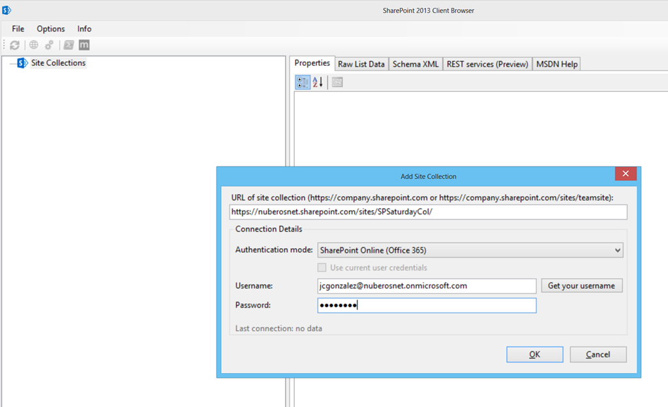

* Vista de exploración del sitio:

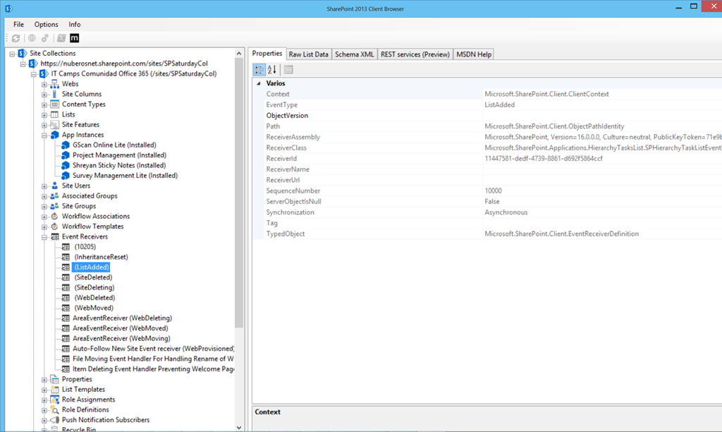

## Como hacer uso de la API REST en PowerShell

**Referencias:**

* <http://geeks.ms/blogs/jcgonzalez/archive/2014/10/05/sharepoint-2013-como-hacer-uso-de-la-api-rest-en-powershell-i.aspx>

Igual que podemos hacer uso de las APIS de Servidor y de Cliente en PowerShell, también podemos hacer uso de la API REST de SharePoint 2013. Para poder hacer uso de la API REST de SharePoint en PowerShell, simplemente tenemos que usar los objetos .NET adecuados en nuestro Script. De todos los objetos necesarios, como se puede ver en el siguiente script, el más importante es WebRequest ya que en él especificaremos la Url REST que queremos utilizar, las credenciales de acceso, las cabeceras y el método web a usar (GET):

1: ############################################################################################################################################

2: # Script that allows to get all the lists in a SharePoint Online site using REST

3: # Required Parameters:

4: # -> $sUserName: User Name to connect to the SharePoint Online Site Collection.

5: # -> $sPassword: Password for the user.

6: # -> $sDomain: AD Domain for the user.

7: # -> $sRESTUrl: API REST Url.

8: # -> $WebRMehod: WebRequestMethod to use

9: ############################################################################################################################################

10:

11: $host.Runspace.ThreadOptions = "ReuseThread"

12:

13: #Definition of the function that gets all the lists in a SharePoint Site using REST

14: function Get-SPListsUsingRESTAPI

15: {

16: param ($sRESTUrl,$sUserName,$sPassword, $sDomain, $WebRMethod)

17: try

18: {

19: Write-Host "----------------------------------------------------------------------------" -foregroundcolor Green

20: Write-Host "Getting all the list in a SharePoint Site using REST" -foregroundcolor Green

21: Write-Host "----------------------------------------------------------------------------" -foregroundcolor Green

22:

23: $spCredentials = New-Object System.Net.NetworkCredential($sUserName,$sPassword,$sDomain)

24: $spWebRequest = [System.Net.WebRequest]::Create($sRESTUrl)

25: $spWebRequest.Credentials = $spCredentials

26: $spWebRequest.Headers.Add("X-FORMS_BASED_AUTH_ACCEPTED", "f")

27: $spWebRequest.Accept = "application/json;odata=verbose"

28: $spWebRequest.Method=$WebRMethod

29: $spWebResponse = $spWebRequest.GetResponse()

30: $spRequestStream = $spWebResponse.GetResponseStream()

31: $spReadStream = New-Object System.IO.StreamReader $spRequestStream

32: $spData=$spReadStream.ReadToEnd()

33: $spResults = $spData | ConvertFrom-Json

34: $spLists=$spResults.d.results

35: foreach($spList in $spLists)

36: {

37: Write-Host $spList.Title -ForegroundColor Green

38: }

39: }

40: catch [System.Exception]

41: {

42: write-host -f red $_.Exception.ToString()

43: }

44: }

45:

46: #Required Parameters

47: $sRESTUrl = "http://<SharePointSite_Url>/_api/web/lists"

48: $sUserName = "<SharePoint_User>"

49: $sPassword ="<User_Password>"

50: $sDomain="<AD_Domain>"

51: $WebRMethod=[Microsoft.PowerShell.Commands.WebRequestMethod]::Get

52:

53: Get-SPListsUsingRESTAPI -sRESTUrl $sRESTUrl -sUserName $sUserName -sPassword $sPassword -sDomain $sDomain -WebRMethod $WebRMethod

La ejecución del script, que podéis descargaros desde el siguiente enlace, generará la siguiente salida: [How to Get all the Lists in a SharePoint Site using REST](http://gallery.technet.microsoft.com/scriptcenter/How-to-Get-all-the-Lists-a0af6259)

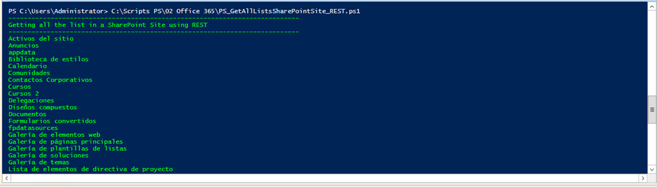

## Tips para lidiar con el mensaje “Acess Denied” al desplegar y depurar un Timer Job

**Referencia:** <http://geeks.ms/blogs/jcgonzalez/archive/2014/09/21/sharepoint-tips-para-lidiar-con-el-mensaje-acess-denied-al-desplegar-y-depurar-un-timer-job.aspx>

Si estáis depurando el despliegue de un Timer Job que se agrega a una aplicación web mediante una Feature, os podéis encontrar con un error de tipo “Access Denied” que se debe a que la cuenta con la que depuráis no tiene acceso a la BD de Configuración de la granja como se explica en las siguientes referencias:

* <http://sharepoint.stackexchange.com/questions/49222/access-denied-while-activating-custom-timer-job>
* <http://stackoverflow.com/questions/1036589/problem-in-creating-timer-job/1038527#1038527>

Para solventar este problema en entornos de desarrollo (no lo hagáis en producción ya que se trata de una característica de seguridad que se implementó con SharePoint 2010), os recomiendo el siguiente artículo de soporte: <http://support.microsoft.com/kb/2564009/es>. Además, os dejo el correspondiente script PowerShell que he preparado con la información del artículo y que tenéis aquí: [How to read/ modify a Content Service properties in a SharePoint Farm](http://gallery.technet.microsoft.com/scriptcenter/How-to-read-modify-a-4d66fa18).

## Como re-iniciar el servicio de temporizador con PowerShell y programáticamente

**Referencia:** <http://geeks.ms/blogs/jcgonzalez/archive/2014/09/17/sharepoint-como-re-iniciar-el-servicio-de-temporizador-con-powershell-y-program-225-ticamente.aspx>

En esta ocasión os dejo como re-iniciar el servicio de temporizador (en concreto todas sus instancias en una granja de SharePoint) mediante el uso de PowerShell y el modelo de objetos de SharePoint:

* Haciendo uso de PowerShell (**Nota:** os podéis descargar el script desde este enlace [How to re-start all the SharePoint Timer Services instances in a farm](http://gallery.technet.microsoft.com/scriptcenter/How-to-re-start-all-the-a3873899)).

1: ############################################################################################################################################

2: # This script allows to re-start all the SharePoint Timer Service instances in a SharePoint Farm

3: # Required Parameters: N/A

4: ############################################################################################################################################

5:

6: If ((Get-PSSnapIn -Name Microsoft.SharePoint.PowerShell -ErrorAction SilentlyContinue) -eq $null )

7: { Add-PSSnapIn -Name Microsoft.SharePoint.PowerShell }

8:

9: $host.Runspace.ThreadOptions = "ReuseThread"

10:

11: #

12: #Definition of the function that allows to re-start all the SharePoint Timer Service instances in a SharePoint Farm

13: function Re-StartSPTimerService

14: {

15: try

16: {

17: $spFarm=Get-SPFarm

18: $spfTimerServcicesInstance=$spFarm.TimerService.Instances

19: foreach ($spfTimerServiceInstance in $spfTimerServcicesInstances)

20: {

21: Write-Host "Re-starting the instance " $spfTimerServiceInstance.TypeName

22: $spfTimerServiceInstance.Stop()

23: $spfTimerServiceInstance.Start()

24: Write-Host "SharePoint Timer Service Instance" $spfTimerServiceInstance.TypeName "Re-Started"

25: }

26: }

27: catch [System.Exception]

28: {

29: write-host -f red $_.Exception.ToString()

30: }

31: }

32:

33: Start-SPAssignment –Global

34: #Calling the function

35: Re-StartSPTimerService

36: Stop-SPAssignment –Global

37:

38: Remove-PSSnapin Microsoft.SharePoint.PowerShell

Como veis, una vez accedemos a la granja con Get-SPFarm, resulta muy sencillo obtener todas las instancias del servicio de temporizador a través de TimerService.Instances y re-iniciar cada instancia llamando a los métodos Stop() y Start().

* Haciendo uso del MO de Servidor quedaría (fijaros que es análogo):

1: SPFarm spfFarm = SPFarm.Local;

2: SPServiceInstanceDependencyCollection sptsiCollection =

3: spfFarm.TimerService.Instances;

4:

5: foreach (SPTimerServiceInstance spiTimerService in sptsiCollection)

6: {

7: Console.WriteLine("Re-Iniciando la instancia {0}", spiTimerService.TypeName);

8: spiTimerService.Stop();

9: spiTimerService.Start();

10: Console.WriteLine("Instancia del servicio {0} re-iniciada ", spiTimerService.TypeName);

11: }

## No es posible borrar una carpeta vacía porque contiene archivos

**Referencia:**

* <http://geeks.ms/blogs/jcgonzalez/archive/2014/09/09/sharepoint-no-es-posible-borrar-una-carpeta-vac-237-a-porque-contiene-archivos.aspx>

:-)…pues sí, con este tema se encontró una compañera de LKS esta mañana y tras un buen rato de andar con PowerShell por un lado, vaciar la papelera de reciclaje por otro (por supuesto, ambos niveles), no había forma con un usuario administrador de borrar la dichosa carpeta. Por suerte, una rápida búsqueda en Google nos permitió dar con el problema y la solución (Ver referencias)…básicamente, todo apuntaba a qué a pesar de que la carpeta estaba vacía, en la misma había archivos desprotegidos por otro usuario que nunca habían sido protegidos y que no estaban visibles para el resto del usuarios.

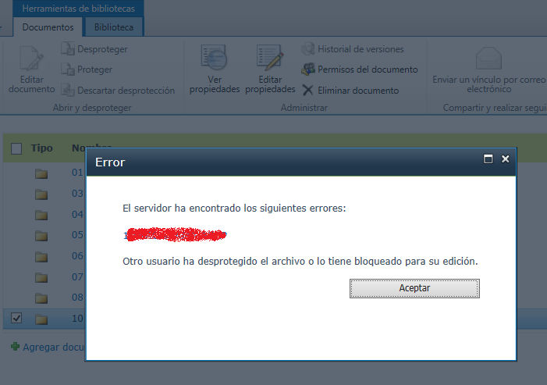

Por suerte, esto se puede comprobar muy fácilmente en SharePoint…en este caso, para SharePoint 2010:

* En la Ribbon de la biblioteca que contiene la carpeta conflictiva y en la pestaña Biblioteca, hacemos clic en Configuración de biblioteca. En la página de Configuración de biblioteca, hacemos clic en la opción “Administrar archivos que no tienen una versión protegida”.

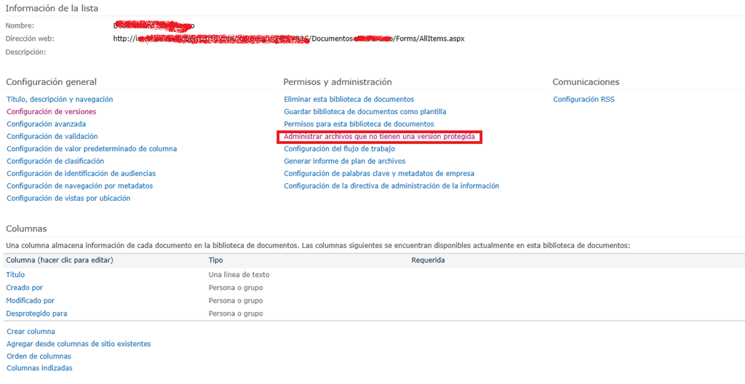

* A continuación, se muestra la página de aplicación ManageCheckedOutFiles.aspx con el listado de los archivos desprotegidos indicando el nombre del archivo, la ruta y el usuario para el que está desprotegido…y bingo, en nuestro caso había unos cuantos archivos bajo la carpeta que no se podía borrar que estaban desprotegidos para otro usuarios. Una vez protegidos, la carpeta se puede borrar sin problemas.

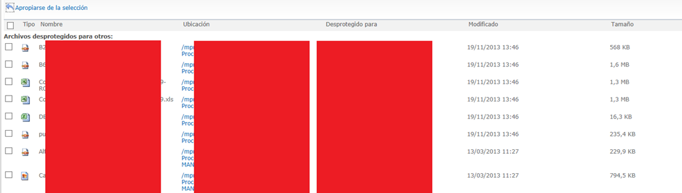

**Referencias:**

* <http://social.technet.microsoft.com/Forums/en-US/6501ee21-b927-465a-b7f7-8e5884c9d9fe/sharepoint-2010-cannot-delete-library-folder-because-there-is-a-checkout-document-but-cannot-see?forum=sharepointadminprevious>
* <http://sharepointsolutions.blogspot.in/2008/06/help-i-cant-see-new-documents-checked.html>. Aquí comenta la posible razón por la que incluso un administrador no puede ver el documento: nunca se ha hecho el CheckIn del mismo.
* [http://www.chuckoldes.com/Blog/Post/64/I-can’t-delete-folders-from-my-SharePoint-Document-Library](http://www.chuckoldes.com/Blog/Post/64/I-can't-delete-folders-from-my-SharePoint-Document-Library)

## Algunas Urls de utilidad

**Referencias:**

* <http://geeks.ms/blogs/jcgonzalez/archive/2014/08/29/sharepoint-algunas-urls-de-utilidad-i.aspx>

Leyendo este post de Sahil Malik sobre [Urls útiles cuando trabajamos con SharePoint](http://blah.winsmarts.com/2014-8-Useful_SharePoint_querystring_tricks.aspx), me ha parecido una buena idea replicar su post en mi blog y de paso ir añadiendo a futuro nuevas entradas con otras Urls útiles que tenemos que conocer:

* Acceso a la página de mantenimiento de Web Parts que nos permite, entre otras cosas, eliminar aquellas Web Parts que puedan estar dando problemas en una cierta página: **{Url de la Página}/?contents=1**
* Acceso a información de uso a nivel de sitio y de colección de sitios: **15/UsageDetails.aspx** o **/_layouts/spusageweb.aspx** . Si lo que queréis es acceder directamente a información del estado de almacenamiento, entonces tendréis que ir a la página **_layouts/15/storman.aspx**
* Visualización alternativa del catálogo de Web Parts añadiendo el query string: **?toolpaneview=2**
* Cambio entre la vista móvil y vista no móvil: **?mobile=1** vs. **?mobile=0**
* Filtrar una lista de forma simple mediante la Url: **AllItems.aspx?FilterField1=fieldName&FilterValue1=value**
* Visualizar, para cualquier sitio, su contenido y estructura: **/_layouts/sitemanager.aspx**
* Acceso a la lista de información del usuario: **/_catalogs/users/simple.aspx**
* Acceso a la lista oculta de taxonomía: **Lists/TaxonomyHiddenList/AllItems.aspx**
* Crear una nueva lista de una sola vez: **/_vti_bin/owssvr.dll?Cmd=NewList&ListTemplate=100&Title=TestList&LangID=1033**
* Acceso rápido para crear un nuevo enlace en el menú de acceso rápido: **_layouts/15/new.aspx?ListTemplate=100**
* Obtener CAML para una lista: **/_vti_bin/owssvr.dll?Cmd=Display&List=TestList&LangID=1033**
* Iniciar sesión como otro usuario: **/_layouts/15/closeConnection.aspx?loginasanotheruser=true**
* Guardar un sitio como plantilla: **/_layouts/savetmpl.aspx**

**Nota:** Algunas de estas Urls sólo son operativas para SharePoint OnPremises…otras funcionan también en SharePoint Online. En concreto:

* **{Url de la Página}/?contents=1**
* **15/UsageDetails.aspx, /_layouts/spusageweb.aspx, _layouts/15/storman.aspx**
* **?toolpaneview=2**
* **?mobile=1** y **?mobile=0**
* **AllItems.aspx?FilterField1=fieldName&FilterValue1=value**
* **/_layouts/sitemanager.aspx**
* **Lists/TaxonomyHiddenList/AllItems.aspx**
* **_layouts/15/new.aspx?ListTemplate=100**
* **/_layouts/15/closeConnection.aspx?loginasanotheruser=true**
* **/_layouts/savetmpl.aspx**

## Como crear, actualizar y borrar property bags con PowerShell

**Referencias:**

* <http://geeks.ms/blogs/jcgonzalez/archive/2014/08/27/sharepoint-2013-como-crear-actualizar-y-borrar-property-bags-con-powershell-i.aspx>
* <http://geeks.ms/blogs/jcgonzalez/archive/2014/09/07/sharepoint-2013-como-crear-actualizar-y-borrar-property-bags-con-powershell-ii.aspx>
* <http://geeks.ms/blogs/jcgonzalez/archive/2014/09/14/sharepoint-2013-como-crear-actualizar-y-borrar-property-bags-con-powershell-iii.aspx>

Como sabéis, el uso de Property Bags es una de las técnicas que tenemos disponibles en SharePoint para poder definir propiedades de configuración en los distintos niveles lógicos de la arquitectura de la plataforma (Granja, Aplicación Web, Colección de Sitios, Sitio, Lista y Carpeta). Las Property Bags son muy útiles para almacenar cadenas de conexión, datos específicos para nuestras soluciones, etc. En este post, os voy a enseñar como crear, actualizar y borrar property bags por medio de PowerShell…como veréis en el script que os pego a continuación (y que os podéis descargar desde el siguiente enlace de la Script Gallery de TechNet [How to create, update and delete a property bag for a site collection](http://gallery.technet.microsoft.com/scriptcenter/How-to-create-update-and-e4836e99)), el truco pasa por saber trabajar con la propiedad AllProperties definida en este caso a nivel de sitio de SharePoint…el resto, no es más que jugar con añadir, actualizar y borrar las propiedades por medio de la clave definida.

1: ############################################################################################################################################

2: # This script allows to work with SharePoint property bags at the Site Collection Level

3: # Required Parameters:

4: # ->$sSiteCollection: Site Collection where we want to do add a property bag.

5: # ->$sOperationType: Operation type to be done with the property bag - Create - Update - Delete.

6: # ->$sPropertyBagKey: Key for the property bag to be added.

7: # ->$sPropertyBagValue: Value for the property bag addded.

8: ############################################################################################################################################

9:

10: If ((Get-PSSnapIn -Name Microsoft.SharePoint.PowerShell -ErrorAction SilentlyContinue) -eq $null )

11: { Add-PSSnapIn -Name Microsoft.SharePoint.PowerShell }

12:

13: $host.Runspace.ThreadOptions = "ReuseThread"

14:

15: #Definition of the function that allows to create, update and remove a property bag

16: function WorkWithSiteCollectionPropertyBags

17: {

18: param ($sSiteCollection,$sOperationType,$sPropertyBagKey,$sPropertyBagValue)

19: try

20: {

21: $spSite=Get-SPSite -Identity $sSiteCollection

22: $spwWeb=$spSite.OpenWeb()

23: switch ($sOperationType)

24: {

25: "Create" {

26: Write-Host "Adding property bag $sPropertyBagKey to $sSiteCollection !!" -ForegroundColor Green

27: $spwWeb.AllProperties.Add($sPropertyBagKey,$sPropertyBagValue)

28: $spwWeb.Update()

29: $sPropertyBag=$spwWeb.AllProperties[$sPropertyBagKey]

30: Write-Host "Property bag $sPropertyBagKey has the value $sPropertyBag" -ForegroundColor Green

31: }

32: "Read" {

33: Write-Host "Reading property bag $sPropertyBagKey" -ForegroundColor Green

34: $sPropertyBag=$spwWeb.AllProperties[$sPropertyBagKey]

35: Write-Host "Property bag $sPropertyBagKey has the value $sPropertyBag" -ForegroundColor Green

36: }

37: "Update" {

38: $sPropertyBag=$spwWeb.AllProperties[$sPropertyBagKey]

39: Write-Host "Property bag $sPropertyBagKey has the value $sPropertyBag" -ForegroundColor Green

40: Write-Host "Updating property bag $sPropertyBagKey for $sSiteCollection" -ForegroundColor Green

41: $spwWeb.AllProperties[$sPropertyBagKey]="SPSiteColPBagUpdatedValue_2"

42: $sPropertyBag=$spwWeb.AllProperties[$sPropertyBagKey]

43: Write-Host "Property bag $sPropertyBagKey has the value $sPropertyBag" -ForegroundColor Green

44: }

45: "Delete" {

46: Write-Host "Deleting property bag $sPropertyBagKey" -ForegroundColor Green

47: $spwWeb.AllProperties.Remove($sPropertyBagKey)

48: $spwWeb.Update()

49: $sPropertyBag=$spwWeb.AllProperties[$sPropertyBagKey]

50: Write-Host "Property bag $sPropertyBagKey has the value $sPropertyBag" -ForegroundColor Green

51: }

52: default {

53: Write-Host "Requested Operation not valid!!" -ForegroundColor DarkBlue

54: }

55: }

56: $spwWeb.Dispose()

57: $spSite.Dispose()

58: }

59: catch [System.Exception]

60: {

61: write-host -f red $_.Exception.ToString()

62: }

63: }

64:

65: Start-SPAssignment –Global

66: #Calling the function

67: $sSiteCollection="http://<YourSiteCollection>"

68: $sPropertyBagKey="SPSiteColPBagKey_2"

69: $sPropertyBagValue="SPSiteColPBagValue_2"

70: #WorkWithSiteCollectionPropertyBags -sSiteCollection $sSiteCollection -sOperationType "Delete" -sPropertyBagKey $sPropertyBagKey -sPropertyBagValue $sPropertyBagValue

71: WorkWithSiteCollectionPropertyBags -sSiteCollection $sSiteCollection -sOperationType "Create" -sPropertyBagKey $sPropertyBagKey -sPropertyBagValue $sPropertyBagValue

72: WorkWithSiteCollectionPropertyBags -sSiteCollection $sSiteCollection -sOperationType "Read" -sPropertyBagKey $sPropertyBagKey -sPropertyBagValue $sPropertyBagValue

73: WorkWithSiteCollectionPropertyBags -sSiteCollection $sSiteCollection -sOperationType "Update" -sPropertyBagKey $sPropertyBagKey -sPropertyBagValue $sPropertyBagValue

74: WorkWithSiteCollectionPropertyBags -sSiteCollection $sSiteCollection -sOperationType "Delete" -sPropertyBagKey $sPropertyBagKey -sPropertyBagValue $sPropertyBagValue

75:

76:

77: Stop-SPAssignment –Global

78:

79: Remove-PSSnapin Microsoft.SharePoint.PowerShell

**Nota:** Si alguno tiene la tentación de usar la colección Properties en lugar de AllProperties, le aconsejo que no lo haga sin revisar antes el siguiente enlace y evitarse así unos cuantos dolores de cabeza: <http://www.stuartroberts.net/index.php/2011/12/19/remove-property-sppropertybag/>

Vamos a ver como crear, actualizar y borrar Property Bags a nivel de granja…como veréis, el mecanismo es similar sólo que en este caso jugamos con el miembro Properties de SPFarm en lugar de AllProperties. Como siempre, podéis descargaros el script de la galería de scripts de TechNet en el siguiente enlace: [How to create, read, update and remove a farm level property bag](http://gallery.technet.microsoft.com/scriptcenter/How-to-create-read-update-40303692)

1: ############################################################################################################################################

2: # This script allows to work with SharePoint property bags at the Site Collection Level

3: # Required Parameters:

4: # ->$sOperationType: Operation type to be done with the property bag - Create - Update - Delete.

5: # ->$sPropertyBagKey: Key for the property bag to be added.

6: # ->$sPropertyBagValue: Value for the property bag addded.

7: ############################################################################################################################################

8:

9: If ((Get-PSSnapIn -Name Microsoft.SharePoint.PowerShell -ErrorAction SilentlyContinue) -eq $null )

10: { Add-PSSnapIn -Name Microsoft.SharePoint.PowerShell }

11:

12: $host.Runspace.ThreadOptions = "ReuseThread"

13:

14: #

15: #Definition of the function that allows to create, update and remove a property bag

16: #

17: function WorkWithFarmPropertyBags

18: {

19: param ($sOperationType,$sPropertyBagKey,$sPropertyBagValue)

20: try

21: {

22: $spfFarm=Get-SPFarm

23: switch ($sOperationType)

24: {

25: "Create" {

26: Write-Host "Adding Property Bag $sPropertyBagKey to the farm!!" -ForegroundColor Green

27: $spfFarm.Properties.Add($sPropertyBagKey,$sPropertyBagValue)

28: $spfFarm.Update()

29: $sPropertyBag=$spfFarm.Properties[$sPropertyBagKey]

30: Write-Host "Property bag $sPropertyBagKey has the value $sPropertyBag" -ForegroundColor Green

31: }

32: "Read" {

33: Write-Host "Reading Property Bag $sPropertyBagKey" -ForegroundColor Green

34: $sPropertyBag=$spfFarm.Properties[$sPropertyBagKey]

35: Write-Host "Property bag $sPropertyBagKey has the value $sPropertyBag" -ForegroundColor Green

36: }

37: "Update" {

38: $sPropertyBag=$spfFarm.Properties[$sPropertyBagKey]

39: Write-Host "Property bag $sPropertyBagKey has the value $sPropertyBag" -ForegroundColor Green

40: Write-Host "Updating Property Bag $sPropertyBagKey in the farm" -ForegroundColor Green

41: $spfFarm.Properties[$sPropertyBagKey]="SPSiteColPBagUpdatedValue_2"

42: $spfFarm.Update()

43: $sPropertyBag=$spfFarm.Properties[$sPropertyBagKey]

44: Write-Host "Property bag $sPropertyBagKey has the value $sPropertyBag" -ForegroundColor Green

45: }

46: "Delete" {

47: Write-Host "Removing Property Bag $sPropertyBagKey" -ForegroundColor Green

48: $spfFarm.Properties.Remove($sPropertyBagKey)

49: $spfFarm.Update()

50: $sPropertyBag=$spfFarm.Properties[$sPropertyBagKey]

51: Write-Host "Property bag $sPropertyBagKey has the value $sPropertyBag" -ForegroundColor Green

52: }

53: default {

54: Write-Host "Requested Operation not valid!!" -ForegroundColor DarkBlue

55: }

56: }

57: }

58: catch [System.Exception]

59: {

60: write-host -f red $_.Exception.ToString()

61: }

62: }

63:

64: Start-SPAssignment –Global

65: #Calling the function

66: $sPropertyBagKey="<PropertyBagKey>"

67: $sPropertyBagValue="<PropertyBagValue>"

68: WorkWithFarmPropertyBags -sOperationType "Create" -sPropertyBagKey $sPropertyBagKey -sPropertyBagValue $sPropertyBagValue

69: WorkWithFarmPropertyBags -sOperationType "Read" -sPropertyBagKey $sPropertyBagKey -sPropertyBagValue $sPropertyBagValue

70: #WorkWithFarmPropertyBags -sOperationType "Update" -sPropertyBagKey $sPropertyBagKey -sPropertyBagValue $sPropertyBagValue

71: #WorkWithFArmPropertyBags -sOperationType "Delete" -sPropertyBagKey $sPropertyBagKey -sPropertyBagValue $sPropertyBagValue

72: Stop-SPAssignment –Global

73:

74: Remove-PSSnapin Microsoft.SharePoint.PowerShell

En esta ocasión os dejo un script que permite crear y actualizar property bags en distintos ámbitos (Granja y Colección de Sitios) leyendo toda la información (Ámbito, Clave para la property bag y valor) de un archivo .csv. Para que el script os funcione sin problemas, tenéis que crear un CSV con la siguiente estructura:

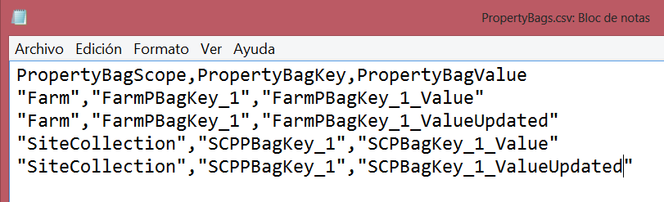

Y el script en sí, que podéis descargaros de , es el siguiente: [How to create and update property bags from a CSV file](http://gallery.technet.microsoft.com/scriptcenter/How-to-create-and-update-fd2a994e)

1: ############################################################################################################################################

2: # This Script allows to create & update property bags at different scopes

3: # Required parameters

4: # ->$sInputFile: CSV file that stores the property bags to be created / updated

5: # ->$sSiteCollectionUrl: Site Collection where Property Bags are created / updated.

6: ############################################################################################################################################

7:

8: If ((Get-PSSnapIn -Name Microsoft.SharePoint.PowerShell -ErrorAction SilentlyContinue) -eq $null )

9: { Add-PSSnapIn -Name Microsoft.SharePoint.PowerShell }

10:

11: $host.Runspace.ThreadOptions = "ReuseThread"

12:

13: #

14: #Function that reads the CSV file containing the Property Bags

15: #

16: function ReadPropertyBagsFromFile

17: {

18: param ($sInputFile,$sSiteCollectionUrl)

19: try

20: {

21: $bFileExists = (Test-Path $sInputFile -PathType Leaf)

22: if ($bFileExists) {

23: "Loading $sInputFile for processing..."

24: $tblData = Import-CSV $sInputFile

25: } else {

26: Write-Host "File $sInputFile not found. Stopping loading process !" -ForegroundColor Red

27: exit

28: }

29: Write-Host "Creating/Updating Property Bags ..." -ForegroundColor Green

30: foreach ($fila in $tblData)

31: {

32: #$fila

33: $sPBScope=$fila.PropertyBagScope.ToString()

34: $sPBKey=$fila.PropertyBagKey.ToString()

35: $sPBValue=$fila.PropertyBagValue.ToString()

36: #Calling the function that creates/updates the property bags

37: CreateUpdatePropertyBag -sPropertyBagScope $sPBScope -sPropertyBagKey $sPBKey -sPropertyBagValue $sPBValue

38: }

39: }

40: catch [System.Exception]

41: {

42: write-host -f red $_.Exception.ToString()

43: }

44: }

45:

46: #

47: #Function that creates/updates each property bag

48: #

49: function CreateUpdatePropertyBag

50: {

51: param ($sPropertyBagScope,$sPropertyBagKey,$sPropertyBagValue)

52: try

53: {

54: switch ($sPropertyBagScope)

55: {

56: "Farm" {

57: $spfFarm=Get-SPFarm

58: $sPropertyBag=$spfFarm.Properties[$sPropertyBagKey]

59: if($sPropertyBag -eq "")

60: {

61: Write-Host "Adding Property Bag $sPropertyBagKey ato the farm!!" -ForegroundColor Green

62: $spfFarm.Properties.Add($sPropertyBagKey,$sPropertyBagValue)

63: }else{

64: Write-Host "Updating Property Bag $sPropertyBagKey in the granja" -ForegroundColor Green

65: $spfFarm.Properties[$sPropertyBagKey]=$sPropertyBagValue

66: }

67: $spfFarm.Update()

68: $sPropertyBag=$spfFarm.Properties[$sPropertyBagKey]

69: Write-Host "Property bag $sPropertyBagKey has a value $sPropertyBag" -ForegroundColor Green

70: }

71: "WebApplication" {

72: #Code for Web Application Property bags here

73: }

74: "SiteCollection" {

75: $spSite=Get-SPSite -Identity $sSiteCollection

76: $spwWeb=$spSite.OpenWeb()

77: $sPropertyBag=$spwWeb.AllProperties[$sPropertyBagKey]

78: if($sPropertyBag -eq "")

79: {

80: Write-Host "Adding Property Bag $sPropertyBagKey to $sSiteCollection !!" -ForegroundColor Green

81: $spwWeb.AllProperties.Add($sPropertyBagKey,$sPropertyBagValue)

82: }else{

83: Write-Host "Updating Property Bag $sPropertyBagKey for $sSiteCollection" -ForegroundColor Green

84: $spwWeb.AllProperties[$sPropertyBagKey]=$sPropertyBagValue

85: }

86: $spwWeb.Update()

87: $sPropertyBag=$spwWeb.AllProperties[$sPropertyBagKey]

88: Write-Host "Property bag $sPropertyBagKey has a value $sPropertyBag" -ForegroundColor Green

89: }

90: "Site" {

91: #Código para Property Bags de Sitio aquí

92: }

93: "List" {

94: #Código para Property Bags de Lista aquí

95: }

96: default {

97: Write-Host "Requested opeartion is not valid!!" -ForegroundColor DarkBlue

98: }

99: }

100: }

101: catch [System.Exception]

102: {

103: write-host -f red $_.Exception.ToString()

104: }

105: }

106:

107: #Departamentos

108: $ScriptDir = Split-Path -parent $MyInvocation.MyCommand.Path

109: $sInputFile=$ScriptDir+ "\PropertyBags.csv"

110: $sSiteCollection="http://<YourSiteCollection>"

111:

112: Start-SPAssignment –Global

113: #Calling the function

114: ReadPropertyBagsFromFile -sInputFile $sInputFile

115:

116: Stop-SPAssignment –Global

117:

118: Remove-PSSnapin Microsoft.SharePoint.PowerShell

## Disponible una nueva versión de ULS Viewer

**Referencia:** <http://geeks.ms/blogs/jcgonzalez/archive/2014/08/23/sharepoint-disponible-una-nueva-versi-243-n-de-uls-viewer.aspx>

Microsoft acaba de liberar una nueva versión de una de las herramientas más ampliamente utilizadas para hacer Troubleshooting de SharePoint: el ULS Viewer. Tal y como podéis ver en el [post del blog de BIll Baer](http://blogs.technet.com/b/wbaer/archive/2014/08/22/uls-viewing-like-a-boss-uls-viewer-is-now-available.aspx) en el que se anuncia la disponibilidad de esta nueva versión, las principales novedades son las siguientes:

* Posibilidad de monitorizar varios servidores de forma simultanea y no sólo de uno en uno como hasta ahora.

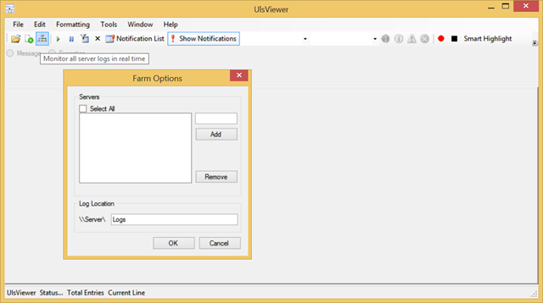

* Personalización del formato de salida para mostrar los mensajes registrados en los LOGS:

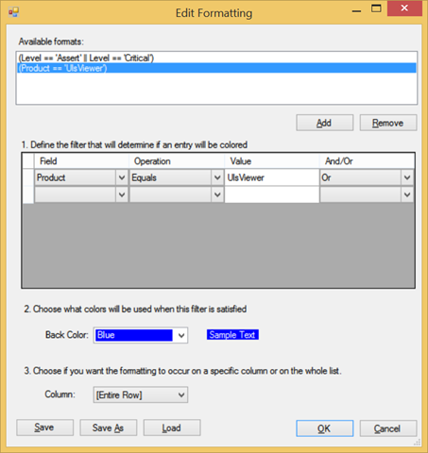

* Sintaxis de línea de comandos para ULS Viewer que permite realizar tareas como localizar una línea de LOG concreta, abrir varios archivos de LOG en la misma pestaña.

Sin duda, hay que actualizarse a la nueva versión de ULS Viewer…por supuesto, si tenéis la versión antigua podéis seguir utilizándola sin problemas. Podéis descargaros la nueva versión de ULS Viewer desde el siguiente enlace: <http://www.microsoft.com/en-us/download/details.aspx?id=44020>

## Disponibles las Cumulative Updates de agosto

**Referencia:** <http://geeks.ms/blogs/jcgonzalez/archive/2014/08/14/sharepoint-2013-disponibles-las-cumulative-updates-de-agosto.aspx>

Ya tenemos disponibles las actualizaciones acumuladas (CUs) de agosto de 2014 para SharePoint 2013. Con respecto a estas actualizaciones:

* Os recuerdo que la frecuencia de liberación d estas actualizaciones es mensual y que no se recomienda su aplicación en entornos de producción salvo que sea crítico porque resuelven algún problema o inconveniente en nuestros entornos y siempre que antes se hayan probado muy bien en los entornos de desarrollo y pre-producción).
* Para instalar estas actualizaciones es necesario haber instalado o el SP 1 de SharePoint 2013 o bien la Public Update (PU) de marzo de 2013 para SharePoint 2013.
* Además, es recomendable (ver referencia) instalar las CUs de julio 2014 para SharePoint 2013.
* Después de instalar las CUs, es necesario ejecutar el asistente de configuración de SharePoint 2013.

Las actualizaciones acumuladas son:

* Artículos de la KB de Microsoft para las CU de Agosto de 2014 de SharePoint 2013:
  + KB [2883081](http://support.microsoft.com/kb/2883081) - SharePoint Foundation 2013 August 2014 CU
  + KB [2883086](http://support.microsoft.com/kb/2883086), KB [2883085](http://support.microsoft.com/kb/2883085), KB [2883078](http://support.microsoft.com/kb/2883078), KB [2880559](http://support.microsoft.com/kb/2880559), KB [2760213](http://support.microsoft.com/kb/2760213) - SharePoint Server 2013 August 2014 CU
  + KB [2883083](http://support.microsoft.com/kb/2883083) - SharePoint Server 2013 with Project Server August 2014 CU
  + KB [2883093](http://support.microsoft.com/kb/2883093) - Office Web Apps Server 2013 August 2014 CU (KB delayed
* Enlaces de descarga de las actualizaciones:
  + SharePoint Foundation 2013 August 2014 CU: [2883081](http://support.microsoft.com/hotfix/KBHotfix.aspx?kbnum=2883081)
  + SharePoint Server 2013 August 2014 CU: [2883086](http://support.microsoft.com/hotfix/KBHotfix.aspx?kbnum=2883086), [2883085](http://support.microsoft.com/hotfix/KBHotfix.aspx?kbnum=2883085), [2883078](http://support.microsoft.com/hotfix/KBHotfix.aspx?kbnum=2883078), [2880559](http://support.microsoft.com/hotfix/KBHotfix.aspx?kbnum=2880559), [2760213](http://support.microsoft.com/hotfix/KBHotfix.aspx?kbnum=2760213)
  + Project Server 2013 August 2014 CU: [2883083](http://support.microsoft.com/hotfix/KBHotfix.aspx?kbnum=2883083)
  + Office Web Apps Server 2013 August 2014 CU: [2883093](http://support.microsoft.com/hotfix/KBHotfix.aspx?kbnum=2883093)

**Referencia:** <http://blogs.technet.com/b/stefan_gossner/archive/2014/08/13/august-2014-cu-for-sharepoint-2013-has-been-released.aspx>

## SharePoint 2013: Recursos sobre escenarios híbridos con Office 365

**Referencia:** <http://geeks.ms/blogs/jcgonzalez/archive/2014/08/12/sharepoint-2013-recursos-sobre-escenarios-h-237-bridos-con-office-365.aspx>

Como ya he comentado en más de una ocasión, la apuesta (y casi que diría “fuerte empuje”) de Microsoft pasa necesariamente por la nube y en el caso de SharePoint 2013 esto implica hablar de SharePoint Online en Office 365. Por supuesto, Microsoft no nos quiere llevar de una forma abrupta a la nube, sino que su propuesta pasa por una transición gradual lo que nos lleva a hablar de escenarios híbridos con Office 365 que se pusieron claramente de manifiesto con el Service Pack 1 (SP 1) de SharePoint 2013 en dos aspectos fundamentales:

* Por una parte, sustituir la capa social nativa de SharePoint por la proporcionada por Yammer a través de una simple redirección como ya comenté en estos dos posts:
  + <http://geeks.ms/blogs/jcgonzalez/archive/2014/03/20/sharepoint-2013-integraci-243-n-con-yammer-con-el-service-pack-1-ii.aspx>
  + <http://geeks.ms/blogs/jcgonzalez/archive/2014/03/13/sharepoint-2013-integraci-243-n-con-yammer-con-el-service-pack-1-i.aspx>
* Por otro lado, llevar el almacenamiento personalizado del usuario (o OneDrive) a la nube de forma que nuestros usuarios OnPremise se puedan beneficiar de la escalabilidad “sin límites” en cuanto a almacenamiento que nos proporciona Office 365. Si queréis saber como configurar la redirección de OneDrive para empresas de OnPremise a Online os recomiendo la siguiente referencia de TechNet: <http://technet.microsoft.com/es-es/library/dn627524(v=office.15).aspx>

Aparte de los puntos anteriores, no nos podemos olvidar de los escenarios híbridos que habilitan las búsquedas de forma que en SharePoint Online podamos buscar información OnPremises y a la inversa. Finalmente, para concluir este post os quería dejar una serie de referencias a otros artículos sobre escenarios híbridos para SharePoint Online:

* Hybrid for SharePoint Server 2013: <http://technet.microsoft.com/en-us/library/jj838715(v=office.15).aspx>, que incluye recursos como:
  + [Explore SharePoint Server 2013 hybrid](http://technet.microsoft.com/en-us/library/dn607306(v=office.15).aspx)
  + [Overview of hybrid SharePoint 2013 for technical decision makers](http://technet.microsoft.com/en-us/library/dn607308(v=office.15).aspx)
  + [Plan SharePoint Server 2013 hybrid](http://technet.microsoft.com/en-us/library/dn607315(v=office.15).aspx)
  + [Configure a hybrid solution for SharePoint Server 2013](http://technet.microsoft.com/en-us/library/dn607314(v=office.15).aspx)
  + [Configure hybrid Search for SharePoint Server 2013](http://technet.microsoft.com/en-us/library/dn197172(v=office.15).aspx)
  + [Deploy a Business Connectivity Services hybrid solution in SharePoint 2013](http://technet.microsoft.com/en-us/library/dn197239(v=office.15).aspx)

## Como exportar/importar un sitio en la misma colección de sitios (o en una diferente)

**Referencia:** <http://geeks.ms/blogs/jcgonzalez/archive/2014/08/10/sharepoint-como-exportar-importar-un-sitio-en-la-misma-colecci-243-n-de-sitios-o-en-una-diferente.aspx>

Si os encontráis con la necesidad de exportar un sitio e importarlo dentro de la misma colección (por un cambio en el diseño de la arquitectura de la información), es algo que podéis conseguir de forma muy sencilla mediante los comandos PowerShell Export-SPWeb e Import-SPWeb. En concreto, el siguiente script PowerShell (Descargable desde [How to Export / Import a SharePoint Site](http://gallery.technet.microsoft.com/scriptcenter/How-to-Export-Import-a-7fa9688e)) facilita esta tarea:

1: ############################################################################################################################################

2: # Script that allows to export/import a Site.

3: # Required Parameters:

4: # ->$sSiteToExport: SharePoint Site to be Exported

5: # ->$sSiteToImport: SharePoint Site to be Imported

6: # ->$sBackupPath: Path where the Backup is stored

7: # ->$sOperationType: Operation Type (Backup or Restore)

8: ############################################################################################################################################

9:

10: If ((Get-PSSnapIn -Name Microsoft.SharePoint.PowerShell -ErrorAction SilentlyContinue) -eq $null )

11: { Add-PSSnapIn -Name Microsoft.SharePoint.PowerShell }

12:

13: $host.Runspace.ThreadOptions = "ReuseThread"

14:

15: #Definition of the function that exports/imports a SharePoint Site

16: function ExportImportSharePointSite

17: {

18: param ($sSiteToExport,$sSiteToImport,$sOperationType,$sBackupPath)

19: try

20: {

21: switch ($sOperationType)

22: {

23: "Export" {

24: Write-Host "Doing the export for $sSiteToExport !!" -ForegroundColor Blue

25: Export-SPWeb -Identity $sSiteToExport -Path $sBackupPath -Force -Confirm:$false

26: Write-Host "Export operation for $sSiteToExport successfully completed!!" -ForegroundColor Blue

27:

28: }

29: "Import" {

30: Write-Host "Doing the import for $sSiteToImport" -ForegroundColor Blue

31: New-SPWeb -Url $sSiteToImport -Template "STS#0" -Language 3082

32: Import-SPWeb -Identity $sSiteToImport -Path $sBackupPath

33: Write-Host "Import Operation for $sSiteToImport successfully completed!!" -ForegroundColor Blue

34: }

35: default {

36: Write-Host "Requested Operation not valid!!" -ForegroundColor DarkBlue

37: }

38: }

39:

40: }

41: catch [System.Exception]

42: {

43: write-host -f red $_.Exception.ToString()

44: }

45: }

46:

47: Start-SPAssignment –Global

48: #Calling the function

49: $sSiteToExport="http://<Site_To_Export>/"

50: $sSiteToImport="http://<Site_To_Import>"

51: $sBackupPath="<Backup_Path>\<Backup_File>.cmp"

52: #Export

53: ExportImportSharePointSite -sSiteToExport $sSiteToExport -sBackupPath $sBackupPath -sOperationType "Export"

54:

55: #Import

56: ExportImportSharePointSite -sSiteToImport $sSiteToImport -sBackupPath $sBackupPath -sOperationType "Import"

57: Stop-SPAssignment –Global

58:

59: Remove-PSSnapin Microsoft.SharePoint.PowerShell

## Modos “ReadOnly” vs. “Manteinance” en colecciones de Sitios

**Referencia:** <http://geeks.ms/blogs/jcgonzalez/archive/2014/07/25/sharepoint-modos-readonly-vs-manteinance-en-colecciones-de-sitios.aspx>

“Enredando” con PowerShell y las propiedades que se pueden modificar o no a nivel de Colección de Sitios (objeto [SPSite](http://msdn.microsoft.com/es-es/library/microsoft.sharepoint.spsite.aspx)), me surgió la duda de que diferencia hay entre las propiedades ReadOnly y ManteinanceMode y de ahí que me decidiera a escribir un post al respecto:

* Básicamente, la [propiedad ManteinanceMode](http://msdn.microsoft.com/es-es/library/microsoft.sharepoint.spsite.maintenancemode.aspx) a nivel de colección de sitios nos indica si está en modo mantenimiento o no…esta propiedad no se puede modificar desde el modelo de objetos, pero si puede ser modificada por SharePoint si a nivel de SQL Server se ha hecho un cambio de la BD de Contenidos en la reside la colección pasándola a un estado de solo lectura. En cambio, la [propiedad ReadOnly](http://msdn.microsoft.com/es-es/library/microsoft.sharepoint.spsite.readonly.aspx) nos permite configurar una colección para que pase a estado “Modo de sólo lectura” que en esencia es como el estado de “Mantenimiento”, pero con la diferencia de que en este caso si podemos modificar el valor de esta propiedad mediante el modelo de objetos lo cuál es interesante en escenarios en los que queremos hacer un movimiento de nuestras BDs de Contenidos a otra granja o bien en escenarios de migración desde versiones previas de SharePoint.
* Para jugar con ambas propiedades, he creado el siguiente script PowerShell que por un lado permite leer los valores de ambas propiedades y por otro permite cambiar el valor de la propiedad ReadOnly para una cierta Colección de Sitios:

1: ############################################################################################################################################

2: # This script allows to play with ReadOnly and ManteinanceMode properties at the Site Collection Level

3: # Required Parameters:

4: # ->$sSiteCollection: Site Collection where we are going to do the backup / restore.

5: # ->$sOperationType: Operation Type (Read / Modify properties).

6: # ->$sReadOnlyMode: Read Only mode for the ReadOnly property.

7: ############################################################################################################################################

8:

9: If ((Get-PSSnapIn -Name Microsoft.SharePoint.PowerShell -ErrorAction SilentlyContinue) -eq $null )

10: { Add-PSSnapIn -Name Microsoft.SharePoint.PowerShell }

11:

12: $host.Runspace.ThreadOptions = "ReuseThread"

13:

14: #Definition of the function that restores de deleted Site Collection

15: function ReadModify-SPSiteProperties

16: {

17: param ($sSiteCollection,$sOperationType,$sReadOnlyMode)

18: try

19: {

20: $spSite=Get-SPSite -Identity $sSiteCollection

21:

22: #Operation Type

23: switch ($sOperationType)

24: {

25: "Read" {

26: Write-Host "Reading $sSiteCollection values for ReadOnly & ManteinanceMode properties!!" -ForegroundColor Green

27: Write-Host "Value for ReadOnly property: " $spSite.ReadOnly -ForegroundColor Green

28: Write-Host "Value for ManteinanceMode property: " $spSite.MaintenanceMode -ForegroundColor Green

29: }

30: "Modify" {

31: Write-Host "Modifiyng ReadOnly property in $sSiteCollection to $sReadOnlyMode" -ForegroundColor Green

32: $spSite.ReadOnly=$sReadOnlyMode

33: Write-Host "Value for ReadOnly property: " $spSite.ReadOnly -ForegroundColor Green

34: }

35: default {

36: Write-Host "Requested Operation not valid!!" -ForegroundColor Green

37: }

38: }

39:

40: $spSite.Dispose()

41: }

42: catch [System.Exception]

43: {

44: write-host -f red $_.Exception.ToString()

45: }

46: }

47:

48: Start-SPAssignment –Global

49: #Calling the function

50: ReadModify-SPSiteProperties -sSiteCollection "http://c4968397007:90" -sOperationType "Read"

51: ReadModify-SPSiteProperties -sSiteCollection "http://c4968397007:90" -sOperationType "Modify" -sReadOnlyMode $false

52: ReadModify-SPSiteProperties -sSiteCollection "http://c4968397007:90" -sOperationType "Read"

53: Stop-SPAssignment –Global

54:

55: Remove-PSSnapin Microsoft.SharePoint.PowerShell

* Si ejecutamos el script para leer los valores de ambas propiedades, inicialmente su valor será cero. Si ejecutamos el script de forma que cambiemos el valor de la propiedad ReadOnly a True, veremos como al acceder el sitio, este está en modo lectura y se muestra la correspondiente barra informativa indicando este hecho:

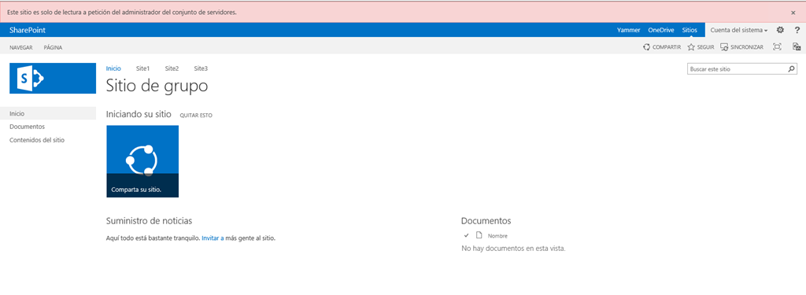

* En cambio, si cambiamos el modo de la BD de contenidos donde reside la colección a modo ReadOnly veremos que la propiedad ManteinanceMode tiene un valor True y que en la barra informativa al acceder el sitio se indica un mensaje diferente a cuando se hizo el cambio de ReadOnly a True, aunque la experiencia de acceso es la misma en ambos casos.

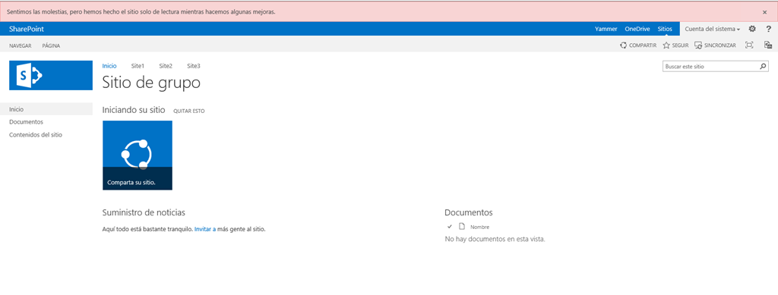

Podéis descargaros el script que he usado para este post del siguiente enlace: [How to read and modify ReadOnly and ManteinanceMode Site Collection Properties](http://gallery.technet.microsoft.com/scriptcenter/How-to-read-and-modify-0266c32c)

## Truncado de archivos de Log de Base de Datos

**Referencia:** <http://geeks.ms/blogs/jcgonzalez/archive/2014/07/23/sharepoint-truncado-de-archivos-de-log-de-bases-de-datos.aspx>

El otro día me preguntaba un compañero de trabajo que hacer ante un archivo de log de una BD de SharePoint que estaba provocando problemas en un cliente. En seguida le pregunté si se trataba de una BD de contenidos o bien era alguna BD especial de SharePoint…y bingo, se trataba de la BD de configuración de la granja. Por suerte, tanto el archivo de log de esta BD como de otras BDs de SharePoint se puede truncar sin ningún problema y solucionar los problemas de un crecimiento excesivo de los mismos. En lugar de escribir algo ya escrito en numerosas referencias en la red, os dejo una selección de artículos en los que se explica paso a paso como hacer ese truncado:

* <http://www.sharepointpitstop.com/2012/06/reducing-sharepoint-config-db-log-file.html>
* <http://www.satheesh.net/2011/04/05/how-to-shrink-sql-sharepoint-database-log-files/>
* <http://shareyourpoint.wordpress.com/2013/03/22/how-to-manage-large-sharepoint-configuration-database-logfile/>

## Como encontrar la ubicación del índice de las búsquedas

**Referencia:** <http://geeks.ms/blogs/jcgonzalez/archive/2014/07/06/sharepoint-2013-como-encontrar-la-ubicaci-243-n-del-237-ndice-de-las-b-250-squedas.aspx>

El otro día en una formación sobre SharePoint 2013, me preguntaban si el archivo del índice de las búsquedas estaba guardado en base de datos a lo que respondí que no, que este archivo se encuentra disponible físicamente en los servidores de la granja dónde estén configurados los componentes de las búsquedas responsables de su generación. Para localizar la ubicación del índice, que puede estar distribuido entre varios servidores os podéis valer del siguiente script PowerShell (descargable desde este enlace de la galería de Scripts de TechNet: [How to get the SharePoint 2013 Search Index File](http://gallery.technet.microsoft.com/scriptcenter/How-to-get-the-SharePoint-0397757b) )

1: ###############################################################################################

2: # Script that allows to find the SharePoint 2013 Search Index location

3: # Required Parameters:

4: # -> N/A

5: ###############################################################################################

6:

7: If ((Get-PSSnapIn -Name Microsoft.SharePoint.PowerShell -ErrorAction SilentlyContinue) -eq $null )

8: { Add-PSSnapIn -Name Microsoft.SharePoint.PowerShell }

9:

10: $host.Runspace.ThreadOptions = "ReuseThread"

11:

12: #Definition of the function that finds the Search Index File Location

13: function Find-SearchIndex

14: {

15: try

16: {

17: $spSearchServiceIntance = Get-SPEnterpriseSearchServiceInstance

18: Write-Host "SharePoint Search Index is located at " $spSearchServiceIntance.Components.IndexLocation -ForegroundColor Green

19: }

20: catch [System.Exception]

21: {

22: write-host -f red $_.Exception.ToString()

23: }

24: }

25:

26: Start-SPAssignment –Global

27: #Calling the function

28: Find-SearchIndex

29: Stop-SPAssignment –Global

30:

31: Remove-PSSnapin Microsoft.SharePoint.PowerShell

**Referencia:** <http://sharepointitpro.blogspot.com.es/2012/11/sharepoint-2013-search-index-location.html>

# Búsquedas

Esta sección recoge artículos relacionados con el área de búsquedas de la plataforma SharePoint 2013.

## Como añadir sugerencias de consultas al motor de búsquedas

**Referencias:** <http://geeks.ms/blogs/jcgonzalez/archive/2014/07/14/sharepoint-2013-como-a-241-adir-sugerencias-de-consulta-al-motor-de-b-250-squedas-ii.aspx>

Hace unos meses os contaba en [este post](http://geeks.ms/blogs/jcgonzalez/archive/2013/12/29/sharepoint-2013-como-a-241-adir-sugerencias-de-consulta-al-motor-de-b-250-squedas.aspx) como añadir sugerencias de consulta al motor de búsquedas de SharePoint 2013 a través de las opciones disponibles en la administración de las mismas. En este nuevo post sobre este tema, os voy a comentar como automatizar la importación de estas sugerencias por medio de PowerShell. Empecemos:

* En primer lugar, preparamos un archivo de texto con las sugerencias a importar. Fijaros que en mi caso estoy especificando QuerySuggestion como cabecera para facilitar el procesado de las sugerencias que se definen a continuación.

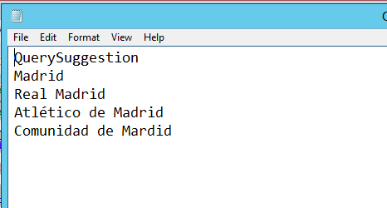

* Una vez que tenemos preparadas las sugerencias, lo siguiente que haremos es definir un pequeño script PowerShell para importarlas. Este Script, que os podéis descargar en [How to import search query suggestions to the SharePoint Search](http://gallery.technet.microsoft.com/scriptcenter/How-to-import-search-query-9677aaa5),  utiliza el comando New-SPEnterpriseSearchLanguageResourcePhrase para añadir las nuevas sugerencias de consultas en el ámbito de aplicación web (**Nota:** Se pueden añadir Sugerencias de Consultas en los ámbitos de Colección de Sitios y Sitio si se necesita). Cuando las sugerencias están importadas, es necesario forzar la ejecución del Timer Job “Prepare query suggestions” de manera que estén disponibles para que el usuario final pueda buscar con mayor facilidad información.

1: ############################################################################################################################################

2: # Script that allows to import query suggestions to the SharePoint Search.

3: # Required Parameters:

4: # ->$sInputfile: Query suggestions file.

5: # ->$sLanguage: Language for the Query Suggestions.

6: ############################################################################################################################################

7:

8: If ((Get-PSSnapIn -Name Microsoft.SharePoint.PowerShell -ErrorAction SilentlyContinue) -eq $null )

9: { Add-PSSnapIn -Name Microsoft.SharePoint.PowerShell }

10:

11: $host.Runspace.ThreadOptions = "ReuseThread"

12:

13: #Definition of the function that imports new query suggestions to SharePoint

14: function Import-QuerySuggestions

15: {

16: param ($sInpuntFile,$sLanguage)

17: try

18: {

19: Write-Host "Importing Query Suggestions.." -ForegroundColor Green

20: #Checking if the query suggestions file exists

21: $bFileExists = (Test-Path $sInputFile -PathType Leaf)

22: if ($bFileExists) {

23: "Loading $sInputFile for processing..."

24: $tblData = Import-CSV $sInputFile

25: } else {

26: Write-Host "File $sInputFile not found. Stopping the Import Process!" -foregroundcolor Red

27: exit

28: }

29:

30: $ssaSearchApp = Get-SPEnterpriseSearchServiceApplication -Identity “Search Service App"

31: $spSearchOwner = Get-SPEnterpriseSearchOwner -Level SSA

32:

33: #Processing the file data

34: foreach ($row in $tblData){

35: $sQuerySuggestion=$row.QuerySuggestion.ToString()

36: Write-Host "Adding $sQuerySuggestion as a Query Suggestion"

37: New-SPEnterpriseSearchLanguageResourcePhrase -SearchApplication $ssaSearchApp -Language $sLanguage -Type QuerySuggestionAlwaysSuggest -Name $sQuerySuggestion -Owner $spSearchOwner

38: }

39:

40: #Starting the Timer Job that makes available new query suggestions

41: $qsTimerJob = Get-SPTimerJob -type "Microsoft.Office.Server.Search.Administration.PrepareQuerySuggestionsJobDefinition"

42: Write-Host "Starting " $qsTimerJob.Name " Timber Job" -ForegroundColor Green

43: $qsTimerJob.RunNow()

44: Write-Host "Query Suggestions successfully imported!!" -ForegroundColor Green

45:

46: }

47: catch [System.Exception]

48: {

49: write-host -f red $_.Exception.ToString()

50: }

51: }

52:

53: Start-SPAssignment –Global

54: #Archivo con los Usuarios

55: $ScriptDir = Split-Path -parent $MyInvocation.MyCommand.Path

56: $sInputFile=$ScriptDir+ "\QuerySuggestions_Madrid.txt"

57: $sLanguage="ES-es"

58: Import-QuerySuggestions -sInpuntFile $sInputFile -sLanguage $sLanguage

59: Stop-SPAssignment –Global

60:

61: Remove-PSSnapin Microsoft.SharePoint.PowerShell

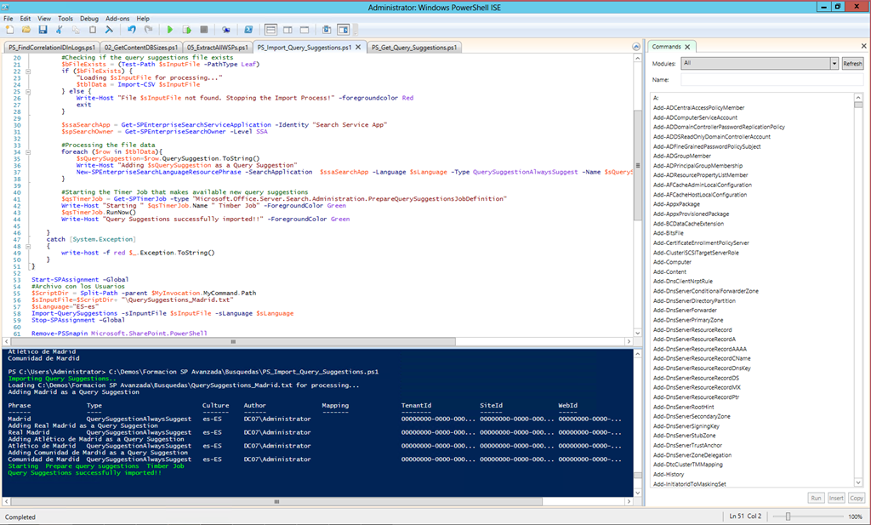

* Una vez ejecutado el script anterior, podemos verificar de nuevo con PowerShell que las nuevas sugerencias estén disponibles. De nuevo, podéis descargaros el script correspondiente en [How to get all query suggestions defined in a SharePoint Farm!](http://gallery.technet.microsoft.com/scriptcenter/How-to-get-all-query-2f0f5ffd) Como veis, para obtener las sugerencias de consulta disponibles simplemente ejecutamos el comando Get-SPEnterpriseSearchQuerySuggestionsCandidates.

1: ############################################################################################################################################

2: # Script that allows to get all the query suggestions already defined in a SharePoint farm.

3: ############################################################################################################################################

4:

5: If ((Get-PSSnapIn -Name Microsoft.SharePoint.PowerShell -ErrorAction SilentlyContinue) -eq $null )

6: { Add-PSSnapIn -Name Microsoft.SharePoint.PowerShell }

7:

8: $host.Runspace.ThreadOptions = "ReuseThread"

9:

10: #Definition of the function that gets current query suggestions in the SharePoint farm

11: function Get-QuerySuggestions

12: {

13: try

14: {

15: Write-Host "Getting all the query suggestions..." -ForegroundColor Green

16: $ssaSearchApp = Get-SPEnterpriseSearchServiceApplication -Identity “Search Service App"

17: $spSearchOwner = Get-SPEnterpriseSearchOwner -Level SSA

18: Get-SPEnterpriseSearchQuerySuggestionCandidates -SearchApplication $ssaSearchApp -Owner $spSearchOwner

19: }

20: catch [System.Exception]

21: {

22: write-host -f red $_.Exception.ToString()

23: }

24: }

25:

26: Start-SPAssignment –Global

27: Get-QuerySuggestions

28: Stop-SPAssignment –Global

29:

30: Remove-PSSnapin Microsoft.SharePoint.PowerShell

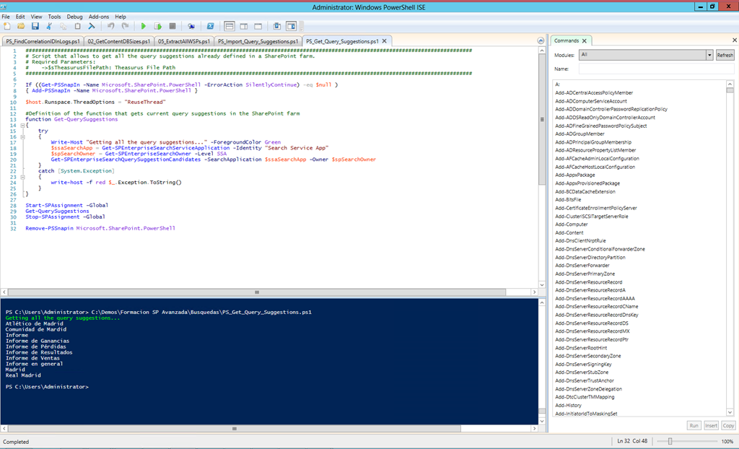

* Finalmente, comprobamos en un sitio de búsqueda de SharePoint que las nuevas sugerencias están listas y disponibles para los usuarios.

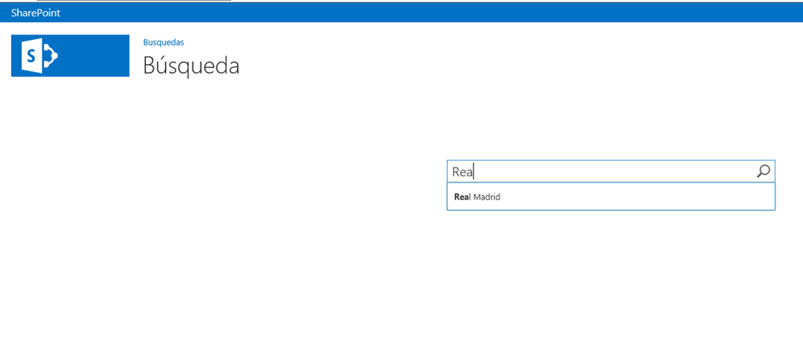

# Enterprise Content Management (ECM)

Esta sección recoge aquellos artículos relativos a gestión de contenidos empresariales (ECM).

# Web Content Management

Esta sección recoge aquellos artículos que tienen que ver con aspectos de publicación en SharePoint 2013.

# Business Intelligence

Esta sección recoge aquellos artículos que tienen que ver con las capacidades e Business Intelligence en plataforma SharePoint.

# Interoperabilidad

Esta sección recoge todos aquellos artículos en los que se muestra cómo hacer SharePoint interoperable con otras plataformas desde la perspectiva de integración de datos y sistemas externos.

# Office 365

Esta sección recoge todos los artículos relativos a Office 365 que se han publicado en el blog tanto desde la perspectiva funcional, como de administración e incluso de desarrollo.

## Como habilitar Azure AD en un tenant

**Referencia:** <http://jcgonzalezmartin.wordpress.com/2014/12/31/office-365-como-habilitar-azure-ad-en-un-tenant/>

Como sabéis, uno de los últimos servicios añadidos por Microsoft a Office 365 es el de Azure AD. Para poder hacer uso del mismo, es necesario habilitarlo en nuestro tenant y para ello os recomiendo los siguientes dos artículos en los que se detallan distintas posibilidades para conseguirlo:

* <http://blogs.technet.com/b/ad/archive/2013/04/29/using-a-existing-windows-azure-ad-tenant-with-windows-azure.aspx>
* <http://blogs.msdn.com/b/exchangedev/archive/2014/04/07/enabling-microsoft-azure-portal-access-to-manage-applications-using-the-oauth2-protocol.aspx>

## Probando los planes de tipo business premium

**Referencias:**

* <http://jcgonzalezmartin.wordpress.com/2014/12/27/office-365-probando-los-planes-de-tipo-business-premium-i/>

Aunque en este artículo os hablaba de las [implicaciones de los nuevos tipos de planes disponibles en Office 365](https://jcgonzalezmartin.wordpress.com/2014/10/03/office-365-implicaciones-de-los-nuevos-planes-disponibles/), de cara a evaluar las características y posibilidades de los mismos no queda otra que meterse en faena. En este artículo, vamos a ver que pinta tiene un plan de tipo Business Premium:

* Lo primero que tendremos que hacer es crear una suscripción de Office 365 Business Premium a través de la página descriptiva del plan: <http://office.microsoft.com/en-us/business/office-365-business-premium-FX103037625.aspx>. Una vez que la suscripción está provisionada y creada, veremos que se muestra la página de inicio de Office con todos los servicios y elementos del plan listos para su uso. Si recordáis mi [post previo sobre planes de tipo mediana empresa](http://geeks.ms/blogs/jcgonzalez/archive/2014/09/16/office-365-trabajo-con-planes-de-tipo-mediana-empresa-i.aspx), a nivel funcional no hay diferencias aparentes entre ambos planes.

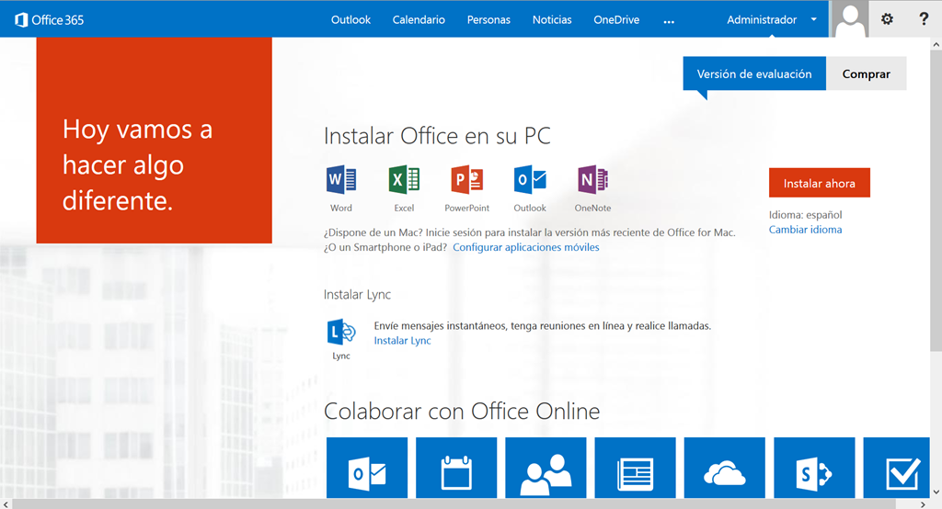

* El centro de Administración de Office 365 está estructura de forma más simple comparado con un plan de tipo empresarial.

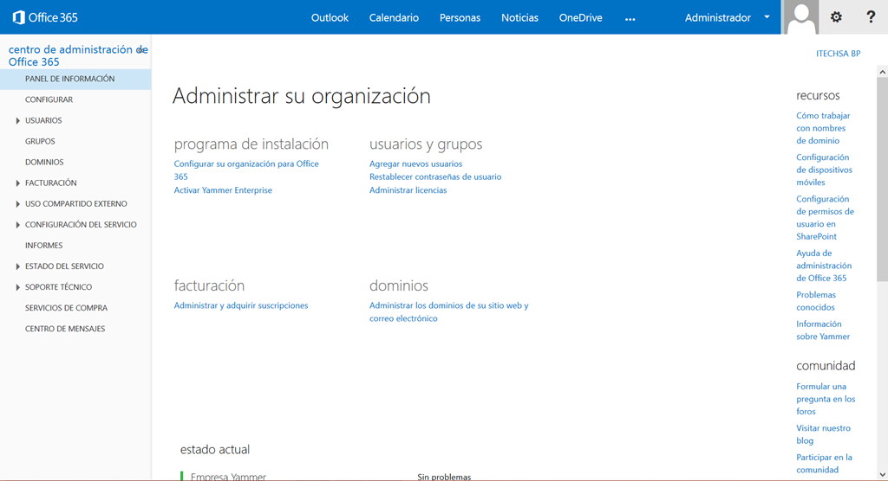

* A nivel de SharePoint Online, de nuevo veremos que la experiencia de uso es la misma que para planes de tipo Empresarial.

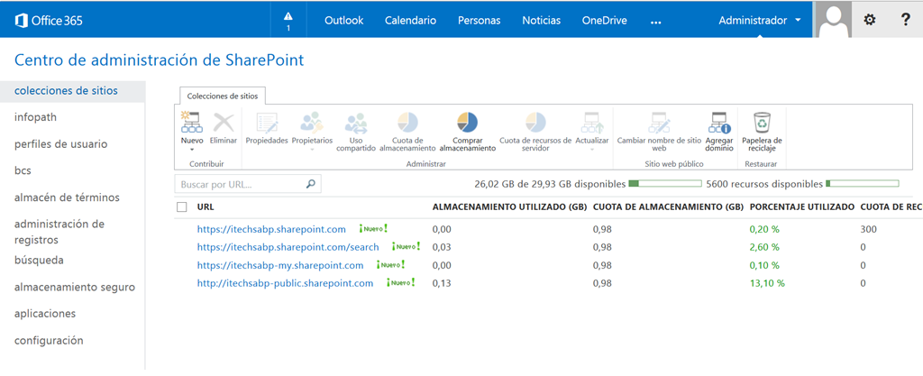

## Office 365: Como añadir Apps en el App Launcher

**Referencias:**

* <http://jcgonzalezmartin.wordpress.com/2014/12/25/office-365-como-aadir-apps-en-el-app-launcher-i/>

Personalizar el App Launcher de Office 365 para que muestre las aplicaciones con las que habitualmente trabaja un usuario es una tarea que se puede conseguir de forma sencilla a través de la propia interfaz de usuario de Office 365:

* Desde cualquier página de Office 365, hacemos clic en el App Launcher de forma que se muestren tanto las Apps fijadas en el Launcher como el acceso directo a las Apps del usuario. Hacemos clic en el enlace “My apps”.

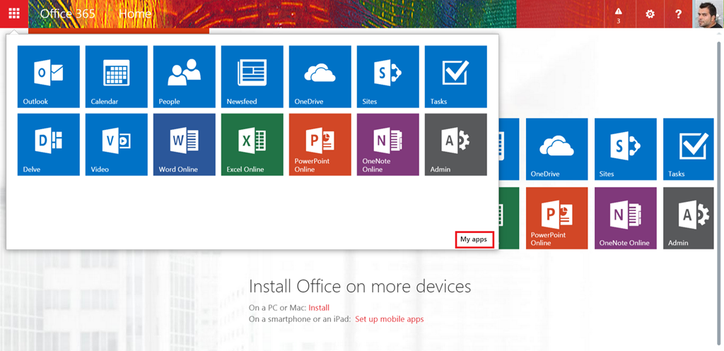

* Desde la página de “My apps”, podremos decir que Aplicaciones queremos anclar en el App Launcher y cuáles no haciendo clic en los … que acompañan a cada App.

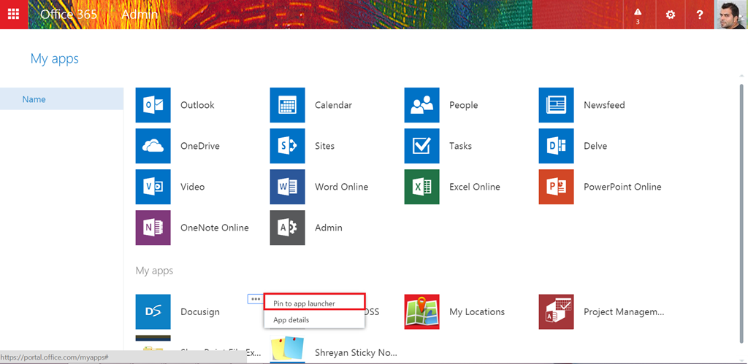

* Si escogemos añadir una App con la opción de anclar al App Launcher, veremos a continuación que la App se ha añadido al Launcher.

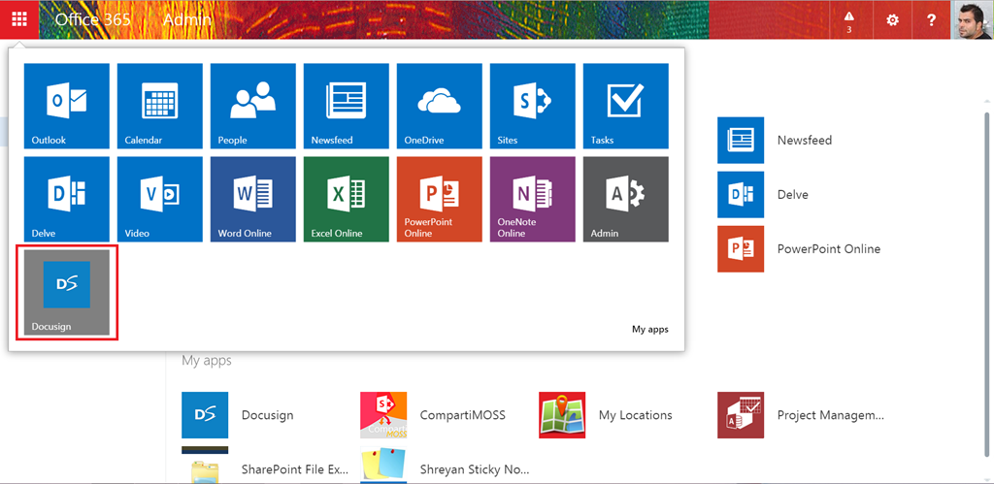

## Como utilizar usuarios de Azure AD como usuarios externos

**Referencias:**

* <http://jcgonzalezmartin.wordpress.com/2014/12/19/sharepoint-online-como-utilizar-usuarios-de-azure-ad-como-usuarios-externos-i/>

Dentro de la mejora continua de capacidades y funcionalidades en SharePoint Online, la última que me he encontrado es la extensión del concepto de usuario externo en SharePoint Online, de manera que ya no sólo usuarios con un Live ID pueden colaborar sobre sitios de SharePoint Online, sino también usuarios externos que pertenezcan a un Directorio Activo de Microsoft Azure. De momento os comparto el siguiente artículo en el qué podéis ver el proceso a seguir para que usuarios de un DA de Microsoft Azure puedan acceder a un sitio de SharePoint Online como usuarios externos: <http://blog.atwork.at/post/2014/12/06/How-to-use-external-users-in-SharePoint-Online-with-a-cost-free-Azure-Active-Directory.aspx>. En el siguiente post de la serie trataremos de ver en un ejemplo práctico como configurar el acceso de usuarios de Azure AD a un sitio de SharePoint Online

## Mejorando la adopción de usuario con Office 365 FastTrack

**Referencia:**

* <http://jcgonzalezmartin.wordpress.com/2014/12/15/office-365-mejorando-la-adopcin-de-la-plataforma-con-office-365-fasttrack-i/>
* <http://jcgonzalezmartin.wordpress.com/2014/12/26/office-365-mejorando-la-adopcin-de-la-plataforma-con-office-365-fasttrack-ii/>

Una de las posibilidades que Microsoft proporciona para facilitar la adopción de la plataforma a distintos perfiles (usuarios finales, decisores de negocio, decisores técnicos) es a través de Office 365 (<http://deploy.office.com/>) un programa diseñado para clientes con más de 150 “seats” para planes E, G y A de Office 365 y SKUs que cumplan ciertos requisitos. Para comenzar con Office 365 FastTrack, el prime paso consiste en navegar al sitio del programa y recorrer las distintas secciones disponibles:

* **Getting Started**,(<http://deploy.office.com/getting-started>) que persigue que los usuarios de nuestra organización se familiaricen rápidamente con la plataforma y vean su valor añadido. Para ello, se provisionan una serie de escenarios de ayuda, así como documentación tipo “How-To” enfocada a usuarios y profesionales de IT de la organización-
* **Onboarding**, (<http://deploy.office.com/onboarding>), pensado para facilitar la adopción de la plataforma una vez se ha puesto en marcha Office 365 en la organización. Lo interesante aquí es que se trata de un proceso de soporte que es gratuito para todo nuevo cliente qué compre más de 150 “seats”. Dentro del soporte se incluye el provisionado y configuración de Exchange Online, SharePoint Online, Lync Online, Office 365 Pro Plus y Yammer.
* **Migration**, (<http://deploy.office.com/migration>), para facilitar la migración desde OnPremises / Otras plataformas a Office 365. Por ejemplo, desde esta sección disponemos de documentación para facilitar la migración de buzones de correo a Office 365.
* **Adoption**, (<http://deploy.office.com/adoption>), que incluye recursos pensados para organizar actividades de adopción de la plataforma.
* **Assistance**, (<http://deploy.office.com/assistance>), sección pensada para facilitar la localización de un partner que nos ayude a acelerar la adopción de la plataforma.

Vamos a ver como ponerlo en marcha en un tenant de Office 365. Los pasos a seguir son:

* En primer lugar, accedemos a la sección Getting Started (<http://deploy.office.com/getting-started>) y a continuación hacemos clic en el enlace [FastTrack Getting Started Content](https://portal.fasttrack.office.com/directweb#home).

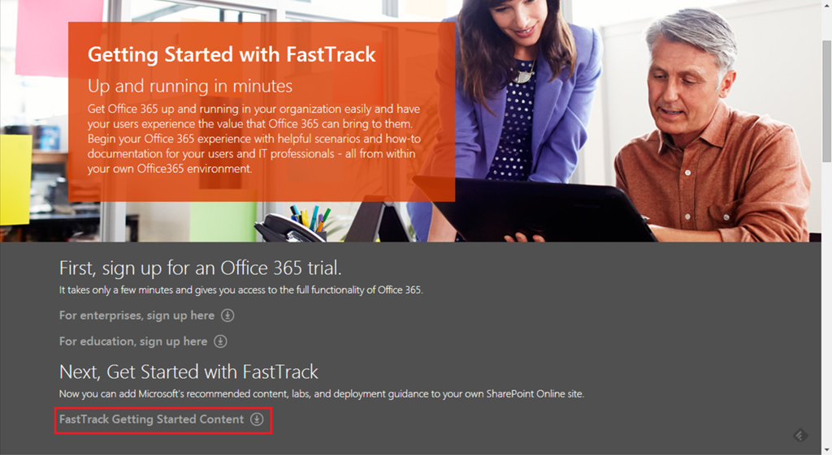

* A continuación se muestra un formulario que tenemos que completar para poder acceder a FastTrack. Una vez completado, pulsamos “Next”.

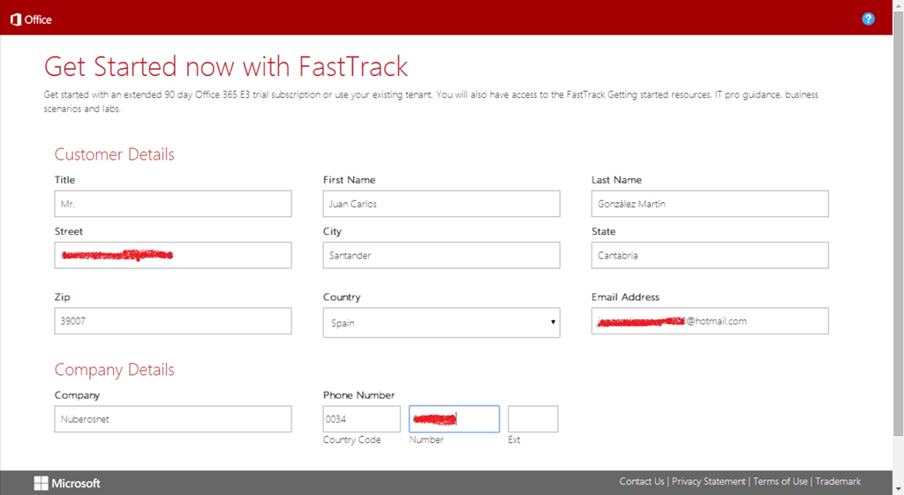

* En el nuevo formulario que se muestra, completamos los datos relativos al tenant en el que vamos a provisionar los contenidos de FastTrack. Pulsamos “Provision” para que se inicie el proceso de provisionado (**Nota:** Es posible que el proceso de provisionado no funcione si vuestro Tenant no cumple el requisito de tener un mínimo de 150 Seats. En este caso, os recomiendo crear un nuevo Trial de Office 365, ya que en este caso si funciona).

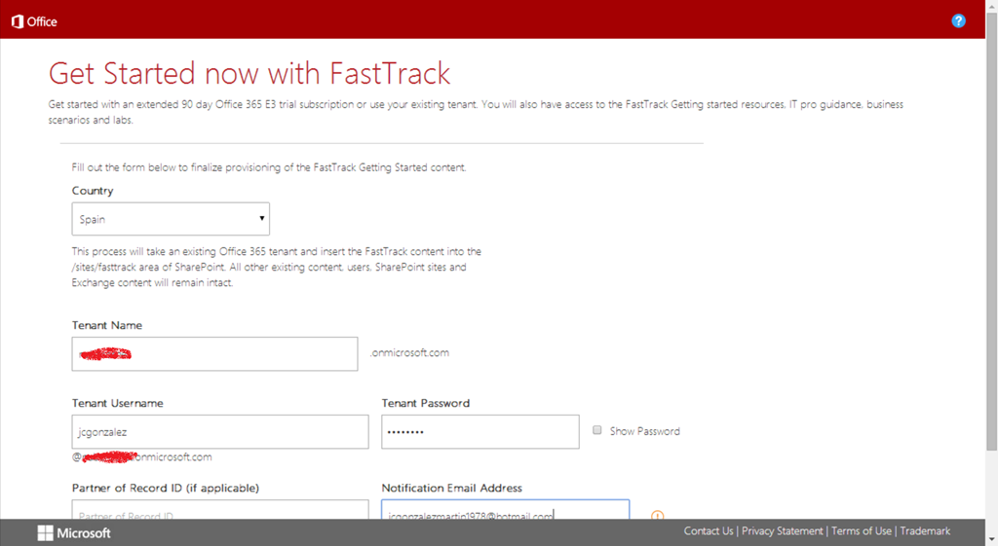

* A continuación veréis que se muestra un mensaje indicando que se está provisionando FastTrack en vuestro Tenant de Office 365.

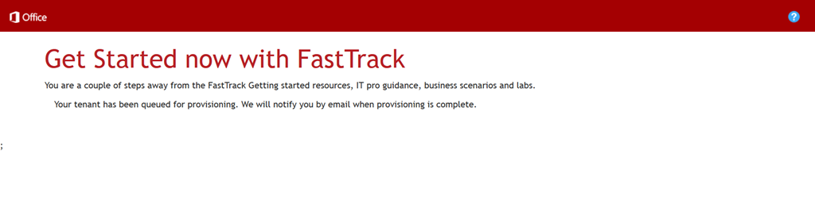

* Si todo va bien, por un lado recibirás un correo electrónico informándote que el provisionado de FastTrack está en proceso.

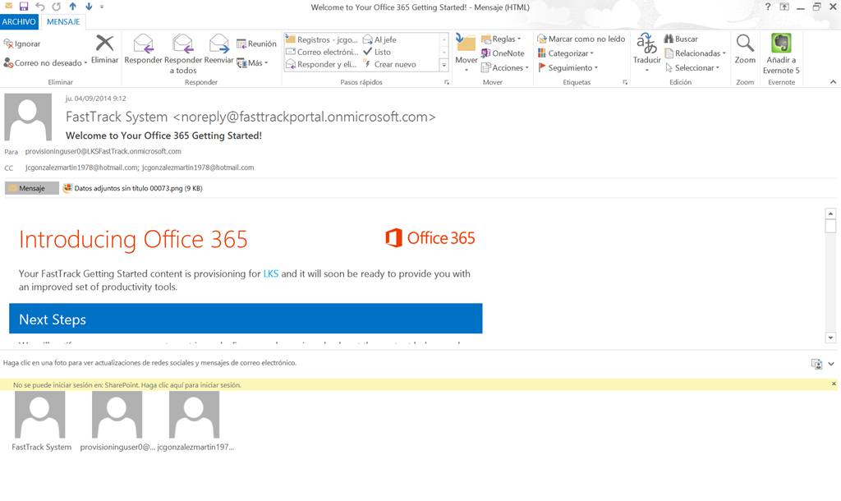

* Por otro, una vez el proceso concluya se crearán una nueva colección de sitios en SharePoint Online que no afectará a colecciones existentes y que almacena todo el contenido y herramientas que forman parte de FastTrack.

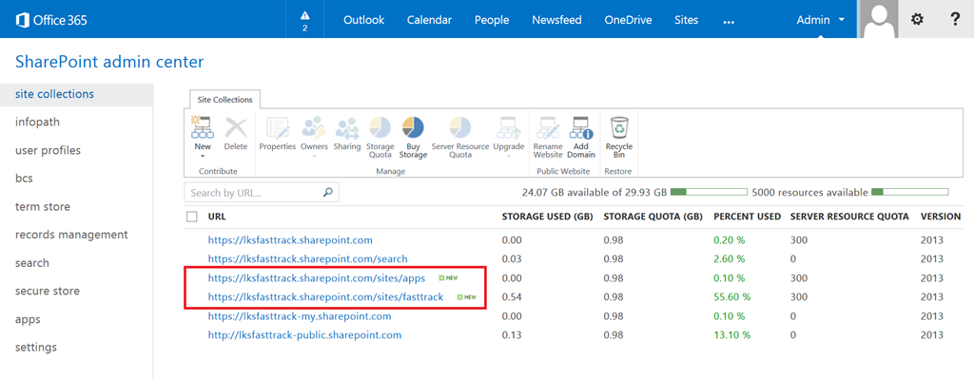

## ¿Se pueden usar múltiples dominios en los servicios de la plataforma?

**Referencia:** <http://jcgonzalezmartin.wordpress.com/2014/12/14/office-365-se-pueden-usar-mltiples-dominios-en-los-servicios-de-la-plataforma/>

Esta es una pregunta que hacían el otro día en los [foros de la Comunidad de Office 365 en español](http://community.office365.com/es-es/f/default.aspx). En concreto, la pregunta que se hacía era si era posible usar varios dominios en la configuración del correo electrónico en Office 365…la respuesta es que sí y queda recogida en el siguiente enlace de la ayuda de Office 365: <http://office.microsoft.com/en-us/office365-suite-help/can-i-add-custom-subdomains-or-multiple-domains-to-office-365-HA102818379.aspx>

## ¿Puede un usuario externo sincronizar una biblioteca de documentos con OneDrive para Empresas?

**Referencias:** <http://jcgonzalezmartin.wordpress.com/2014/12/13/sharepoint-onlinepuede-un-usuario-externo-sincronizar-una-biblioteca-de-documentos-con-onedrive-para-empresas/>

Esta es la pregunta que me llegaba el otro día a través de un mensaje privado de los foros de Office 365. Y la respuesta a la misma es que sí…como muestra, os dejo las dos capturas de pantalla que lo demuestran:

* En primer lugar, accedemos al sitio de SharePoint Online con un usuario externo, es decir, que tenga un Live ID asociado.

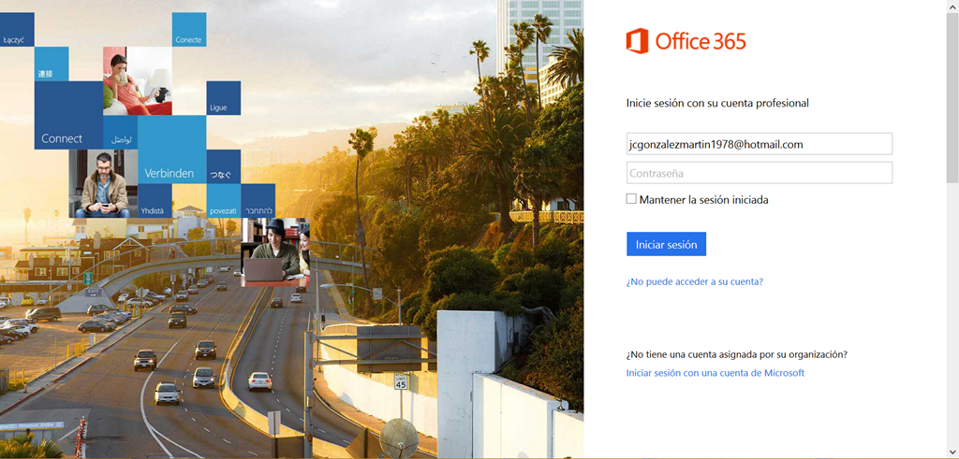

* A continuación, navegamos a la biblioteca de documentos que queremos sincronizar y simplemente basta comprobar que la opción “sincronizar”<http://support.microsoft.com/kb/2903984/es-es>

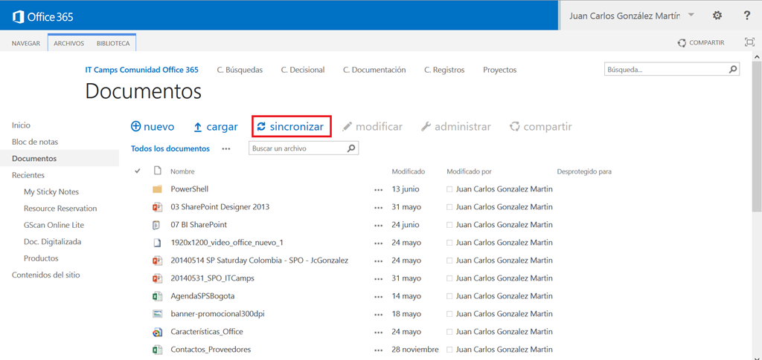

## Como añadir Apps de Azure al tenant

**Referencias:**

* <http://jcgonzalezmartin.wordpress.com/2014/12/09/office-365-como-aadir-apps-de-azure-al-tenant-i/>
* <https://jcgonzalezmartin.wordpress.com/2014/12/09/office-365-como-aadir-apps-de-azure-al-tenant-i/>

Con la [incorporación del App Launcher a Office 365](https://jcgonzalezmartin.wordpress.com/2014/11/22/office-365-el-apps-launcher-ya-est-aqu/), Microsoft no sólo trata de simplificar el acceso de un usuario a las distintos servicios de Office 365, sino también a las Aplicaciones con las que puede interactuar. Estas Aplicaciones pueden ser de dos tipos:

* Aplicaciones de SharePoint que el usuario añada en su OneDrive para Empresas.
* O bien Aplicaciones de Azure que se hayan añadido a través del servicio de Azure AD cuya gestión y acceso se está incorporando a los tenants de Office 365.

En este artículo y siguientes os voy a explicar el proceso a seguir para agregar una App de Azure a través del servicio de Azure AD en un tenant de Office 365:

* Lo primero que haremos es conectarnos al portal de Office 365 y desde la página de administración, haremos clic en la opción Azure AD bajo la sección Admin.

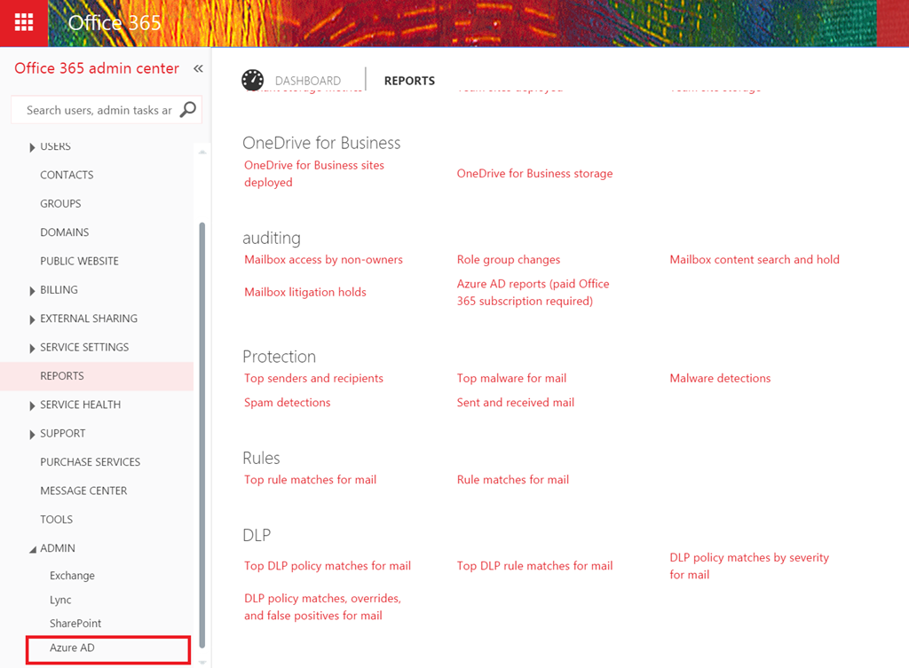

* A continuación, y siempre que hayamos previamente configurado la suscripción de Microsoft Azure asociada a nuestro tenant (y que por cierto es gratuita para el servicio de Azure AD), se presentará el inicio de sesión de Microsoft Azure.

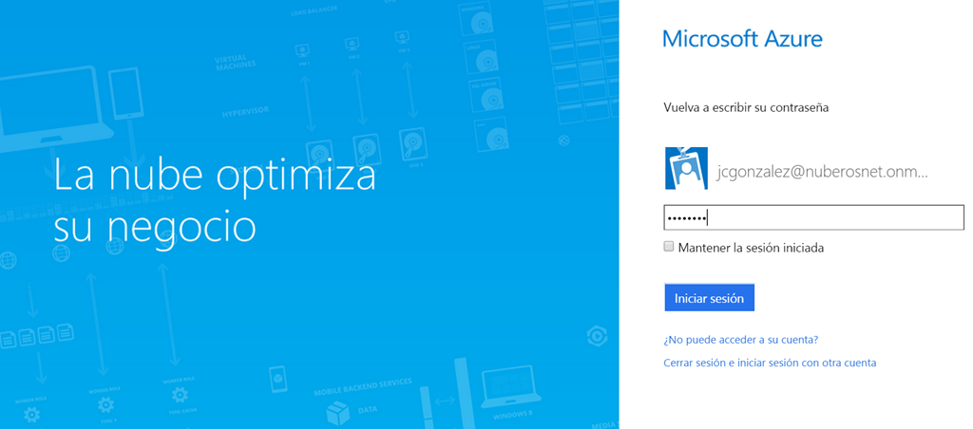

* Una vez logados en Microsoft Azure, veremos que nuestra suscripción dispone únicamente del servicio de Azure AD identificado por el dominio de nuestro tenant de Office 365.

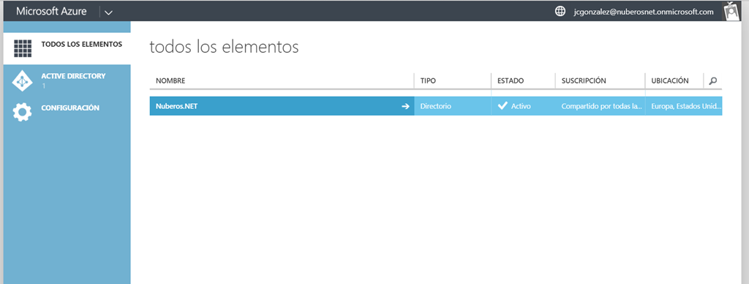

* Si hacemos clic en el Azure AD del tenant, se mostrará a continuación el panel de configuración de Azure AD en el portal de Microsoft Azure. Para agregar una App, simplemente hacemos clic en el enlace “Agregar una aplicación”.

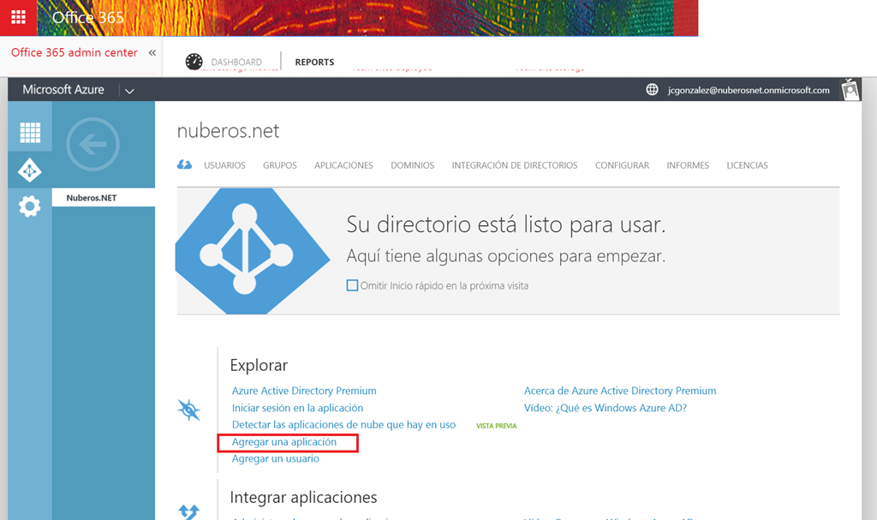

* A continuación, se muestra un listado con las Apps de Azure disponibles. En mi caso, voy a añadir la App de DocuSign para firmar documentos.

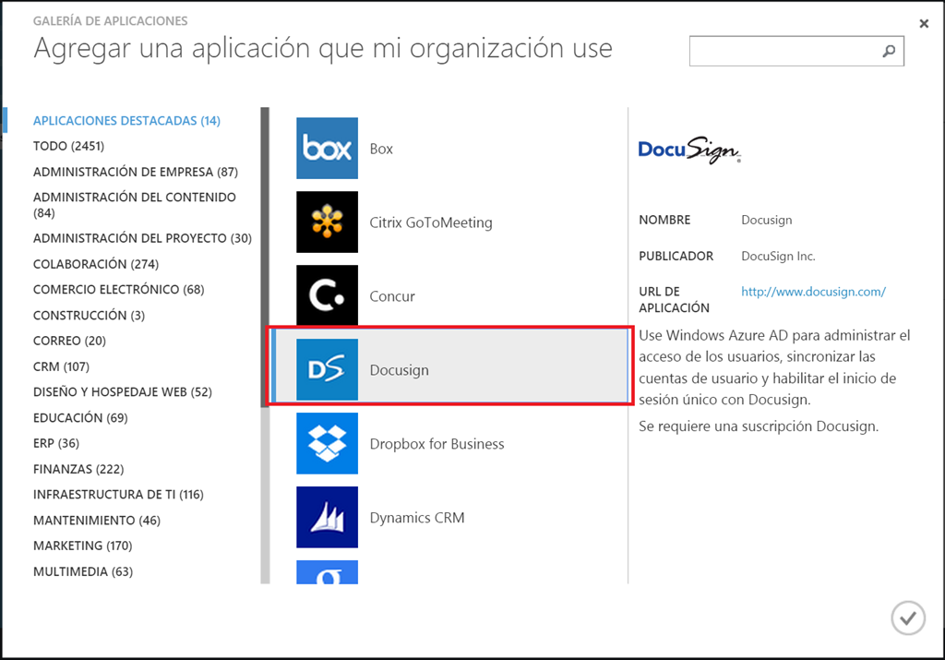

* Una vez que la App se ha añadido, se muestra una pantalla de configuración de la misma en la que podremos especificar aspectos como la configuración de inicio de sesión en DocuSign, el aprovisionamiento automático de Usuarios en la App o bien los usuarios de nuestro Azure AD a los que vamos a asociar la App…pero esto lo veremos en el siguiente post de la serie.

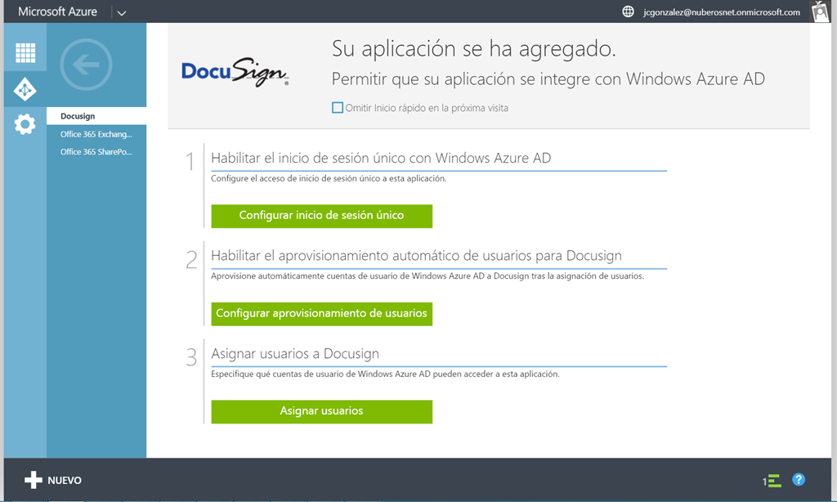

Vamos a ver como configurar la App de DocuSign para asignarla a un usuario concreto del tenant:

* Lo primero que configuraremos es el inicio de sesión único haciendo uso de Windows Azure AD. Al hacer clic en esa opción para DocuSign, veremos que para esta aplicación tenemos tres opciones:
  + Inicio de sesión único de Windows Azure AD, que implica federar Windows Azure AD y DocuSign.
  + Inicio de sesión único con contraseña, es decir, el acceso a DocuSign se realiza con las credenciales específicas del usuario de la App.
  + Inicio de sesión único existente, es decir, el acceso a DocuSign se realiza mediante servicios de federación basados en Active Directory o bien de terceros.

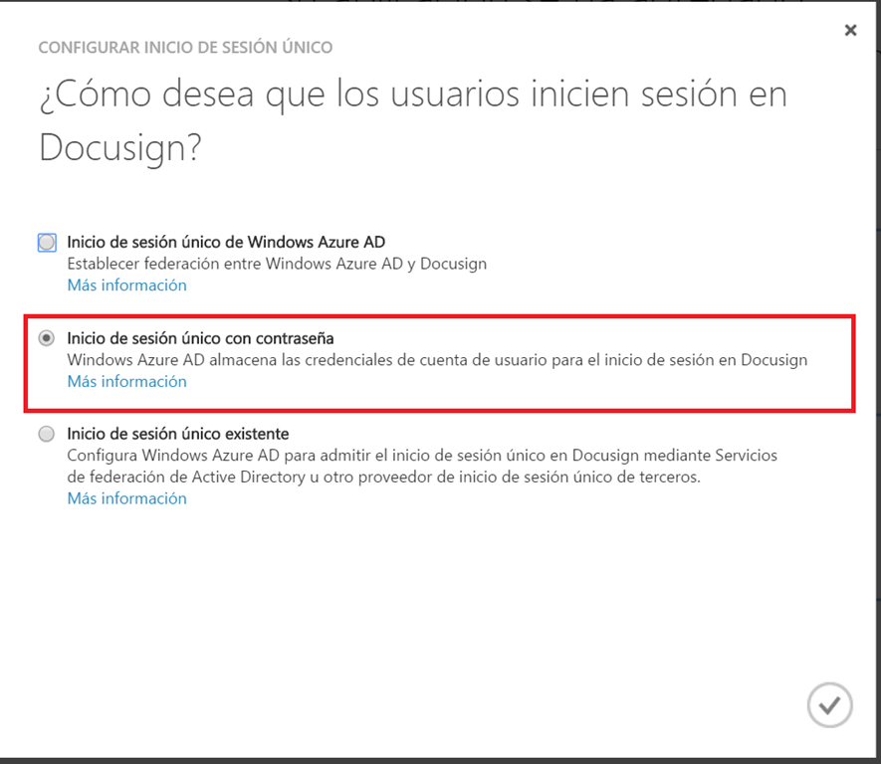

* En mi caso, he optado por la opción de “Inicio de sesión único con contraseña”. A continuación, se trataría de pasar a configurar los usuarios de Azure AD (y por tanto de Office 365) que van a acceder a la Aplicación de DocuSign. Esto se puede realizar de forma automatizada o bien asignado los usuarios de manualmente. En mi caso, voy a hacer uso de la segunda opción.

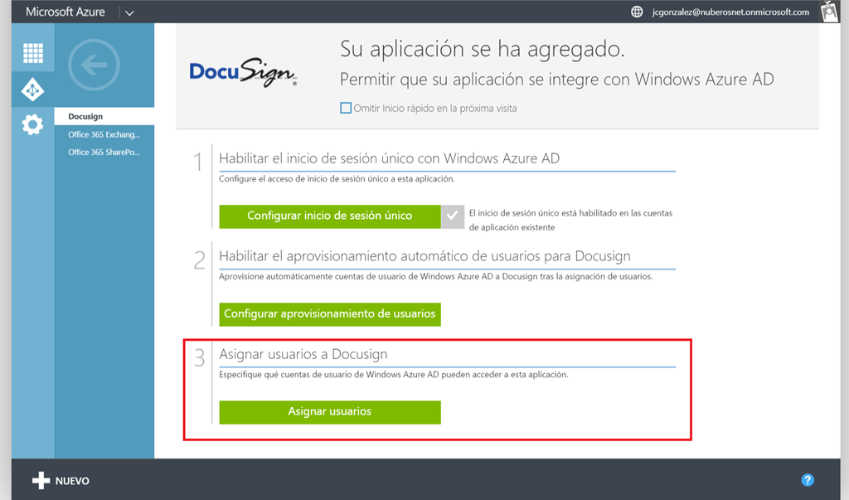

* A continuación se muestra el listado de usuarios de directorio activo que pueden ser asignados a la Aplicación.

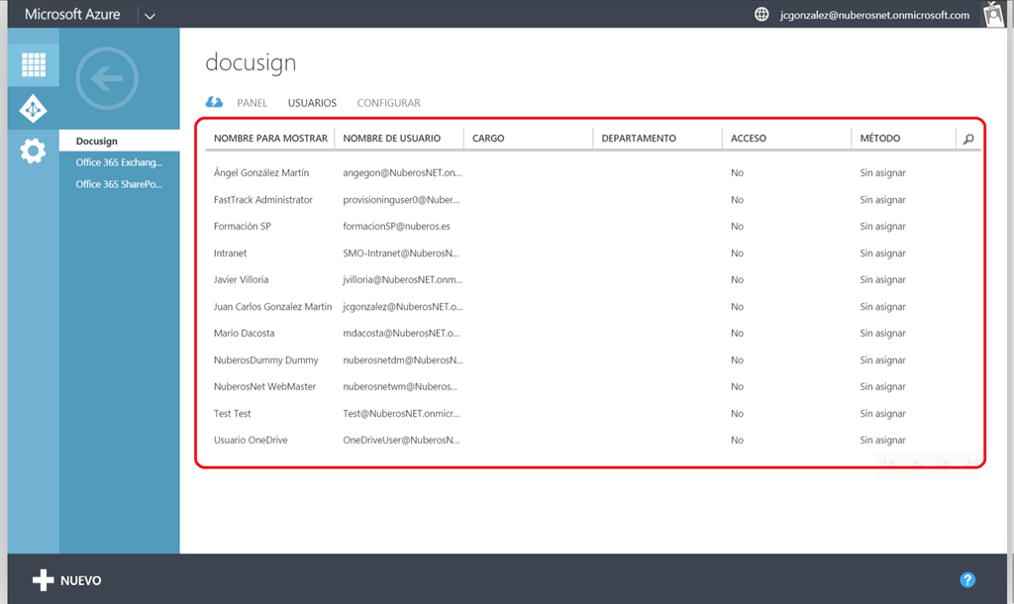

* Elegimos el usuario para el que queremos realizar la asignación y a continuación hacemos clic en el botón “ASIGNAR”.

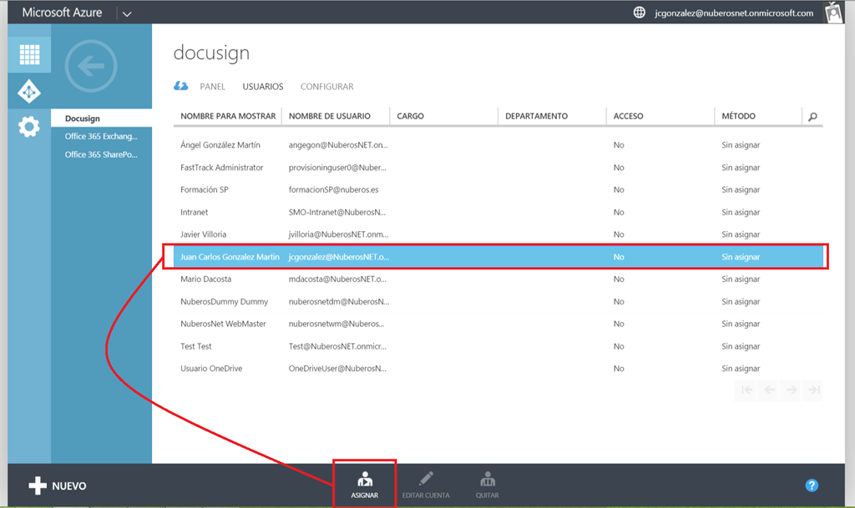

* En la ventana que se abre podemos marcar el check de que las credenciales del usuario sean escritas de forma automática en nombre del usuario.

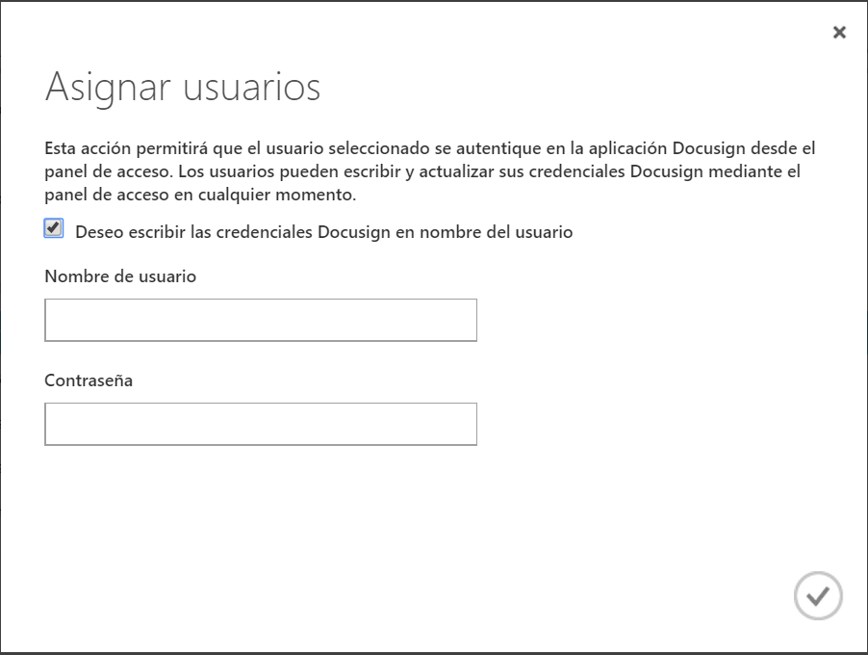

* Tras guardar los cambios veremos que el usuario en cuestión ya tiene configurado el acceso a la Aplicación de DocuSign mediante el Método “Directo”.

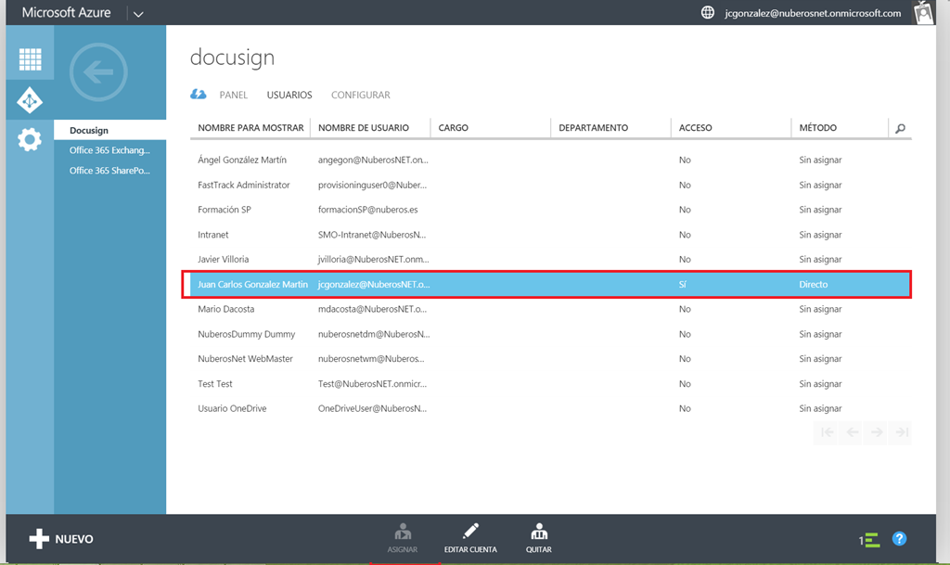

* Y a partir de aquí, de vuelta al portal de Office 365 abrimos el App Launcher y hacemos clic en el enlace “My Apps”.

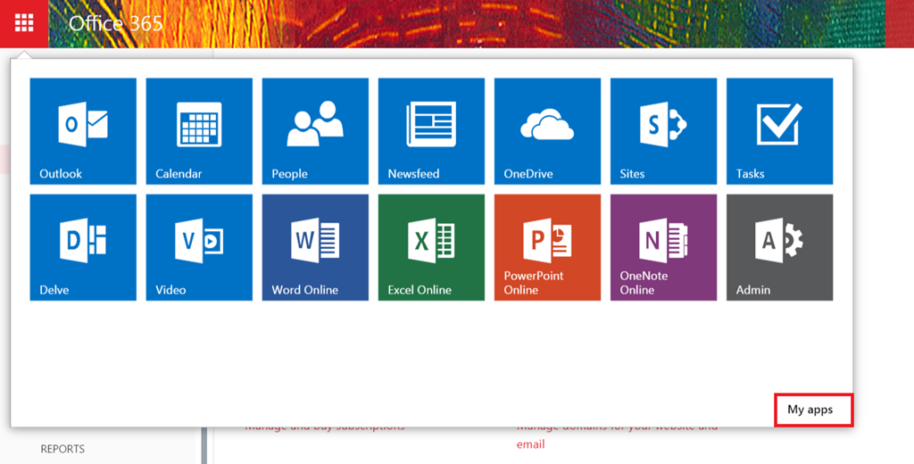

* En el listado de Aplicaciones disponibles veremos que aparece DocuSign.

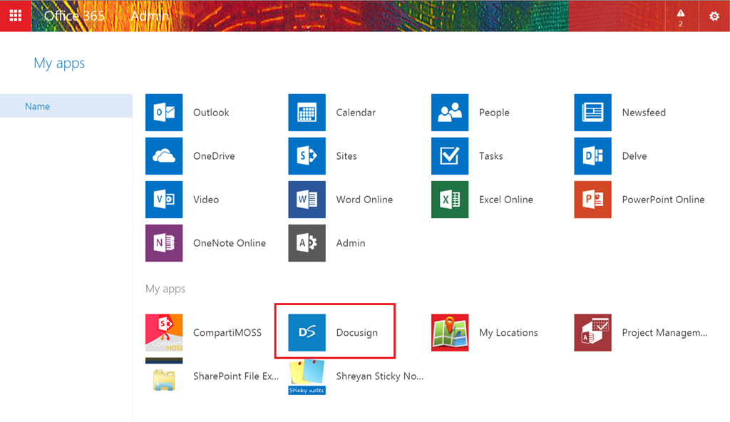

|  |
| --- |
|  |

* Si hacemos clic en la App, seremos redirigidos a la misma y Azure AD escribirá las credenciales de acceso a la misma en nuestro nombre. Fijaros cómo es posible que tengáis que instalar un complemento de Azure AD en el navegador.

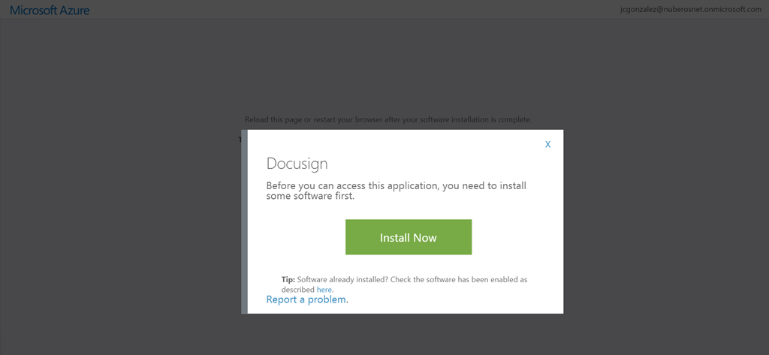

* Una vez instalado, la redirección se hará de forma correcta y accederemos a la Aplicación de DocuSign.

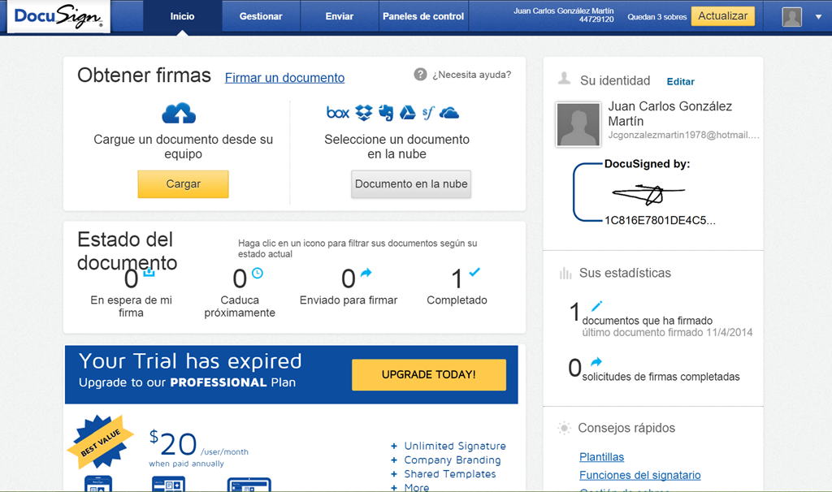

## Como solucionar el error de “Acceso denegado” al crear una Conexión a un Sistema Externo

**Referencia:** <http://jcgonzalezmartin.wordpress.com/2014/12/07/sharepoint-online-como-solucionar-el-error-de-acceso-denegado-al-crear-una-conexin-a-un-sistema-externo/>

Si al crear un Tipo de Contenido externo para SharePoint Online mediante SharePoint Designer 2013 os encontráis con un error de Acceso Denegado al catálogo de datos profesionales, entonces os falta realizar un poco de configuración en el servicio de BCS para que podáis seguir creando el Tipo de Contenido externo:

* Desde la Administración del tenant de SharePoint Online, haced clic en la opción BCS del menú vertical. En la página de configuración de BCS, haced clic en el botón “Establecer permisos del almacén de metadatos”.

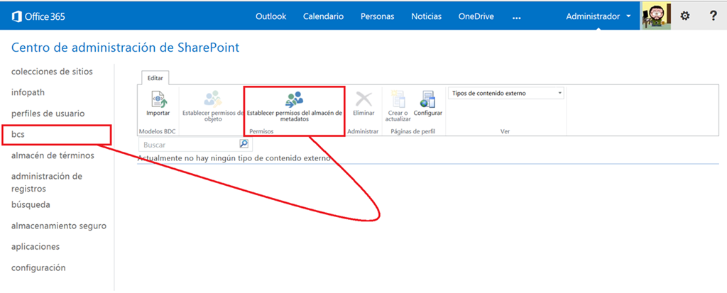

* A continuación, en la ventana que se abre simplemente configurar para el usuario (o grupo de Seguridad) los permisos que tiene que tener en el catálogo de datos profesionales que permita que se pueda crear un Tipo de Contenido Externo en SharePoint Designer 2013.

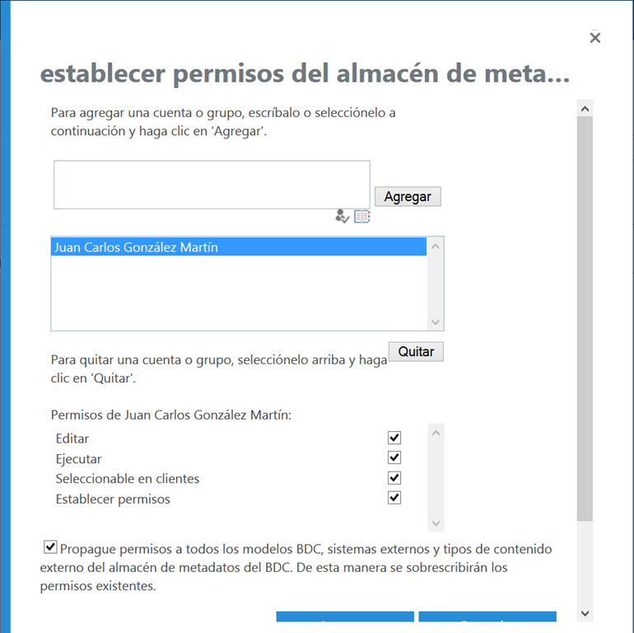

**Referencia:**

* <http://michaelwasham.com/2013/03/16/office-365-access-denied-by-business-data-connectivity-connecting-to-sql-server-azure/>

## Creación de un Tipo de Contenido Externo para SQL Azure

**Referencias:**

* <http://jcgonzalezmartin.wordpress.com/2014/12/06/sharepoint-online-creacin-de-un-tipo-de-contenido-externo-para-sql-azure-i/>

En esta ocasión os comparto un estupendo artículo en el que se demuestra como se puede crear sin ningún tipo de problema (lo digo porque lo he seguido paso a paso con éxito) un Tipo de Contenido Externo para una BD de SQL Azure: <http://social.technet.microsoft.com/wiki/contents/articles/28286.office-365-sharepoint-online-bcs-with-azure-sql-server-database.aspx>. En el próximo artículo de la serie trataré de hacer un paso a paso de las configuraciones detalladas que se necesitan a nivel de configuración del servicio de BCS y de SSS (Secure Store Service) para poder crear y desplegar ese Tipo de Contenido Externo sin problemas.

## Planning de rendimiento y de red para Office 365!

**Referencia:** <http://jcgonzalezmartin.wordpress.com/2014/12/05/office-365-planning-de-rendimiento-y-de-red-para-office-365/>

Cuando una organización decide dar el salto hacía una plataforma de servicios en la nube como los que proporciona Office 365, tiene que tener en cuenta que además de las correspondientes consideraciones de coste (plan de Office 365 que aplica para la organización y cuál es el coste de una licencia de usuario por mes) es importante asegurar una buena experiencia de usuario en el acceso a dichos servicios, es decir, disponer de un ancho de banda adecuado. Afortunadamente, podemos encontrar una serie de herramientas y de documentación al respecto en el artículo Network planning and performance tunning for Office 365: <http://technet.microsoft.com/library/f97c2f06-0426-443d-8a16-d98abb0da252>. Entre los recursos disponibles encontraréis los siguientes:

**Network and migration planning resources for Office 365**

* [Estimate network bandwidth requirements](http://technet.microsoft.com/library/f97c2f06-0426-443d-8a16-d98abb0da252#EstimateBandwidthRequirements)
* [Test your existing network with bandwidth calculators and tools](http://technet.microsoft.com/library/f97c2f06-0426-443d-8a16-d98abb0da252#calculators)
* [Best practices for network planning and improving migration performance for Office 365](http://technet.microsoft.com/library/f97c2f06-0426-443d-8a16-d98abb0da252#BestPractices)
* [Network planning reference for Office 365](http://technet.microsoft.com/library/f97c2f06-0426-443d-8a16-d98abb0da252#NetReference)

**Performance tuning and troubleshooting resources for Office 365**

* [Tune Office 365 performance](http://technet.microsoft.com/library/f97c2f06-0426-443d-8a16-d98abb0da252#TuneOffice365)
* [Tune SharePoint Online performance](http://technet.microsoft.com/library/f97c2f06-0426-443d-8a16-d98abb0da252#TuneSharePoint)
* [Tune Exchange Online performance](http://technet.microsoft.com/library/f97c2f06-0426-443d-8a16-d98abb0da252#ExchangePerf)
* [Tune Lync Online performance](http://technet.microsoft.com/library/f97c2f06-0426-443d-8a16-d98abb0da252#LyncPerf)

## Introducción a las File Handler Apps

**Referencias:** <http://jcgonzalezmartin.wordpress.com/2014/12/04/office-365-introduccin-a-las-file-handler-apps-i/>

Esta es una de las últimas novedades incorporadas al desarrollo de Apps para Office 365 y que actualmente se encuentra en Preview. Tal y como podéis ver en el enlace de las File Handler Apps en MSDN (<http://msdn.microsoft.com/en-us/office/office365/howto/using-cross-suite-apps>), estas se definen como una extensión del modelo de Apps que facilita la visualización integrada de ciertos tipos de archivos en Office 365 de la misma forma que podemos pre-visualizar documentos Office o PDF. Un ejemplo de pre-visualización de este tipo podría ser un archivo de tipo mapa o la pre-visualización de un archivo en formato distinto a los habituales de Office y distintos de PDF. Para que os hagáis una idea de la funcionalidad de las File Handler Apps, os recomiendo revisar el articulo [Create File Handler extensions in Office 365](http://msdn.microsoft.com/en-us/office/office365/howto/create-file-handler-extensions)

## SharePoint: ¿Office de 32 bits o de 64?

**Referencia:** <http://jcgonzalezmartin.wordpress.com/2014/12/02/sharepoint-office-de-32-bits-o-de-64/>

Siempre que hablo sobre la integración de SharePoint y Office, recomiendo a mis clientes que hagan uso de la versión de 32 bits aunque tengan un sistema operativo de x64…y siempre se quedan extrañados :P. ¿Por qué hago esta recomendación? Pues porque, desafortunadamente, hay ciertas funciones de integración de office y SharePoint que dependen del correspondiente control Active X que da problemas cuando se dispone de una versión x64 de Office. Más información aquí: <http://technet.microsoft.com/en-us/library/ee681792(v=office.15).aspx>

## Efectos de habilitar / deshabilitar el uso de scripts a nivel de tenant en SharePoint Online

**Referencia:** <http://jcgonzalezmartin.wordpress.com/2014/11/29/sharepoint-online-efectos-de-habilitar-deshabilitar-el-uso-de-scripts-a-nivel-de-tenant/>

En SharePoint Online en principio es posible habilitar / deshabilitar el uso de scripts a nivel de tenant …y digo en principio, porque aparentemente Microsoft está quitando está eliminando esta opción (al menos en mis tenants de SharePoint Online que están configurados en modo “First release”) ya que cuando hoy mismo he accedido a la opción “Settings” de la administración de SharePoint Online, me he encontrado conque la opción ha desparecido y me puedo imaginar que se debe a los múltiples problemas que ha ocasionado el deshabilitar el uso de scritps en sitios de SharePoint puesto que provoca que ciertas características por defecto dejen de funcionar como se explica en el siguiente artículo de soporte: <https://support.office.com/en-us/article/Turn-scripting-capabilities-on-and-off-1f2c515f-5d7e-448a-9fd7-835da935584f?ui=en-US&rs=en-US&ad=US>

## Un repaso al Office 365 Customer Success Center

**Referencia:** <https://jcgonzalezmartin.wordpress.com/2014/11/28/office-365-un-repaso-al-office-365-customer-success-center/>

Que Microsoft está comprometido con el éxito y la adopción de Office 365 es algo de lo que nadie tiene dudas como demuestra los esfuerzos continuados en generar herramientas  que faciliten esta tarea tanto a los usuarios finales de Office 365 como a los propios implantadores de la plataforma. En este sentido, la última herramienta liberada por Microsoft pensada para facilitar la adopción de Office 365 es el Office 365 Customer Success Center: <http://blogs.office.com/2014/09/29/accelerate-office-365-adoption-microsoft-introduces-office-365-customer-success-center/>. Se trata de un [nuevo sitio web](http://success.office.com/) en el que pone foco en el usuario final y específicamente en los Office 365 Champions, es decir, aquellas personas identificadas como clave en una organización para facilitar la adopción de la plataforma. Como se comenta en el post anuncio del Customer Success Center, los puntos clave de este nuevo sitio web son los siguientes:

* ***Proven Methodology:*** *With any big undertaking it’s often hard to know where to start and what to do next.  You’ll find a four-step* [*adoption methodology*](http://success.office.com/adoption) *on the Office 365 Customer Success Center.  We’ve also provided you with the templates and guidance you’ll need to lead your organization through each step.*
* ***Core Usage Scenarios:*** *Office 365 is designed to be the workplace of the future—and we want to make sure you explore all of it.**To help you get the word out, we’ve created the end user ready* [*communication templates*](http://success.office.com/resources) *you’ll need to launch to begin readying your employees on what we would consider some of the more fundamental usage scenarios.*
* ***Adoption Community Connection:*** *There is so much valuable wisdom out there from existing Office 365 customers and experts who have already walked the path you’re on.  From the Office 365 Customer Success Center you can join featured* [*adoption communities*](http://success.office.com/communities) *to learn from your peers and experts.*

## Guías de Despliegue en TechNet!

**Referencia:** <http://jcgonzalezmartin.wordpress.com/2014/11/27/office-365-guas-de-despliegue-en-technet/>

En esta ocasión os dejo una serie de guías de despliegue fundamentales para dar el salto a Office 365 desde nuestra organización. Las guías las tenéis disponibles en el siguiente enlace: <http://technet.microsoft.com/en-us/library/hh852466.aspx>. Como veréis, las guías están estructuradas en las siguientes partes:

Piloto:

* [Start an Office 365 pilot using FastTrack](http://go.microsoft.com/fwlink/p/?LinkId=285387)
* [Learn about the capabilities and features in Office 365](http://go.microsoft.com/fwlink/p/?LinkId=321495)
* [Compare Office 365 subscription plans and prices](http://go.microsoft.com/fwlink/p/?LinkId=321496)
* [Find links to support, training, service descriptions, trial subscriptions, and more](http://go.microsoft.com/fwlink/p/?LinkId=321302)

Plan:

* [Plan for directory synchronization for Office 365](http://technet.microsoft.com/en-us/library/hh852469.aspx)
* [Plan for Exchange Online in Office 365](http://technet.microsoft.com/en-us/library/hh852556.aspx)
* [Plan an Exchange Online hybrid deployment in Office 365](http://technet.microsoft.com/en-us/library/hh852414.aspx)
* [Plan for SharePoint Online in Office 365](http://technet.microsoft.com/en-us/library/hh852565.aspx)
* [Plan for Lync Online in Office 365](http://technet.microsoft.com/en-us/library/hh852574.aspx)

Migración:

* [Prepare for directory synchronization by using the Office 365 IdFix tool](http://technet.microsoft.com/en-us/library/dn727691.aspx)
* [Prepare to provision users through directory synchronization to Office 365](http://technet.microsoft.com/en-us/library/hh852478.aspx)
* [Migrate from Gmail to Office 365 in 7 steps](http://technet.microsoft.com/en-us/library/dn568114.aspx)
* [White paper: Office 365 Adapter – Deploying Office 365 single sign-on using Azure Virtual Machines](http://technet.microsoft.com/en-us/library/dn509539.aspx)
* [Get Office set up for your users in Office 365](http://technet.microsoft.com/en-us/library/hh852467.aspx)

## ¿Qué suscripciones de MSDN incluyen el beneficio de una suscripción de desarrollador?

**Referencia:** <http://jcgonzalezmartin.wordpress.com/2014/11/25/office-365-qu-suscripciones-de-msdn-incluyen-el-beneficio-de-una-suscripcin-de-desarrollador/>

La respuesta la podéis encontrar en el siguiente enlace de Visual Studio: <http://www.visualstudio.com/en-us/products/msdn-subscriptions-vs#AdditionalPageSections_1>. Básicamente, la suscripción de desarrollador de Office 365 la tenemos disponibles en suscripciones de tipo:

* Visual Studio Premium con MSDN.
* Visual Studio Ultimate con MSDN.

## Nueva opción “PUBLIC WEBSITE” en el portal de Office 365

**Referencia:** <http://jcgonzalezmartin.wordpress.com/2014/11/24/sharepoint-online-nueva-opcin-public-website-en-el-portal-de-office-365/>

Pues esta es la nueva opción que estos días ha aparecido en el portal de Office 365. Básicamente, esta opción trata de facilitar la puesta en marcha del sitio Internet de una organización utilizando el sitio web público que viene de serie en la plataforma:

* En el menú vertical, hacemos clic en la opción PUBLIC WEBSITE de forma que a continuación se muestra la página “Public Webiste”. En la misma, tenemos un botón “Start” que permite iniciar un asistente que nos irá guiando con la puesta en marcha del sitio web.

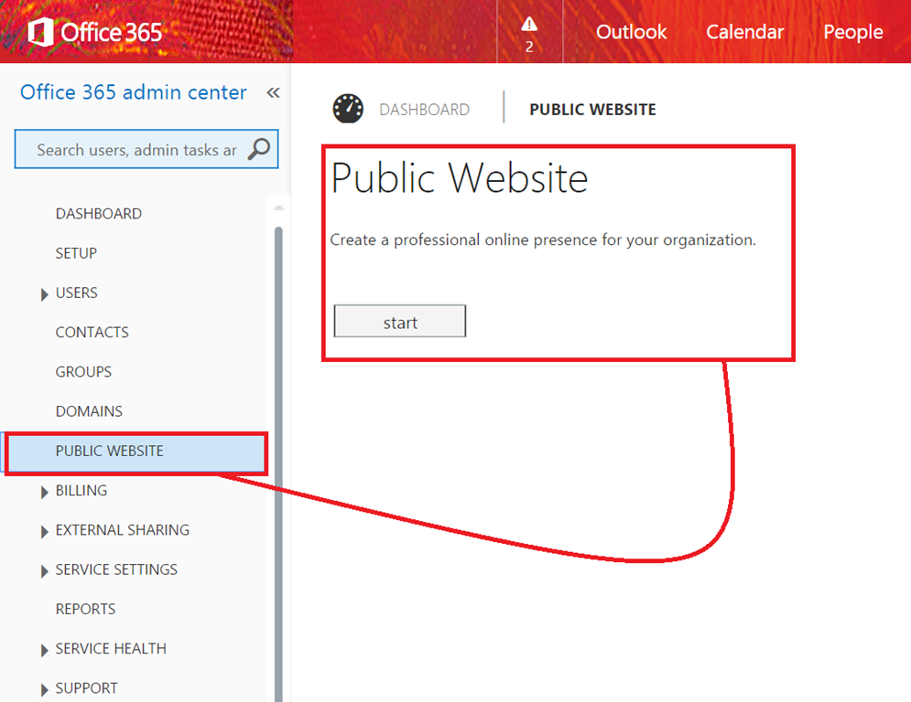

* A continuación se muestra una página informativa sobre la creación de sitios públicos sobre Office 365. Hacemos clic en el botón “Start now”.

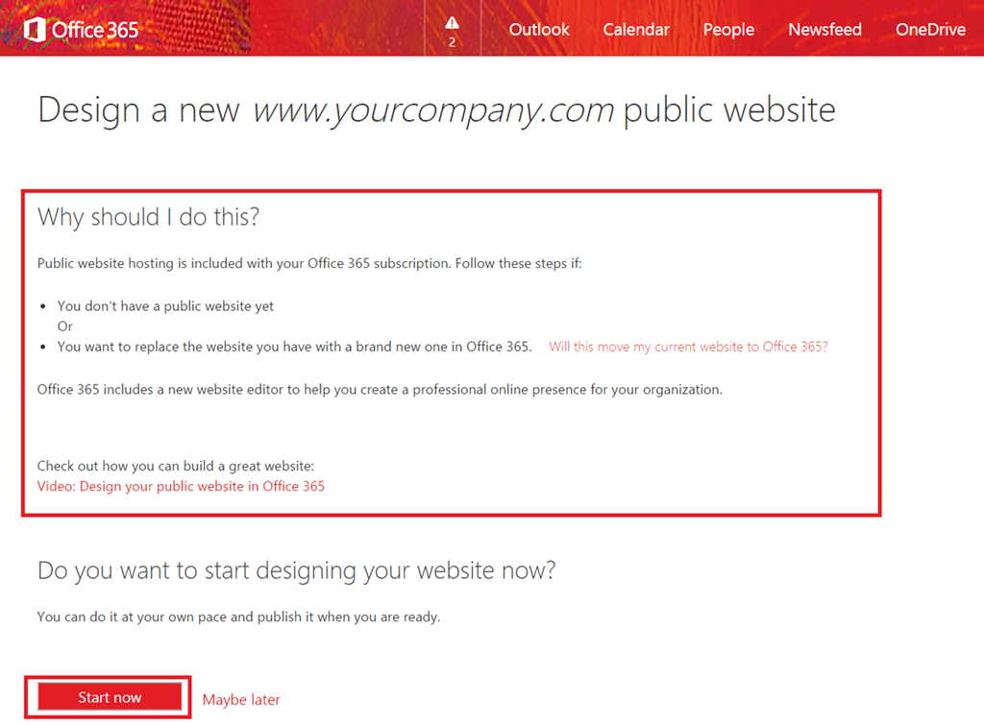

* En la siguiente página que se muestra, seleccionamos la opción “No” en We need a little info before get started? y pulsamos “Next”.

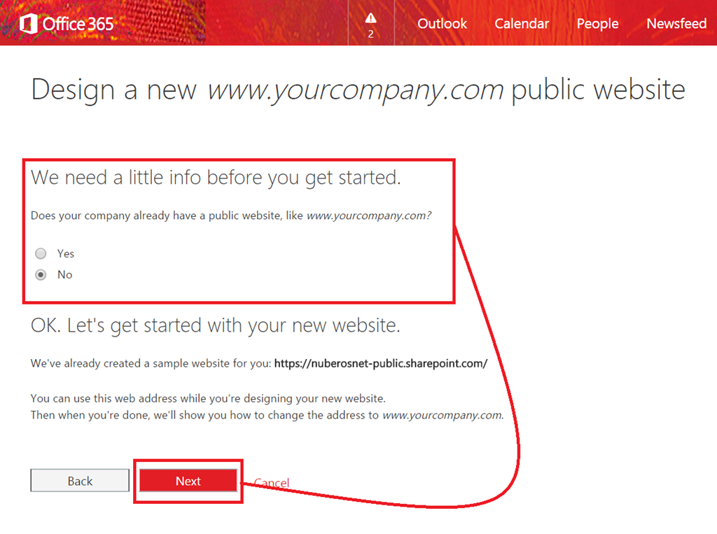

* La siguiente página muestra un listado con los pasos que comprenden el asistente y que son ayudas guiadas para ir diseñando el sitio Internet de la organización haciendo uso de los sitios públicos de Office 365.

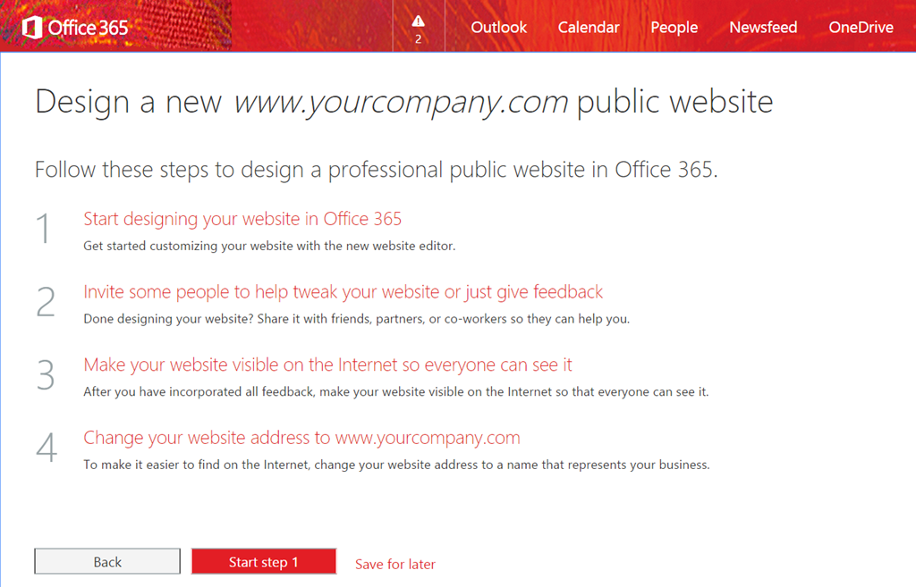

* Por ejemplo, en uno de los pasos se muestra como se realiza el acceso al sitio público desde la opción “Sites” de la barra de navegación superior de Office 365.

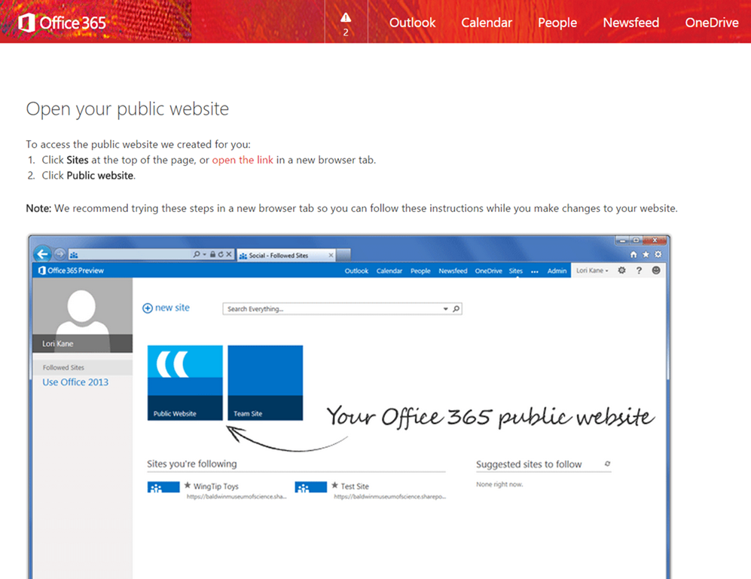

* Y de forma sucesiva, el resto de pasos del asistente van indicando como ir procediendo con el diseño del sitio y su puesta en funcionamiento.

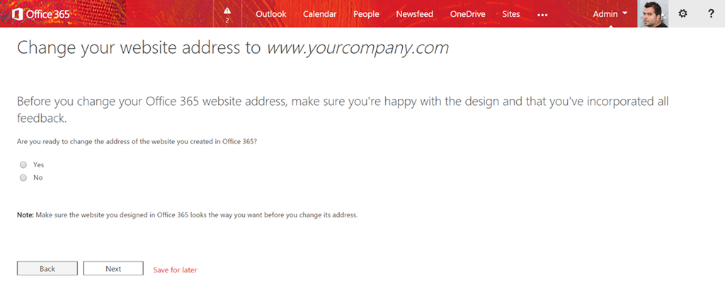

## ¿Cuándo guardo documentos en OneDrive for Business y cuando en un sitio de grupo?

**Referencias:**

* <http://jcgonzalezmartin.wordpress.com/2014/11/23/onedrive-para-empresas-cundo-guardo-documentos-en-onedrive-for-business-y-cuando-en-un-sitio-de-grupo-i/>

Esta es una pregunta típica que se suelen hacer los usuarios cuando tienen que guardar documentación en SharePoint 2013 / SharePoint Online y para la que puedes hacer uso de la [documentación oficial de Microsoft al respecto](https://support.office.com/en-US/Article/Should-I-save-my-documents-to-OneDrive-for-Business-or-a-team-site--d18d21a0-1f9f-4f6c-ac45-d52afa0a4a2e?ui=en-US&rs=en-US&ad=US) sobre cuándo utilizar una u otra opción para almacenar información…realmente las guías y pautas van a depender mucho de cada organización, pero de manera general (**Nota:** Los puntos aquí expuestos los he recogido de una conversación surgida en torno a estos temas en la [Office 365 Technical Network](https://www.yammer.com/itpronetwork/)) se podrían aplicar los siguientes puntos:

**Guardar documentos en OneDrive for Business si:**

* No se van a compartir dichos documentos y tienen un carácter / propósito personal.
* Se van a compartir los documentos, pero el ámbito / ciclo de vida de los mismos es limitado por lo que es importante poder disponer de la funcionalidad de compartirlos mediante un enlace y proporcionar permisos de edición si es necesario.
* No es posible identificar un sitio de grupo existente al que puedan pertenecer los documentos y no está claro que el propio propósito / fin del documento implique cerar un nuevo sitio de grupo.

**Guardar los documentos en un sitio de grupo cuando**:

* El documento es relevante para un proyecto en curso.
* Se necesita extender la propiedad y permisos de los documentos a lo largo de un grupo amplio de personas.
* Se necesita garantizar permisos a nivel de sitio en lugar de a nivel de documento individual.
* Otros documentos del proyecto ya están guardados en una biblioteca del sitio de grupo, y otros pueden esperar encontrarlos allí.
* Necesitas crear un proceso / workflow que haga el CheckIn de los documentos y los asigne a otras personas.

**Otras referencias sobre este tema:**

* Ejemplos de recomendaciones sobre seguridad:
  + <http://uwm.edu/o365/onedrive-security-recommendations/>
* Recomendaciones a la hora de utilizar OneDrive for Business:
  + <http://www.uidaho.edu/its/OneDrive/Appropriate-Use>
* Referencias adicionales:
  + <http://blog.ciaops.com/2014/06/onedrive-for-business-vs-team-sites.html>
  + <http://blogs.perficient.com/microsoft/2014/03/when-to-use-onedrive-for-business-vs-team-sites/>

## El Apps Launcher ya está aquí

**Referencia:** <http://jcgonzalezmartin.wordpress.com/2014/11/22/office-365-el-apps-launcher-ya-est-aqu/>

Pues eso, que Microsoft está comenzando a liberar en Office 365 el App Launcher anunciado hace unas pocas semanas. En mi caso, lo tengo disponible desde hoy en uno de mis tenants:

* Básicamente, desaparecen de la barra de navegación superior de Office 365 el acceso a las distintas aplicaciones de usuario (Outlook, Sites, Yammer, etc) y se reemplazada por el App Launcher.

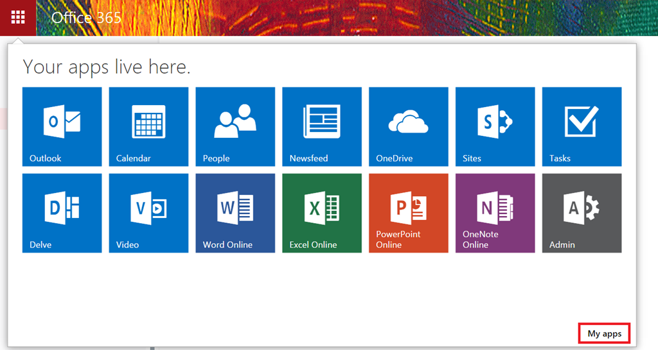

* Además, desde el launcher podremos acceder a otras Apps que hayamos instalado en OneDrive para Empresas.

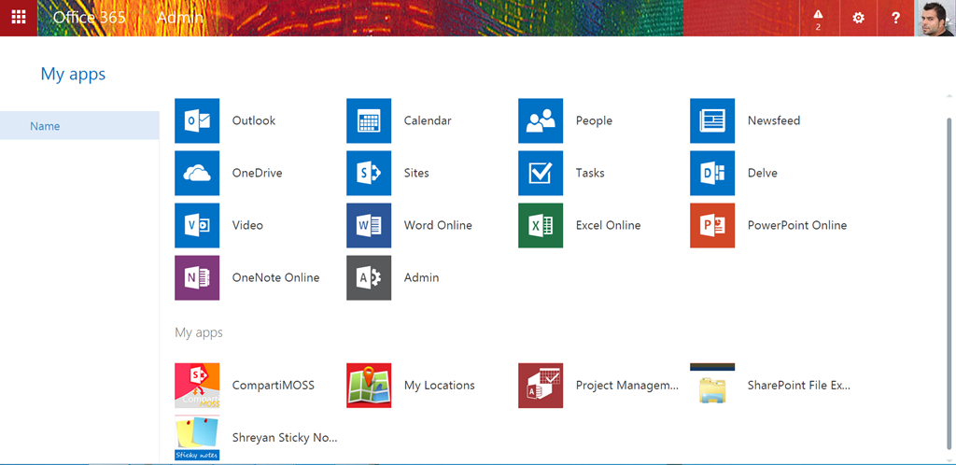

## Configuración y uso de Office 365 Video

**Referencias:**

* <http://jcgonzalezmartin.wordpress.com/2014/11/20/sharepoint-online-configuracin-y-uso-de-office-365-video-i/>
* <http://jcgonzalezmartin.wordpress.com/2014/11/21/sharepoint-online-configuracin-y-uso-de-office-365-video-ii/>
* <http://jcgonzalezmartin.wordpress.com/2014/11/26/sharepoint-online-configuracin-y-uso-de-office-365-video-iii/>

Como sabéis, Microsoft [ha liberado esta semana para tenants “First-Release” un nuevo servicio en Office 365 denominado Office 365 Video](https://jcgonzalezmartin.wordpress.com/2014/11/18/office-365-disponible-office-365-video-para-tenants-first-release/) con la idea de ir liberándolo para toda la base de clientes de Office 365 durante los próximos meses. En mi caso, desde el día siguiente al anuncio de disponibilidad de Office 365 Video, he tenido la posibilidad de comenzar a jugar con él:

* Básicamente, cuando tengáis disponible Office 365 Video en vuestro tenant, veréis que en la barra de navegación superior aparece un enlace Video. Al hacer clic en el mismo, se iniciará el proceso de creación de una nueva colección de sitios bajo el path /sites/hub

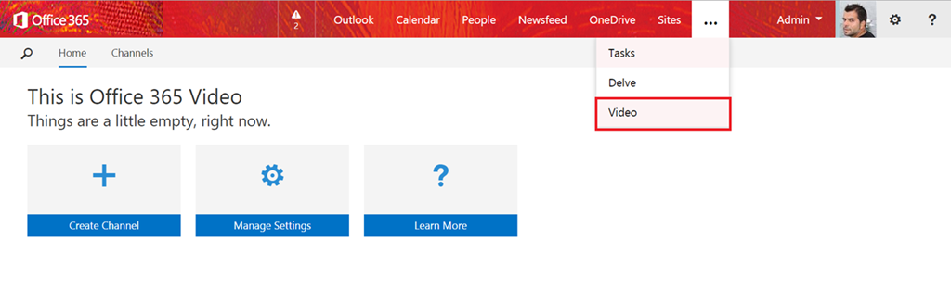

* Una vez creada la colección, accederéis a la página principal de la misma desde la que podréis comenzar a definir canales temáticos para los videos, configurar el servicio, etc.

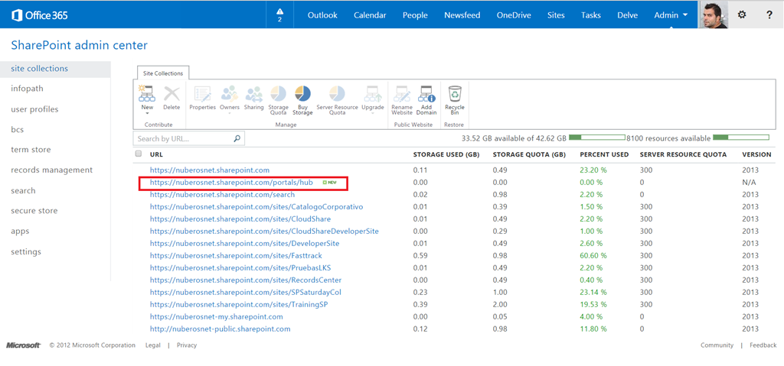

* Lo primero que podéis hacer es crear un canal temático en el que cargar a continuación videos. En mi caso, he creado un canal denominado SharePoint Online.

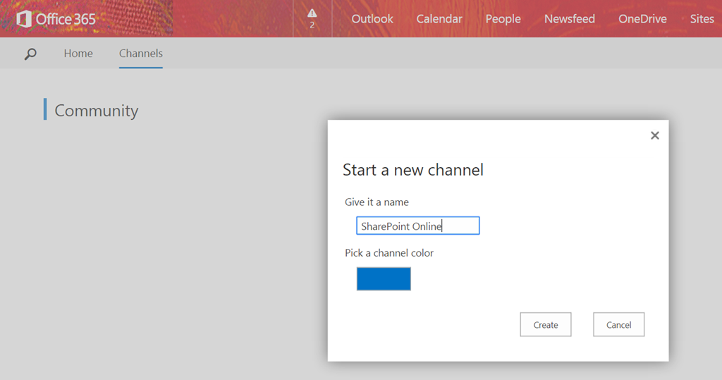

* Una vez creado, a través de “Upload Videos” podemos comenzar a cargar nuestros videos en los [distintos formatos soportados por Office 365 Video](https://support.office.com/en-us/article/Video-formats-that-work-in-Office-365-Video-dd1af01c-fd8e-4640-b17b-93ee02b9b817?ui=en-US&rs=en-US&ad=US).

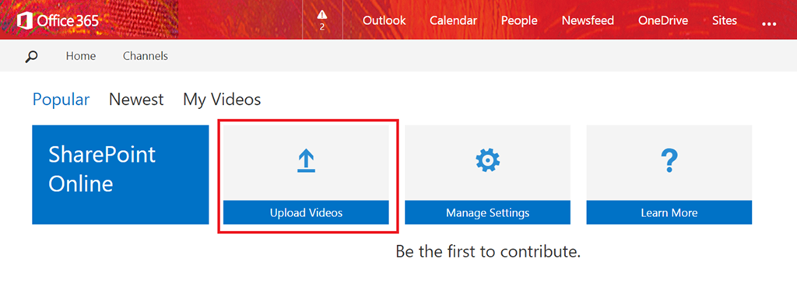

* Cargar videos en el portal es bastante directo: seleccionar los archivos en nuestro equipo, arrastrarlos a la zona de carga y soltarlos para que se inicie dicha carga.

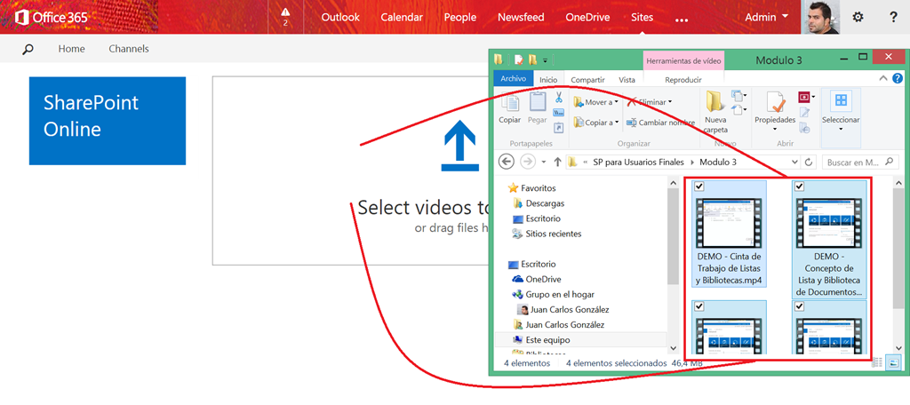

* A continuación nos toca esperar a que los videos se vayan cargando y procesando por Office 365 Video.

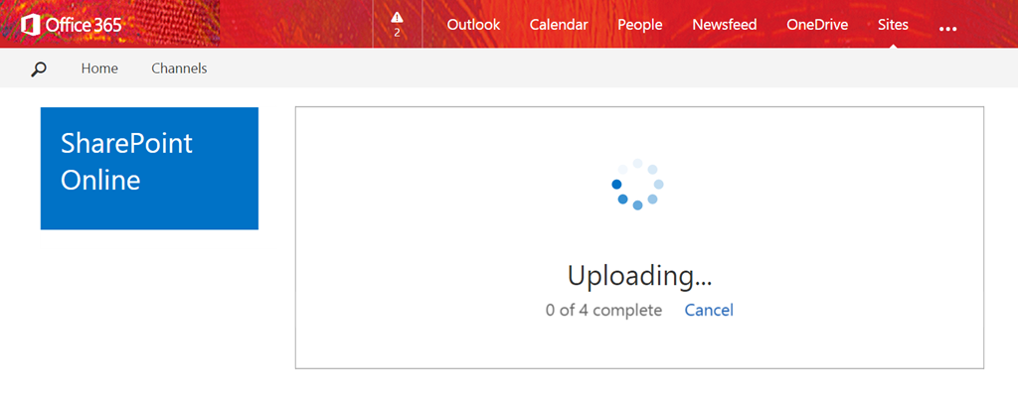

* Una vez que los videos están cargados, veremos el correspondiente mensaje informativo en el que además se indica que los videos se están procesando (en Azure Media Services).

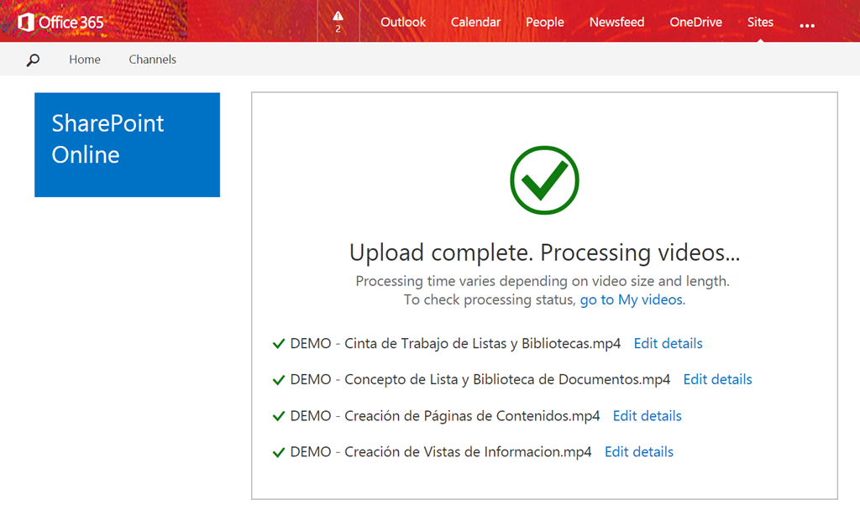

* Cuando los videos estén listos en el canal, veremos una preview de los mismos y podremos comenzar a reproducirlos desde el portal.

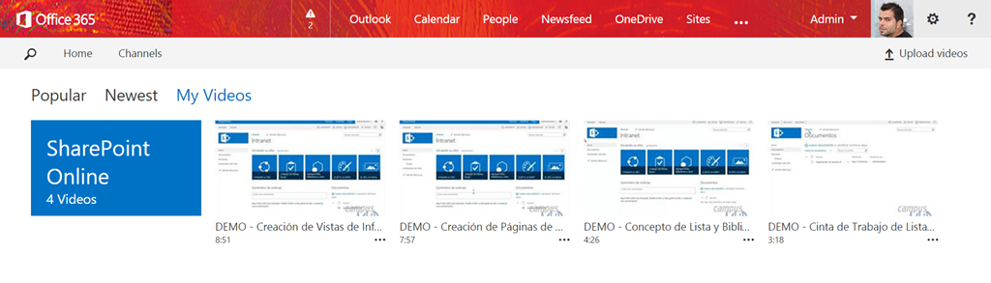

Vamos a ver algunas de las bases de Office 365 Video en cuanto al almacenamiento de los videos que cargamos en el portal. Básicamente, por cada nuevo canal que se crea en Office 365, se está creando una colección de sitios en vuestro tenant de SharePoint Online:

* Como podéis ver, en mi caso tengo dos colecciones de sitios relativos al canal Community (disponible por defecto cuando se provisiona Office 365 Video) y otra al canal SharePoint Online.

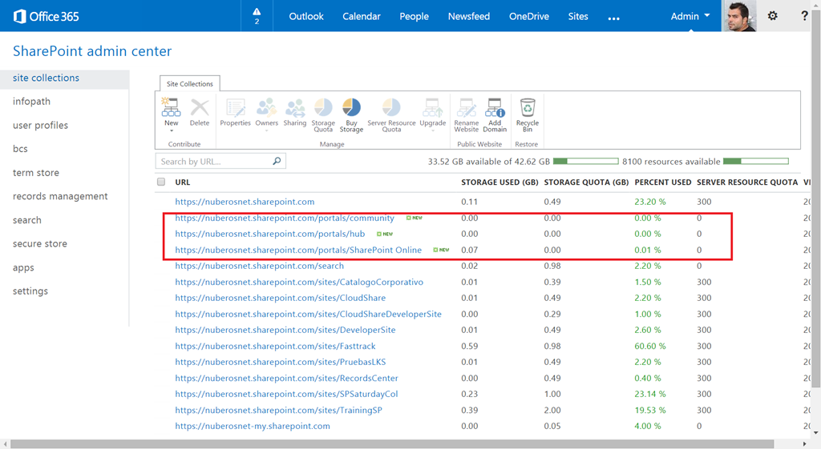

* Si inspeccionamos el sitio raíz de la colección asignada a un canal, veremos que en el mismo disponemos por un lado de una lista Channel Settings que almacena las configuraciones del canal y por otro de una biblioteca de documentos denominada Videos dónde se van cargando los videos que se suban al canal asociado a la colección.

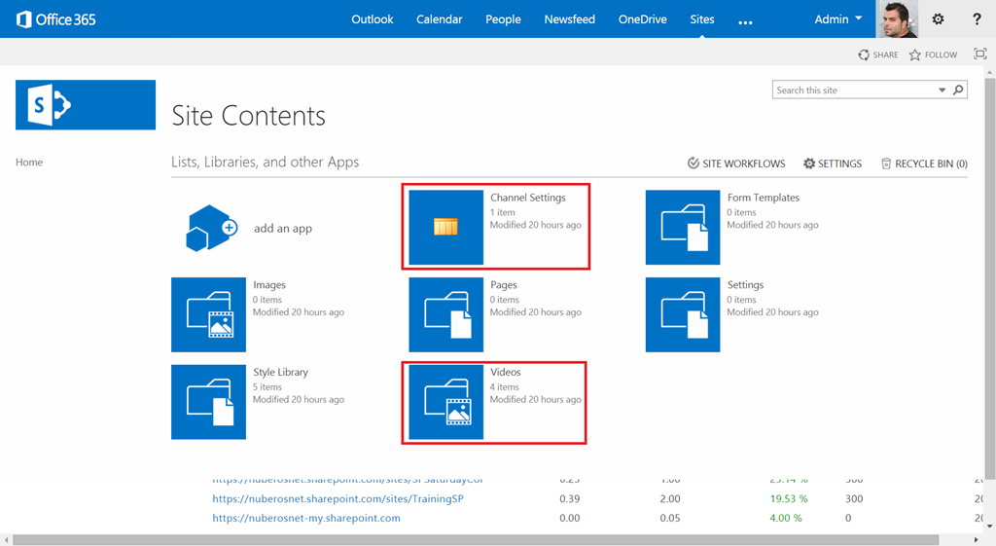

* Si accedemos a la biblioteca Videos, veremos que allí están almacenados los videos que hemos ido subiendo en el portal de Office 365 Video y que por lo tanto, su tamaño contabiliza contra el espacio de nuestro tenant.

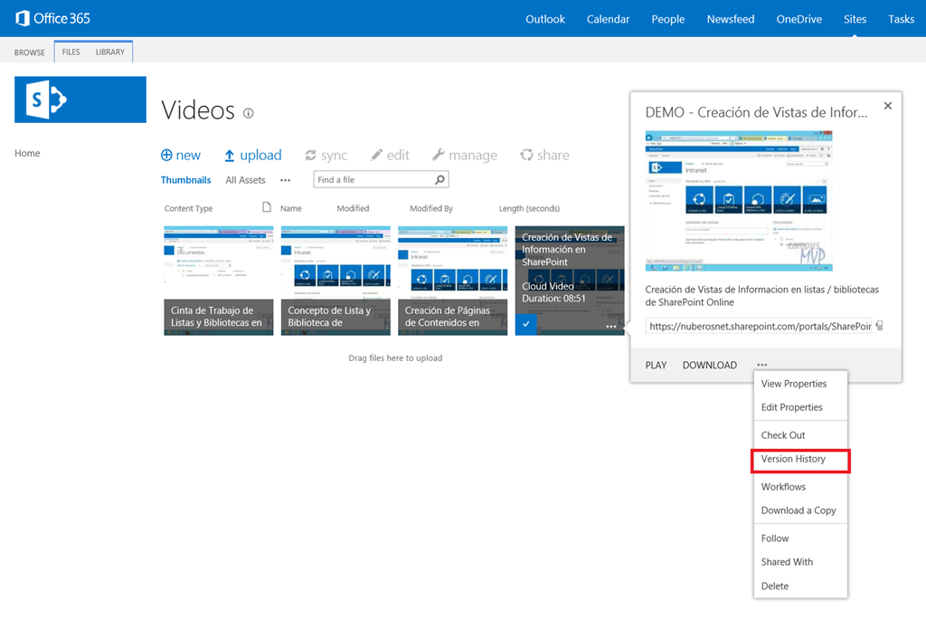

* Si inspeccionamos los detalles de un Video, veremos que por defecto la biblioteca Videos tiene activado el versionado y esta es la razón por la que si vamos realizando modificaciones en los metadatos del video, vaya creciendo el espacio de almacenamiento utilizado por la colección como bien se explica en [este post](http://www.benstegink.com/office-365-video-portal-major-bug-opinion-exploding-site-collection-storage/) (por lo tanto, no se trata de un bug).

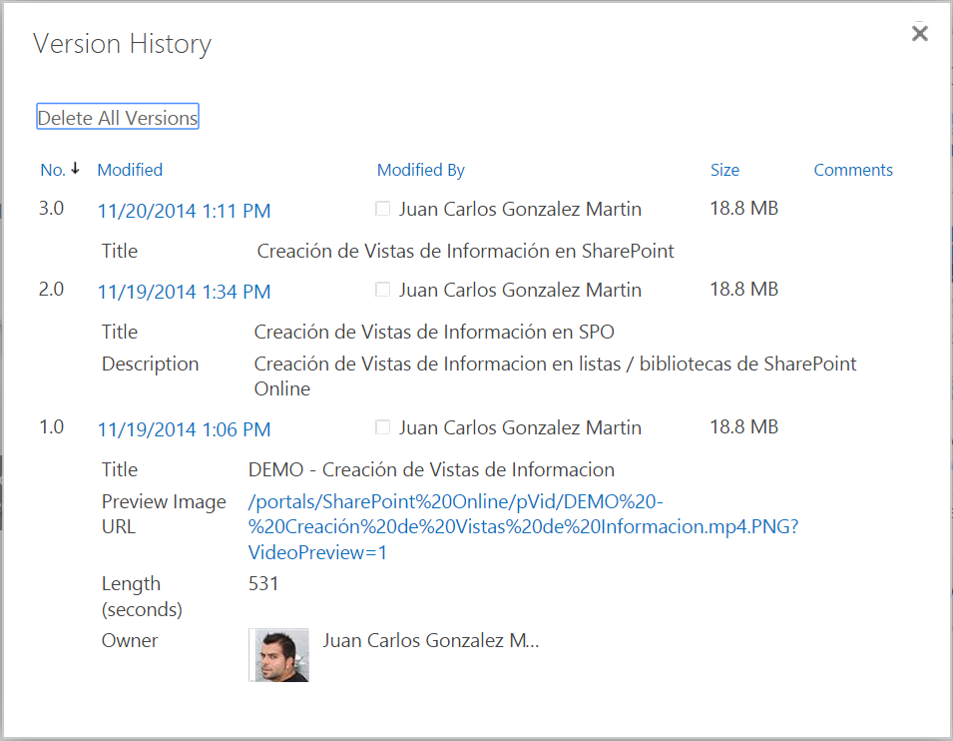

* Si analizamos más en detalle la biblioteca Video, veremos que tiene asociados varios Tipos de Contenido, y uno en partícular es el que parece se está usando Cloud Video.

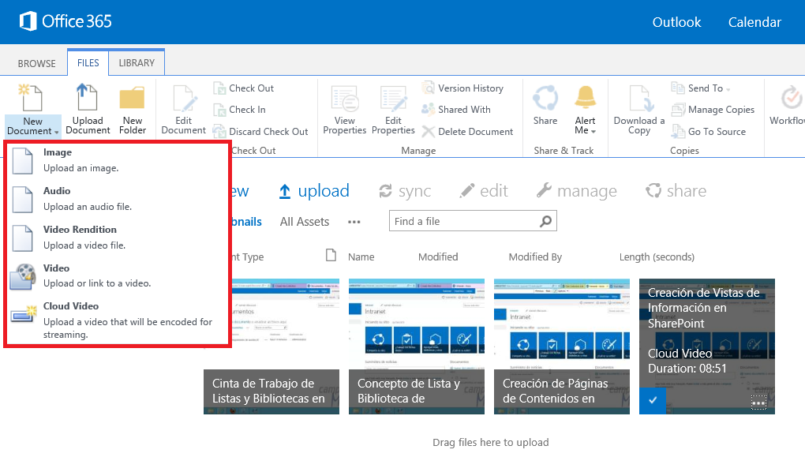

* En la página de configuración de la biblioteca, podréis encontrar además todos los metadatos disponibles a partir de estos tipos de contenido.

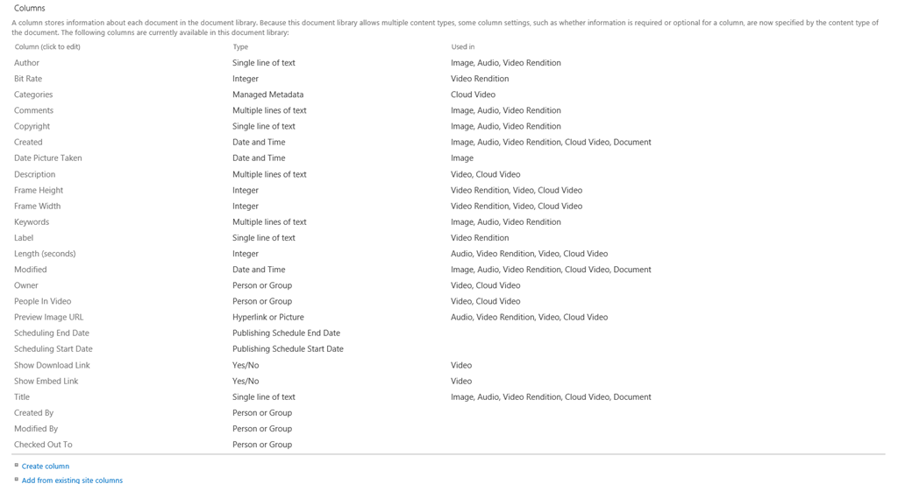

Para administrar Office 365 Video:

* Desde la página principal de Office 365 Video, hacemos clic en la opción “Video portal settings” disponible en las opciones de configuración.

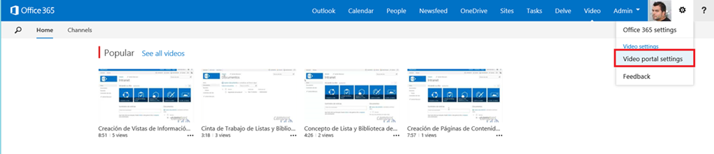

* La primera página que se muestra es la de “Permissions” desde la que podemos configurar tanto los administradores del portal de Office 365 Video (Video admins) para administrar la página principal del servicio y cambiar los permisos, como los administradores de los canales (Channel admins) que pueden crear canales.

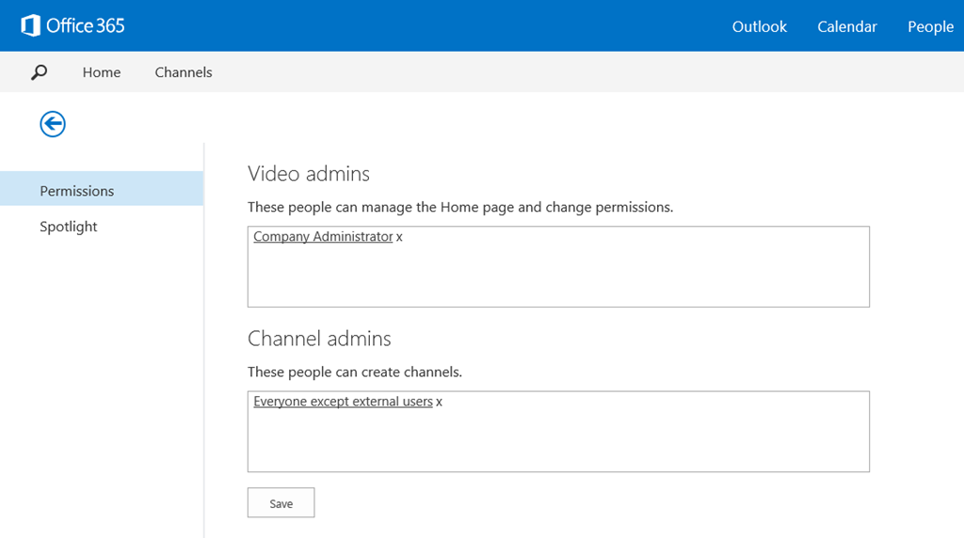

* La sección “Spotlight” nos permite personalizar la página principal de Office 365 Video especificando los videos que queremos que aparezcan en portada y también la prioridad de los canales a mostrar.

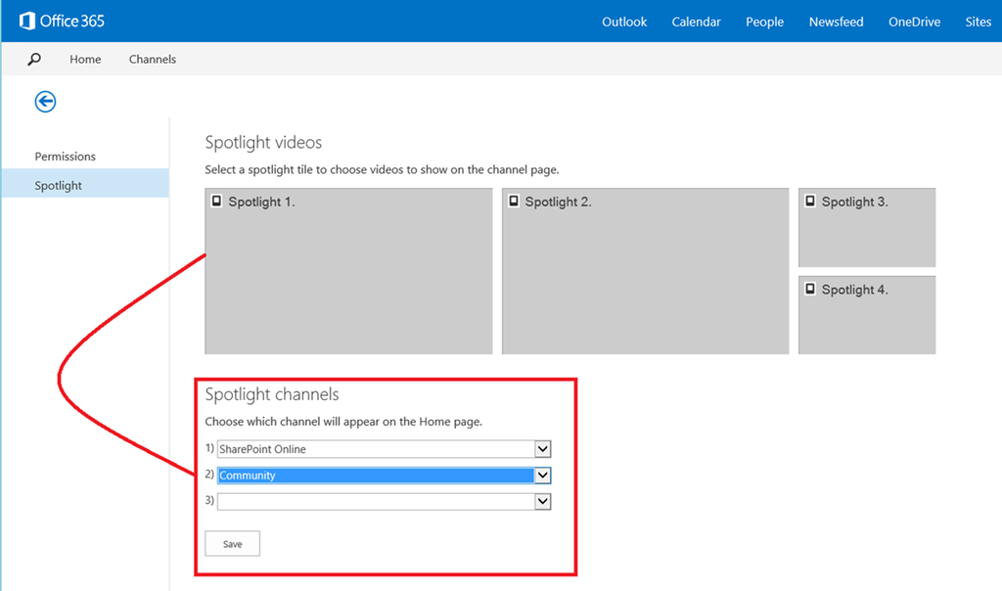

* Para especificar los videos de portada, simplemente hacemos clic en cada sección “Spotlight.” de forma que a través de la correspondiente ventana modal podamos elegir el video a ubicar en esa zona.

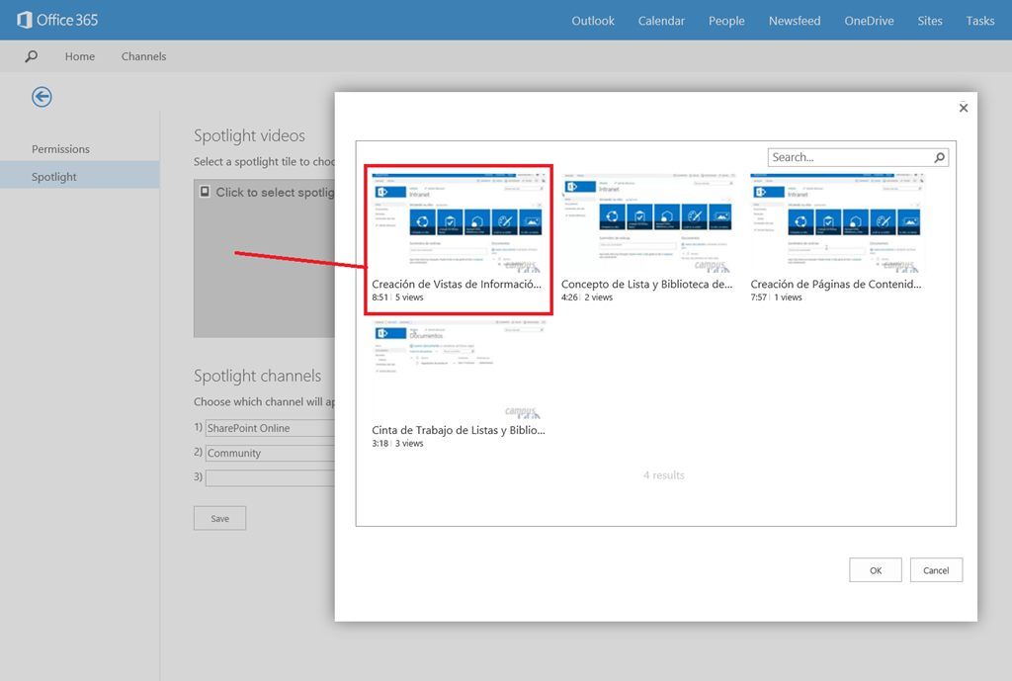

* Cuando estamos listos en las personalizaciones de Spotlight, pulsamos el botón “Save”.

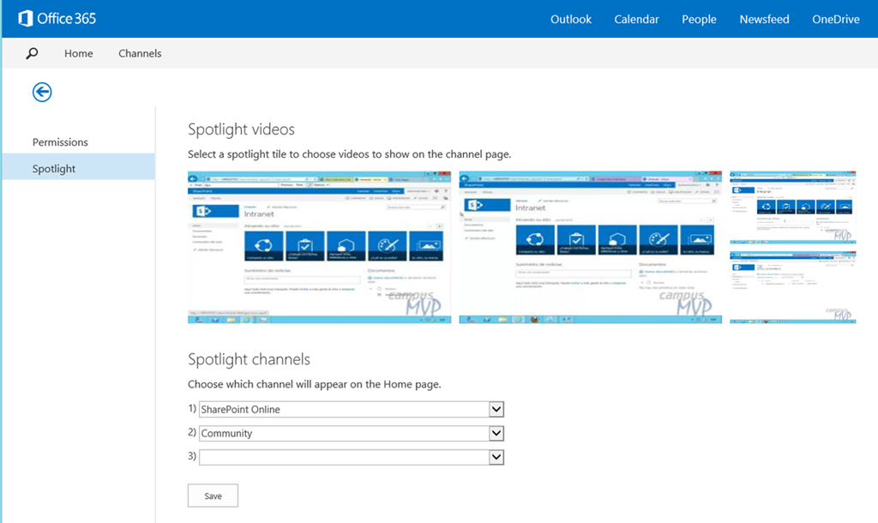

* Aquí puede ocurrir que nos dé un error de acceso denegado al guardar las personalizaciones.

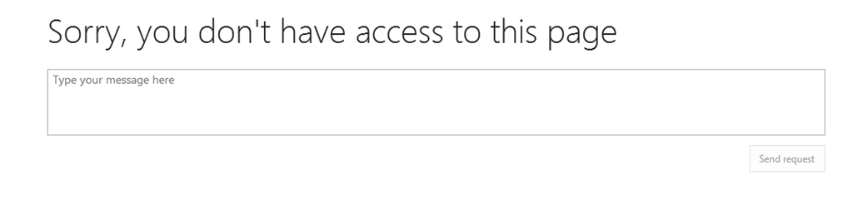

* Este error lo podemos solucionar de dos formas:
  + Añadiéndonos como administradores de Office 365 Video.

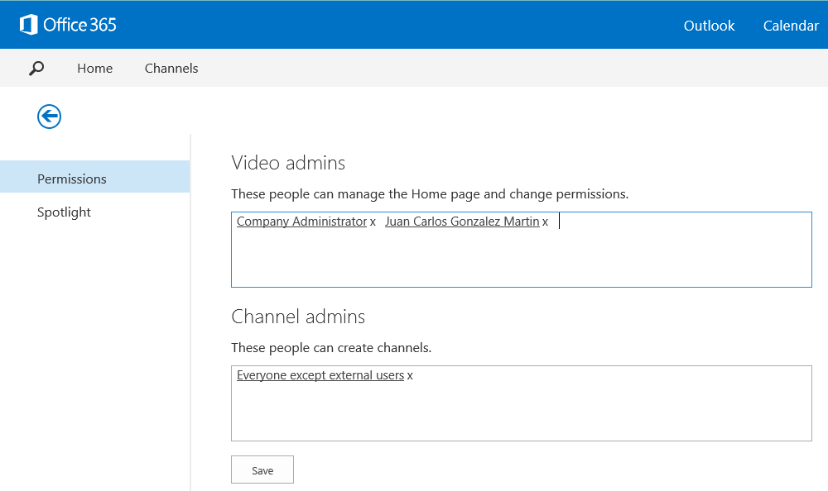

* + O bien ir más allá e incluso añadirnos como administradores de la colección de sitios si es necesario.

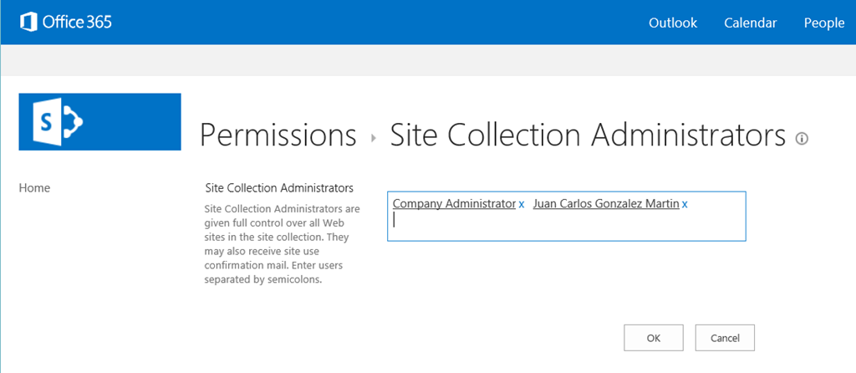

* Una vez que estemos listos, si refrescamos la página principal de Office 365 Video podremos ver los cambios realizados.

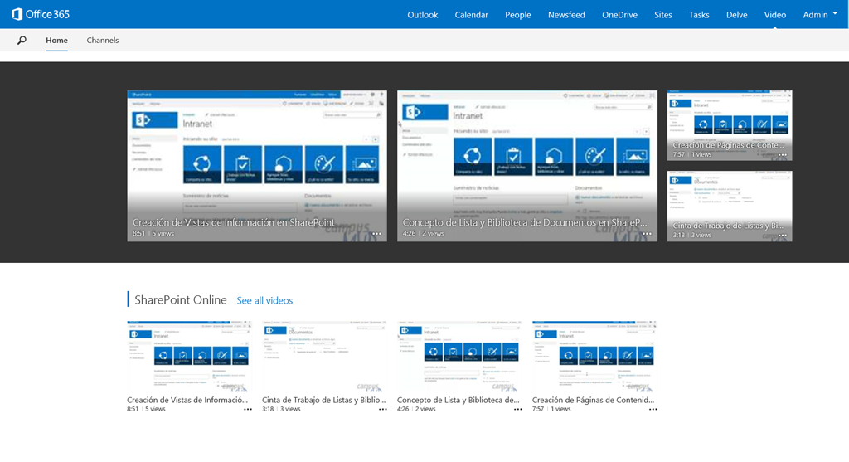

* Y por supuesto, podremos cambiar el aspecto en cuanto a colores aplicando un cierto tema.

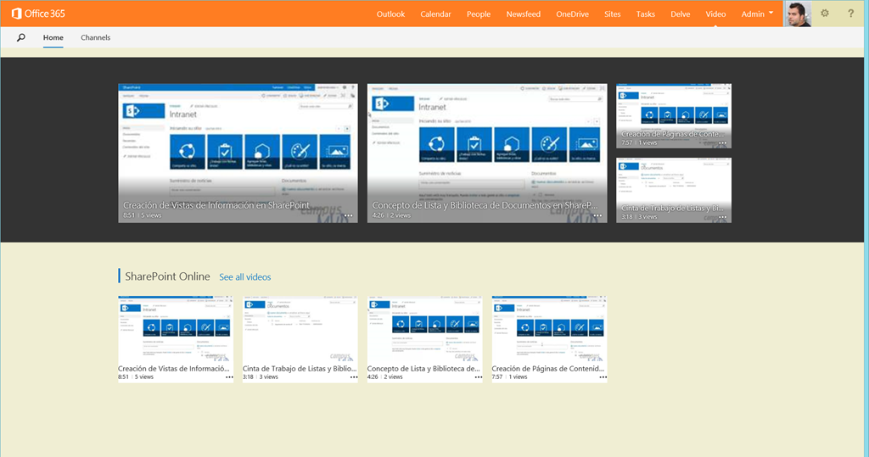

## ¿Dónde está el Content Type Hub y como lo utilizo en mi Tenant?

**Referencia:** <http://jcgonzalezmartin.wordpress.com/2014/11/18/sharepoint-online-dnde-est-el-content-type-hub-y-como-lo-utilizo-en-mi-tenant/>

De la misma forma que sucede con SharePoint Server 2013, SharePoint Online dispone de la característica de Content Type Hub (o Concentrador de Tipo de Contenido) que permite definir Tipos de Contenido de forma centralizada en una Colección de Sitios que actúa como Hub y que se encarga de publicar los Tipos de Contenido que se hayan definido de forma que sean consumidos en otras Colecciones de Sitios. Sin embargo, a diferencia de SharePoint Server 2013, en SharePoint Online no hay forma de configurar cuál va a ser la Colección de Sitios que actúe como Content Type Hub, sino que esta viene definida por defecto en cada tenant de SharePoint Online y además está oculta en la Administración de SharePoint Online. En concreto, la Colección de Sitios Hub se encuentra definida en la siguiente Url: https://<Office365Domain>.sharepoint.com/sites/contentTypeHub/ tal y como se indica en las siguientes Urls:

* <http://blogs.perficient.com/microsoft/2014/05/sharepoint-online-content-type-hub/>
* <http://office.microsoft.com/en-001/sharepoint-help/publish-a-content-type-from-a-content-publishing-hub-HA102773265.aspx>

Para utilizar la característica de Content Type Hub en SharePoint Online seguiremos los pasos que se indican a continuación:

* En primer lugar, accedemos a la Colección definida por defecto como Content Type Hub en nuestro tenant de SharePoint Online.

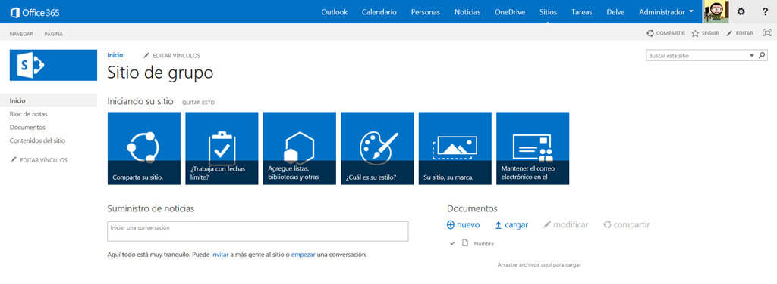

* Verificaremos que la característica de Concentrador de Sindicación de Tipos de Contenido está activada.

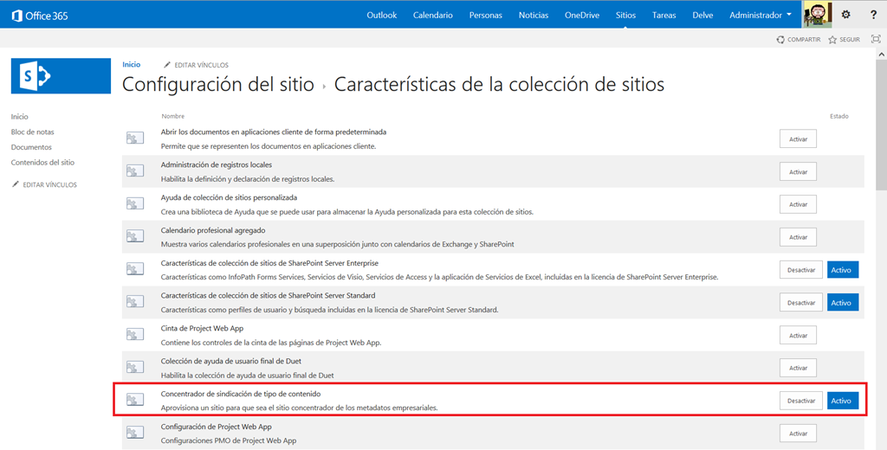

* En cada una de las Colecciones de Sitios en las que queramos consumir los Tipos de Contenido publicados desde el Hub, tendremos que verificar que la misma característica se encuentra habilitada de forma que se permita el uso de esos Tipos de Contenido en dichas Colecciones.

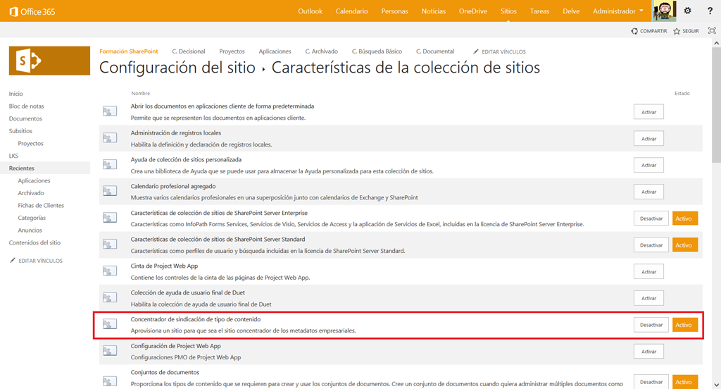

* De vuelta a la Colección de Sitios Content Type Hub, comenzamos a definir las Columnas de Sitios y Tipos de Contenido que queramos publicar en el Hub. Por ejemplo, vamos a definir un Tipo de Contenido “Producto” con columnas “Descripción de Producto”, “Fecha Lanzamiento” y “Propietario Producto”.

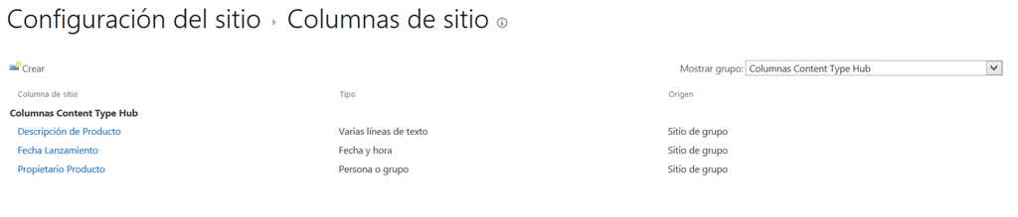

* Creamos un Tipo de Contenido en el Hub que herede del Tipo de Contenido “Elemento”.

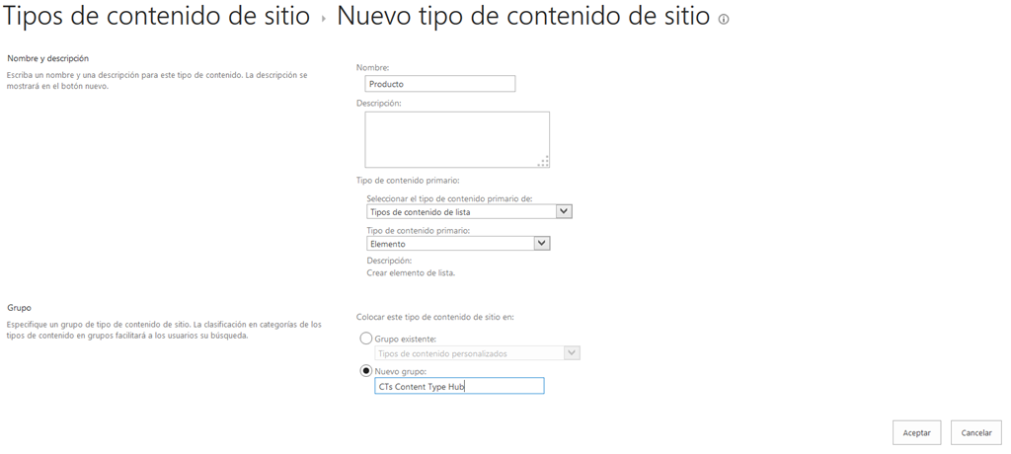

* A continuación añadimos al Tipo de Contenido las Columnas de Sitio creadas y hacemos clic en la opción “Administrar la publicación para este tipo de contenido”.

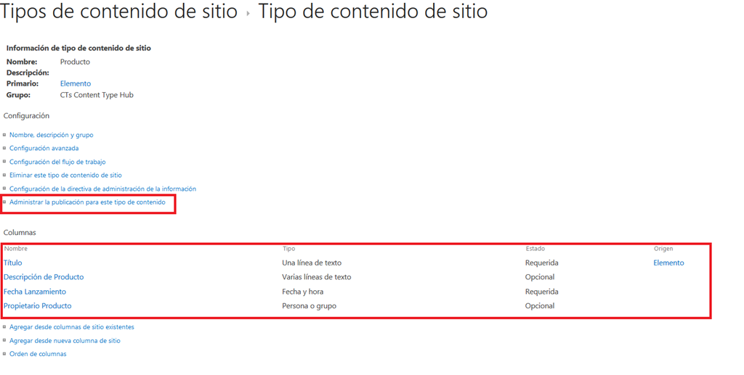

* En la página de “Publicación de tipo de contenido”, simplemente hacemos clic en “Aceptar” para que el Tipo de Contenido quede “marcado” internamente como que se tiene que publicar en el Hub.

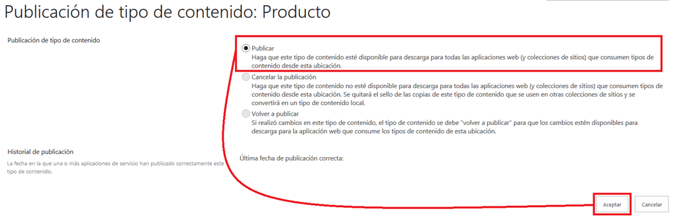

* Si volvemos a entrar en dicha página, veremos que recoge la fecha en la que se publicó el Tipo de Contenido en el Hub, que no es la fecha desde la que está disponible para ser consumido por las otras Colecciones de Sitios del tenant.

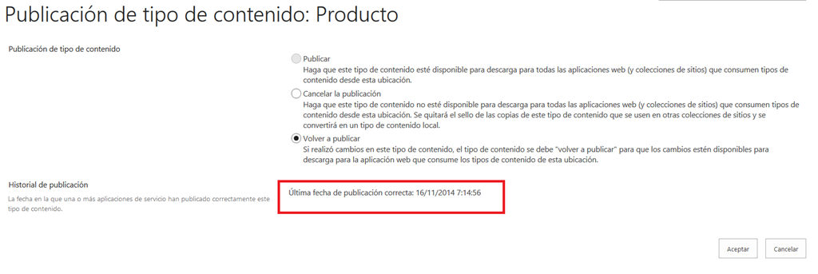

* En la Colección de Sitios consumidora (o suscriptora) dispondremos de la opción “Publicación de tipos de contenido” que aparece en el momento en el que se habilita la Característica de Content Type Hub en la colección.

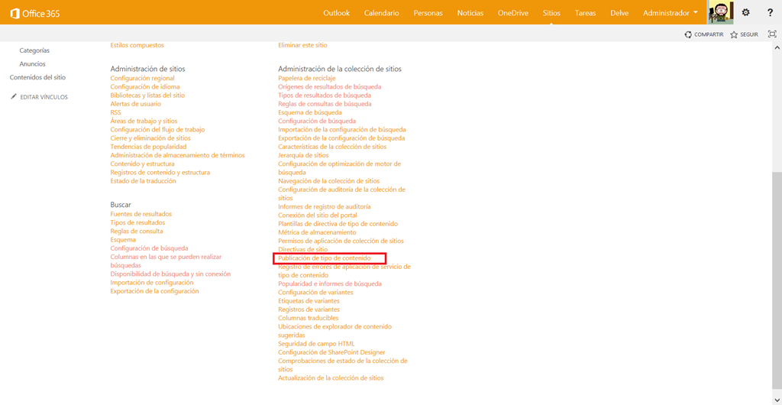

* En la página que se muestra a continuación aparecerán por un lado los Tipos de Contenido publicados en el Hub y por otro lado accesos directo al log de errores de publicación de Tipos de Contenido y a la Colección de Sitios Hub. Fijaros como inicialmente no aparece Tipo de Contenido alguno como publicado. Esto se debe a que no se han ejecutado los correspondientes Timer Jobs en SharePoint Online.

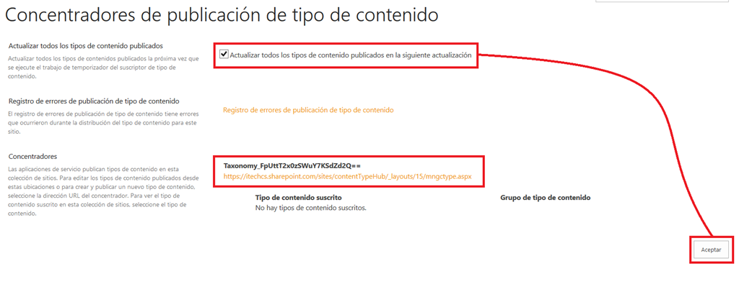

* Por lo tanto, la pregunta aquí es: ¿Cuándo aparecerán los Tipos de Contenido para ser consumidos? O lo que es lo mismo: ¿Cuándo se deberían ejecutar los Timer Jobs asociados en SharePoint Online? Para responder a dichas preguntas, necesitaremos en primer lugar acceder a un entorno de SharePoint Server 2013 y revisar los Timer Jobs relativos a la característica de Content Type Hub que son dos:
  + Content Type Hub, que se ejecuta diariamente y tiene el siguiente cometido: “Tracks content type log maintenance and manages unpublished content types”.
  + Content Type Suscriber, que se ejecuta cada hora y tiene el siguiente cometido: “Retrieves content types packages from the hub and applies them to the local content type gallery”.

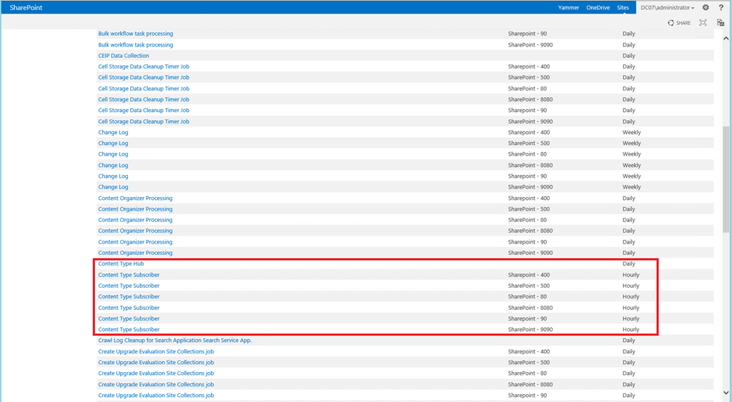

* Afortunadamente, en SharePoint Online parece que la ejecución de los Timer Jobs Content Type Suscriber se realiza cada hora por lo que al cabo de una hora de definir vuestros Tipos de Contenido en el Hub podréis comprobar que aparecen para ser consumidos.

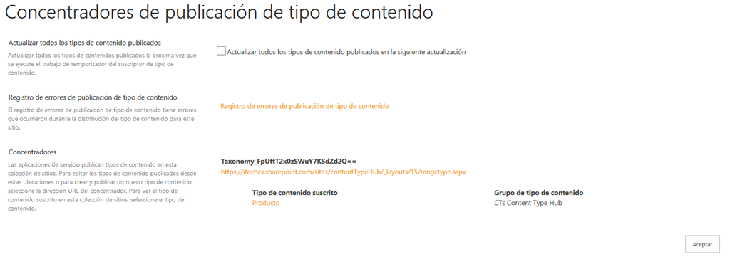

## Como listar la suscripción y servicios en uso para cada usuario de un tenant!

**Referencia:** http://geeks.ms/blogs/jcgonzalez/archive/2014/11/15/office-365-como-listar-la-suscripci-243-n-y-servicios-en-uso-para-cada-usuario-de-un-tenant.aspx

En esta ocasión os dejo un script que permite listar para cada usuario de un tenant de Office 365 la suscripción (o suscripciones) asociadas y el estado de los servicios de Office 365 que indica si es un servicio que está usando o no. Podéis descargaros el script desde el siguiente enlace de la galería de Scripts de TechNet:[How to ge the suscription and services used by each Office 365 user in a tenant!](https://gallery.technet.microsoft.com/How-to-ge-the-suscription-67067809)

1: ############################################################################################################################################

2: # Script that allows to get for every user in an Office 365 Tenant information about the subscription for the user and the services being used

3: # All the information is exported to a CSV file

4: # Required Parameters:

5: # -> $sUserName: User Name to connect to the SharePoint Admin Center.

6: # -> $sMessage: Message to show in the user credentials prompt.

7: # -> $sExportFile: CSV File.

8: ############################################################################################################################################

9:

10: $host.Runspace.ThreadOptions = "ReuseThread"

11:

12: #Definition of the function that allows to get the subscription and service information for all the users in an Office 365 tenant

13: function Get-Office365UsersAndLicenses

14: {

15: param ($sExportFile)

16: try

17: {

18: Write-Host "-----------------------------------------------------------" -foregroundcolor Green

19: Write-Host "Getting for each Office 365 user the suscription information and the services in use." -foregroundcolor Green

20: Write-Host "-----------------------------------------------------------" -foregroundcolor Green

21: $O365Users=Get-MsolUser | Select UserPrincipalName,DisplayName, @{Name="Assigned License"; Expression={$_.Licenses.AccountSkuId}}, @{Name="Yammer";Expression={$_.Licenses[0].ServiceStatus[0].ProvisioningStatus}}, @{Name="Office 365";Expression={$_.Licenses[0].ServiceStatus[1].ProvisioningStatus}}, @{Name="Office Professional";Expression={$_.Licenses[0].ServiceStatus[2].ProvisioningStatus}}, @{Name="Lync";Expression={$_.Licenses[0].ServiceStatus[3].ProvisioningStatus}}, @{Name="Office Web Apps";Expression={$_.Licenses[0].ServiceStatus[4].ProvisioningStatus}}, @{Name="SharePoint";Expression={$_.Licenses[0].ServiceStatus[5].ProvisioningStatus}}, @{Name="Exchange";Expression={$_.Licenses[0].ServiceStatus[6].ProvisioningStatus}}

22: $O365Users

23: $O365Users | export-csv -path $sExportFile -notype

24: }

25: catch [System.Exception]

26: {

27: write-host -f red $_.Exception.ToString()

28: }

29: }

30:

31: #Office 365 Connection Parameters

32: $sUserName="<Office365User>@<Office365Domain>.onmicrosoft.com"

33: $sMessage="Introduce your Office 365 Credentials"

34: #Connection to Office 365

35: $msolcred = get-credential -UserName $sUserName -Message $sMessage

36: connect-msolservice -credential $msolcred

37:

38: #Calling the function

39: $ScriptDir = Split-Path -parent $MyInvocation.MyCommand.Path

40: $sPath = Get-Location

41: $sExportFile=$ScriptDir + "\" + "$path\$sSiteName" + "Office365_Users_And_Licenses.csv"

42: Get-Office365UsersAndLicenses -sExportFile $sExportFile

43:

44: ###################################################################################################################################

45: #References:

46: # -> http://technet.microsoft.com/es-es/library/dn771771.aspx

47: # -> http://social.technet.microsoft.com/wiki/contents/articles/11349.office-365-license-users-for-office-365-workloads.aspx

48: ###################################################################################################################################

Referencias:

* <http://technet.microsoft.com/es-es/library/dn771771.aspx>
* <http://social.technet.microsoft.com/wiki/contents/articles/11349.office-365-license-users-for-office-365-workloads.aspx>

## Como acceder a la galería de soluciones en OneDrive para Empresas

**Referencia:** <http://jcgonzalezmartin.wordpress.com/2014/11/13/sharepoint-online-como-acceder-a-la-galera-de-soluciones-en-onedrive-para-empresas/>

Si necesitáis acceder a la galería de soluciones en vuestro sitio de OneDrive para Empresas, os encontraréis que no existe el acceso a la galería desde la página de configuración de la colección…¿Quiere eso decir que no existe la galería de soluciones en OneDrive para Empresas? Por supuesto que no, puesto que un sitio de OneDrive para Empresas sigue siendo una Colección de Sitios de SharePoint:

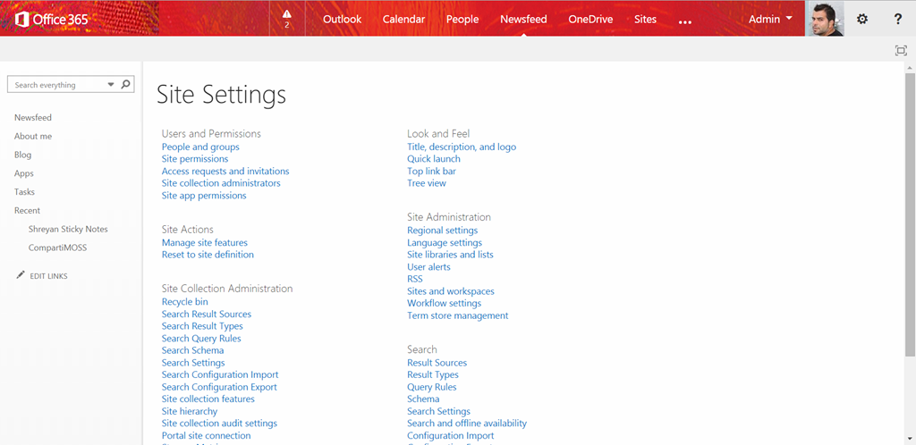

Para acceder a la galería de soluciones, no tenéis más que añadir a la Url de vuestro OneDrive para Empresas la siguiente Url: _catalogs/solutions/Forms/AllItems.aspx. Y listo, ya veréis la galería de soluciones.

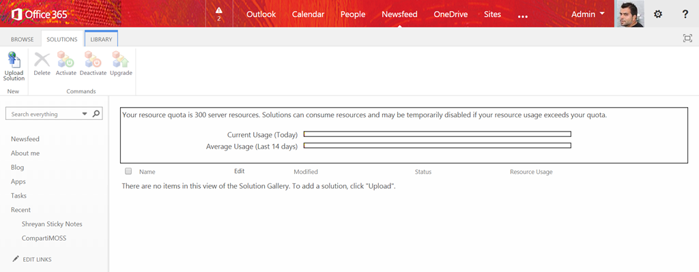

## Como excluir Urls de los resultados de las búsquedas

**Referencias:**

* <http://jcgonzalezmartin.wordpress.com/2014/11/10/sharepoint-online-como-excluir-urls-de-los-resultados-de-las-bsquedas-i/>

En este post os voy a comentar como de “forma temporal” es posible configurar las búsquedas de SharePoint Online para omitir ciertas Urls cuando se realiza una búsqueda. Como veréis, el carácter “temporal” implica que no va a ser muy útil esta opción de configuración:

* Supongamos que tenemos un sitio denominado C. Decisional y que queremos que la página de inicio de dicho sitio no queremos que aparezca al realizar una búsqueda.

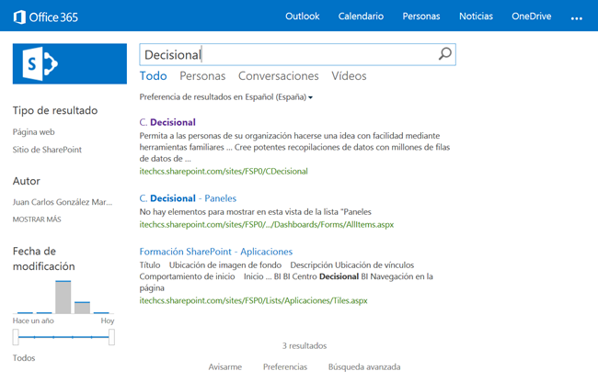

* Para lograrlo, accedemos a la Administración de SharePoint Online y en la página con las distintas opciones de configuración hacemos clic en “Quitar resultados de la búsqueda”.

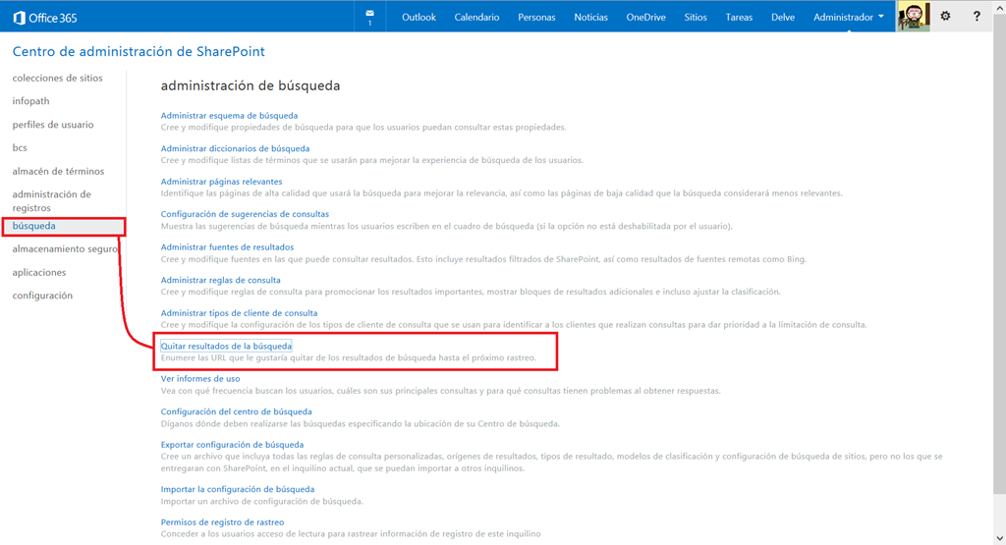

* En la página de configuración “Quitar resultados de la búsqueda” basta con indicar las URLs que se quieren quitar de los resultados de búsqueda para que SharePoint de forma las elimine de forma automática de los resultados devueltos en una búsqueda una vez que hacemos click en el botón “Quitar ahora”.

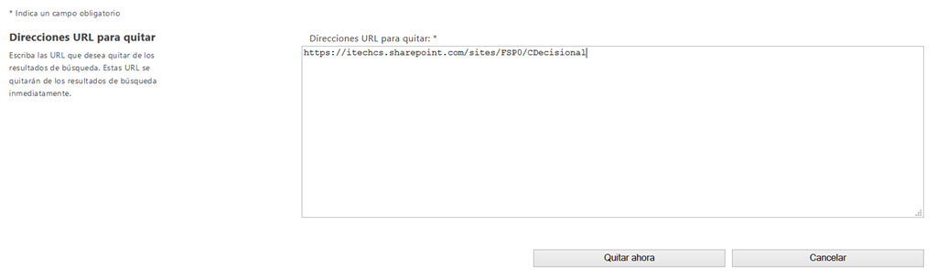

* A continuación, se inicia el proceso que permite quitar la Url configurada de los resultados de las búsquedas. Cuando dicho proceso concluya, veremos un mensaje informativo en la misma página de “Quitar resultados de la búsqueda”.

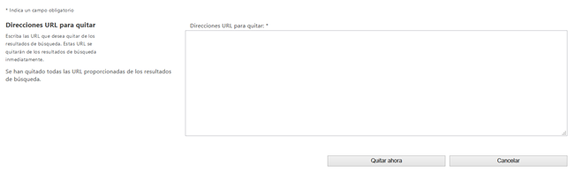

* Si repetimos la búsqueda, veremos como la Url especificada no aparece en los resultados de búsqueda:

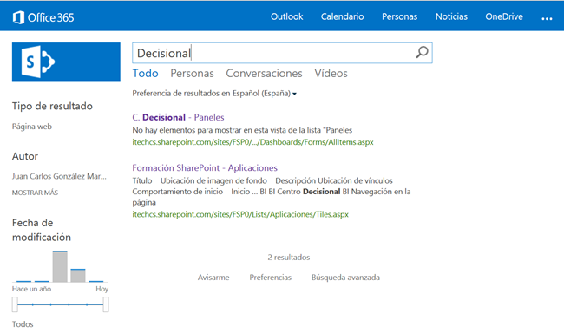

¿Cómo hacer que vuelvan a aparecer? Pues esperando a qué se realice el siguiente crawling: <http://office.microsoft.com/en-001/office365-sharepoint-online-enterprise-help/remove-search-results-HA103630752.aspx>. Por lo tanto, como véis esta opción de quitar Urls de los resultados de búsqueda no es demasiado útil.

## Office 365 como donación para organismos sin ánimo de lucro

**Refencia:** <http://geeks.ms/blogs/jcgonzalez/archive/2014/11/08/office-365-office-365-como-donaci-243-n-para-organismos-sin-225-nimo-de-lucro.aspx>

Buenas noticias sin duda para las organizaciones sin ánimo de lucro ya que Microsoft ha decidido dar como donación Office 365 a aquellas organizaciones que cumplan los requisitos. En concreto, los tipos de planes donados son Office 365 Nonprofit E1 o bien Office 365 Nonprofit Business Essentials. Además, en el caso en el que se requiera de capacidades más avanzadas de Office 365, siempre se podrá actualizar a planes Office 365 Nonprofit E3 o Office 365 Nonprofit Business Premium con un descuento importante.

Todos los planes de Office 365 Nonprofit incluyen:

* Hasta 300 usuarios,
* Calendario y E-Mail (50 GB de espacio por buzón y usuario; archivos adjuntos de hasta 25 MB).
* Comunicaciones unificada (Meetings Online, Video Conferencia HD, Pizarra virtual, Mensajería Instantánea).
* Almacenamiento de archivos y compartir (1 TB de almacenamiento personal).
* Sitios de equipo con SharePoint Online.
* Protección de Spam y de Malware.
* Office Online (Word, OneNote, PowerPoint y Excel).
* Administración con PowerShell.
* Integración con directorio activo.
* Soporte 24×7 para problemas de IT.

Además, para el caso de planes Premium de Office 365 para Nonprofit  tendremos:

* Versión de escritorio de Office (hasta 5 PCs por usuario).
* Office en dispositivos móviles.
* Yammer Enterprise.
* eDiscovery Center.
* BI con Excel Services, Power Pivot y Power View.

**Referencias:**

* [Office 365 as Donation for Nonprofits](http://www.topsharepoint.com/office-365-as-donation-for-nonprofits)
* <http://www.microsoft.com/about/corporatecitizenship/en-us/office365-for-nonprofits/>

## Consideraciones a tener en cuenta a la hora de borrar usuarios

**Referencia:** http://geeks.ms/blogs/jcgonzalez/archive/2014/11/07/office-365-consideraciones-a-tener-en-cuenta-a-la-hora-de-borrar-usuarios.aspx

Si has tenido que borrar usuarios de Office 365 bien a través del portal de administración o bien a través de PowerShell (Por ejemplo, usando un script como este [How to remove remove several Office 365 users in bulk!](https://gallery.technet.microsoft.com/How-to-remove-remove-79f113ca)), tienes que tener en cuenta que esos usuarios no se quedan borrados de forma definitiva, sino que se van a ir a la papelera de reciclaje de usuarios. Para borrar estos usuarios de forma definitiva, te recomiendo que leas el siguiente artículo: <http://o365info.com/soft-delete-office-365-recycle-bin/>. Básicamente:

* Si ejecutas en la interfaz de línea de comandos de PowerShell el comando Get-MsolUser –ReturnDeletedUsers tendrás que se devuelve el listado de usuarios borrados y que están en la papelera.

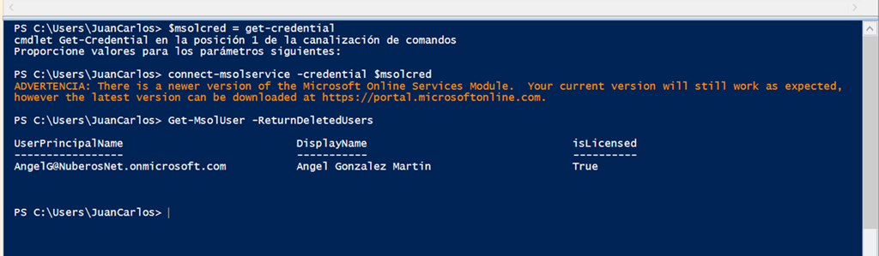

* Para borrar esos usuarios de la papelera de forma definitiva, simplemente usa la siguiente secuencia: Get-MsolUser -ReturnDeletedUsers | Remove-MsolUser -RemoveFromRecycleBin –Force. A continuación podrás comprobar como los usuarios se han borrado correctamente de la papelera.

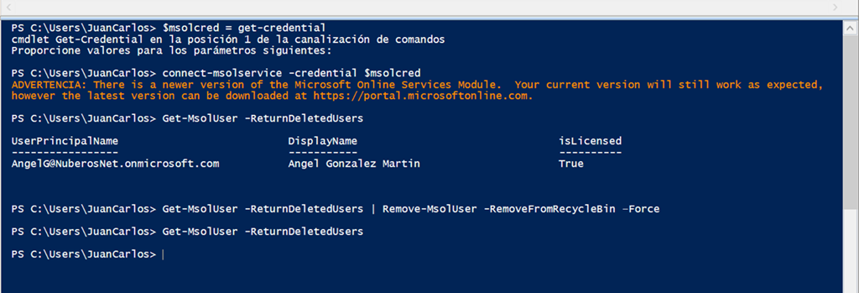

## Como restablecer contraseñas de forma masiva a usuarios (I)

**Referencia:** <http://geeks.ms/blogs/jcgonzalez/archive/2014/11/05/office-365-como-restablecer-contrase-241-as-de-forma-masiva-a-usuarios-i.aspx>

Las [últimas novedades en planes de Office 365](http://geeks.ms/blogs/jcgonzalez/archive/2014/10/03/office-365-implicaciones-de-los-nuevos-planes-disponibles.aspx) no solo han implicado la disponibilidad de nuevos planes de Office 365, sino también qué estos planes sean más interoperables y se puedan mezclar sin problemas planes de distintas categorías. Como ejemplo, vamos a ver como dado un usuario que tienen una licencia de tipo Gran Empresa (Enterprise), podemos hacer un cambio a un plan inferior (por ejemplo a un Empresa Essentials) de forma transparente para el usuario:

* Desde el portal de Office 365, accedemos al listado de Usuarios activos de nuestra suscripción. Seleccionamos uno de los usuarios y editamos la licencia asignada.

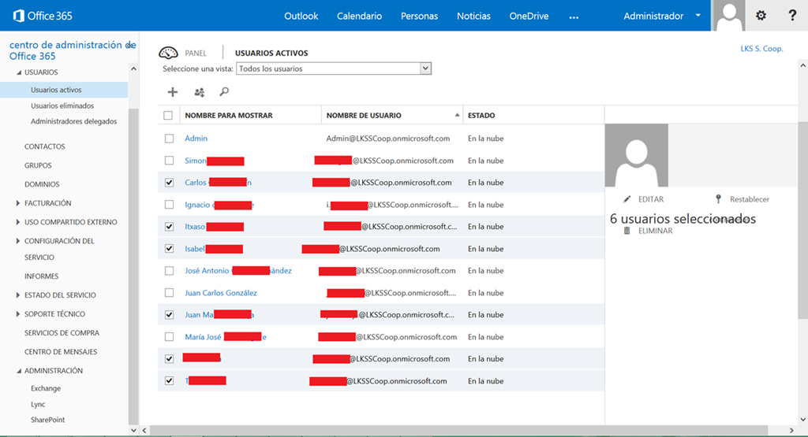

* A continuación se muestra un panel en el que vemos las licencias que tiene asignadas el usuario y en el que se muestran otras suscripciones disponibles de manera que de forma transparente podemos cambiar tanto el tipo de plan como las licencias asignadas al usuario.

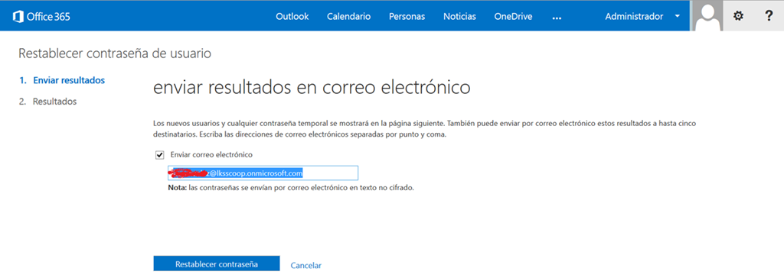

* Finalmente, se muestra una página Resultados con las contraseñas generadas para los usuarios.

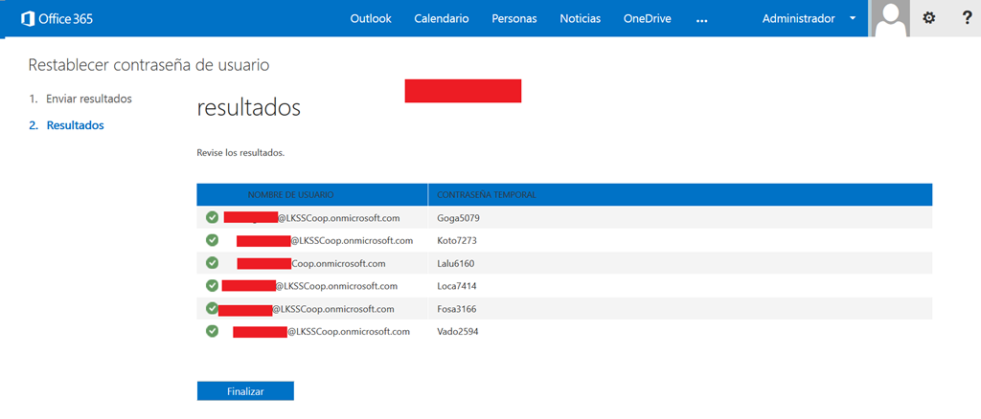

## Como mezclar distintos tipos de planes

**Referencias:** <http://geeks.ms/blogs/jcgonzalez/archive/2014/11/04/office-365-como-mezclar-distintos-tipos-de-planes-i.aspx>

Las [últimas novedades en planes de Office 365](http://geeks.ms/blogs/jcgonzalez/archive/2014/10/03/office-365-implicaciones-de-los-nuevos-planes-disponibles.aspx) no solo han implicado la disponibilidad de nuevos planes de Office 365, sino también qué estos planes sean más interoperables y se puedan mezclar sin problemas planes de distintas categorías. Como ejemplo, vamos a ver como dado un usuario que tienen una licencia de tipo Gran Empresa (Enterprise), podemos hacer un cambio a un plan inferior (por ejemplo a un Empresa Essentials) de forma transparente para el usuario:

* Desde el portal de Office 365, accedemos al listado de Usuarios activos de nuestra suscripción. Seleccionamos uno de los usuarios y editamos la licencia asignada.

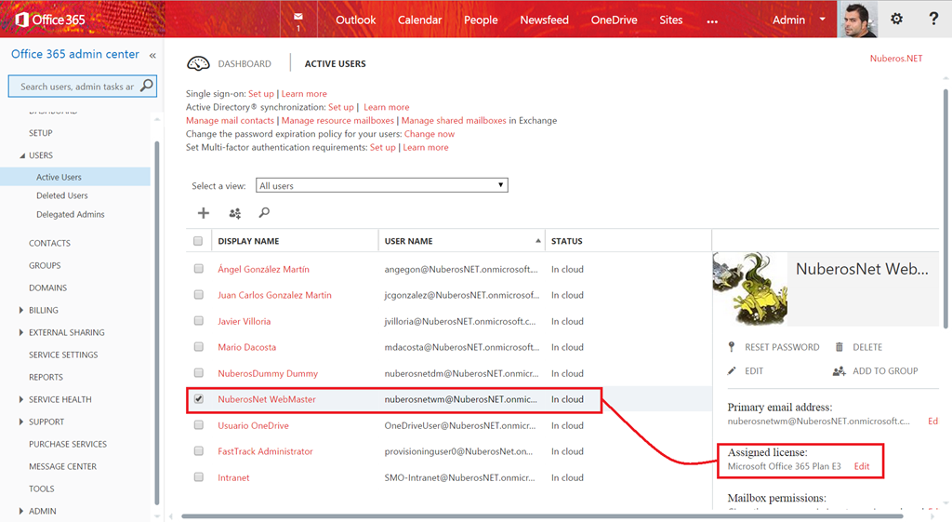

* A continuación se muestra un panel en el que vemos las licencias que tiene asignadas el usuario y en el que se muestran otras suscripciones disponibles de manera que de forma transparente podemos cambiar tanto el tipo de plan como las licencias asignadas al usuario.

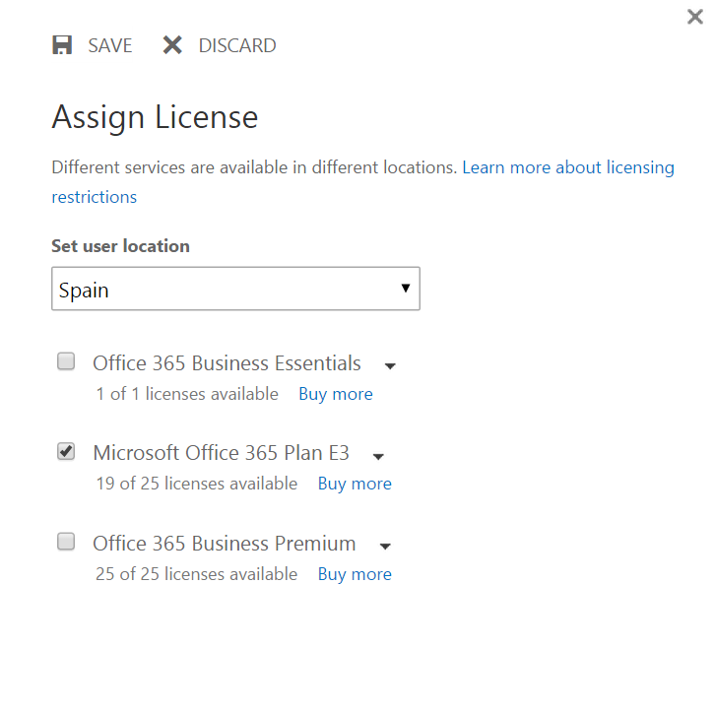

* Desde dicho panel podemos ver los detalles de cada suscripción disponible.

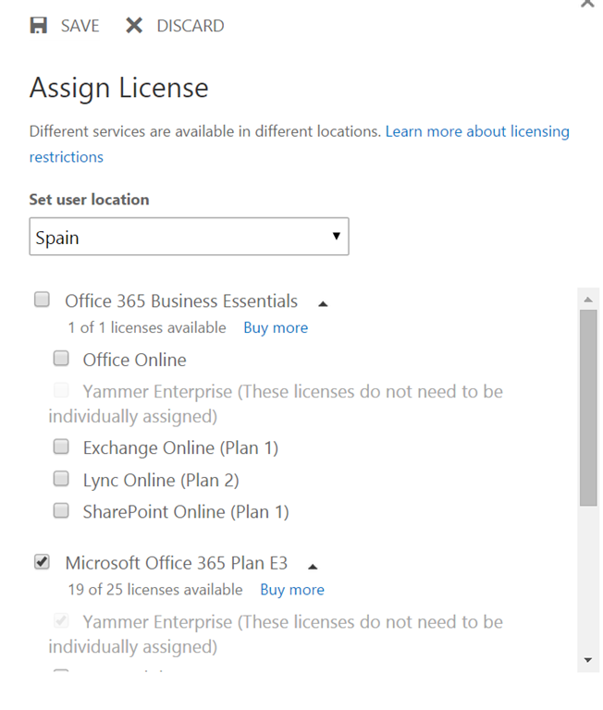

* Y por supuesto, realizar el cambio de plan sin problema alguno y sin que el usuario sea consciente de dicho cambio.

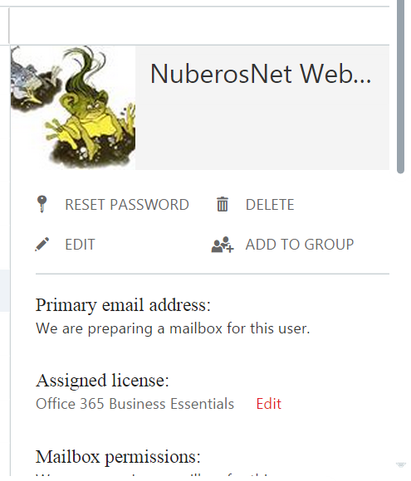

## Creación de aplicaciones de mashup para Excel Services

**Referencia:** <http://jcgonzalezmartin.wordpress.com/2014/11/03/sharepoint-2013-creacin-de-aplicaciones-de-mashup-para-excel-services-ii/>

Hace un tiempo os hablé sobre como [podemos crear aplicaciones de mashup a través de los servicios de Excel](http://geeks.ms/blogs/jcgonzalez/archive/2013/10/22/sharepoint-2013-creaci-243-n-de-aplicaciones-de-mashup-para-excel-services-i.aspx) y sobre todo de las APIs que Microsoft tiene disponibles en el sitio [Excel Mashup](http://www.excelmashup.com/) y que podemos utilizar en nuestros sitios de SharePoint OnPremises…¿y en SharePoint Online? si por ejemplo probáis la funcionalidad de vistas interactivas Excel, veréis que no funcionan por defecto por un sutil detalle que tenéis que añadir en cuenta a la hora de añadir la referencia a la las librerías de Excel Mushap: los sitios de SharePoint Online se acceden con https, por lo que la referencia  a las funciones de Excel Mashup también lo tienen que tener en cuenta como bien se explica en el siguiente artículo: <https://www.nothingbutsharepoint.com/sites/eusp/Pages/How-to-Create-a-Smart-Table-in-SharePoint-Online-2013.aspx>

## Opciones para obtener la clave de producto

**Referencia:** <http://geeks.ms/blogs/jcgonzalez/archive/2014/10/30/office-365-opciones-para-obtener-la-clave-de-producto.aspx>

Otra pregunta muy habitual en los foros de Office 365 es la relativa a que opciones hay disponibles para obtener la clave de producto necesaria en ocasiones para activar Office. Por suerte, hay varias formas de obtener dicha clave / activar Office y las podéis veren el siguiente enlace: <http://office.microsoft.com/en-nz/word-help/find-your-product-key-for-office-2013-office-365-home-office-365-personal-office-365-university-HA102830243.aspx>

## Guías de descripción de servicio para Office Online

**Referencia:** <http://geeks.ms/blogs/jcgonzalez/archive/2014/10/28/office-365-gu-237-as-de-descripci-243-n-de-servicio-para-office-online.aspx>

Junto con las habituales guías de descripción de servicio disponibles para los servicios más importantes de Office 365 (SharePoint, Exchange y Lync), también tenemos disponibles las guías para Office Online en la siguiente dirección te TechNet: <http://technet.microsoft.com/es-es/library/office-online-service-description.aspx>. Por cada producto particular de Office Online las guías correspondientes son:

* Word Online: <http://technet.microsoft.com/es-ES/library/word-online-service-description.aspx>
* Excel Online: <http://technet.microsoft.com/es-ES/library/excel-online-service-description.aspx>
* OneNote Online: <http://technet.microsoft.com/es-ES/library/onenote-online-service-description.aspx>
* PowerPoint Online: <http://technet.microsoft.com/es-ES/library/powerpoint-online-service-description.aspx>

## Tipos de archivos bloqueados para OneDrive para Empresas

**Referencia:** <http://geeks.ms/blogs/jcgonzalez/archive/2014/10/25/sharepoint-online-tipos-de-archivos-bloqueados-para-onedrive-para-empresas.aspx>

Cuando estamos usando OneDrive para Empresas para el almacenamiento de archivos de todo tipo, tenemos que tener en cuenta que estos se van a almacenar finalmente en SharePoint Online lo que implica que hay ciertos tipos de archivos bloqueados por defecto por la plataforma y que por lo tanto no van a poder ser guardados en OneDrive para Empresas bien sea por carga directa en el sitio o bien porque estamos haciendo una sincronización de archivos con el cliente de sincronización. En cuanto a qué tipos de archivos no están permitidos en OneDrive para Empresas, las siguientes referencias contienen toda la información al respecto:

* <https://support.office.com/en-ZA/Article/Types-of-files-that-cannot-be-added-to-a-list-or-library-blocked-file-types-30be234d-e551-4c2a-8de8-f8546ffbf5b3>
* <https://support.microsoft.com/kb/2933738?wa=wsignin1.0>

## Como añadir usuarios y licencias por medio de PowerShell

**Referencia:** <http://geeks.ms/blogs/jcgonzalez/archive/2014/10/23/office-365-como-a-241-adir-usuarios-y-licencias-por-medio-de-powershell.aspx>

En esta ocasión os dejo un nuevo script que demuestra como añadir nuevos usuarios de Office 365 y licencias leyendo la información de los usuarios y licencias de un archivo CSV que tenga el siguiente formato:

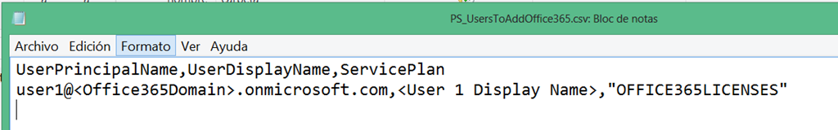

Como veis, el archivo .csv simplemente contiene la información relativa al usuario a añadir, el nombre para mostrar del mismo y aquellos servicios de Office 365 que vamos a configurar (en este caso a deshabilitar). Por ejemplo, para deshabilitar Office, Yammer y Azure RMS para un usuario necesitaríamos especificar los planes a deshabilitar de la siguiente forma: "OFFICESUBSCRIPTION,YAMMER_ENTERPRISE,RMS_S_ENTERPRISE".

El script PowerShell que permite añadir los usuarios y las licencias es el siguiente:

1: ############################################################################################################################################

2: # Script that allows to do a add users to Office 365 in bulk. The users are read from a CSV file.

3: # The csv file only needs a column that stores the account principal name for each user to be added to Office 365

4: # Required Parameters:

5: # -> $sUserName: User Name to connect to the SharePoint Admin Center.

6: # -> $sMessage: Message to show in the user credentials prompt.

7: # -> $sInputFile: Message to show in the user credentials prompt.

8: ############################################################################################################################################

9:

10: $host.Runspace.ThreadOptions = "ReuseThread"

11:

12: #Definition of the function that allows to add to Office 365 the list of users contained in the CSV file.

13: function Add-Office365Users

14: {

15: param ($sInputFile)

16: try

17: {

18: # Reading the Users CSV file

19: $bFileExists = (Test-Path $sInputFile -PathType Leaf)

20: if ($bFileExists) {

21: "Loading $sInputFile for processing..."

22: $tblUsers = Import-CSV $sInputFile

23: } else {

24: Write-Host "$sInputFile file not found. Stopping the import process!" -foregroundcolor Red

25: exit

26: }

27:

28: # Deleting the users

29: Write-Host "Adding the Office 365 users ..." -foregroundcolor Green

30: foreach ($user in $tblUsers)

31: {

32: "Adding user " + $user.UserPrincipalName.ToString()

33: New-MsolUser -UserPrincipalName $user.UserPrincipalName -DisplayName $user.UserDisplayName

34: }

35:

36: Write-Host "-----------------------------------------------------------" -foregroundcolor Green

37: Write-Host "All the users have been added. The processs is completed." -foregroundcolor Green

38: Write-Host "-----------------------------------------------------------" -foregroundcolor Green

39: }

40: catch [System.Exception]

41: {

42: write-host -f red $_.Exception.ToString()

43: }

44: }

45:

46: #Definition of the function that allows to assign Office 365 licenses to the specific users read from a CSV file.

47: function Add-Office365LicensesToUsers

48: {

49: param ($sInputFile,$sOperationType)

50: try

51: {

52: # Reading the Users CSV file

53: $bFileExists = (Test-Path $sInputFile -PathType Leaf)

54: if ($bFileExists) {

55: "Loading $sInputFile for processing..."

56: $tblUsers = Import-CSV $sInputFile

57: } else {

58: Write-Host "$sInputFile file not found. Stopping the import process!" -foregroundcolor Red

59: exit

60: }

61:

62: # Deleting the users

63: $msolAccountSKU=Get-MsolAccountSku

64: Write-Host "Adding the Office 365 licenses ..." -foregroundcolor Green

65: foreach ($user in $tblUsers)

66: {

67: Write-Host "--------------------------------------------------------"

68: Write-Host "Adding license $msolAccountSKU.AccountSkuId to the user " $user.UserPrincipalName.ToString()

69: Write-Host "--------------------------------------------------------"

70: #Setting the location for the user

71: Set-MsolUser -UserPrincipalName $user.UserPrincipalName -UsageLocation "ES"

72: switch ($sOperationType)

73: {

74: "Remove" {

75: #Remove complete SKU

76: Set-MsolUserLicense -UserPrincipalName $user.UserPrincipalName -RemoveLicenses $msolAccountSKU.AccountSkuId

77: }

78: "Add" {

79: #Add complete SKU

80: Set-MsolUserLicense -UserPrincipalName $user.UserPrincipalName -AddLicenses $msolAccountSKU.AccountSkuId

81: }

82: "CustomAdd" {

83: #Custom license assignment

84: $msolLicenseOptions = New-MsolLicenseOptions -AccountSkuId $msolAccountSKU.AccountSkuId -DisabledPlans $user.ServicePlan

85: Set-MsolUserLicense -UserPrincipalName $user.UserPrincipalName -LicenseOptions $msolLicenseOptions

86: }

87: default {

88: Write-Host "Requested Operation not valid!!" -ForegroundColor Green

89: }

90: }

91: #Reading the licenses available for the user

92: (Get-MsolUser -UserPrincipalName $user.UserPrincipalName).Licenses.ServiceStatus

93:

94: }

95:

96: Write-Host "-----------------------------------------------------------" -foregroundcolor Green

97: Write-Host "All the licenses have been assigned. The processs is completed." -foregroundcolor Green

98: Write-Host "-----------------------------------------------------------" -foregroundcolor Green

99: }

100: catch [System.Exception]

101: {

102: write-host -f red $_.Exception.ToString()

103: }

104: }

105:

106: #Connection to Office 365

107: $sUserName="<Your_Office365_Admin_Account>"

108: $sMessage="Introduce your Office 365 Credentials"

109: #Connection to Office 365

110: $msolcred = get-credential -UserName $sUserName -Message $sMessage

111: connect-msolservice -credential $msolcred

112:

113: $ScriptDir = Split-Path -parent $MyInvocation.MyCommand.Path

114: $sInputFile=$ScriptDir+ "\PS_UsersToAddOffice365.csv"

115:

116: #Adding Users

117: Add-Office365Users -sInputFile $sInputFile

118:

119: #Adding Licenses to each user

120: Add-Office365LicensesToUsers -sInputFile $sInputFile -sOperationType "Remove"

121: Add-Office365LicensesToUsers -sInputFile $sInputFile -sOperationType "Add"

122: Add-Office365LicensesToUsers -sInputFile $sInputFile -sOperationType "CustomAdd"

Cómo se deduce en el script, en primer lugar añadimos los usuarios a Office 365 haciendo uso del comando New-MsolUser y a continuación añadimos las licencias de Office 365. Fijaros que en primer lugar obtengo el tipo de suscripción de Office 365 disponible mediante Get-MsolAccountSku y luego procedo a jugar con las opciones de añadir licencias a los usuarios haciendo uso de Set-MsolUserLicense. Y el resultado que obtenemos tras ejecutar el script es el siguiente:

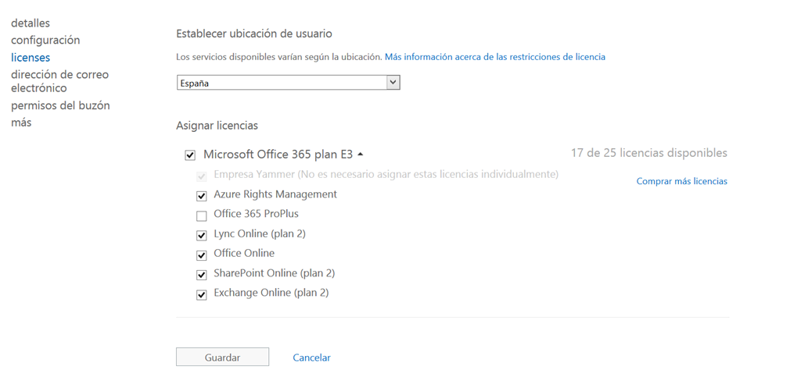

Podéis descargaros el script PowerShell de: [How to add new users and asign licenses to them from a CSV file!](https://gallery.technet.microsoft.com/scriptcenter/How-to-add-new-users-and-60dd9db3)

Referencias:

* <http://community.spiceworks.com/how_to/show/66141-powershell-create-and-license-users-in-bulk-on-office-365>
* <http://windowsitpro.com/office-365/office-365-licensing-windows-powershell>

## Como utilizar grupos de seguridad en Office 365

**Referencias:**

* <http://geeks.ms/blogs/jcgonzalez/archive/2014/10/22/sharepoint-online-como-utilizar-grupos-de-seguridad-de-office-365-i.aspx>

Una de las ventajas de Office 365 es que podemos hacer uso de muchas de las características y capacidades que conocemos OnPremises y que de forma equivalente están disponibles en los servicios que forma parte de la plataforma de productividad de Microsoft. En este post veremos a ver cómo podemos [hacer uso de Grupos de Seguridad de Office 365 para utilizarlos en SharePoint Online](http://office.microsoft.com/en-001/office365-suite-help/create-edit-or-delete-a-security-group-HA102816051.aspx) de la misma forma que en un escenario OnPremises podemos hacer uso de Grupos de Seguridad de Directorio Activo para utilizarlos en SharePoint OnPremises. Los pasos a seguir son los siguientes:

* Accedemos al portal de Administración de Office 365 (<https://portal.office.com/default.aspx>) y en el menú vertical, hacemos clic en el enlace Groups (Grupos). En la página que se abre, se muestran los Grupos de Seguridad existentes y podremos añadir nuevos Grupos.

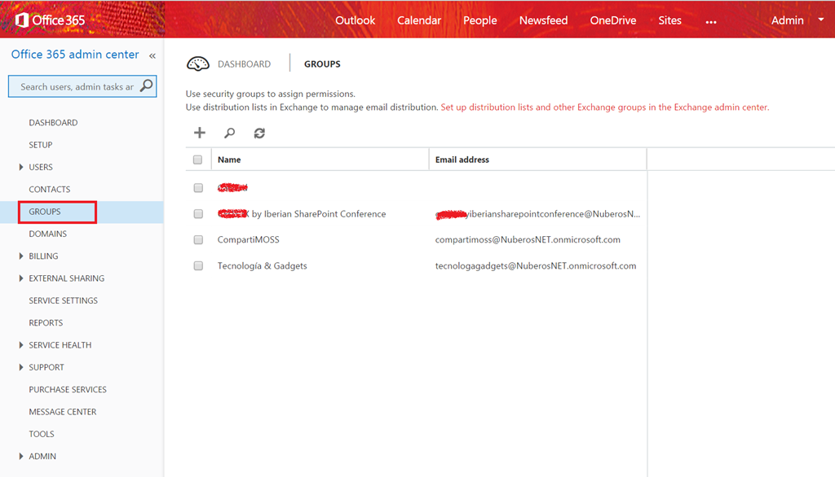

* Haciendo clic en el botón de “+”, se abre una pantalla en la que podemos añadir un nuevo Grupo de Seguridad especificando el nombre y descripción del mismo.

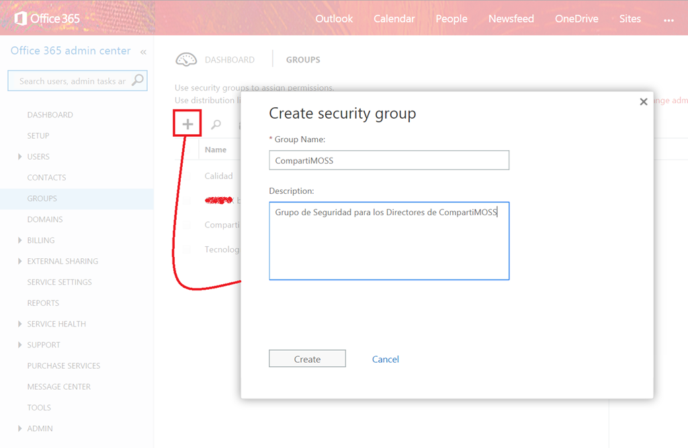

* Tras pulsar “Create” (Crear), una vez que se crea el Grupo de Seguridad se muestra una nueva pantalla con la opción “Edit members” (Editar miembros) que nos permite añadir integrantes al grupo.

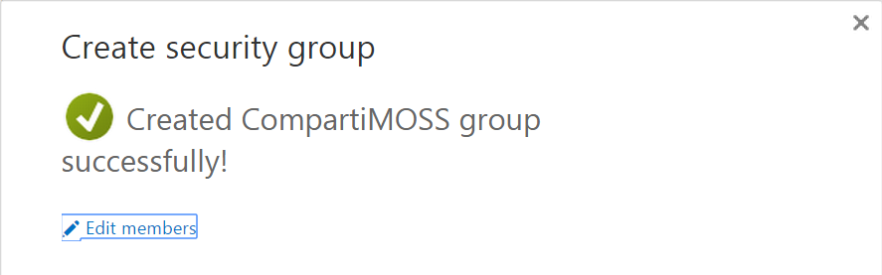

* La página que se muestra a continuación nos permite ver los integrantes del grupo y añadir nuevos integrantes.

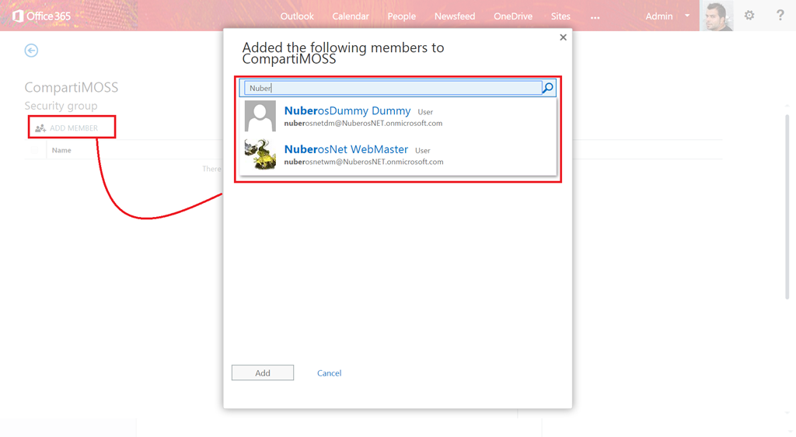

* Tras añadir los nuevos integrantes al Grupo, quedarán recogidos en el listado de integrantes del mismo.

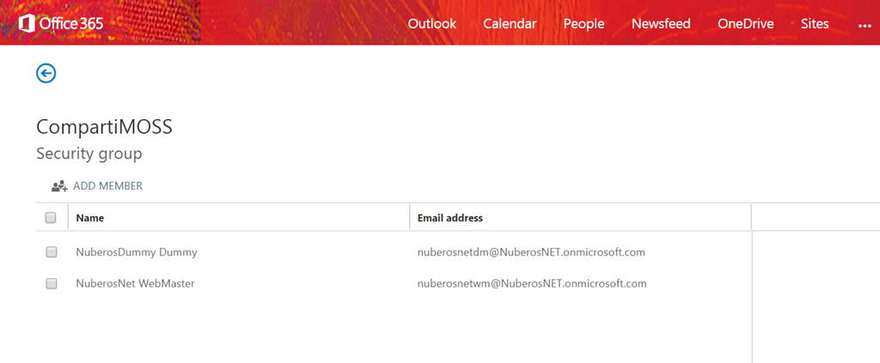

* Una vez que tenemos configurado el Grupo de Seguridad, el siguiente paso consiste en hacer uso del mismo en SharePoint Online. Para ello, accedemos a una de las Colecciones de Sitios o un Sitio de nuestro tenant y desde la página principal hacemos clic en la opción “SHARE” (“COMPARTIR”) de la barra de navegación superior. En la ventana que se abre, simplemente especificamos el nombre del Grupo de Seguridad y lo asignamos o bien a un Grupo de Seguridad de SharePoint o bien especificamos directamente el nivel de permisos que queremos que tenga. En nuestro caso, vamos a asignar el Grupo de Seguridad al Grupo de SharePoint de Visitantes en el sitio.

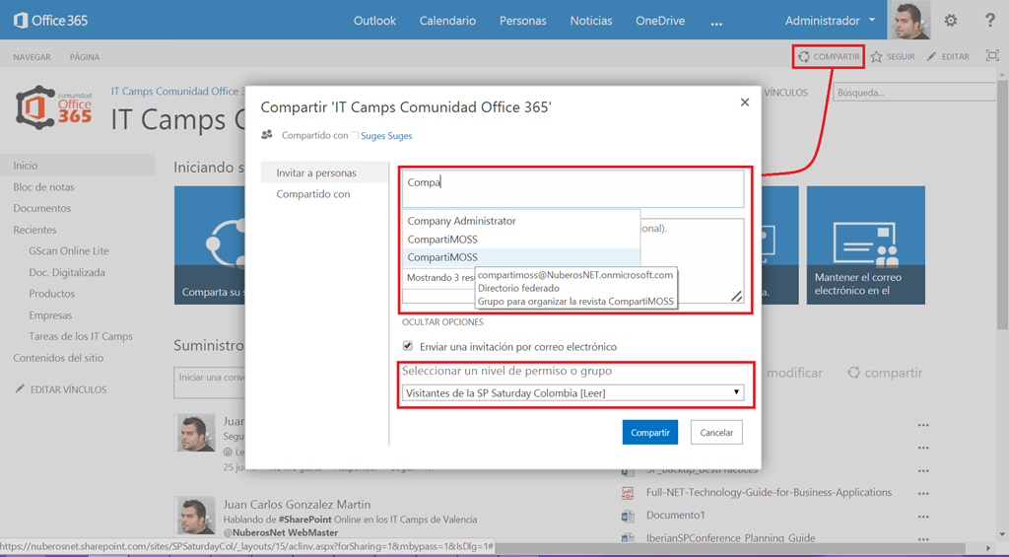

* Fijaros como en el momento de añadir el Grupo, se muestra un tooltip indicando los detalles del Grupo. Si accedemos a la página de configuración del sitio y hacemos clic en Personas y grupos (People and groups).

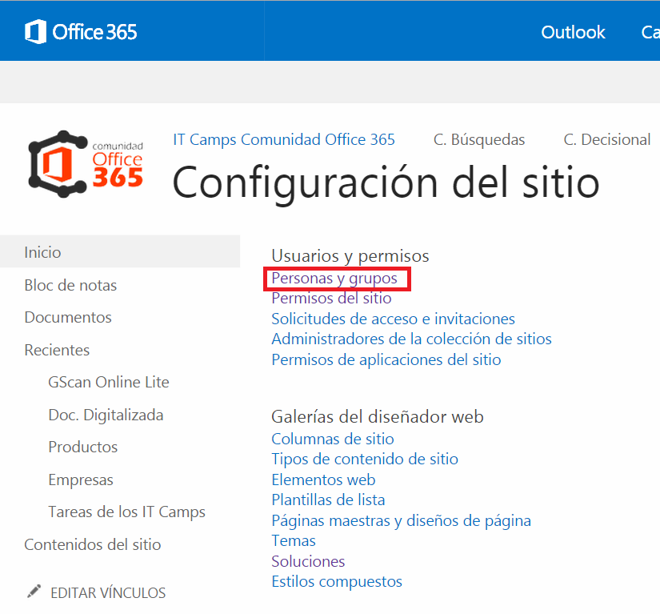

* Podremos verificar que en el Grupo de SharePoint de Visitantes se ha añadido el Grupo de Seguridad.

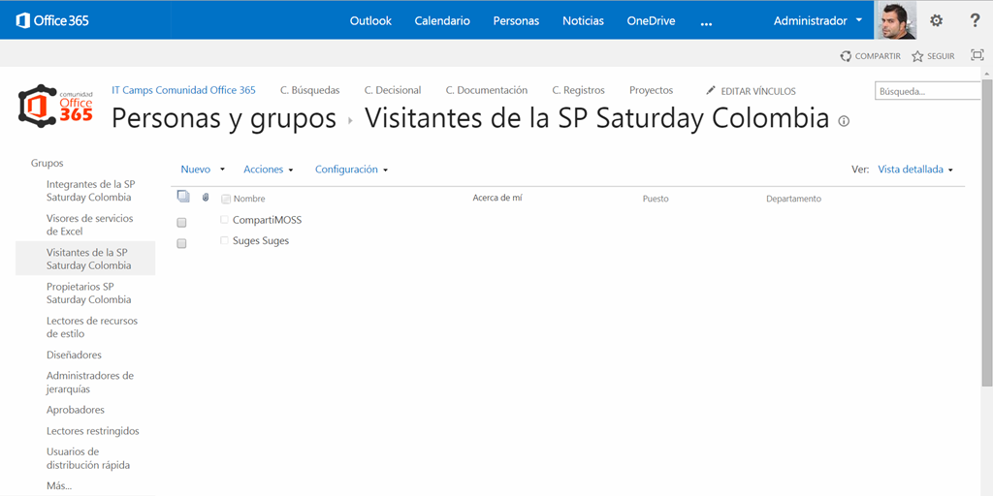

* Finalmente, sólo resta comprobar que cualquiera de los integrantes del Grupo puede acceder al sitio de SharePoint con los permisos que se han configurado (Lectura en este caso):

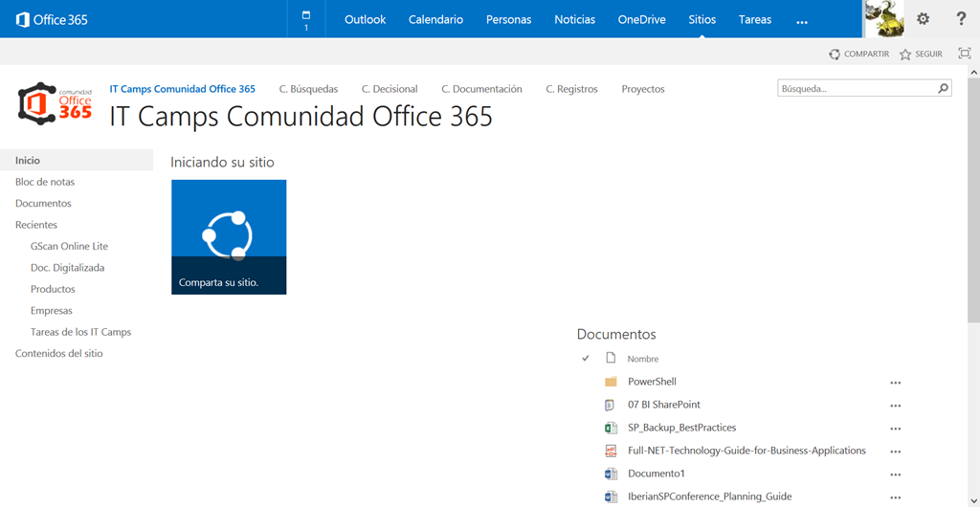

**Referencia:**

* <http://blog.ciaops.com/2013/02/using-office-365-security-groups-with.html>

## SharePoint Online: ¿Dónde están mis datos?

**Referencia:** <http://geeks.ms/blogs/jcgonzalez/archive/2014/10/20/sharepoint-online-191-d-243-nde-est-225-n-mis-datos.aspx>

Esta es otra de las cuestiones que siempre está en el aire cuando nos ponemos a pensar sobre las implicaciones que tiene el hacer uso de una plataforma de Colaboración y Comunicación 100 % Cloud como la que nos proporciona SharePoint Online en Office 365. La respuesta es que los datos se encuentran en uno de los numerosos centros de datos que Microsoft tiene a nivel mundial y que están distribuidos por área geográfica lo que implica que por ejemplo en el caso de organizaciones españolas, la información que tienen en Office 365 estará en los Centros de Datos de la zona EMEA (Europe, Middle East and Africa) y en concreto en los [Centros de Datos ubicados en Europa Occidental](http://download.microsoft.com/download/6/9/8/69828F50-783C-444E-8927-5C62B5E7A211/EMEA%20Data%20Maps.pdf):

* Centro de Datos primario ubicado en Dublín, Irlanda.
* Centro de Datos secundario ubicado en Ámsterdam, Holanda.

**Referencias:**

* <http://blogs.technet.com/b/elfarodeprojectserver/archive/2014/10/13/project-online-191-donde-estan-mis-datos.aspx>
* <http://www.microsoft.com/online/legal/v2/es-es/MOS_PTC_Geo_Boundaries.htm>

## SharePoint Online: ¿En qué suscripciones es posible comprar almacenamiento extra?

**Referencia:** <http://jcgonzalezmartin.wordpress.com/2014/10/18/sharepoint-online-en-qu-suscripciones-es-posible-comprar-almacenamiento-extra/>

Como sabéis, el espacio de almacenamiento disponible de base para SharePoint Online en cualquier tipo de plan de Office 365 viene dado por la siguiente fórmula: 10 GB + 500 MB x Licencia de Usuario disponible. Si el espacio por defecto no es suficiente para nuestros requerimientos de negocio, tenemos la posibilidad de comprar almacenamiento extra y para evaluar si esto es posible en vuestra suscripción de Office 365 os recomiendo que reviséis el siguiente enlace de soporte de Office 365: <https://support.office.com/en-US/Article/Change-storage-space-for-your-subscription-96ea3533-de64-4b01-839a-c560875a662c#__is_my_plan>. Básicamente, el resumen es que se puede comprar espacio de almacenamiento adicional en las siguientes suscripciones de Office 365:

*SharePoint Online storage is available for the following subscriptions:*

* *Office 365 Enterprise E1*
* *Office 365 Enterprise E2*
* *Office 365 Enterprise E3*
* *Office 365 Enterprise E3 for Symphony*
* *Office 365 Enterprise E4*
* *Office 365 Midsize Business*
* *Office Online with SharePoint Plan 1*
* *Office Online with SharePoint Plan 2*
* *SharePoint Online (Plan 1)*
* *SharePoint Online (Plan 2)*

*SharePoint Online Storage for Small Business is available for the following subscriptions:*

* *Office 365 (Plan P1)*
* *Office 365 Small Business Premium*
* *Office 365 Small Business*

## SharePoint Online: Opciones de hacer copias de seguridad (I)

**Referencias:**

* <http://geeks.ms/blogs/jcgonzalez/archive/2014/10/17/sharepoint-online-opciones-de-hacer-copias-de-seguridad-i.aspx>

Este es otro de los temas que habitualmente suelen aparecer cuando se habla sobre las opciones que tenemos para hacer copias de seguridad en SharePoint Online y que genera más dudas. Lo primero que tenemos que tener en cuenta es que como usuarios de SharePoint Online, no vamos a tener una forma directa de hacer esas copias de seguridad sino que vamos a depender de nuestro proveedor de servicios (Microsoft en este caso), de una herramienta de terceros que nos permita hacer dicha copia o bien de nosotros mismos porque hemos decidido que esas copias las podemos hacer nosotros a través de un desarrollo personalizado o bien de forma manual. Precisamente leyendo sobre este tema, ayer llegué a este estupendo artículo que contempla todas las opciones:  <http://itsolutionsblog.net/the-backup-options-in-sharepoint-online/> . El resumen es el siguiente:

* Haciendo uso de las papeleras de reciclaje como mecanismo para recuperar elementos borrados accidentalmente (Sitios, Listas / Bibliotecas, Elementos de Lista / Documentos) e incluso Colecciones de Sitios completas (a través de la papelera de reciclaje de colecciones de sitios).
* Haciendo uso de herramientas de terceros. Las habituales son las proporcionadas por Metalogix, MetaVis, Sharegate o AvePoint.
* Haciendo una petición de servicio en el portal de Office 365 ya que Microsoft si realiza una copia seguridad de forma diaria (cada 12 horas) y mantiene las copias hasta 14 días.
* Creando nuestra propia utilidad de copias de seguridad haciendo uso de PowerShell y del Modelo de Objetos en Cliente (CSOM) o bien creando una pequeña aplicación .NET que haga uso del CSOM.
* De forma manual utilizando la vista de Explorador o sincronizando los documentos localmente con OneDrive para Empresas. Lo malo de esta aproximación es que no te llevas los metadatos en la copia realizada.

## Requerimientos de SW de cliente

**Referencia:** <http://geeks.ms/blogs/jcgonzalez/archive/2014/10/14/office-365-requerimientos-de-sw-de-cliente.aspx>

Uno de los aspectos a tener muy en cuanto cuando se está pensando en dar el paso de un escenario OnPremises a un escenario Cloud como Office 365 es el relativo a los requerimientos necesarios para asegurar que ese paso se realiza en las mejores condiciones para la organización y sus integrantes. En este sentido, el paso a Office 365 nos a llevar una serie de requerimientos de cliente que tendremos que cumplir para asegurar una transición adecuada. Podéis encontrar estos requerimientos en los siguientes enlaces:

* <http://technet.microsoft.com/en-us/library/office-365-system-requirements.aspx>
* <https://support.office.com/en-US/Article/Office-365-system-requirements-719254c0-2671-4648-9c84-c6a3d4f3be45?ui=en-US&rs=en-US&ad=US>

Básicamente, Office 365 no impone una versión de Sistema Operativo mínimo y recomienda que se disponga de una versión soportada por Microsoft:

* Windows XP ha dejado de estar soportado por Microsoft desde el pasado 8 de abril de 2014.

Si hay que tener en cuenta que el resto de SW de cliente que se necesita para trabajar con Office 365 de forma adecuada puede estar condicionado por la versión de Sistema Operativo de Cliente:

* A nivel de versión de Internet Explorer, las versiones 8 y 9 están parcialmente soportadas lo que significa que la experiencia de usuario no va a ser la adecuada.
* Cliente de sincronización OneDrive for Business, no se soporta Windows XP:
  + <http://support.microsoft.com/kb/2903984/es>
* La suite de escritorio Office 2013 (Office 365), no se soporta en Windows XP:
  + <http://technet.microsoft.com/en-us/library/ee624351(v=office.15).aspx>
* SharePoint Designer 2013, no se soporta en Windows XP.

## Como listar todas las colecciones de Sitios de un Tenant con PowerShell y el CSOM

**Referencia:** <http://geeks.ms/blogs/jcgonzalez/archive/2014/10/09/sharepoint-online-como-listar-todas-las-colecciones-de-sitios-de-un-tenant-con-powershell-y-el-csom.aspx>

Últimamente estoy viendo como las posibilidades que brinda PowerShell y el Modelo de Objetos en Cliente (CSOM) para interactuar con SharePoint Online son realmente impresionantes…y como prueba, en esta ocasión os dejo un nuevo script en la que mediante el uso de CSOM y PowerShell resulta muy sencillo listar las colecciones de sitios de nuestro tenant gracias a los objetos disponibles en el ensamblado [Microsoft.Online.SharePoint.Client.Tenant](http://msdn.microsoft.com/en-us/library/microsoft.online.sharepoint.tenantadministration(v=office.15).aspx) que nos proporciona un objeto global “Tenant” que entre otras cosas dispone del método GetSiteProperties() que nos permite acceder al listado de colecciones de sitios de nuestro tenant de SharePoint Online. El script, que os podéis descargar desde [How to get all the tenant site collections using CSOM and PowerShell!](http://gallery.technet.microsoft.com/scriptcenter/How-to-get-all-the-tenant-2999c21b), es el siguiente:

1: ############################################################################################################################################

2: #Script that allows to get the site collections in a SPO Tenant using CSOM

3: # Required Parameters:

4: # -> $sUserName: User Name to connect to the SharePoint Online Site Collection.

5: # -> $sPassword: Password for the user.

6: # -> $sSiteUrl: SharePoint Online Administration Url.

7: ############################################################################################################################################

8:

9: $host.Runspace.ThreadOptions = "ReuseThread"

10:

11: #Definition of the function that gets the list of site collections in the tenant using CSOM

12: function Get-SPOTenantSiteCollections

13: {

14: param ($sSiteUrl,$sUserName,$sPassword)

15: try

16: {

17: Write-Host "----------------------------------------------------------------------------" -foregroundcolor Green

18: Write-Host "Getting the Tenant Site Collections" -foregroundcolor Green

19: Write-Host "----------------------------------------------------------------------------" -foregroundcolor Green

20:

21: #Adding the Client OM Assemblies

22: Add-Type -Path "<CSOM_Path>\Microsoft.SharePoint.Client.dll"

23: Add-Type -Path "<CSOM_Path>\Microsoft.SharePoint.Client.Runtime.dll"

24: Add-Type -Path "<CSOM_Path>\Microsoft.Online.SharePoint.Client.Tenant.dll"

25:

26: #SPO Client Object Model Context

27: $spoCtx = New-Object Microsoft.SharePoint.Client.ClientContext($sSiteUrl)

28: $spoCredentials = New-Object Microsoft.SharePoint.Client.SharePointOnlineCredentials($sUsername, $sPassword)

29: $spoCtx.Credentials = $spoCredentials

30: $spoTenant= New-Object Microsoft.Online.SharePoint.TenantAdministration.Tenant($spoCtx)

31: $spoTenantSiteCollections=$spoTenant.GetSiteProperties(0,$true)

32: $spoCtx.Load($spoTenantSiteCollections)

33: $spoCtx.ExecuteQuery()

34:

35: #We need to iterate through the $spoTenantSiteCollections object to get the information of each individual Site Collection

36: foreach($spoSiteCollection in $spoTenantSiteCollections){

37:

38: Write-Host "Url: " $spoSiteCollection.Url " - Template: " $spoSiteCollection.Template " - Owner: " $spoSiteCollection.Owner

39: }

40: $spoCtx.Dispose()

41: }

42: catch [System.Exception]

43: {

44: write-host -f red $_.Exception.ToString()

45: }

46: }

47:

48: #Required Parameters

49: $sSiteUrl = "https://<YourOffice365Domain>-admin.sharepoint.com/"

50: $sUserName = "<SPO_Administration_User>"

51: #$sPassword = Read-Host -Prompt "Enter your password: " -AsSecureString

52: $sPassword=convertto-securestring "<User_Password>" -asplaintext -force

53:

54: Get-SPOTenantSiteCollections -sSiteUrl $sSiteUrl -sUserName $sUserName -sPassword $sPassword

Y este es el resultado:

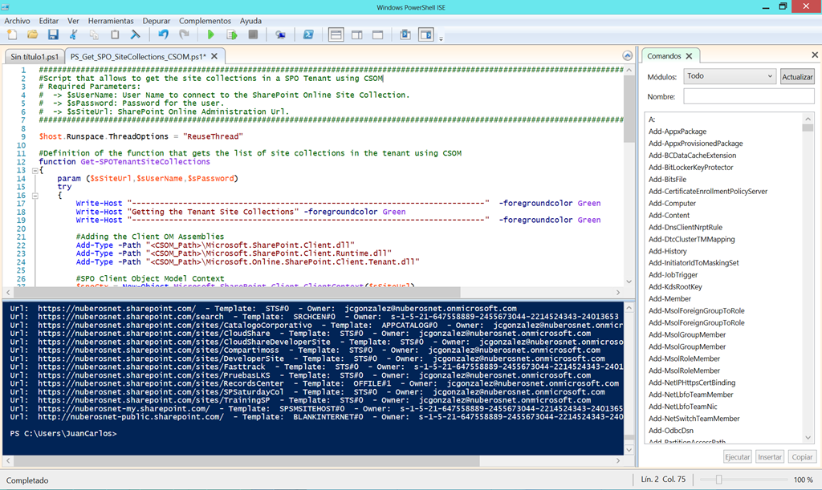

## Tipos de planes para Educación

**Referencia:** <http://geeks.ms/blogs/jcgonzalez/archive/2014/10/08/office-365-tipos-de-planes-para-educaci-243-n.aspx>

Sin duda, los planes de Office 365 para educación resultan muy atractivos porque permiten que estudiantes y profesores puedan utilizar parte de los servicios de productividad de forma gratuita, aunque para tener acceso a todos los servicios y componentes es necesario tener acceso a los denominados planes E3 para Educación como queda recogido en el siguiente enlace que compara los planes disponibles para Educación: <http://office.microsoft.com/en-us/academic/compare-office-365-education-plans-FX103045755.aspx>. Como se puede apreciar, hay dos tipos de planes para Educación:

* Office 365 Education E1, disponible tanto para estudiantes como para profesores y que no tiene coste. Este plan proporciona acceso a los servicios de Office Online (creación de documentos en el navegador), Exchange Online (correo), SharePoint Online (sitios colaborativos), Lync Online (comunicaciones unificadas) y Social.
* Office 365 Education E3, disponible también para estudiantes y profesores, pero con un coste asociado. En este tipo de plan, se añade a la base de Office 365 Education E1 capacidades avanzadas como la suite de escritorio de Office, la versión de Office para dispositivos móviles.

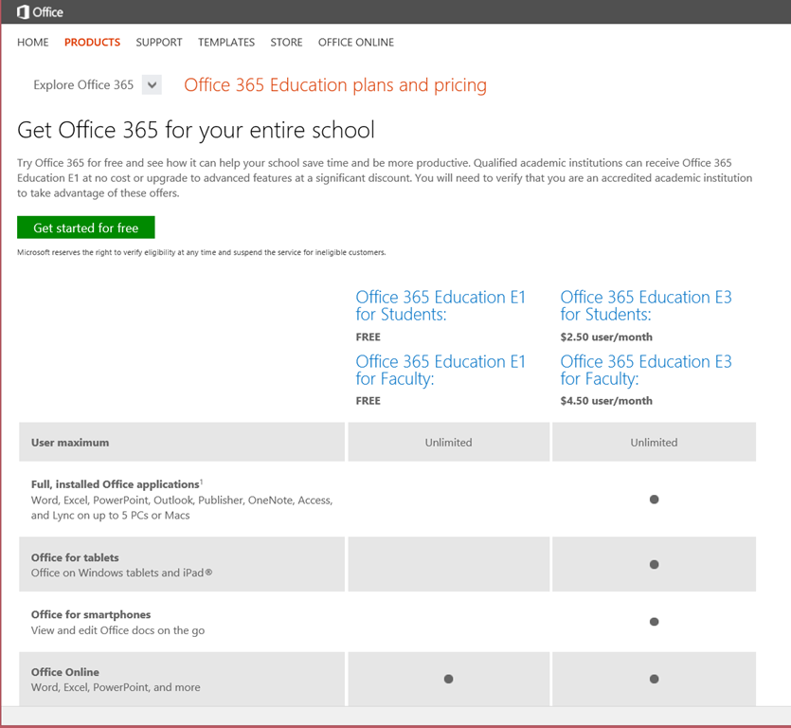

## Implicaciones de los nuevos planes disponibles

Referencia: <http://geeks.ms/blogs/jcgonzalez/archive/2014/10/03/office-365-implicaciones-de-los-nuevos-planes-disponibles.aspx>

Desde el pasado 1 de octubre de 2014 ya son efectivos los [cambios en planes de Office 365 anunciados por Microsoft en el mes de julio](http://blogs.office.com/2014/07/09/evolving-office-365-plans-for-small-and-midsized-businesses/). Básicamente, las modificaciones introducidas implican que desaparecen los denominados planes de tipo Mediana Empresa y se pasa a hablar de planes Empresariales (Business) que a su vez incluyen tres formatos como podéis ver en la [página de comparación de planes](http://office.microsoft.com/en-us/business/compare-all-office-365-for-business-plans-FX104051403.aspx):

* Office 365 Empresa Essentials (Office 365 Business Essentials), que proporciona una versión parcial de la suite de Office (Outlook, Word, PowerPoint, Excel, OneNote, Publisher, y OneDrive para Empresas). Este plan no proporciona acceso a ninguno de los servicios online de Office 365 (Exchange, SharePoint y Lync).
* Office 365 Empresa (Office 365 Business), que proporciona acceso a los servicios Online de Office 365 (Exchange, SharePoint y Lync) y la versión web de Office. Este plan reemplaza el antiguo plan de Office 365 Pequeña Empresa (Office 365 Small Business).
* Office 365 Empresa Premium (Office 365 Business Premium), el plan más completo dentro de esta categoría que incluye tanto la suite de escritorio de Office como el acceso a los servicios Online de Office 365. Este plan reemplaza a los antiguos planes Office 365 Pequeña Empresa Premium y Office 365 Mediana Empresa.

Una vez que he introducido los distintos tipos de planes disponibles, pasemos a ver algunas de las implicaciones de este nuevo tipo de planes:

* # tope de licencias por cada plan, pasa a ser de 300 para los tres tipos de plan incluidos en la categoría lo que los convierte en muy atractivos a nivel de coste y funcionalidad para pequeñas y medianas empresa de hasta 300 empleados.
* A día de hoy, es posible tener un mix de estos planes puesto que corresponden a la misma categoría y además es posible mezclar los planes de tipo Empresa Premium con los planes de tipo Empresarial…y para muestra os dejo esta imagen de uno de mis tenants de Office 365 en el que se ve que es posible tener de forma simultanea suscripciones de tipo Enterprise (planes E) y Business Premium.

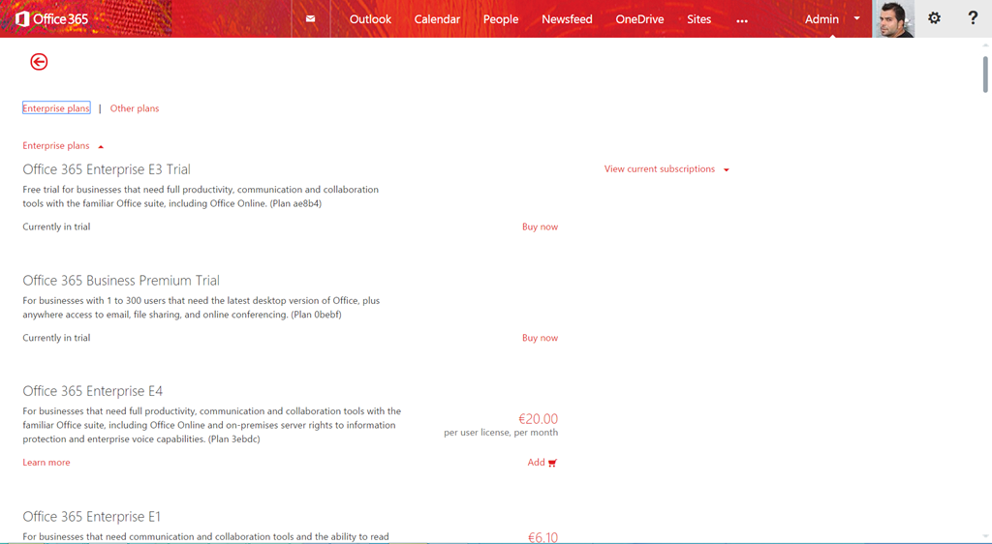

* A nivel de SharePoint Online, las implicaciones todavía no están del todo claras puesto que todavía no se ha actualizado las página relativa a límites de Software, aunque si se ha actualizado la página las de comparación entre planes:
  + Límites SW de SharePoint Online (sin actualizar): <https://support.office.com/en-US/Article/SharePoint-Online-software-boundaries-and-limits-8f34ff47-b749-408b-abc0-b605e1f6d498?ui=en-US&rs=en-US&ad=US>
  + Comparación de funcionalidades de SharePoint Online entre planes (actualizada): <http://technet.microsoft.com/en-us/library/sharepoint-online-service-description.aspx> (Descripción del Servicio).
* Tenemos que tener en cuenta que frente a los planes de tipo E, en los planes de tipo Business:
  + Tendremos Exchange Online P1 (vs. Exchange Online P2 en planes E). Aquí os limito a la comparativa entre ambos tipos de planes: <http://office.microsoft.com/en-us/exchange/compare-microsoft-exchange-online-plans-FX103764022.aspx>. Para una comparativa más detallada, os recomiendo revisar la descripción del servicio para Exchange Online: <http://technet.microsoft.com/en-us/library/exchange-online-service-description.aspx>
  + Tendremos SharePoint Online P1 (vs. SharePoint Online P2 en planes "E). En el caso de SharePoint Online, os remito a la comparativa global entre planes: <http://office.microsoft.com/en-us/sharepoint/collaboration-tools-compare-sharepoint-plans-FX103789400.aspx>

**Referencias:**

* Anuncio oficial: <http://blogs.office.com/2014/10/02/announcing-availability-new-office-365-plans-small-midsized-businesses/>
* Detalle de cada tipo de plan:
  + <http://winsupersite.com/office-365/now-available-new-office-365-plans-small-and-medium-businesses>
  + <http://www.muypymes.com/2014/10/02/microsoft-office-365-estrena-nuevos-planes-para-pymes>
* Opciones de cambio entre planes a día de hoy:
  + <http://office.microsoft.com/en-001/office365-suite-help/switch-to-a-different-office-365-plan-or-subscription-HA104031833.aspx#_Plans_eligible_for>

## Office 365: Introducción a los Grupos…trabaja como una red

**Referencias:**

* <http://geeks.ms/blogs/jcgonzalez/archive/2014/10/02/office-365-introducci-243-n-a-los-grupos-trabaja-como-una-red-i.aspx>
* <http://geeks.ms/blogs/jcgonzalez/archive/2014/10/11/office-365-introducci-243-n-a-los-grupos-trabaja-como-una-red-ii.aspx>
* <http://geeks.ms/blogs/jcgonzalez/archive/2014/10/16/office-365-introducci-243-n-a-los-grupos-trabaja-como-una-red-iii.aspx>

Desde hace unos días, Office 365 está comenzando a incorporar otra de las novedades anunciadas en la SharePoint Conference de este año: [los Grupos como palanca para el trabajo colaborativo de un organización desde su OWA, el Calendario, OneDrive o Lync](http://blogs.office.com/2014/09/25/delivering-first-chapter-groups-office-365/). Los Grupos de Office 365 se enmarcan dentro de la estrategia “Trabaja como una red” de Microsoft. Aunque podéis encontrar más información sobre cómo  trabajar con Grupos en el [siguiente enlace](https://support.office.com/Article/Find-help-about-groups-in-Office-365-7a9b321f-b76a-4d53-b98b-a2b0b7946de1?ui=en-US&rs=en-US&ad=US), en este artículo y siguientes os voy a mostrar los fundamentos del trabajo con Grupos en Office 365:

* En primer lugar, una vez que tenéis la funcionalidad de Grupos en Office 365, desde vuestro OWA podréis proceder a crear un nuevo Grupo.

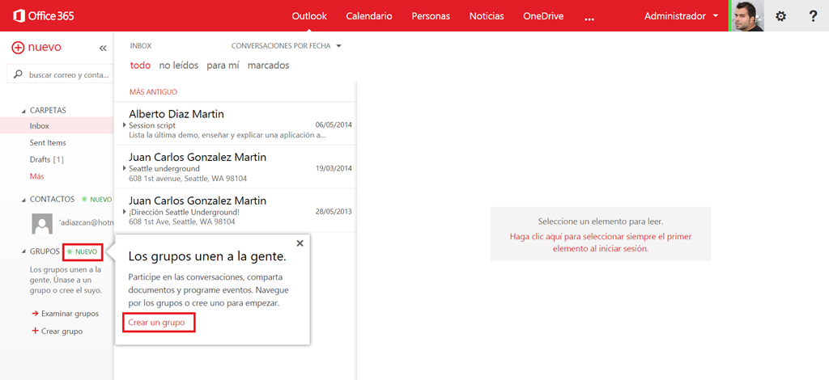

* La creación del Grupo se realiza a través de un panel que se habilita en el mismo momento en el que hacemos clic en la opción de Crear grupo. En este panel tendremos que completar la información relativa al nombre del grupo, el identificador del mismo, su descripción y si se trata de un grupo público o privado.

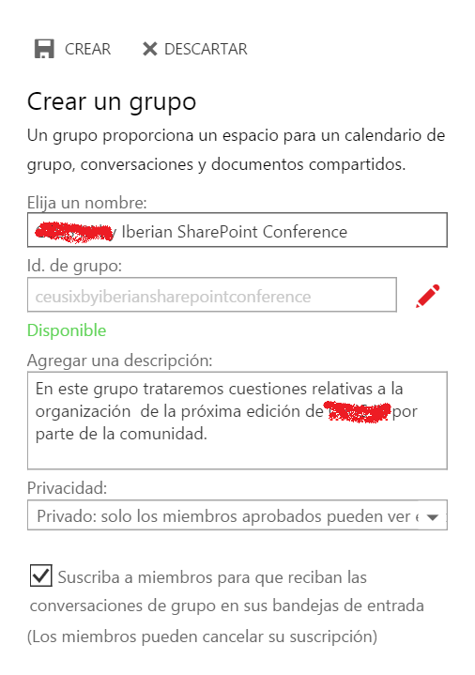

* Una vez que el grupo está creado, podremos empezar añadir integrantes al mismo. Por el momento, sólo se pueden añadir como miembros a usuarios de nuestro tenant de Office 365 o al menos yo no he visto la forma de poder habilitar que se puedan añadir usuarios de otros tenant de Office 365 e incluso usuarios externos.

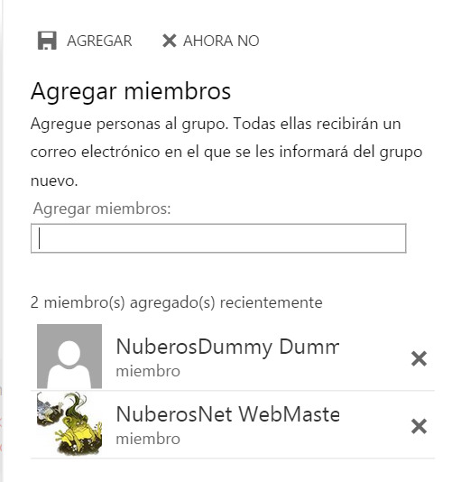

* Cuando hemos añadido los miembros del grupo, se muestra la página principal del Grupo desde la que podremos comenzar a crear conversaciones o bien acceder a las funciones de administración del Grupo.

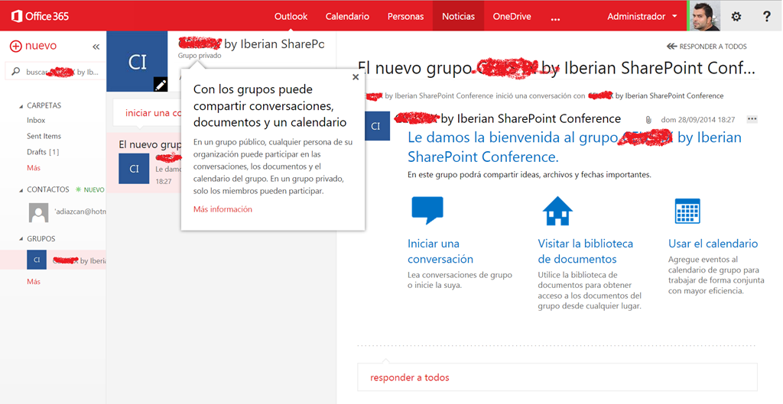

* La experiencia de creación de una conversación es la misma que podemos encontrar en cualquier plataforma o herramienta social del mercado como Yammer, LinkedIn, ect.

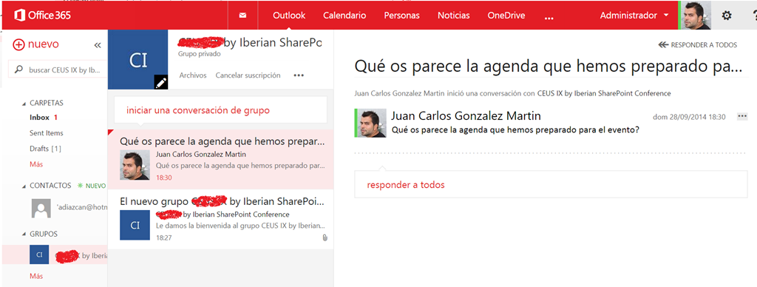

* Por supuesto, cuando creamos una conversación, todos los integrantes del Grupo la reciben en su correo electrónico.

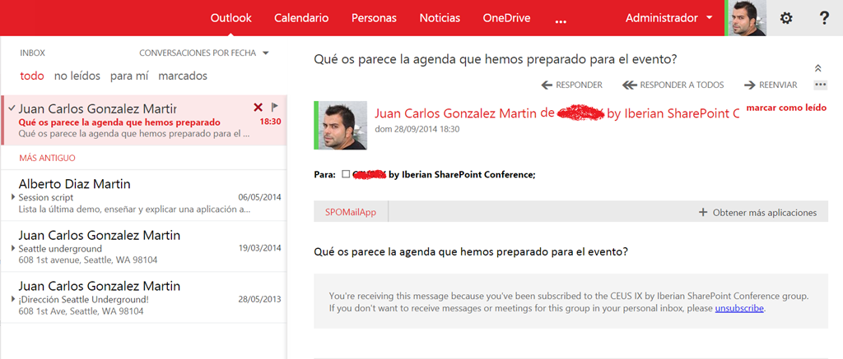

Vamos a ver otra serie de opciones que tenemos disponibles a nivel de configuración y uso:

* Desde el muro “conversacional” de un grupo, podemos acceder a una serie de funciones que nos proporcionan acceso a elementos como el calendario del grupo en Exchange Online, la carpeta de Grupo en OneDrive o la página con el listado de integrantes del Grupo.

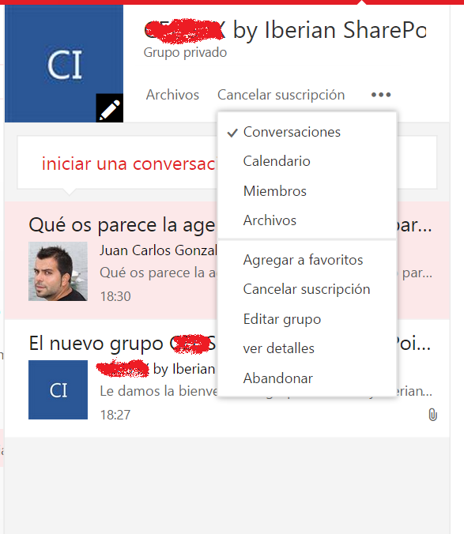

* El calendario de un Grupo de Office 365 es, como su nombre indica, un calendario de tipo grupal que se muestra junto con el calendario que tenemos a nivel personal.

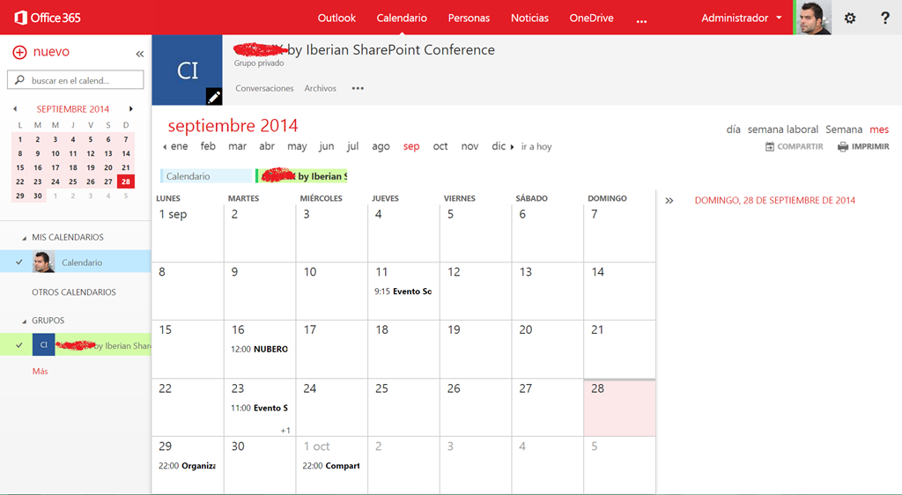

* La página Miembros muestra los integrantes del Grupo con el que estamos trabajando.

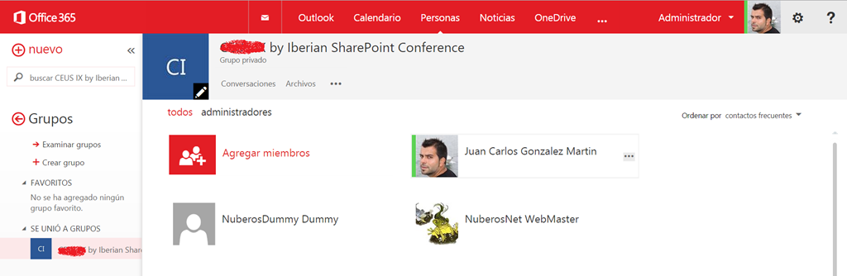

* Archivos, como indicaba antes, permite acceder a la carpeta de OneDrive que se crea para el Grupo en nuestro tenant de Office 365.

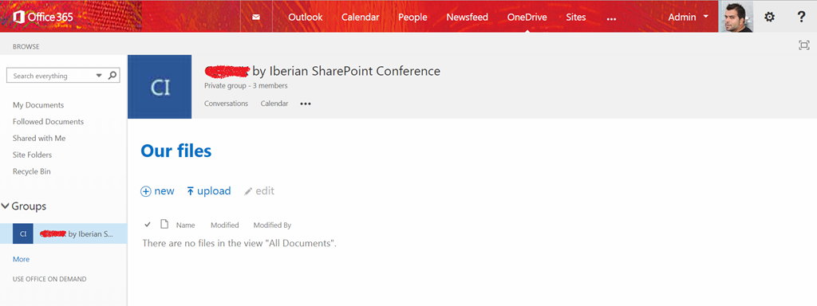

* Finalmente, si os preguntáis como podéis eliminar un Grupo, la respuesta es que a través de la sección “Grupos” del panel de administración de Office 365. En esta sección se muestra el listado de grupos de distribución de Exchange Online y también los Grupos de Office 365.

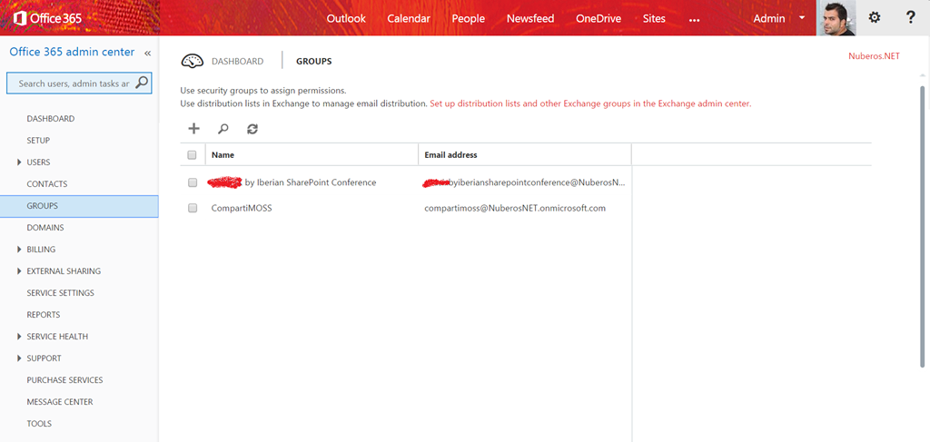

* Basta con que seleccionemos un grupo para poder proceder a su borrado utilizando las opciones correspondientes.

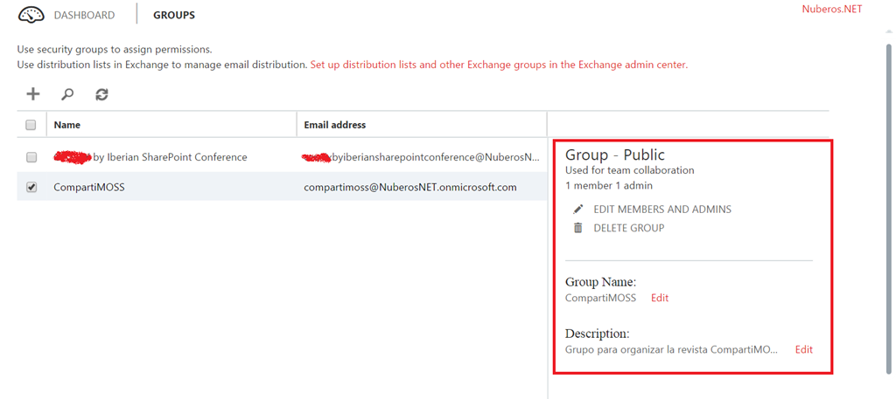

Vamos a ver de una forma sencilla el concepto de “Trabaja como una red”. Para evaluar el concepto de “Trabaja como una red” a través de los Grupos de Office 365:

* En primer lugar, es necesario que tengamos definido un Grupo en Office 365 y que en el mismo tengamos varios integrantes suscritos. Cumplido este requisito, para iniciar el trabajo colaborativo simplemente creamos una conversación inicial.

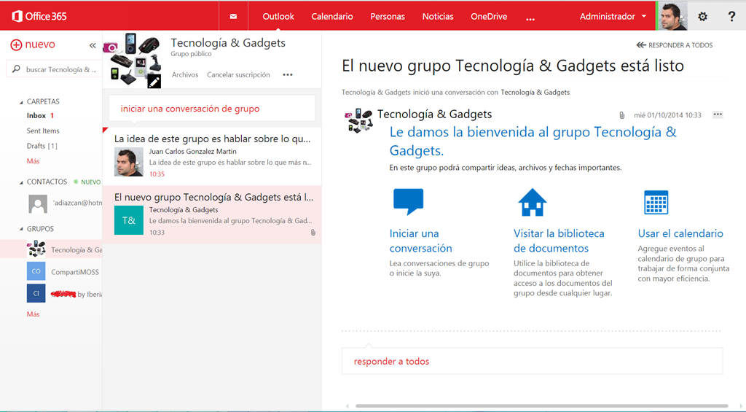

* Automáticamente, el resto de usuarios suscritos al Grupo recibirán las correspondientes notificaciones desde cualquier ubicación en la que se encuentren en Office 365.

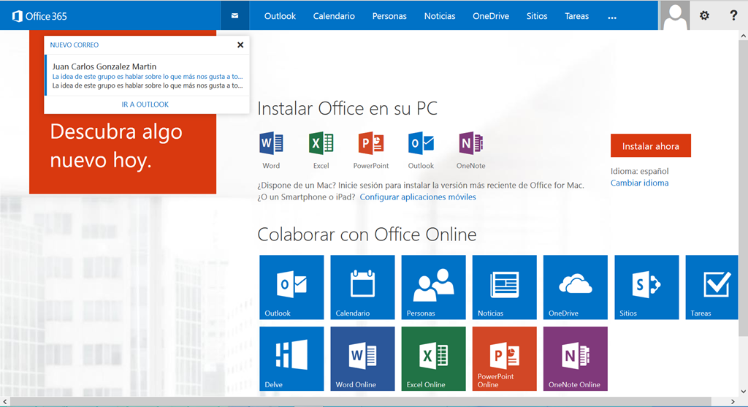

* Si el usuario accede a su bandeja de entrada, verá que tiene un nuevo mensaje relativo al Grupo en el que está suscrito.

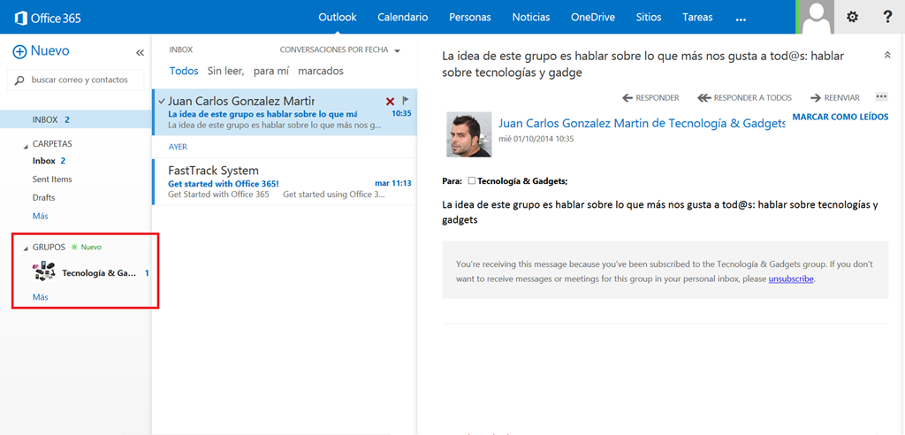

* Desde la propia conversación, se puede empezar a interactuar con la conversación enviando la correspondiente respuesta.

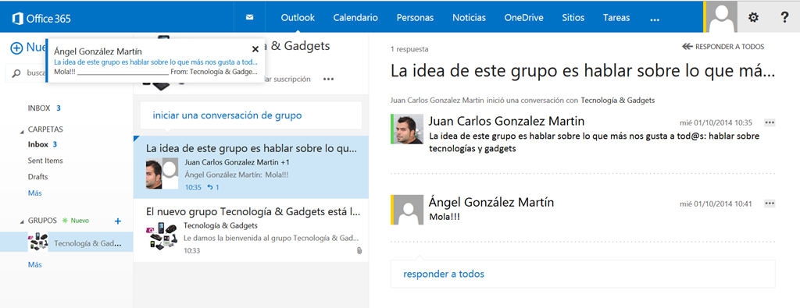

* En el caso del resto de usuarios del Grupo, verán en el muro del Grupo que hay actividad nueva.

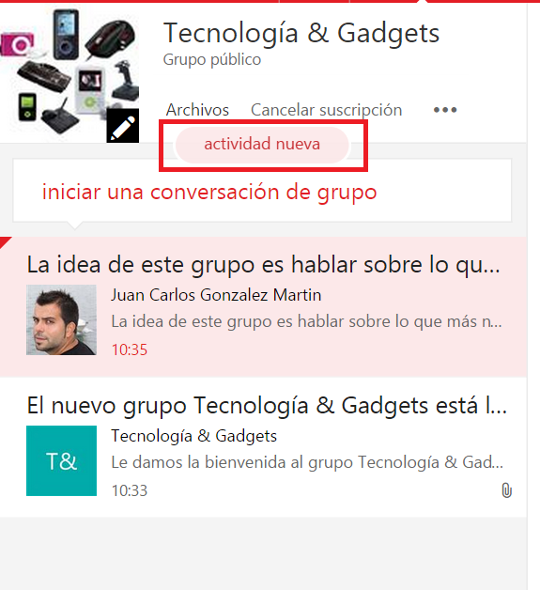

* Al actualizar el muro, el usuario que inicio la conversación en el Grupo podrá ver las actualizaciones…¿os suena este tipo de experiencia? A mí sí, es muy similar a funcionalidad similar que todos conocemos de LinkedIn

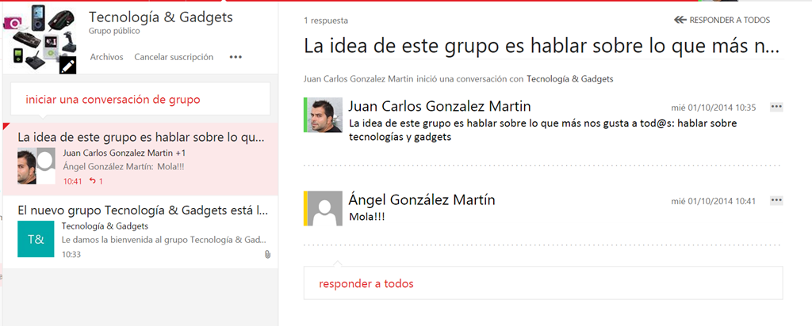

Vamos a ver la experiencia de trabajo con archivos en el Grupo desde la perspectiva de sus integrantes:

* Desde el Grupo, cargamos un archivo como parte de uno de los mensajes enviados al Grupo.

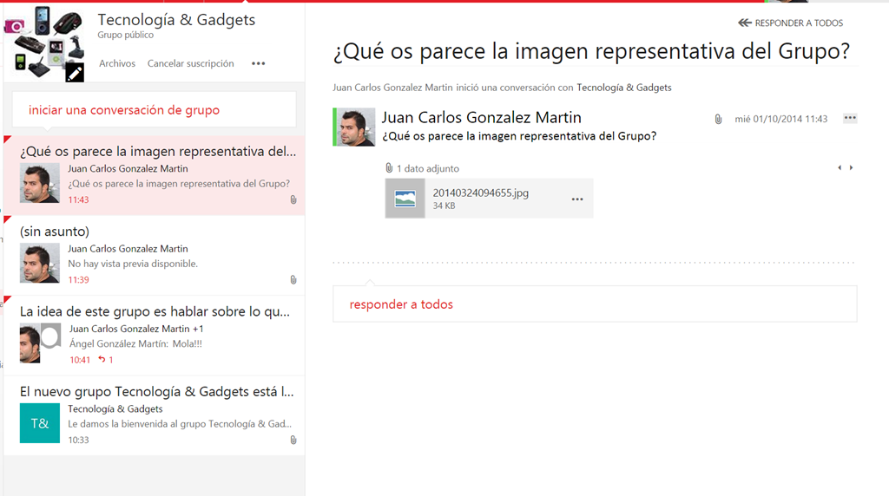

* El resto de usuarios verán el nuevo mensaje, y podrán hacer clic en el archivo incluido para ver una pre-visualización del mismo.

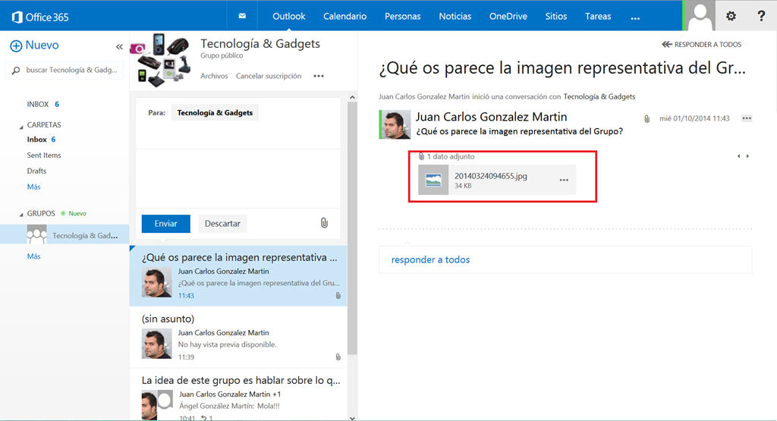

* Esta acción hace que se abra un panel de visualización del contenido y que además podamos hacer cualquier comentario al mismo.

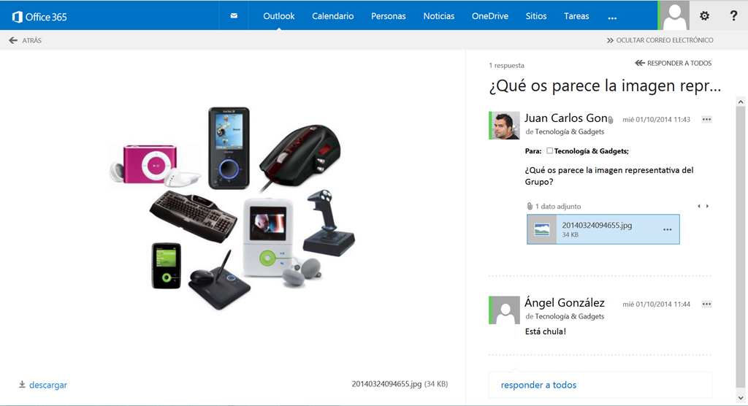

* De la misma forma que podemos crear conversaciones y cargar archivos asociados a las mismas, podremos a nivel de calendario de Grupo definir citas / eventos para [tod@s](mailto:tod@s) los integrantes del Grupo. Para ello, desde el propio muro del Grupo podemos acceder al calendario y simplemente añadir un nuevo evento.

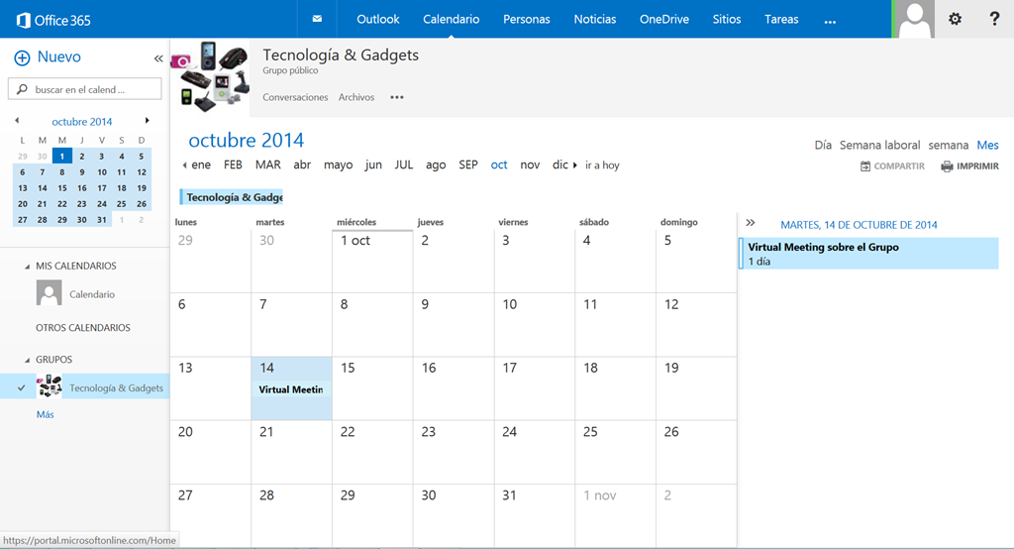

* Y a nivel de experiencia en cuanto a visualización del nuevo evento en el muro del Grupo, sería como sigue:

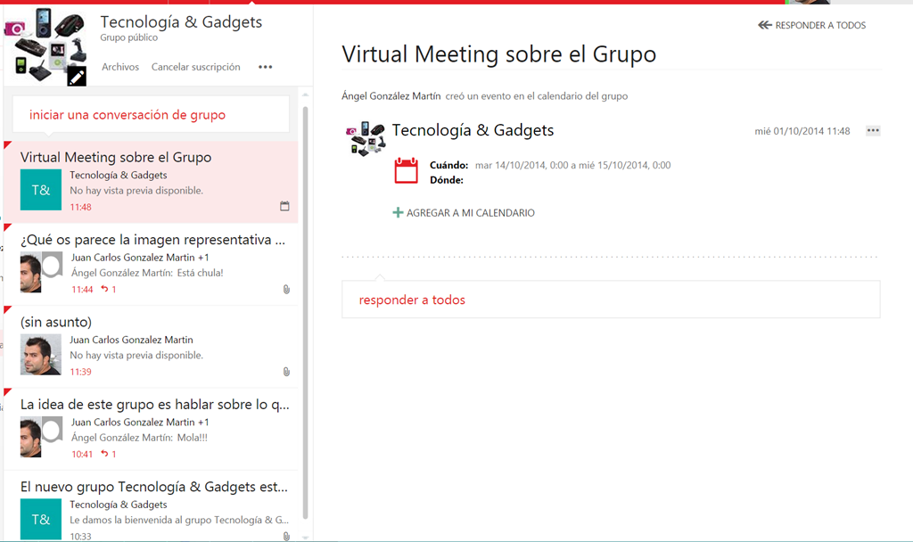

* Como se puede apreciar, podemos agregar la nueva cita en nuestro calendario personal y luego hacer uso de la funcionalidad de solape de calendarios.

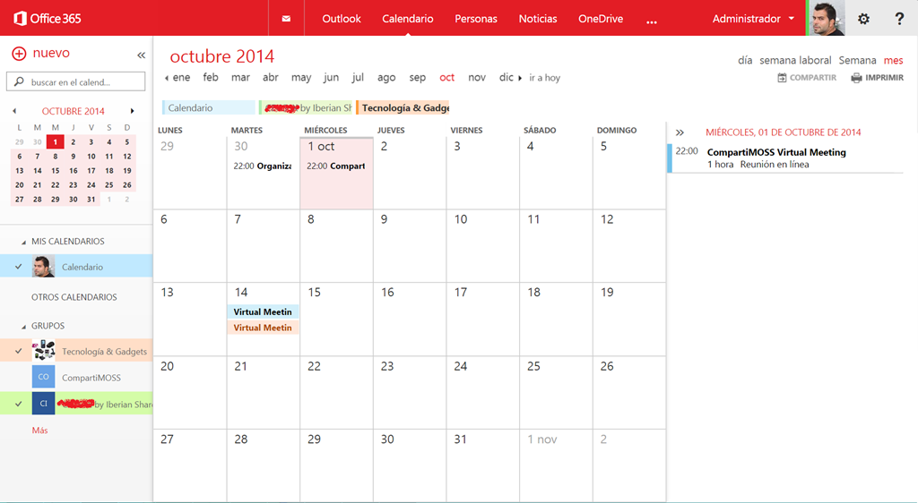

## FAQs sobre Grupos

**Referencia:** <http://geeks.ms/blogs/jcgonzalez/archive/2014/09/30/office-365-faq-sobre-grupos.aspx>

Una de los usos más potentes de Yammer es el de crear los denominados YamJam…se trata de grupos temáticos en los que las conversaciones tienen lugar en unas fechas determinadas de manera que en esas fechas se habilitan conversaciones en tiempo real entre los integrantes del grupo participando en el YamJam…en este sentido, hace poco he participado en el [Groups YamJam](https://www.yammer.com/itpronetwork/#/threads/inGroup?type=in_group&feedId=4740050) destinado a resolver dudas y cuestiones sobre la nueva funcionalidad de grupos…os dejo algunas de las cuestiones allí planteadas:

* **Q:** ¿En qué planes de Office 365 se podrá disponer de la funcionalidad de Grupos? En principio, cualquier plan de Office 365 podrá hacer uso de esta capacidad como se indica en el post anuncio de la disponibilidad de los Grupos: <http://blogs.office.com/2014/09/25/delivering-first-chapter-groups-office-365/>
* **Q:** ¿Cuántos grupos se pueden crear en un Tenant de Office 365? Los límites vienen marcados por los grupos que puede crear un usuario: hasta 250 grupos por usuario individual. Además:
  + Cara usuario puede ser miembro de hasta 1024 grupos.
  + Cada grupo puede tener un número ilimitado de miembros, aunque sólo 300 se pueden suscribir.
  + En principio a nivel de tenant no hay un límite como tal en cuanto a número de grupos.
* **Q:** ¿Está previsto que usuarios externos puedan participar en Grupos? Sí, está previsto…ahora mismo no está disponible esta capacidad.
* **Q:** ¿Se puede deshabilitar la creación de Grupos? Si, por medio de PowerShell. En concreto, el comando PowerShell a ejecutar es Set-OwaMailboxPolicy -Identity test.com\OwaMailboxPolicy-Default -GroupCreationEnabled $false
* **Q:** ¿ Habrá soporte de APIs y cmdlets para la funcionalidad de Grupos? Sí habrá cmdlets específicos para trabajar con grupos y se proporcionará una API.
* **Q: ¿**Habrá reporting en Grupos? Si, en el futuro
* **Q:** ¿Qué limites aplican en el almacenamiento de documentos relativos a un grupo? Los mismos que en bibliotecas de documento de sitios de SharePoint Online: <http://office.microsoft.com/en-us/office365-sharepoint-online-enterprise-help/sharepoint-online-software-boundaries-and-limits-HA102694293.aspx>

## Como trabajar con permisos y niveles de permisos con el modelo de objetos en cliente y PowerShell(I)

**Referencia:**

* <http://geeks.ms/blogs/jcgonzalez/archive/2014/09/28/sharepoint-online-como-trabajar-con-permisos-y-niveles-de-permisos-con-el-modelo-de-objetos-en-cliente-y-powershell-i.aspx>
* <http://jcgonzalezmartin.wordpress.com/2014/12/28/sharepoint-online-como-trabajar-con-permisos-y-niveles-de-permisos-con-el-modelo-de-objetos-en-cliente-y-powershellii/>

El otro día preguntaban en la [Office 365 Technical Network](https://www.yammer.com/itpronetwork/) sobre una forma de poder trabajar con permisos y niveles de permisos por medio de PowerShell en sitios de SharePoint Online…a lo que yo contesté que por defecto no tenemos todos los comandos PowerShell que podemos para poder obtener esa información de forma directa como bien podéis ver en la siguiente referencia de TechNet: <http://technet.microsoft.com/es-es/library/fp161364(v=office.15).aspx>. ¿Significa eso que no podemos usar PowerShell para trabajar con permisos y niveles de permisos? Por supuesto que no, porque desde PowerShell podemos hacer uso del modelo de objetos en cliente que contiene todo lo necesario para trabajar con permisos, niveles de permisos, usuarios y roles en un sitio de SharePoint como se explica perfectamente en el siguiente post de Steve Peschka: <http://blogs.technet.com/b/speschka/archive/2009/11/01/using-the-sharepoint-2010-client-object-model-part-5.aspx>. Si queréis ver cómo trabajar con el modelo de objetos en cliente por medio de PowerShell, os recomiendo leer el artículo al respecto publicado en el # 21 de CompartiMOSS ([www.compartimoss.com](http://www.compartimoss.com))  y descargaros el siguiente script publicado en la Galería de Scripts de TechNet: [How to get all the sites under a SharePoint Online Site Collection](http://gallery.technet.microsoft.com/scriptcenter/How-to-get-all-the-sites-4817a753).

Vamos a ver cómo obtener el listado de grupos de SharePoint de un sitio de SharePoint Online utilizando PowerShell utilizando el modelo de objetos en cliente en lugar del comando [Get-SPOSiteGroup](http://technet.microsoft.com/es-es/library/fp161385(v=office.15).aspx).

1: ############################################################################################################################################

2: # Script that allows to get all the SharePoint groups in a SharePoint Online Site

3: # Required Parameters:

4: # -> $sUserName: User Name to connect to the SharePoint Online Site Collection.

5: # -> $sPassword: Password for the user.

6: # -> $sSiteCollectionUrl: SharePoint Online Site

7: ############################################################################################################################################

8:

9: $host.Runspace.ThreadOptions = "ReuseThread"

10:

11: #Definition of the function that gets all the SharePoint groups in a SharePoint Online site

12: function Get-SPOSharePointGroupsInSite

13: {

14: param ($sSiteColUrl,$sUsername,$sPassword)

15: try

16: {

17: Write-Host "----------------------------------------------------------------------------" -foregroundcolor Green

18: Write-Host "Getting all Groups in a SharePoint Online Site" -foregroundcolor Green

19: Write-Host "----------------------------------------------------------------------------" -foregroundcolor Green

20:

21: #Adding the Client OM Assemblies

22: Add-Type -Path "<CSOM_Path>\Microsoft.SharePoint.Client.dll"

23: Add-Type -Path "<CSOM_Path>\Microsoft.SharePoint.Client.Runtime.dll"

24:

25: #SPO Client Object Model Context

26: $spoCtx = New-Object Microsoft.SharePoint.Client.ClientContext($sSiteColUrl)

27: $spoCredentials = New-Object Microsoft.SharePoint.Client.SharePointOnlineCredentials($sUsername, $sPassword)

28: $spoCtx.Credentials = $spoCredentials

29:

30: #Root Web Site

31: $spoRootWebSite = $spoCtx.Web

32: #Collecction of Sites under the Root Web Site

33: $spoSites = $spoRootWebSite.Webs

34:

35: #Loading Operations

36: $spoGroups=$spoCtx.Web.SiteGroups

37: $spoCtx.Load($spoGroups)

38: $spoCtx.ExecuteQuery()

39:

40: #We need to iterate through the $spoGroups Object in order to get individual Group information

41: foreach($spoGroup in $spoGroups){

42: $spoCtx.Load($spoGroup)

43: $spoCtx.ExecuteQuery()

44: Write-Host $spoGroup.Title

45: }

46:

47: $spoCtx.Dispose()

48: }

49: catch [System.Exception]

50: {

51: write-host -f red $_.Exception.ToString()

52: }

53: }

54:

55: #Required Parameters

56: $sSiteColUrl = "https://<SPO_SiteUrl>"

57: $sUsername = "<SPOUserName>"

58: #$sPassword = Read-Host -Prompt "Enter your password: " -AsSecureString

59: $sPassword=convertto-securestring "<SPO_Password>" -asplaintext -force

60:

61: Get-SPOSharePointGroupsInSite -sSiteColUrl $sSiteColUrl -sUsername $sUsername -sPassword $sPassword

Podéis descargaros el script desde el siguiente enlace de la Galería de Scripts de TechNet: [How to get all the SharePoint Groups in a SharePoint Online Site](http://gallery.technet.microsoft.com/scriptcenter/How-to-get-all-the-e594243c). Por supuesto, el resultado que se obtiene es el siguiente para un cierto sitio de SharePoint Online.

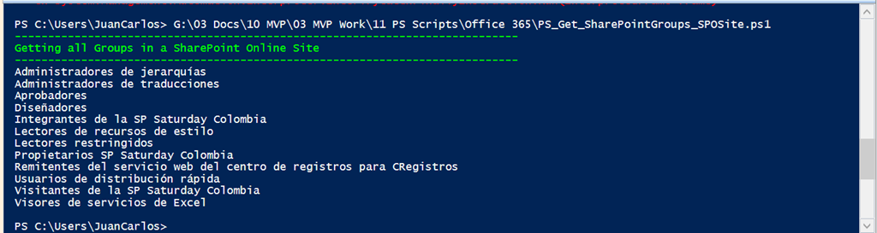

**Referencias:**

* <http://msdn.microsoft.com/en-us/library/office/ee538244(v=office.14).aspx>

## Como habilitar Delve en nuestro tenant

**Referencia:** <http://geeks.ms/blogs/jcgonzalez/archive/2014/09/27/office-365-como-habilitar-delve-en-nuestro-tenant.aspx>

Como sabéis, una de las [últimas incorporaciones a Office 365 es Delve](http://blogs.office.com/2014/03/11/introducing-codename-oslo-and-the-office-graph/): *The goal for Delve was not just to reimagine search, but to help people get their work done in a quicker, more informed, and even delightful manner. After all, your job isn’t just to “search.” You use search as a tool to get your actual job done. This more ambitious goal drove us to ask how we could remove the information silos that exist across applications, better support information discovery, and enable teams to work together as a network. The result is not just a search solution, but a new way of working – proactive, transformational, and delightful. Delve is the first in a new breed of intelligent and social work experiences.*

Después de su presentación oficial en la SharePoint Conference de este año, el pasado 8 de septiembre Microsoft [anunció la disponibilidad de Delve](http://blogs.technet.com/b/educloud/archive/2014/09/08/delve-branded-office-365-navigation-bar-and-shared-computer-activation-launched.aspx.) indicando que iría llegando progresivamente a los distintos tenant de Office 365 en las semanas siguientes. De echo, nada más conocerse el lanzamiento de Delve rápidamente me lancé a comprobar si ya lo tenía disponible en mi tenant:

* Efectivamente, el acceso a “Delve” aparecía en la barra de navegación superior.

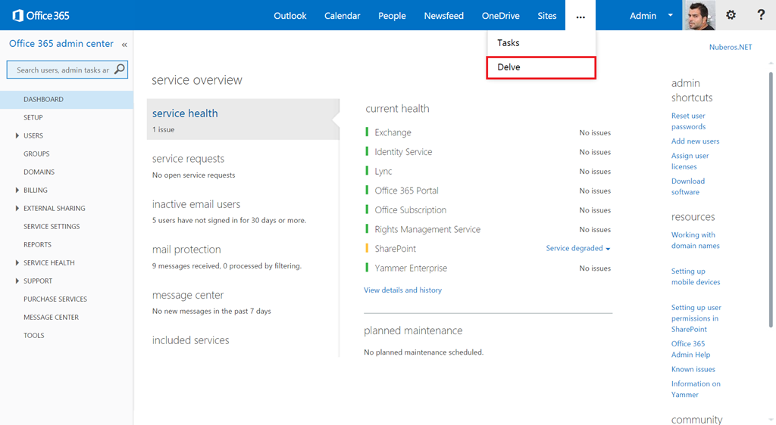

* Al hacer clic en el enlace, se mostró “la amable” página de acceso denegado típica de SharePoint 2013…mi gozo en un pozo.

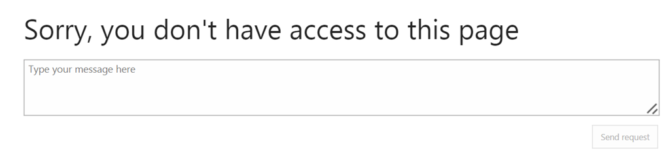

* A pesar de todo, decidí solicitar acceso pensando en que quizás se me diese acceso a Delve rápidamente…por desgracia no fue así y tras varios días, por fin al cabo de una semana Delve apareció habilitado en mi tenant de Office 365.

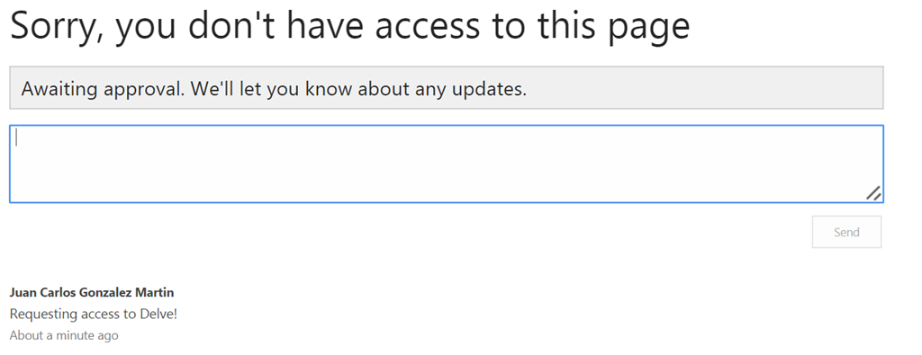

* La primera señal de qué está habilitado es que a nivel de administración de SharePoint Online y en la página “Settings” os encontraréis con una una nueva sección denominada “Office graph” que precisamente es responsable de que el acceso a Delve esté habilitado para los usuarios del tenant.

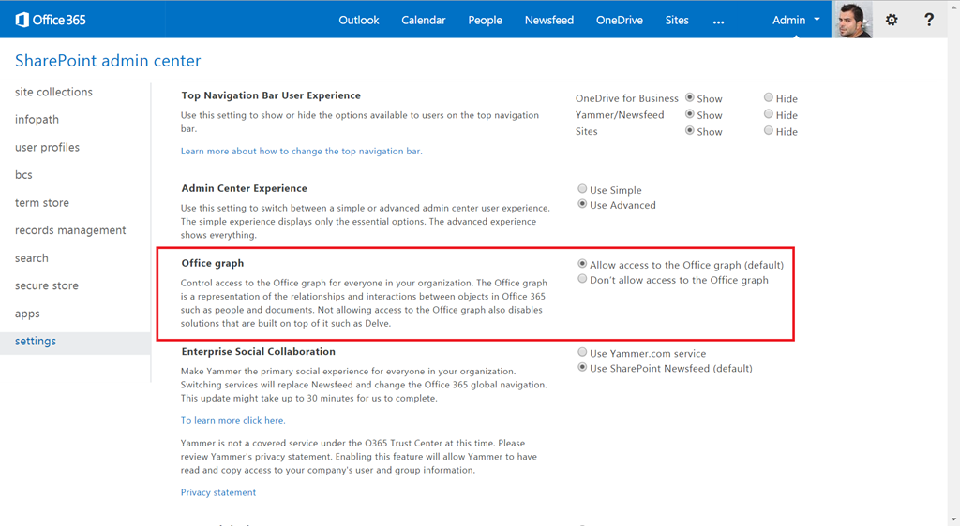

* Lógicamente, la siguiente prueba consiste en comprobar que efectivamente tenemos “Delve” operativo…y efectivamente así es. También puede ser que os encontréis conque al principio no está descubriendo mucha actividad en tu red.

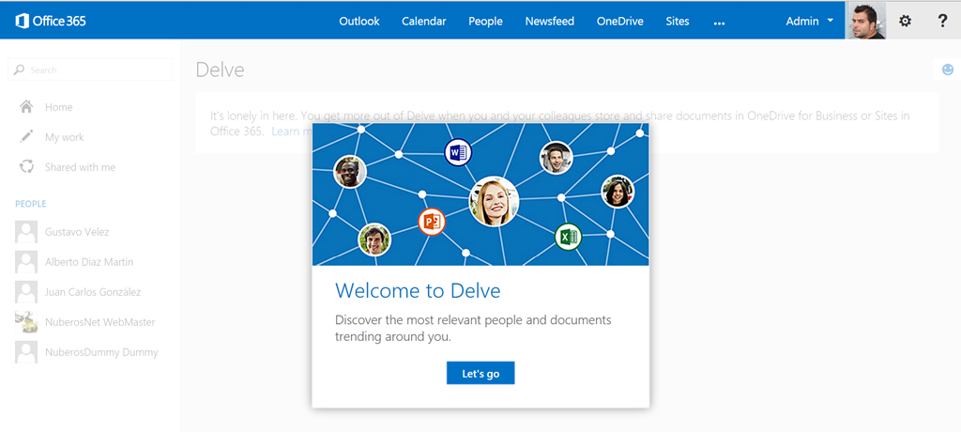

* Sin embargo, si hacéis clic en la sección “My work”, podréis ver como si está recogiendo información relativa a las últimas acciones que hayáis realizado.

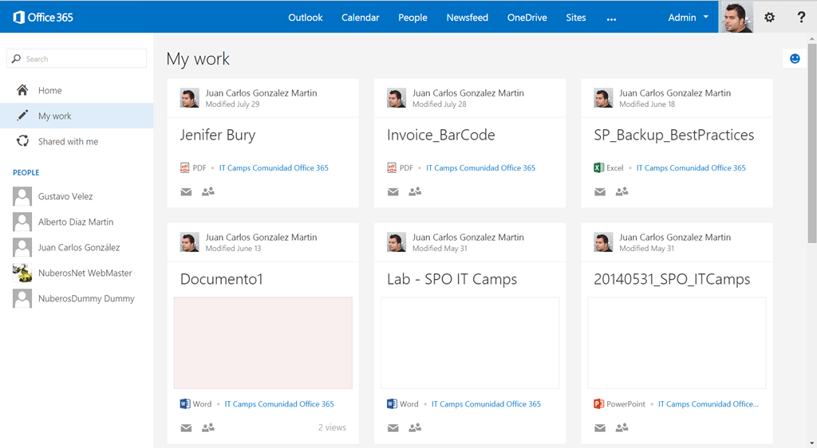

## SharePoint Online: ¿Qué plantillas de sitio tengo disponibles?

**Referencia:** <http://geeks.ms/blogs/jcgonzalez/archive/2014/09/26/sharepoint-online-191-qu-233-plantillas-de-sitio-tengo-disponibles.aspx>

Uno de los puntos en los que SharePoint OnPremise tiene “ventaja” con respecto a SharePoint Online es el relativo a las plantillas de sitio disponibles que es mayor en el primer caso:

* Si queremos averiguar las plantillas de sitio disponibles en SharePoint Online, basta conque hagamos uso del cmdlet Get-SPOWebTemplate. En concreto, si ejecutáis la siguiente secuencia PowerShell en el ISE (previamente tendréis que haber establecido la conexión a vuestro tenant de SharePoint Online) veréis que en total disponemos de 16 plantillas de sitio en SharePoint Online:

1: $spoWebTemplates=Get-SPOWebTemplate

2: $spoWebTemplates.Count

3: $spoWebTemplates

La ejecución de la secuencia PowerShell anterior genera la siguiente salida:

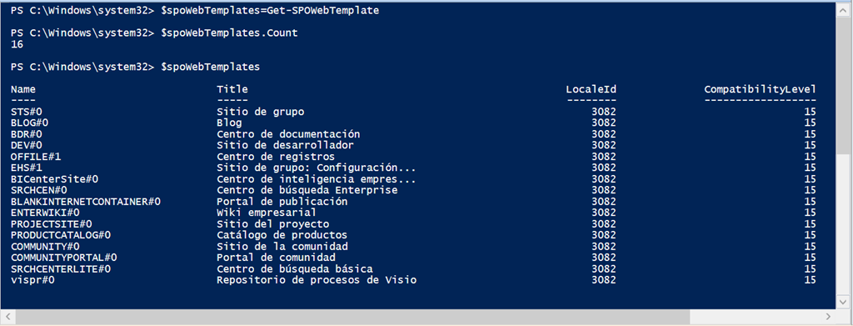

* En el caso de SharePoint 2013 On-Premise, de forma equivalente si ejecutamos la siguiente secuencia PowerShell usando la consola de Administración de SharePoint 2013, veremos que el número de plantillas de sitio se eleva a 60.

1: $spWebTemplates=Get-SPWebTemplate | Where-object {$_.LocaleId -eq 1033 -and $_.CompatibilityLevel -eq 15 }

2: $spWebTemplates.Count

En este caso, la ejecución de dicha secuencia PowerShell genera la siguiente salida:

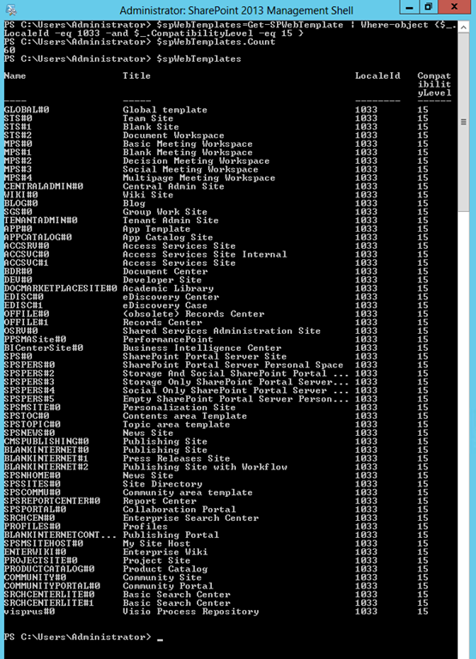

## Como activar una solución Sandbox por medio de PowerShell

**Referencias:**

* <http://geeks.ms/blogs/jcgonzalez/archive/2014/09/25/sharepoint-online-como-activar-una-soluci-243-n-sandbox-por-medio-de-powershell-i.aspx>

Uno de los problemas típico cuando trabajamos con SharePoint Online es que a nivel de API nos encontramos con limitaciones importantes a la hora de realizar operaciones que con el modelo de objetos en servidor resultan sencillas. Esto sucede si queremos automatizar la activación de soluciones de tipo Sandbox en la galería de soluciones de una colección de Sitios de SharePoint Online…para poder realizar este automatismo, no nos queda otra que recurrir al modelo de objetos en cliente y en particular en el caso de este artículo a la variante CSOM para Publishing. Como podéis ver en el script, que podéis descargaros desde [How to activate a Sandbox solution in SharePoint Online](http://gallery.technet.microsoft.com/scriptcenter/How-to-activate-a-Sandbox-3a1c9d02), la clave de todo está en hacer uso del objeto del DesignPackageInfo del CSOM de Publishing que define un objeto de tipo paquete de diseño de SharePoint encapsulado en la solución Sanbox y luego instalarlo haciendo uso de la clase estática DesignPackage:

1: ############################################################################################################################################

2: #Script that allows to add Users to a SPO Group

3: # Required Parameters:

4: # -> $sUserName: User Name to connect to the SharePoint Online Site Collection.

5: # -> $sPassword: Password for the user.

6: # -> $sSiteColUrl: SharePoint Online Site Collection.

7: # -> $sSiteCollectionRelativePath: Site Collection Relative Path.

8: # -> $sSolutionName: Sandbox solution name.

9: # -> $sSolutionFile: Sandbox solution file.

10: ############################################################################################################################################

11:

12: $host.Runspace.ThreadOptions = "ReuseThread"

13:

14: #Definition of the function that allows to activate a Sandbox solution in SharePoint Online

15: function Activate-SandboxSolution

16: {

17: param ($sSiteColUrl,$sUserName,$sPassword,$sSiteCollectionRelativePath,$sSolutionName,$sSolutionFile)

18: try

19: {

20: #Adding the Client OM Assemblies

21: Add-Type -Path "<CSOM_Path>\Microsoft.SharePoint.Client.dll"

22: Add-Type -Path "<CSOM_Path>\Microsoft.SharePoint.Client.Runtime.dll"

23: Add-Type -Path "<CSOM_Path>\Microsoft.SharePoint.Client.Publishing.dll"

24:

25: #SPO Client Object Model Context

26: $spoCtx = New-Object Microsoft.SharePoint.Client.ClientContext($sSiteColUrl)

27: $spoCredentials = New-Object Microsoft.SharePoint.Client.SharePointOnlineCredentials($sUsername, $sPassword)

28: $spoCtx.Credentials = $spoCredentials

29:

30: $spoDesignPackageInfo=New-Object Microsoft.SharePoint.Client.Publishing.DesignPackageInfo

31: $spoDesignPackageInfo.PackageGuid=[GUID]::Empty

32: $spoDesignPackageInfo.MajorVersion=1

33: $spoDesignPackageInfo.MinorVersion=1

34: $spoDesignPackageInfo.PackageName=$sSolutionName

35: $sSolutionRelativePath=$sSiteCollectionRelativePath + "_catalogs/solutions/" + $sSolutionFile

36: $sSolutionRelativePath

37: #[Microsoft.SharePoint.Client.Publishing.DesignPackage] | Get-Member -Static

38: Write-Host "----------------------------------------------------------------------------" -foregroundcolor Green

39: Write-Host "Activating the Sandbox Solution in the Solution Gallery!!" -foregroundcolor Green

40: Write-Host "----------------------------------------------------------------------------" -foregroundcolor Green

41: $spoDesignPackage=[Microsoft.SharePoint.Client.Publishing.DesignPackage]

42: $spoDesignPackage::Install($spoCtx,$spoCtx.Site,$spoDesignPackageInfo,$sSolutionRelativePath)

43: $spoCtx.ExecuteQuery()

44: Write-Host "----------------------------------------------------------------------------" -foregroundcolor Green

45: Write-Host "Sandbox Solution successfully activated in the Solution Gallery!!" -foregroundcolor Green

46: Write-Host "----------------------------------------------------------------------------" -foregroundcolor Green

47: $spoCtx.Dispose()

48: }

49: catch [System.Exception]

50: {

51: write-host -f red $_.Exception.ToString()

52: }

53: }

54:

55: #Required Parameters

56: $sSiteColUrl = "https://<Your_SPO_Site_Collection>"

57: $sUserName = "<Your_SPO_User>"

58: #$sPassword = Read-Host -Prompt "Enter your password: " -AsSecureString

59: $sPassword=convertto-securestring "<Your_SPO_Pasword>" -asplaintext -force

60: $sSolutionName="<Sandbox_Solution_Name>"

61: $sSolutionFile="<Sandbox_Solution_File>"

62: $sSiteCollectionRelativePath="/sites/<SiteCollectionName>/"

63:

64: Activate-SandboxSolution -sSiteColUrl $sSiteColUrl -sUserName $sUserName -sPassword $sPassword -sSiteCollectionRelativePath $sSiteCollectionRelativePath -sSolutionName $sSolutionName -sSolutionFile $sSolutionFile

Y el resultado que se obtiene de la ejecución del script anterior es que se activa correctamente la Solución Sandbox, aunque como véis no se activa la solución original sino que se crea una copia de la misma que es la que finalmente se activa.

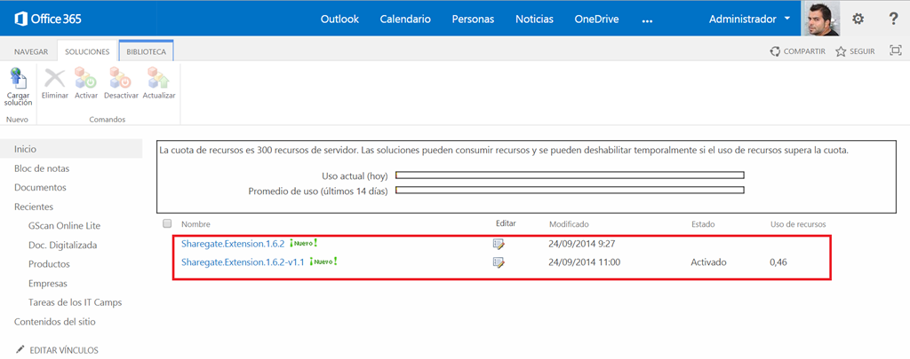

**Referencias:**

* Referencia al método Install() de la clase estática PackageInfo: <http://msdn.microsoft.com/es-es/library/office/microsoft.sharepoint.client.publishing.designpackage.install(v=office.15).aspx>
* Como utilizar clases y métodos estáticos en PowerShell: <http://technet.microsoft.com/en-us/library/dd347632.aspx>
* Cómo activar una solución de tipo Sandbox haciendo uso del Modelo de Objetos en Cliente: <http://sharepoint.stackexchange.com/questions/90809/is-it-possible-to-activate-a-solution-using-client-code-in-sharepoint-online-201>

## Sección “Do More With Office 365” en el sitio de comunidad

**Referencia:** <http://geeks.ms/blogs/jcgonzalez/archive/2014/09/24/office-365-secci-243-n-do-more-with-office-365-en-el-sitio-de-comunidad.aspx>

En esta ocasión os dejo la referencia a una nueva sección creada por Microsoft en la comunidad de Office 365 pensada para facilitar el acceso a temas de soporte de forma rápida. Se trata de la sección Do More With Office 365 que podéis encontrar en el siguiente enlace: <http://community.office365.com/en-us/w/do_more_with_office_365/default.aspx>

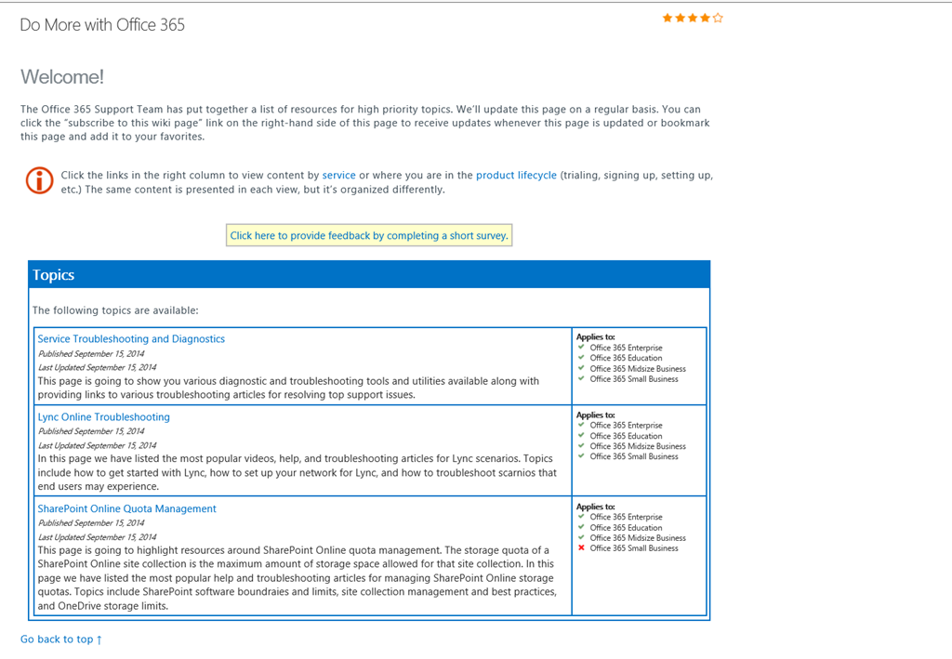

## Como añadir un usuario a un grupo por medio de PowerShell

**Referencia:** <http://geeks.ms/blogs/jcgonzalez/archive/2014/09/23/sharepoint-online-como-a-241-adir-un-usuario-a-un-grupo-por-medio-de-powershell.aspx>

En esta ocasión os dejo un nuevo script que permite añadir usuarios a grupos de SharePoint en SharePoint Online por medio de PowerShell. Podéis descargaros el script desde el siguiente enlace: [How to add users to a SharePoint Group in SharePoint Online](http://gallery.technet.microsoft.com/scriptcenter/How-to-add-users-to-a-b06ebb8b)

1: ############################################################################################################################################

2: #Script that allows to add Users to a SPO Group

3: # Required Parameters:

4: # -> $sUserName: User Name to connect to the SharePoint Online Site Collection.

5: # -> $sPassword: Password for the user.

6: # -> $sSiteColUrl: SharePoint Online Site

7: # -> $sGroup: SPO Group where users are going to be added

8: # -> $sUserToAdd: User to be added

9: ############################################################################################################################################

10:

11: $host.Runspace.ThreadOptions = "ReuseThread"

12:

13: #Definition of the function that allows to create a SharePoint Group in a SharePoint Online Site

14: function Add-SPOUsersToGroup

15: {

16: param ($sSiteColUrl,$sUsername,$sPassword,$sGroup,$sUserToAdd)

17: try

18: {

19: Write-Host "----------------------------------------------------------------------------" -foregroundcolor Green

20: Write-Host "Adding User $sUser to group $sGroup $sSiteColUrl" -foregroundcolor Green

21: Write-Host "----------------------------------------------------------------------------" -foregroundcolor Green

22:

23: #Adding the Client OM Assemblies

24: Add-Type -Path "<CSOM_Path>\Microsoft.SharePoint.Client.dll"

25: Add-Type -Path "<CSOM_Path>\Microsoft.SharePoint.Client.Runtime.dll"

26:

27: #SPO Client Object Model Context

28: $spoCtx = New-Object Microsoft.SharePoint.Client.ClientContext($sSiteColUrl)

29: $spoCredentials = New-Object Microsoft.SharePoint.Client.SharePointOnlineCredentials($sUsername, $sPassword)

30: $spoCtx.Credentials = $spoCredentials

31:

32: #Getting the SharePoint Groups for the site

33: $spoGroups=$spoCtx.Web.SiteGroups

34: $spoCtx.Load($spoGroups)

35: #Getting the specific SharePoint Group where we want to add the user

36: $spoGroup=$spoGroups.GetByName($sGroup);

37: $spoCtx.Load($spoGroup)

38: #Ensuring the user we want to add exists

39: $spoUser = $spoCtx.Web.EnsureUser($sUserToAdd)

40: $spoCtx.Load($spoUser)

41: $spoUserToAdd=$spoGroup.Users.AddUser($spoUser)

42: $spoCtx.Load($spoUserToAdd)

43: $spoCtx.ExecuteQuery()

44:

45: Write-Host "----------------------------------------------------------------------------" -foregroundcolor Green

46: Write-Host "SharePoint User $sUser added succesfully!!" -foregroundcolor Green

47: Write-Host "----------------------------------------------------------------------------" -foregroundcolor Green

48: $spoCtx.Dispose()

49: }

50: catch [System.Exception]

51: {

52: write-host -f red $_.Exception.ToString()

53: }

54: }

55:

56: #Required Parameters

57: $sSiteColUrl = "https://<Office365_Site>"

58: $sUsername = "<Office365_UserAccount>"

59: #$sPassword = Read-Host -Prompt "Enter your password: " -AsSecureString

60: $sPassword=convertto-securestring "<Office365_Password>" -asplaintext -force

61: $sGroup="<SPO_Group>"

62: $sUserToAdd="i:0#.f|membership|<Office365_UserAccount>"

63:

64: Add-SPOUsersToGroup -sSiteColUrl $sSiteColUrl -sUsername $sUsername -sPassword $sPassword -sGroup $sGroup -sUserToAdd $sUserToAdd

Cómo veis, de nuevo basta con hacer uso de los objetos adecuados del modelo de objetos en cliente para poder añadir en este caso un usuario a un grupo de SharePoint existente. Y el resultado que se obtiene es el siguiente:

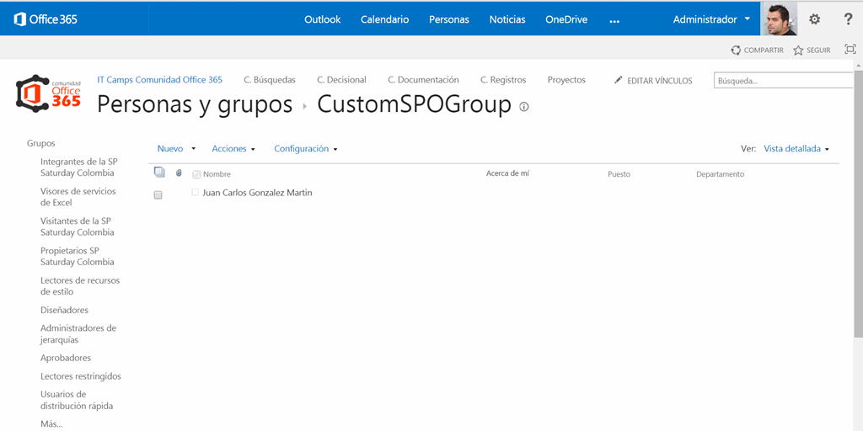

## Como crear un nuevo grupo de SharePoint mediante PowerShell

**Referencia:** <http://geeks.ms/blogs/jcgonzalez/archive/2014/09/22/sharepoint-online-como-crear-un-nuevo-grupo-de-sharepoint-mediante-powershell.aspx>

En esta ocasión os dejo como crear un nuevo grupo de SharePoint con PowerShell en un sitio de SharePoint Online. El script os lo podéis descargar desde la galería de scripts PowerShell de TechNet: [How to create a SharePoint Group in a SharePoint Online Site](http://gallery.technet.microsoft.com/scriptcenter/How-to-create-a-SharePoint-169b2346)

1: ############################################################################################################################################

2: #Script that allows to create a SharePoint Group in a SharePoint Online Site

3: # Required Parameters:

4: # -> $sUserName: User Name to connect to the SharePoint Online Site Collection.

5: # -> $sPassword: Password for the user.

6: # -> $sSiteCollectionUrl: SharePoint Online Site

7: # -> $sGroupToCreate: SPO Group to create

8: # -> $sGroupToCreateDescription: SPO Group description

9: ############################################################################################################################################

10:

11: $host.Runspace.ThreadOptions = "ReuseThread"

12:

13: #Definition of the function that allows to create a SharePoint Group in a SharePoint Online Site

14: function Create-SPOGroup

15: {

16: param ($sSiteColUrl,$sUsername,$sPassword,$sGroupToCreate,$sGroupToCreateDescription)

17: try

18: {

19: Write-Host "----------------------------------------------------------------------------" -foregroundcolor Green

20: Write-Host "Creating SharePoint Group $sGroupToCreate in $sSiteColUrl" -foregroundcolor Green

21: Write-Host "----------------------------------------------------------------------------" -foregroundcolor Green

22:

23: #Adding the Client OM Assemblies

24: Add-Type -Path "<CSOM_Path>\Microsoft.SharePoint.Client.dll"

25: Add-Type -Path "<CSOM_Path>\Microsoft.SharePoint.Client.Runtime.dll"

26:

27: #SPO Client Object Model Context

28: $spoCtx = New-Object Microsoft.SharePoint.Client.ClientContext($sSiteColUrl)

29: $spoCredentials = New-Object Microsoft.SharePoint.Client.SharePointOnlineCredentials($sUsername, $sPassword)

30: $spoCtx.Credentials = $spoCredentials

31:

32: #Root Web Site

33: $spoRootWebSite = $spoCtx.Web

34: #Object for creating a new SPO Group

35: $spoGroupCreationInfo=New-Object Microsoft.SharePoint.Client.GroupCreationInformation

36: $spoGroupCreationInfo.Title=$sGroupToCreate

37: $spoGroupCreationInfo.Description=$sGroupToCreateDescription

38: $spoGroup=$spoRootWebSite.SiteGroups.Add($spoGroupCreationInfo)

39: $spoCtx.ExecuteQuery()

40:

41: Write-Host "----------------------------------------------------------------------------" -foregroundcolor Green

42: Write-Host "SharePoint Group $sGroupToCreate in $sSiteColUrl created succesfully!!" -foregroundcolor Green

43: Write-Host "----------------------------------------------------------------------------" -foregroundcolor Green

44: $spoCtx.Dispose()

45: }

46: catch [System.Exception]

47: {

48: write-host -f red $_.Exception.ToString()

49: }

50: }

51:

52: #Required Parameters

53: $sSiteColUrl = "https://<SPO_Site>/"

54: $sUsername = "<SPO_User>"

55: #$sPassword = Read-Host -Prompt "Enter your password: " -AsSecureString

56: $sPassword=convertto-securestring "<Password>" -asplaintext -force

57: $sGroupToCreate="CustomSPOGroup"

58: $sGroupToCreateDescription="Custom SPO Group"

59:

60: Create-SPOGroup -sSiteColUrl $sSiteColUrl -sUsername $sUsername -sPassword $sPassword -sGroupToCreate $sGroupToCreate -sGroupToCreateDescription $sGroupToCreateDescription

Como veis, crear un grupo en un sitio de SharePoint Online es muy sencillo a partir de hacer uso del objeto GroupCreationInformation. Y el resultado una vez ejecutado el script es el siguiente:

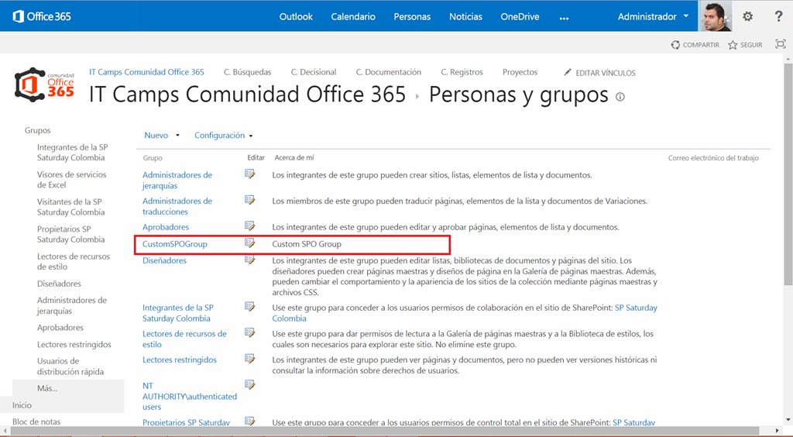

## Característica de Access App

**Referencia**: <http://geeks.ms/blogs/jcgonzalez/archive/2014/09/20/sharepoint-online-caracter-237-stica-de-access-app.aspx>

Una de las características que tenemos de serie en SharePoint Online (y también en SharePoint OnPremise) es la de “Acces App”. Esta característica permite que usuarios con los privilegios adecuados puedan iniciar el proceso de creación de aplicaciones Access desde un sitio de SharePoint…lógicamente, este proceso redunda en el uso del cliente de Access 2013:

* Para poder hacer uso de la característica de Access App, accedemos en primer lugar a la página de administración del sitio.

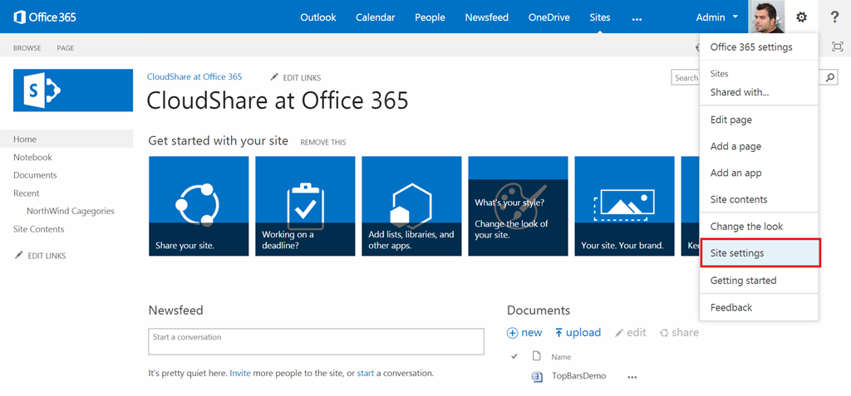

* A continuación, bajo la sección Site Actions (Acciones del sitio), hacemos clic en “Manage site features” (Administrar características del sitio).

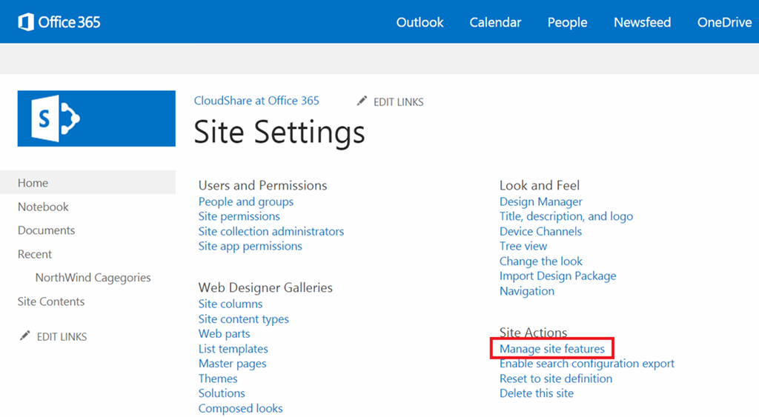

* En la página con el listado de características de sitio, verificamos que la característica “Acces App” está activada. Si no lo está, la activamos.

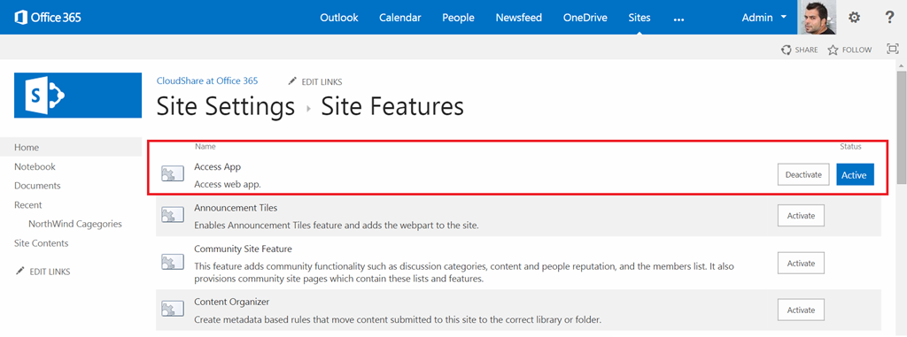

* A continuación, desde el menú de configuración hacemos clic en la opción Add an app (Agregar una aplicación

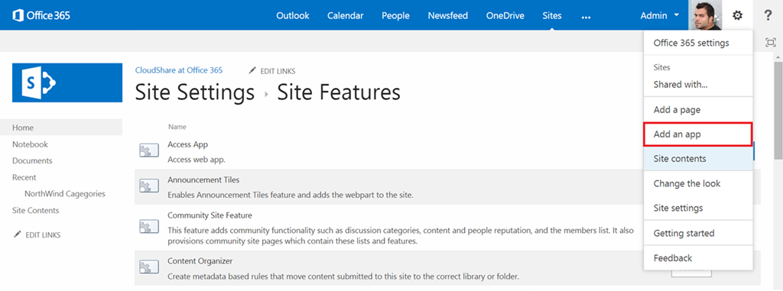

* In the list of Apps you can add, just locate the “Access App” App and click in the corresponding Tile so the App creation dialog is displayed…just type the name for the App and press the “Create” button.

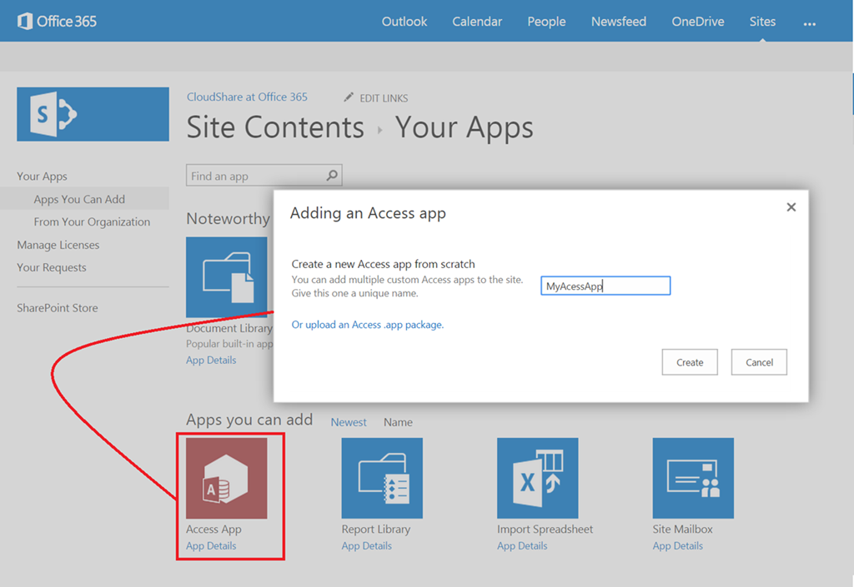

* Review in the Site Contents page that the new App has been successfully added to your site.

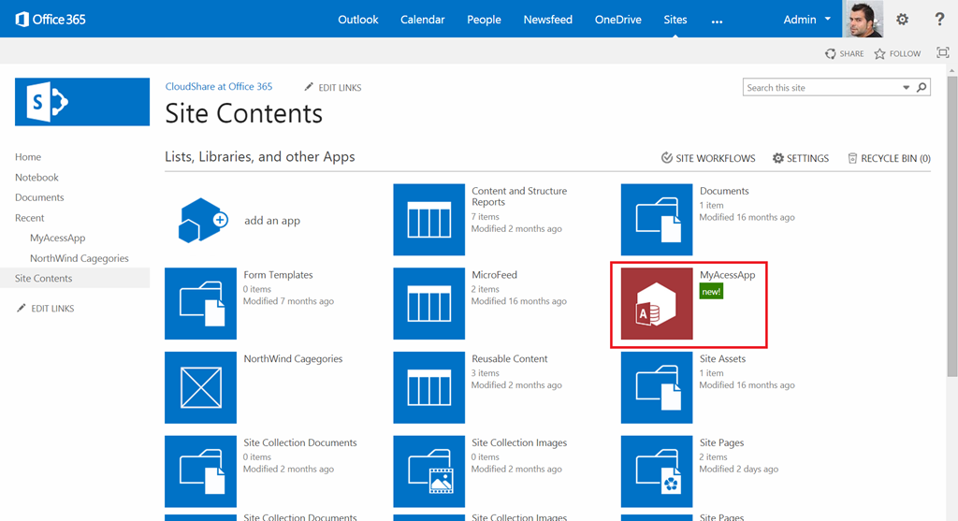

* Finally, if you click the new added App you will be redirected to a page where you can proceed to create your App using Access 2013.

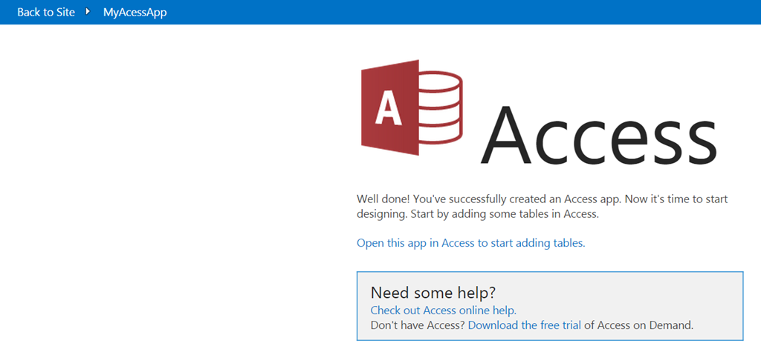

## Como hacer un cambio de plan y cambios entre planes permitidos

**Referencia:** <http://geeks.ms/blogs/jcgonzalez/archive/2014/09/19/office-365-como-hacer-un-cambio-de-plan-y-cambios-entre-planes-permitidos.aspx>

Una pregunta muy habitual es la relativa a como poder un cambio de plan en Office 365 y los tipos de cambios que están permitidos. Por suerte, y gracias a mi amigo Alberto Pascual que me puso sobre la pista, Microsoft tiene muy bien documentado en el siguiente enlace: <http://office.microsoft.com/en-001/office365-suite-help/switch-to-a-different-office-365-plan-or-subscription-HA104031833.aspx#_Plans_eligible_for>. Como podéis ver en el mismo:

* Siempre es posible hacer un cambio de plan en Office 365 de menos a más, es decir, podemos hacer el cambio de una suscripción de menos capacidad o nivel a otra con mayor capacidad o nivel. Por ejemplo, de Office 365 Pequeña Empresa podemos pasar a Office 365 Pequeña Empresa Premium, a Office 365 Mediana Empresa o bien a planes empresariales de Office 365.
* En cambio, no es posible hacer un switch directo de planes de más a menos capacidad, es decir, no podemos pasar de una suscripción de más capacidad a otra con menos capacidad. Por ejemplo, no es posible hacer un “downgrade” desde planes empresariales de Office 365 a planes de Mediana Empresa o planes de Pequeña Empresa.

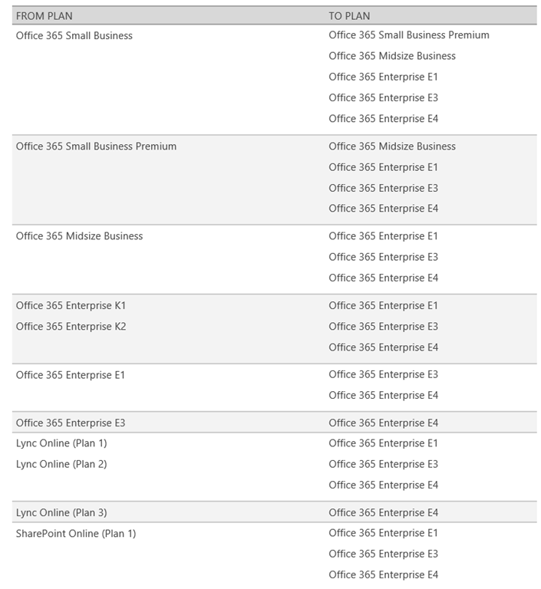

* Para los casos en los que es posible el cambio de plan:
  + Este se realiza de forma transparente para el usuario puesto que no se produce interrupción alguna en el servicio.
  + El movimiento de usuarios de la suscripción antigua a la nueva se realiza de forma automática.
  + El tiempo para el cambio de planes es del orden de minutos.
* …

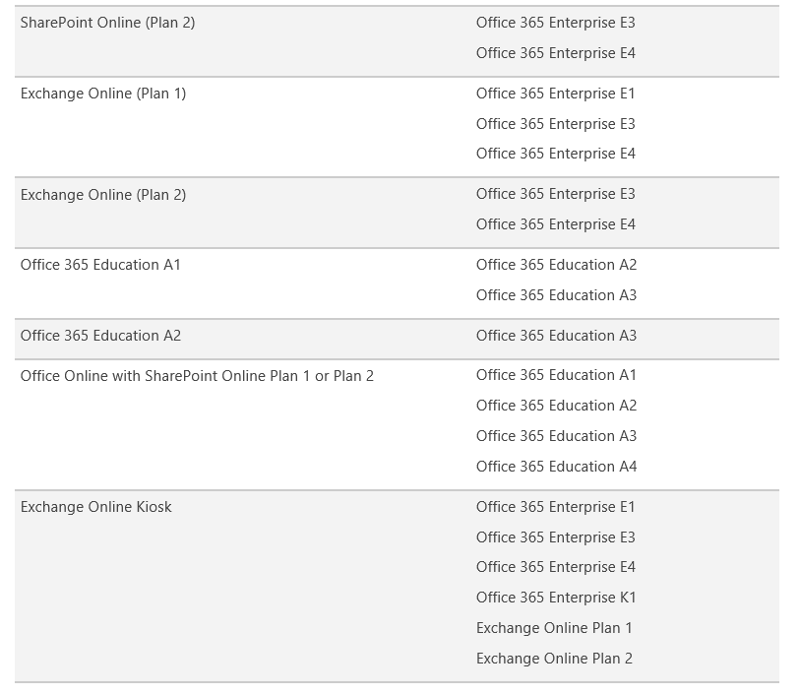

## Un vistazo a los planes de tipo quiosco

**Referencia:** <http://geeks.ms/blogs/jcgonzalez/archive/2014/09/18/office-365-un-vistazo-a-los-planes-de-tipo-quiosco.aspx>

Ante una pregunta en los foros de Office 365, en torno a si era posible o no crear documentos en línea con un plan de quiosco de Office 365 he tenido que refrescar las capacidades que este tipo de planes proporcionan para los usuarios. Estas capacidades las podéis encontrar en el siguiente enlace: <http://office.microsoft.com/en-us/business/compare-office-365-kiosk-plans-FX103178917.aspx>. Como veis en el mismo, hay dos tipos de planes de quiosco:

* Exchange online Kiosk.
* Office 365 Enterprise Kiosk.

Precisamente el segundo tipo de planes quiosco es el que permite crear documentos en línea en el navegador.

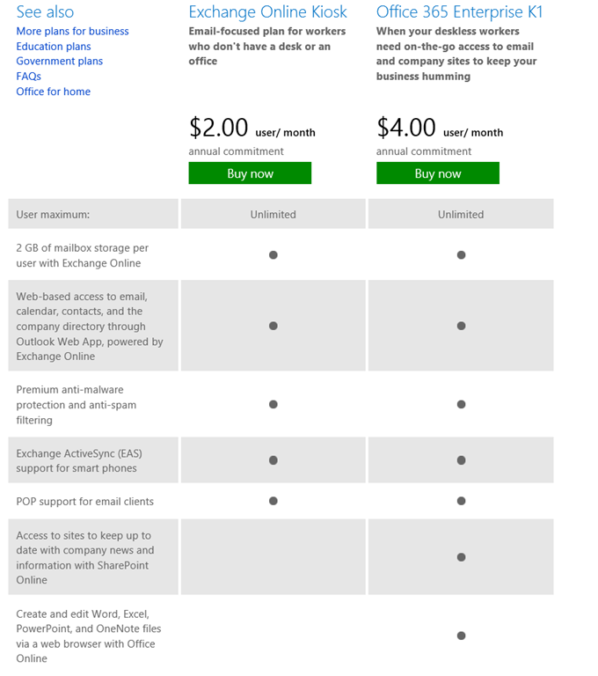

## Trabajo con planes de tipo Mediana Empresa

**Referencias:**

* <http://geeks.ms/blogs/jcgonzalez/archive/2014/09/16/office-365-trabajo-con-planes-de-tipo-mediana-empresa-i.aspx>

Uno de los planes de Office 365 con los que no había tenido oportunidad de “trastear” es el de Mediana Empresa (<http://office.microsoft.com/es-es/business/office-365-mediana-empresa-software-de-productividad-FX103037683.aspx>), por lo que para familiarizarme con la experiencia de configuración y uso de este tipo de planes decidí crear una suscripción (otra más, y van…):

* Una vez se completa el proceso inicial de alta de la suscripción en el que tenemos que especificar los datos necesarios para la misma (incluyendo el dominio), se muestra la página de inicio de Office 365 en la que podemos ver que los servicios están siendo provisionados.

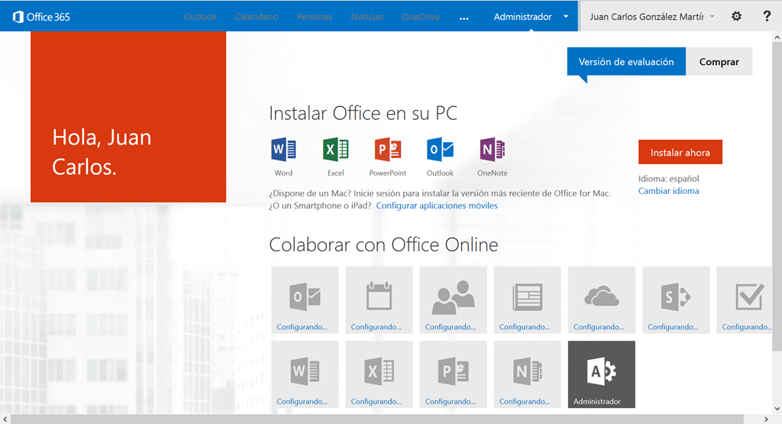

* Si accedemos a la sección general de administración de este tipo de suscripciones, podremos ver que la experiencia es la misma que para planes de tipo empresarial.

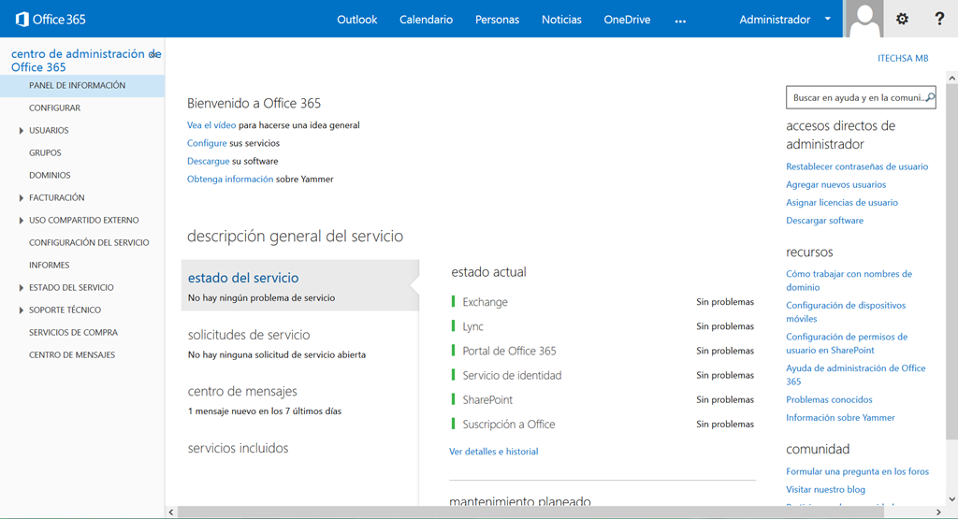

* Si accedemos a la sección de administración de SharePoint Online, veremos que la historia se repite y que tenemos la misma experiencia de administración que para planes de tipo empresarial:

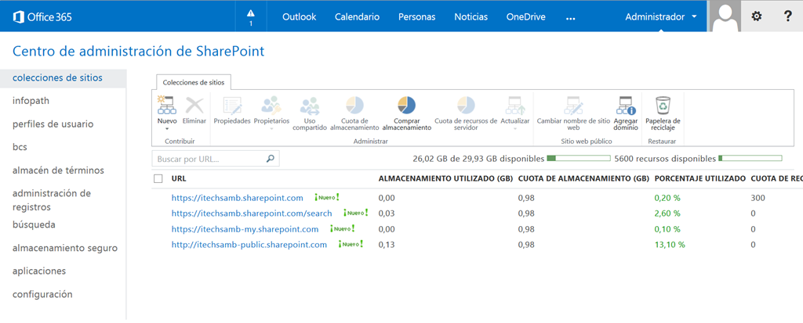

Para finalizar este post, os recuerdo que es muy importante revisar los límites SW de SharePoint Online. Para planes de tipo Mediana Empresa, los límites que aplican los podéis encontrar en: <http://office.microsoft.com/en-us/office365-sharepoint-online-enterprise-help/sharepoint-online-software-boundaries-and-limits-HA102694293.aspx#_SharePoint_Online_for_1>

## Como configurar la caché de documentos de Office

Referencia: <http://geeks.ms/blogs/jcgonzalez/archive/2014/09/12/office-365-como-configurar-la-cach-233-de-documentos-de-office.aspx>

Ya he escrito varias veces sobre distintas técnicas de troubleshooting para OneDrive para Empresas (antes SkyDrive)…como últimamente he visto que distintos usuarios del servicio están teniendo problemas con la sincronización de archivos por cuestiones de la propia caché de Office, quería dejaros varias referencias que tratan este tema:

* Configuración de la memoria caché de documentos de Office: <http://office.microsoft.com/es-es/powerpoint-help/configuracion-de-la-memoria-cache-de-documentos-de-office-HA010388664.aspx>
* Centro de carga de Microsoft Office: <http://office.microsoft.com/es-es/word-help/centro-de-carga-de-microsoft-office-HA010388348.aspx>
* Workarounds para resolver problemas de caché para OneDrive para empresas:
  + <http://blogjordisanchez.wordpress.com/2013/06/06/resolver-problemas-cache-skydrivepro/>
  + <http://community.office365.com/en-us/f/148/t/230217.aspx>
  + <http://www.shayatik.com/2014/03/sync-issues-with-onedrive-skydrive-pro/>

## Office 365 Video Learning

**Referencia:** <http://geeks.ms/blogs/jcgonzalez/archive/2014/09/11/office-365-office-365-video-learning.aspx>

A raíz de estar probando estos días [Office 365 FastTrack](http://deploy.office.com/), uno de mis descubrimientos ha sido que la sección de Video Learning que forma parte de FastTrack está accesible desde fuera de nuestro tenant de SharePoint Online a través de la siguiente Url: <https://office365videocollection.cloudapp.net/player/index.html>. Como veréis al acceder a dicha página, se muestra el reproductor de Office 365 Video Learning con todo el listado de videos para el aprendizaje de Office 365 por parte de usuarios finales.

## Nueva página principal por defecto

**Referencia:** <http://geeks.ms/blogs/jcgonzalez/archive/2014/09/04/office-365-nueva-p-225-gina-principal-por-defecto.aspx>

Siguiendo con los cambios que estamos viendo de forma continua en Office 365, desde esta semana tenemos una nueva página de inicio muy enfocada al uso en dispositivos táctiles (**Nota:** Está página de inicio puede ser cambiada por cada usuario de forma que como página de inicio pueda tener su bandeja de entrada, su correo, etc.): <https://portal.office.com/home>

[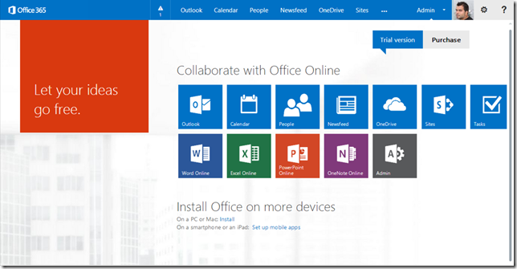](http://geeks.ms/cfs-file.ashx/__key/CommunityServer.Blogs.Components.WeblogFiles/jcgonzalez/image_5F00_1E6CFD25.png)

Si queréis que la página de inicio sea otra:

* Id a Settings –> Office 365 settings.

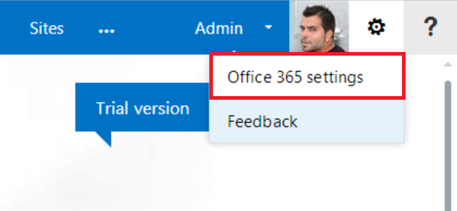

* En la página de Office 365 settings, navegad a la sección “Start page” y elegid cuál queréis que sea la página de inicio.

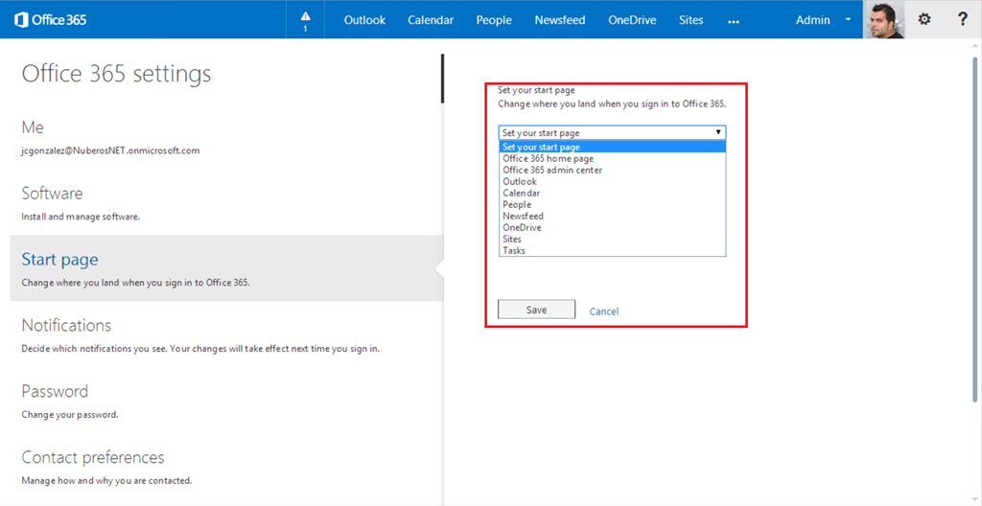

## Personalización de la experiencia de uso de la plataforma

**Referencias:**

* <http://geeks.ms/blogs/jcgonzalez/archive/2014/09/03/office-365-personalizaci-243-n-de-la-experiencia-de-uso-de-la-plataforma-i.aspx>

Gran noticia, que muchos estábamos esperando como agua de mayo, la que acabo de leer en los blogs de Office: por fin es posible [personalizar la experiencia de usuario de Office 365 mediante el uso de temas](http://blogs.office.com/2014/09/02/personalize-office-365-experience-selecting-themes/) (**Nota:** Para poder hacer uso de las opciones de personalización, es posible que tengas que esperar un tiempo ya que Microsoft tiene que liberar la correspondiente actualización de forma incremental). En mi caso he visto que algunas de las opciones de personalización ya están disponibles:

**Personalización de OWA**

Para personalizar OWA en Office 365, simplemente:

* Hacemos clic en el icono de Settings de OWA y a continuación pulsamos en Change theme.

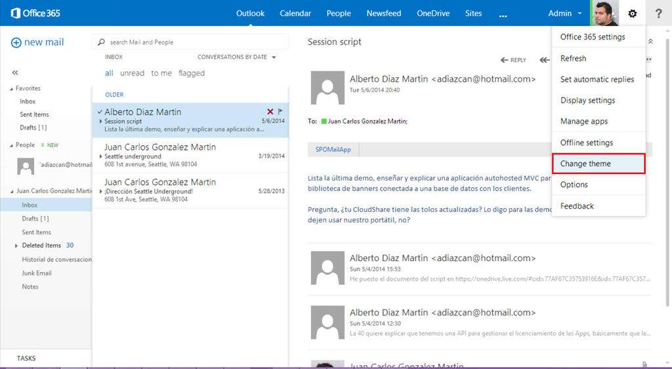

* De esta forma, se muestra el panel con los temas disponibles que podemos elegir para cambiar el aspecto de nuestro OWA.

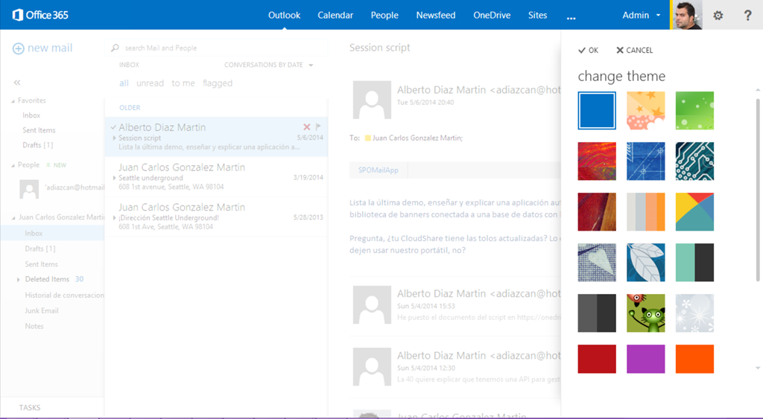

* Elegimos el tema, previsualizamos como quedan los cambios (sin aplicar) y si estamos conformes lo aplicamos y listo…ya hemos personalizado nuestra experiencia de usuario en OWA en este caso.

## SharePoint Online: Nuevo Look & Feel para la página “Sitios” (“Sites”)

**Referencia:** <http://geeks.ms/blogs/jcgonzalez/archive/2014/08/30/sharepoint-online-nuevo-look-amp-feel-para-la-p-225-gina-sitios-sites.aspx>

Dentro de los últimos cambios introducidos en SharePoint Online, estos días nos hemos encontrado conque la página “Sitios” (“Sites”) tiene un nuevo Look & Feel y también funcionalidad adicional:

* A nivel de Look & Feel, nos encontramos conque además del nombre y Url de cada sitio que estamos siguiendo, se muestra su logotipo. Esto es así tanto para el listado de sitios de Sites I’m following como para el listado Suggested sites to follow.
* A nivel de funcionalidad, se añadido una caja de búsqueda para facilitar la búsqueda de información desde “Sitios” aunque desde mi punto de vista, le falta un poco de funcionalidad y se podría haber aprovechado para añadir la búsqueda inteligente que se incorporó a OneDrive.

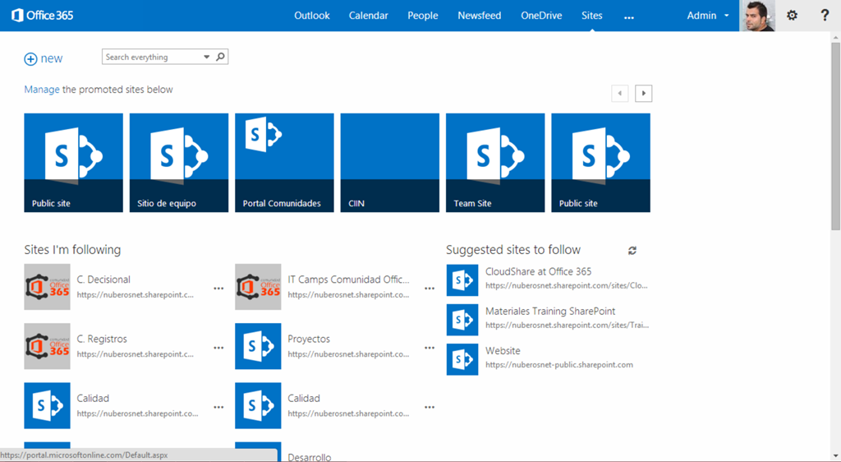

## Como cambiar la configuración personal a través del portal de administración

**Referencia:** <http://geeks.ms/blogs/jcgonzalez/archive/2014/08/22/office-365-como-cambiar-la-configuraci-243-n-personal-a-trav-233-s-del-portal-de-administraci-243-n.aspx>

Para cambiar la configuración personal de Office 365 a través del portal de administración hay que seguir los siguientes pasos:

* Iniciar sesión en el portal de administración de Office 365 para a continuación hacer clic en el icono de configuración (rueda dentada en la esquina superior derecha). En las opciones que se muestran, hacemos clic en “Configuración de Office 365” (**Nota:** Como podéis ver, Microsoft está introduciendo cambios en la barra de navegación superior de Office 365 que ahora incluye nuestra foto de perfil).

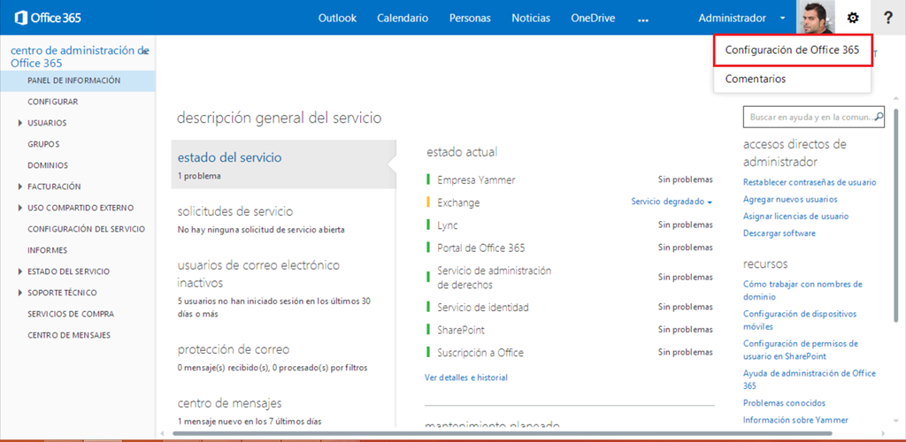

* En la página que se abre, disponemos de distintas secciones que nos permite modificar la información de perfil (Sección “Yo”): Nombre, Apellidos, Teléfono, Dirección de correo electrónico alternativa, etc.

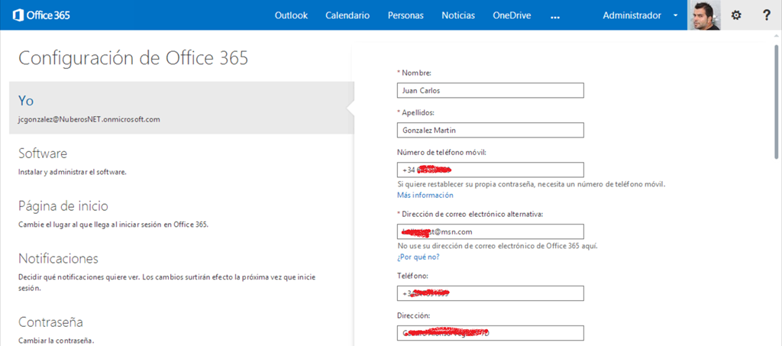

* La sección “Software” da acceso a la página informativa en la que por un lado podemos ver los equipos en los que hemos instalado Office y por otro lado se nos proporciona acceso a la descarga de los productos incluidos en el paquete ofimático de Microsoft.

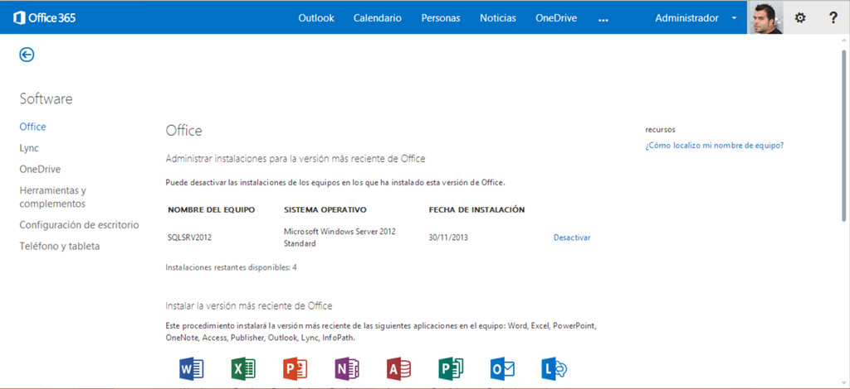

* La sección “Página de inicio” nos permite configurar la página que va a aparecer cada vez que iniciamos sesión: la página de administración de Office 365, la página Sitios, etc.

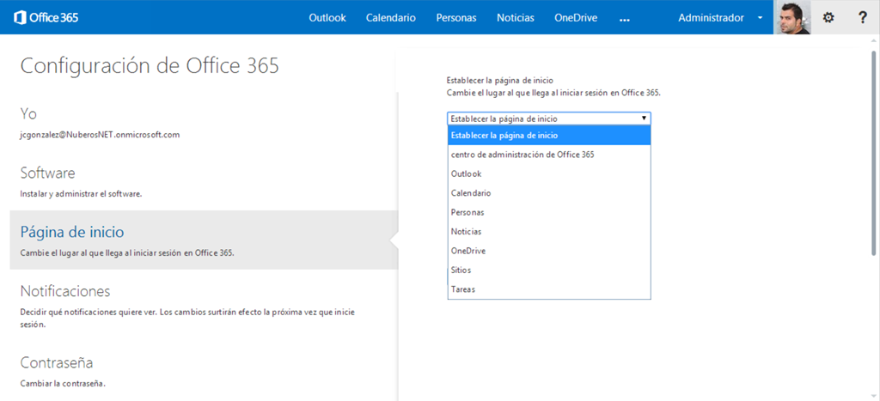

* La sección “Notificaciones” nos permite definir las configuraciones de avisos para recordatorios, nuevos correos, etc.

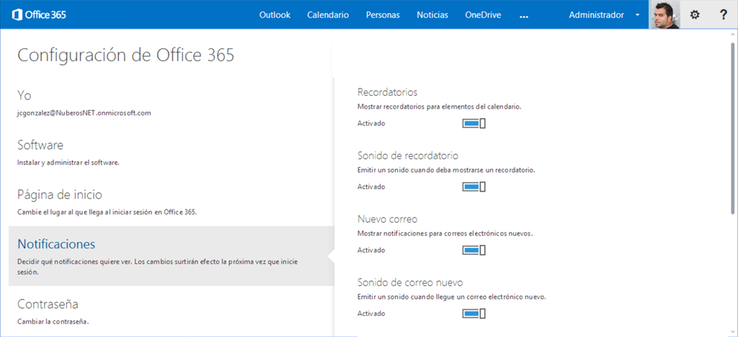

* En la sección “Contraseña” podremos cambiar la contraseña de nuestro usuario indicando en primer lugar la contraseña antigua.

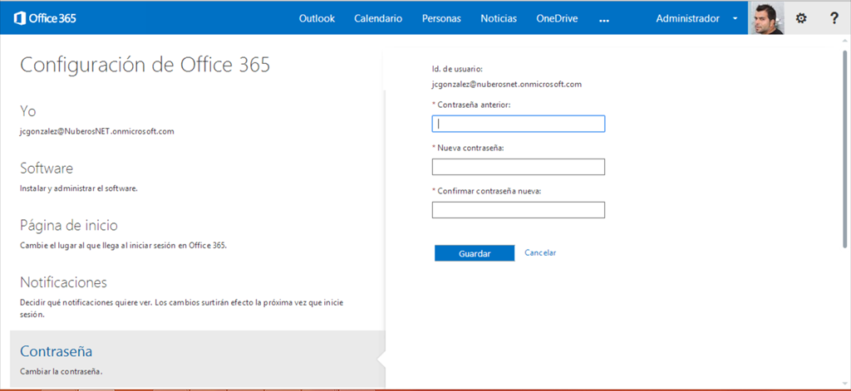

* La sección “Preferencias de contacto” permite configurar aquellos elementos sobre los que estamos interesados en recibir información y los canales para contactar con nosotros.
* La sección “Idioma” nos permite cambiar el idioma por defecto para nuestro usuario.
* Finalmente, “Introducción” nos lleva a la página con contenidos genéricos de introducción a Office 365.

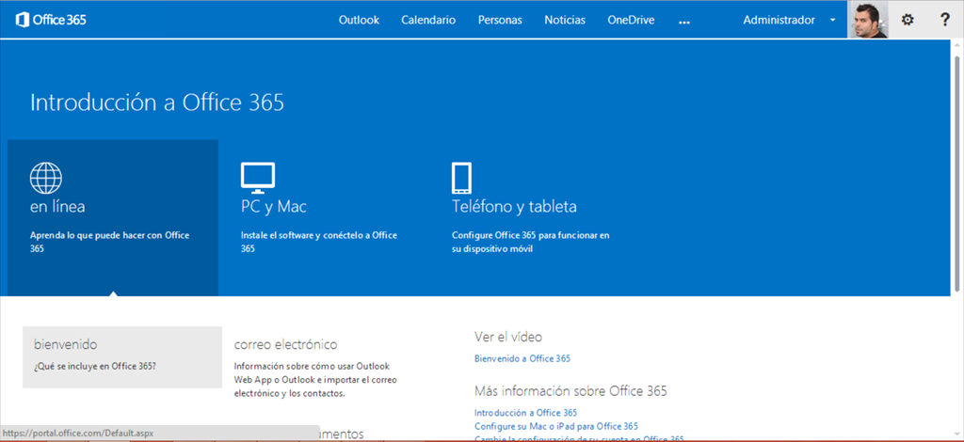

## [Recursos]: Repositorios de recursos de desarrollo para Office en GitHub

**Referencia** <http://geeks.ms/blogs/jcgonzalez/archive/2014/08/21/recursos-repositorios-de-recursos-de-desarrollo-para-office-en-github.aspx>

En esta ocasión os dejo la referencia al repositorio de recursos (PPTs, Laboratorios, ejemplos) que el equipo de Office ha creado en GitHub en el siguiente enlace: <https://github.com/OfficeDev>. A día de hoy tenemos disponibles los siguientes proyectos:

* [PnP](https://github.com/OfficeDev/PnP): Office365 Development Patterns and Practices.
* [TrainingContent](https://github.com/OfficeDev/TrainingContent): Training Content used for Microsoft Virtual Academy
* [SharePoint-Power-Hour-Code-Samples](https://github.com/OfficeDev/SharePoint-Power-Hour-Code-Samples): All the code samples shown in the SharePoint Power Hour including Windows 8 and ASP.NET MVC Office 365 API demos
* [Office-365-SDK-for-Android](https://github.com/OfficeDev/Office-365-SDK-for-Android) Office 365 SDK for Android Preview by Microsoft Open Technologies, Inc.
* [Open-XML-SDK](https://github.com/OfficeDev/Open-XML-SDK)
* [SP-AngularJS-ExpenseManager-Code-Sample](https://github.com/OfficeDev/SP-AngularJS-ExpenseManager-Code-Sample): An Expense Manager scenario with a App for SharePoint with a Provider Hosted AngularJS backend.
* [CloudTopia-Code-Sample](https://github.com/OfficeDev/CloudTopia-Code-Sample): This is the repository for the CloudTopia sample application.
* [Product-List-Code-Sample](https://github.com/OfficeDev/Product-List-Code-Sample): CRUD Product List Provider Hosted ASP.NET MVC App
* [Research-Project-Code-Sample](https://github.com/OfficeDev/Research-Project-Code-Sample): The Research project demonstrates the use of a App for Office in Outlook and Word written in ASP.NET MVC and a standalone Angular JS web application using the Office 365 APIs.
* [Campaign-Manager-Code-Sample](https://github.com/OfficeDev/Campaign-Manager-Code-Sample)_: Campaign Manager Android app code sample first demoed at SPC14 keynote leveraging the Office 365 API.
* [Learning-Path-Manager-Code-Sample](https://github.com/OfficeDev/Learning-Path-Manager-Code-Sample): a learning path manager code sample showing off rhe power of AngularJS & SharePoint Apps, workflow and much more
* [office-content](https://github.com/OfficeDev/office-content): Contains content from dev.office.com that is openly editable by the public.
* [Office-Apps](https://github.com/OfficeDev/Office-Apps): Office Apps by Microsoft Open Technologies, Inc.
* [Microsoft-Buildings-Code-Sample](https://github.com/OfficeDev/Microsoft-Buildings-Code-Sample): An App for Office for Outlook with a Compose Form that calls a JSON service to get a list of Buildings to inject into body of email
* [Open-XML-Package-Editor-Power-Tool-for-Visual-Studio](https://github.com/OfficeDev/Open-XML-Package-Editor-Power-Tool-for-Visual-Studio): This Power Tool is a Visual Studio add-in that provides an easy way to parse and edit Open Packaging Conventions files, including Word, Excel and PowerPoint documents.
* [Auto-Hosted-Migration-Code-Samples](https://github.com/OfficeDev/Auto-Hosted-Migration-Code-Samples): Code Sample that shows a Auto Hosted Project migrated to a Provider Hosted Project
* [Warranty-Repair-Response-Outlook-Mail-App](https://github.com/OfficeDev/Warranty-Repair-Response-Outlook-Mail-App): Sample for creating Mail Compose Apps with Visual Studio 2013 and Office 365
* [Outlook-Power-Hour-Code-Samples](https://github.com/OfficeDev/Outlook-Power-Hour-Code-Samples): These code samples are from the Outlook Power Hour sessions run at various conferences highlighting the power of Office Developer Platform
* [OData-BCS-SharePoint-Hosted-App-Code-Sample](https://github.com/OfficeDev/OData-BCS-SharePoint-Hosted-App-Code-Sample): Example App for SharePoint demonstrating a connection to and OData Data Source through Business Connectivity Services (BCS). Created and compiled in Visual Studio 2013 Update 2
* [Complete-Me-Code-Sample](https://github.com/OfficeDev/Complete-Me-Code-Sample): A SharePoint Hosted App built using AngularJS and Bootstrap UI

## Guías de descripción de servicio y seguridad

**Referencia:** <http://geeks.ms/blogs/jcgonzalez/archive/2014/08/19/office-365-gu-237-as-de-descripci-243-n-de-servicio-y-seguridad.aspx>

Para conocer en detalle las características y capacidades disponibles en cada servicio de Office 365, tenemos disponibles las guías de descripción de cada servicio accesibles en la siguiente página de TechNet: <http://technet.microsoft.com/es-es/library/office-365-service-descriptions.aspx>

* [Descripción del servicio de la Plataforma Office 365](http://technet.microsoft.com/es-es/library/office-365-platform-service-description.aspx)
* [Descripción del servicio Exchange Online](http://technet.microsoft.com/es-es/library/exchange-online-service-description.aspx)
* [Descripción del servicio de archivado de Exchange Online](http://technet.microsoft.com/es-es/library/exchange-online-archiving-service-description.aspx)
* [Descripción de servicio Protección en línea de Exchange](http://technet.microsoft.com/es-es/library/exchange-online-protection-service-description.aspx)
* [Descripción del servicio SharePoint Online](http://technet.microsoft.com/es-es/library/sharepoint-online-service-description.aspx)
* [Descripción del servicio de OneDrive para la Empresa](http://technet.microsoft.com/es-es/library/onedrive-for-business-service-description.aspx)
* [Descripción de los servicios de Lync Online](http://technet.microsoft.com/es-es/library/lync-online-service-description.aspx)
* [Descripción del servicio de Office Online](http://technet.microsoft.com/es-es/library/office-online-service-description.aspx)
* [Descripción del servicio de aplicaciones de Office](http://technet.microsoft.com/es-es/library/office-applications-service-description.aspx)
* [Descripción del servicio de Project Online](http://technet.microsoft.com/es-es/library/project-online-service-description.aspx)
* [Descripción del servicio Project Pro para Office 365](http://technet.microsoft.com/es-es/library/project-pro-for-office-365-service-description.aspx)
* [Descripción del servicio Yammer](http://technet.microsoft.com/es-es/library/yammer-service-description.aspx)
* [Descripción del servicio de Power BI para Office 365](http://technet.microsoft.com/es-es/library/power-bi-for-office-365-service-description.aspx)
* [Descripción del servicio de Microsoft Dynamics CRM Online](http://technet.microsoft.com/es-es/library/microsoft-dynamics-crm-online-service-description.aspx)

Para las cuestiones de seguridad:

* Security in Office 365 White Paper <http://www.microsoft.com/en-us/download/details.aspx?id=26552>
* Service Continuity<http://technet.microsoft.com/en-us/library/office-365-service-continuity.aspx>

## Disponibles nuevas rutas administradas para crear Colecciones de Sitios

**Referencia:** <http://geeks.ms/blogs/jcgonzalez/archive/2014/08/18/sharepoint-online-disponibles-nuevas-rutas-administradas-para-crear-colecciones-de-sitios.aspx>

Siguiendo con las novedades que de forma continua aparecen en SharePoint Online en Office 365, la última que me he encontrado es que disponemos de dos rutas administradas adicionales para crear nuevas colecciones de sitios. Las nuevas rutas son “teams” y “portals” que seguramente estén relacionadas también con próximas novedades que Microsoft nos va a traer en SharePoint Online:

[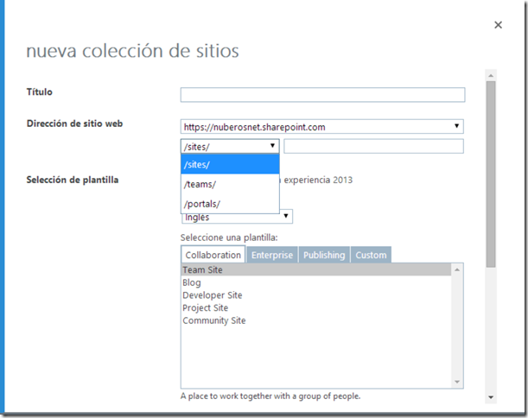](http://geeks.ms/cfs-file.ashx/__key/CommunityServer.Blogs.Components.WeblogFiles/jcgonzalez/image_5F00_60140361.png)

## Office 365: ¿Cuánto cuestan los planes para educación?

**Referencia:** <http://geeks.ms/blogs/jcgonzalez/archive/2014/08/16/office-365-191-cu-225-nto-cuestan-los-planes-para-educaci-243-n.aspx>

Esta es otra pregunta habitual en los foros de Office 365 y para la que gracias a Microsoft tenemos la respuesta en el siguiente enlace: <http://office.microsoft.com/es-es/academic/comparar-planes-de-office-365-academico-FX103045755.aspx>. Como se puede apreciar en el mismo, los precios de los planes de educación son muy atractivos comparados con sus equivalentes en el plano empresarial (planes E).

[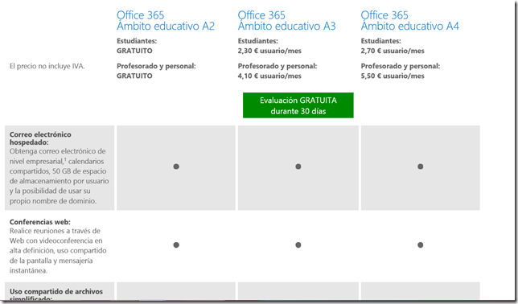](http://geeks.ms/cfs-file.ashx/__key/CommunityServer.Blogs.Components.WeblogFiles/jcgonzalez/image_5F00_6D047F14.png)

## Office 365: Ejemplos de casos de éxito en la adopción y uso de la plataforma

**Referencias:**

* <http://geeks.ms/blogs/jcgonzalez/archive/2014/08/15/office-365-ejemplos-de-casos-de-233-xito-en-la-adopci-243-n-y-uso-de-la-plataforma-i.aspx>

Si como yo, necesitas disponer de una serie de casos de éxito y de historias de usuario en las que claramente se vea la adopción y uso de Office 365 en cuanto a los beneficios que genera para las organizaciones que han adoptado la plataforma, te recomiendo:

* Revisar los casos de éxito tanto en los blogs de Office como en la propia sección de casos de éxito de Microsoft:
  + <http://blogs.office.com/?filter=true&filter-product=sharepoint&filter-type=customer-stories>
  + <http://www.microsoft.com/casestudies/Case_Study_Search_Results.aspx?Type=1&Keywords=SharePoint%20Online&LangID=46>
* Historias de usuario:
  + <http://office.microsoft.com/en-us/business/office-365-customer-stories-office-testimonials-FX103045622.aspx#fbid=haukYw9JQrs>

## Como bloquear una Colección de Sitios para que no pueda ser accedida

**Referencia:** <http://geeks.ms/blogs/jcgonzalez/archive/2014/08/11/sharepoint-online-como-bloquear-una-colecci-243-n-de-sitios-para-que-no-pueda-ser-accedida.aspx>

Aunque a nivel de SharePoint Online las posibilidades a nivel de trabajo con PowerShell son bastante limitadas comparadas con las posibilidades de su “hermano  mayor”, se pueden hacer bastantes cosas como por ejemplo bloquear una Colección de Sitios cuyo contenido se quiere migrar para que no pueda ser accedida durante la migración. Los pasos a realizar son los siguientes:

* Ejecutar en PowerShell ISE el comando [Set-SPOSite](http://technet.microsoft.com/en-us/library/fp161394) de acuerdo a la sintaxis siguiente:

Set-SPOSite -Identity https://<Url_Sitio_SharePointOnline> -LockState "NoAccess"

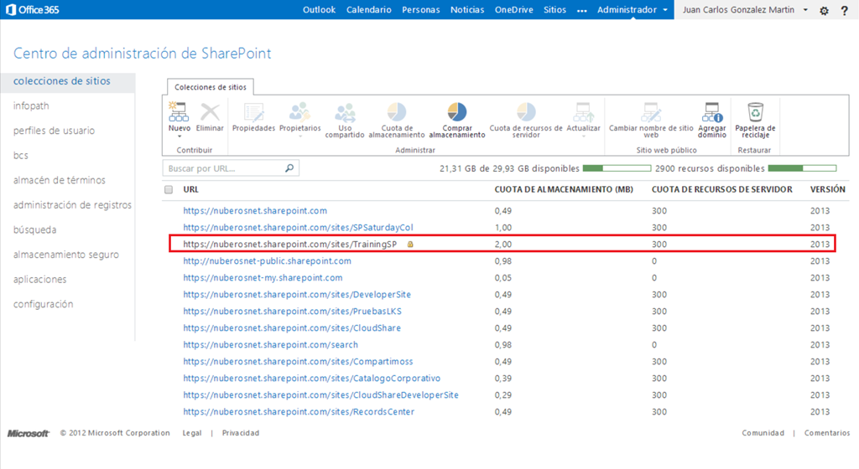

* Verificar, una vez el comando se ha ejecutado, que la colección de sitios ya no es accesible a través del navegador.

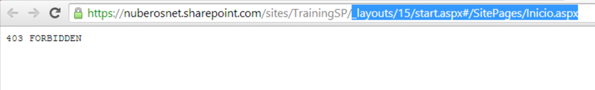

* Verificar finalmente que con PowerShell podemos seguir trabajando con la colección de sitios a pesar de que no está accesible. Para ello, basta con ejecutar Set-SPSite en el ISE.

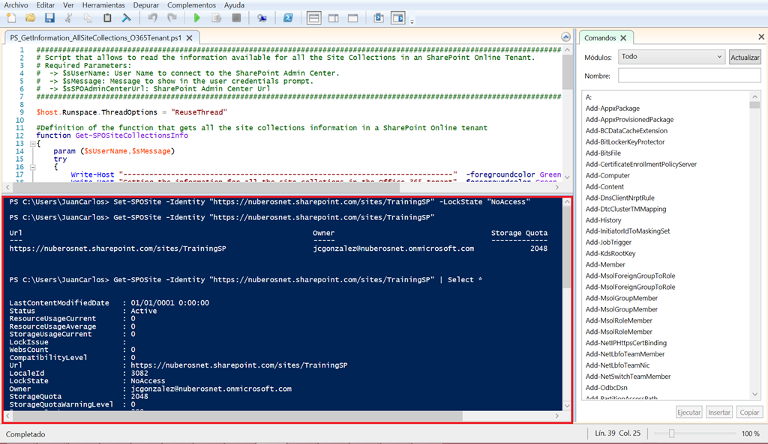

**Nota:** Si queréis desbloquear la colección, simplemente ejecutar el comando Set-SPSite con la propiedad LockState a “Unlock”.

## Cambios en el modelo de almacenamiento en SharePoint Online

**Referencia:** <http://geeks.ms/blogs/jcgonzalez/archive/2014/08/09/sharepoint-online-cambios-en-el-modelo-de-uso-de-almacenamiento.aspx>

Otro de los cambios que ya podemos ir visualizando en SharePoint Online es el relativo al cambio en el modelo de uso de almacenamiento. Tal y como se indica en el [roadmap público de Office 365](http://office.microsoft.com/en-us/products/office-365-roadmap-FX104343353.aspx) estos cambios implicarán:

* Que los administradores puedan administrar de forma sencilla la cuota de almacenamiento de las colecciones de sitios de un tenant de SharePoint Online en base al uso real y no a una cantidad fija (cuota). Por cada colección de sitio, el administrador tendrá la oportunidad de seleccionar una opción “Auto” que permite que el espacio usado por la misma pueda ir creciendo hasta un máximo de 1 TB (de momento esta opción no aparece en el centro de Administración de SharePoint Online).
* Eliminar la pérdida de almacenamiento que suponía el introducir cuotas fijas de almacenamiento por cada colección, ya que si dicho espacio no se usaba no podía ser aprovechado para otras colecciones.

Como decía, estos cambios parece que están empezando a llegar a SharePoint Online si nos fijamos en los últimos cambios que aparecen en el centro de Administración de SharePoint Online:

* Por una parte, en el listado de colecciones de sitios la columna CUOTA DE ALMACENAMIENTO (MB) ya no muestra la cuota fija asignada sino el valor “real” de almacenamiento usado en comparación con el espacio de almacenamiento disponible en el Tenant…lo de poner real entre comillas viene porque ahora mismo no se entienden muy bien los valores mostrados en esa columna.

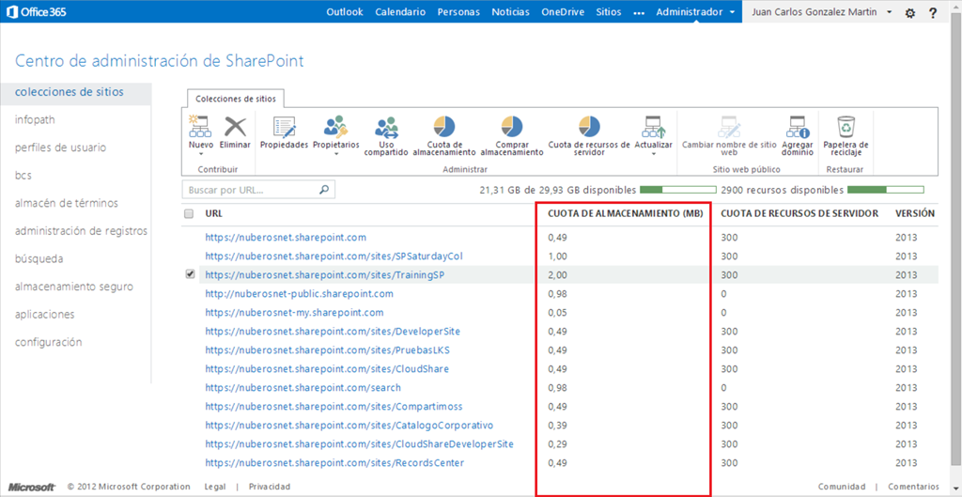

* Por cada colección de sitios, veremos también como la ventana de cuota de almacenamiento presenta un valor límite de almacenamiento que aplica a cada colección de sitios del tenant y que debería ser de 1 TB, aunque ahora mismo dependiendo de la colección seleccionada dicho valor resulta cuanto menos un tanto incomprensible.

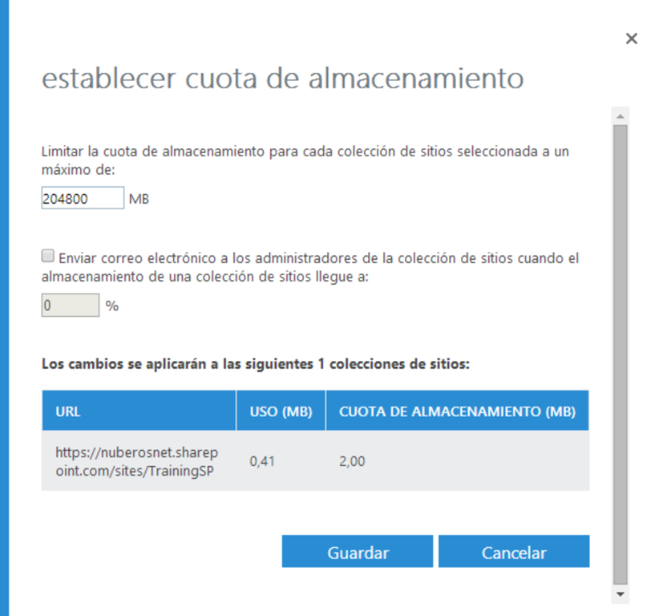

Sin duda, cuando esta nueva característica esté disponible de forma definitiva, los administradores de SharePoint Online ganarán en flexibilidad a la hora de administrar el espacio de almacenamiento por cada colección de sitios del tenant.

## Enlaces y recursos a tutiplén en Office 365 Links

**Referencia:** <http://geeks.ms/blogs/jcgonzalez/archive/2014/08/08/office-365-enlaces-y-recursos-a-tutipl-233-n-en-office-365-links.aspx>

Pues eso, a través de la [Comunidad Técnica de Office 365](https://www.yammer.com/itpronetwork/) acabo de descubrir un nuevo sitio de recursos y enlaces de Office 365 realmente espectacular: [Office 365 Links](http://office365links.com/).

[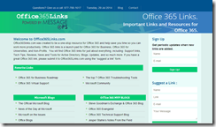](http://geeks.ms/cfs-file.ashx/__key/CommunityServer.Blogs.Components.WeblogFiles/jcgonzalez/image_5F00_23CCF3B3.png)

## Como configurar las respuestas automáticas de fuera de oficina para otros usuarios

**Referencia:** <http://geeks.ms/blogs/jcgonzalez/archive/2014/08/06/office-365-como-configurar-las-respuestas-autom-225-ticas-de-fuera-de-oficina-para-otros-usuarios.aspx>

Esta es una de las preguntas que aparecía el otro día en los foros de Office 365 en castellano. Sin saber mucho sobre temas de Exchange, en seguida pensé que esto se tenía que poder hacer casi seguro con PowerShell y una búsqueda rápida en Internet me llevó a los cmdlets clave para realizar esta tarea: Set-MailboxAutoReplyConfiguration  y Get-MailboxAutoReplyConfiguration. Referencias al respecto:

* Thread de los foros en inglés de Office 365 con este tema: <http://community.office365.com/en-us/f/148/t/184303.aspx>
* Referencia en TechNet a Get-MailboxAutoReplyConfiguration: <http://technet.microsoft.com/en-us/library/dd638081(v=exchg.150).aspx>
* Referencia en TechNet a Set-MailboxAutoReplyConfiguration: <http://technet.microsoft.com/en-us/library/dd638217(v=exchg.150).aspx>

## + cambios en los límites SW del servicio…ahora usuarios ilimitados

**Referencia:** <http://geeks.ms/blogs/jcgonzalez/archive/2014/08/03/sharepoint-online-cambios-en-los-l-237-mites-sw-del-servicio-ahora-usuarios-ilimitados.aspx>

No deja de asombrarme el ritmo con el que Microsoft sigue dotando de más y más capacidad en general a los servicios de su suite de productividad en la nube, Office 365, y de SharePoint Online en particular. En este sentido, el último cambio que mejora notablemente las prestaciones de SharePoint Online es el relativo al # de usuarios externos con el que se pueden compartir elementos de SharePoint Online (sitios, listas, bibliotecas, documentos) que pasa de ser un # limitado y dependiente del tipo de plan a un #ilimitado independientemente del tipo de plan. Podéis contrastar este hecho en los límites SW de SharePoint Online: <http://office.microsoft.com/en-us/office365-sharepoint-online-enterprise-help/sharepoint-online-software-boundaries-and-limits-HA102694293.aspx>

## Búsqueda inteligente en OneDrive

**Referencia:** <http://geeks.ms/blogs/jcgonzalez/archive/2014/07/30/office-365-b-250-squeda-inteligente-en-onedrive.aspx>

Una de las novedades que faltaba por llegar a mis tenant de Office 365, y que aparecía ya hace unos días en el [roadmap público de Office 365](http://office.microsoft.com/en-us/products/office-365-roadmap-FX104343353.aspx), es la denominada búsqueda inteligente (Smart Search) para OneDrive que se apoya en el motor de búsqueda de SharePoint y que permite que el usuario pueda buscar de forma muy rápida información en todo el Tenant desde OneDrive:

* La experiencia de usuario es brutal puesto que la función de búsqueda al más puro estilo de los buscadores populares de Internet va sugiriendo al usuario documentos que pueden cumplir su criterio de búsqueda conforme lo va escribiendo.

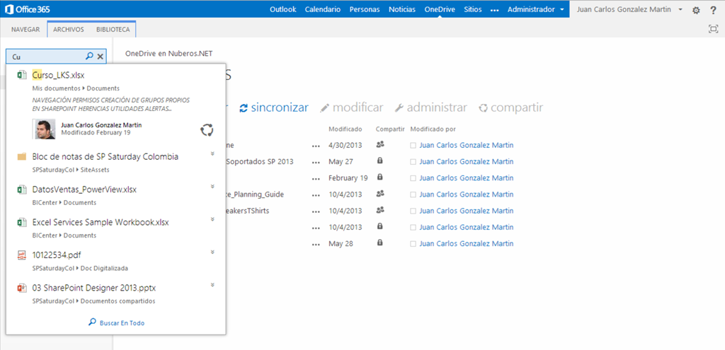

* Además, por cada resultado que cumple el criterio de búsqueda se pueden realizar de forma rápida acciones como Compartir, o pasar directamente al buscador global del tenant de Office 365.

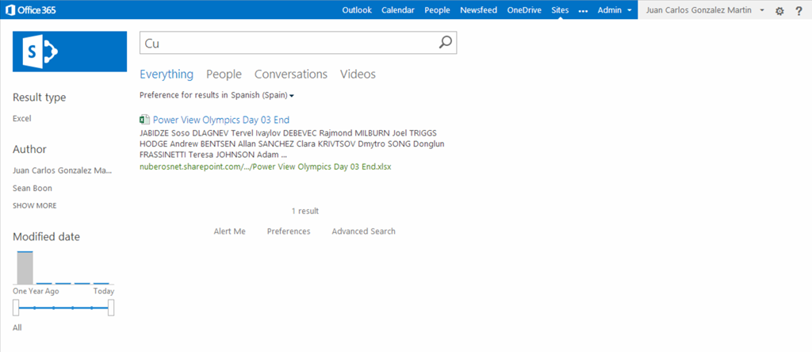

## Lanzado el repositorio de Office 365 Patterns & Practices

**Referencia:** <http://geeks.ms/blogs/jcgonzalez/archive/2014/07/29/office-365-lanzado-el-repositorio-de-office-365-development-patterns-amp-practices.aspx>

Menuda semana de lanzamientos y novedades, previos a las vacaciones, que estamos teniendo en Office 365. En esta ocasión toca hablar del repositorio de patrones y buenas prácticas para el desarrollo de aplicaciones que ha lanzado el equipo de Office 365 Development Patterns & Practices: [Office 365 Development Patterns & Practices launched](http://blogs.office.com/2014/07/29/office-365-development-patterns-practices-launched/). El repositorio, cuyo origen está en el equipo y repositorio de Office AMS, se encuentra disponible en Git y abierto a contribuciones: <https://github.com/officedev/PnP>

[](http://geeks.ms/cfs-file.ashx/__key/CommunityServer.Blogs.Components.WeblogFiles/jcgonzalez/O365_2D00_Developer_2D00_Patterns_2D00_Practices_5F00_2B4531E9.png)

## Disponibles las nuevas herramientas de administración (API incluida)

**Referencia:** <http://geeks.ms/blogs/jcgonzalez/archive/2014/07/29/office-365-disponibles-las-nuevas-herramientas-de-administraci-243-n-api-incluida.aspx>

Microsoft, tal y como estaba anunciado en el [roadmap público de Office 365](http://office.microsoft.com/en-us/products/office-365-roadmap-FX104343353.aspx), acaba de liberar las [nuevas herramientas de administración para Office 365](http://blogs.office.com/2014/07/29/new-office-365-admin-tools/) que incluyen:

* Por un lado, el **Office 365 Management Pack for Microsoft System Center 2012 R2** que permitirá recibir comunicaciones de servicio de Office 365 en System Center

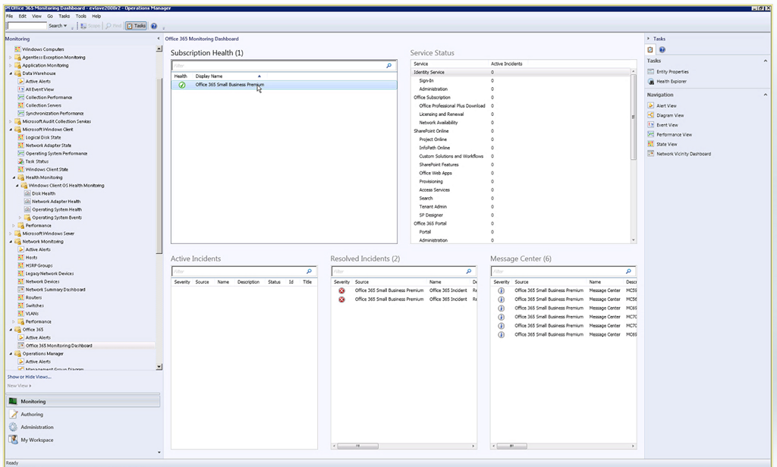

* Por otro una nueva API de **Office 365 Service Communications** que permite acceder a las comunicaciones de servicio de Office 365 para simplificar la monitorización de nuestros tenant de Office 365. En concreto, se podrá acceder vía API a:
  + La salud del servicio en tiempo real, de forma que conozcamos muy rápidamente cualquier problema que impacte en los servicios de Office 365,
  + Comunicaciones del centro de mensajes, de forma que se puedan encontrar mensajes del centro de comunicaciones que apliquen a nuestro tenant de Office 365.
  + Notificaciones de mantenimiento planeado, de forma que podamos desarrollar comunicaciones apropiadas y estrategias operacionales para nuestra organización.

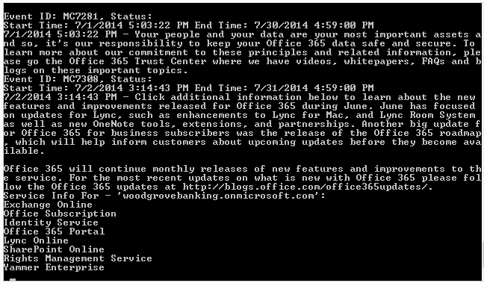

Más información sobre la nueva API de Office 365 Service Communications en el siguiente enlace: <http://msdn.microsoft.com/en-us/library/dn776043(v=office.15).aspx>

## Como añadir usuarios de forma masiva

**Referencias:**

* <http://geeks.ms/blogs/jcgonzalez/archive/2014/07/27/office-365-como-a-241-adir-usuarios-de-forma-masiva-i.aspx>

Una de las grandes características de Office 365 es su vertibilidad en todos los niveles: posibilidades de negocio, extensibilidad mediante desarrollo, administración, etc. En este artículo vamos a ver esta versatilidad desde la perspectiva de realizar una carga masiva de usuarios en la plataforma. Para agregar usuarios de forma masiva:

* Desde el portal de administración de Office 365 accedemos a Usuarios y grupos. En la página que se muestra, hacemos clic en el botón de acción que permite hacer la carga masiva de usuarios.

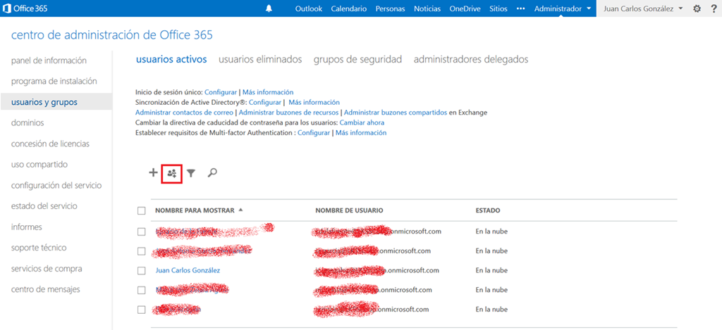

* Para poder realizar la carga masiva de usuarios tendremos que preparar un archivo .csv con unos datos mínimos. Por suerte, desde la propia página de carga masiva podemos descargarnos un archivo de ejemplo.

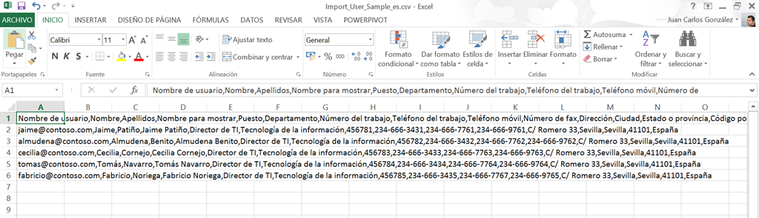

* Los datos mínimos de ejemplo que necesitamos para cada usuario son: Nombre de usuario,Nombre,Apellidos,Nombre para mostrar. Por ejemplo:

soemone@domain.onmicrosoft.com,Someone,Someone,Someone Someone,,,,,,,,,,,

* Una vez tenemos conformado el archivo CSV de carga, lo agregamos en la caja de texto con la ruta del archivo y pulsamos “Siguiente”.

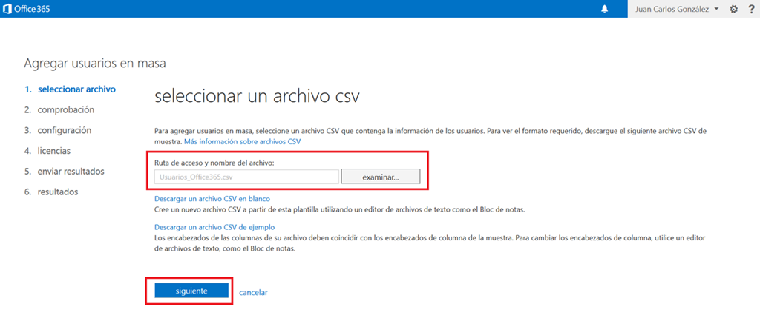

* En la nueva pantalla que se muestra, se muestra el resultado de comprobar el archivo de carga. En este caso, como nos hemos asegurado de indicar los datos mínimos, no tendremos errores.

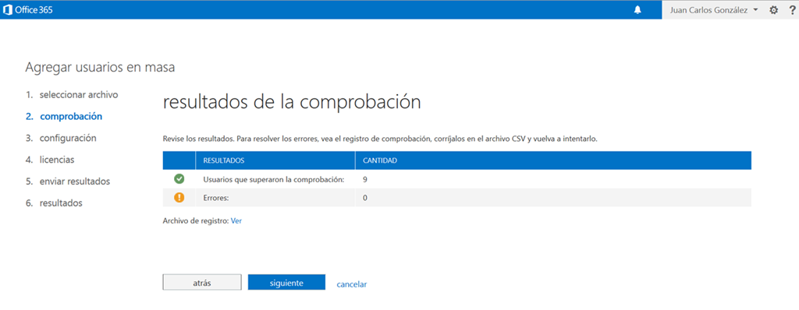

* A continuación especificamos el estado de inicio de sesión para cada usuario que en este caso es Permitido.

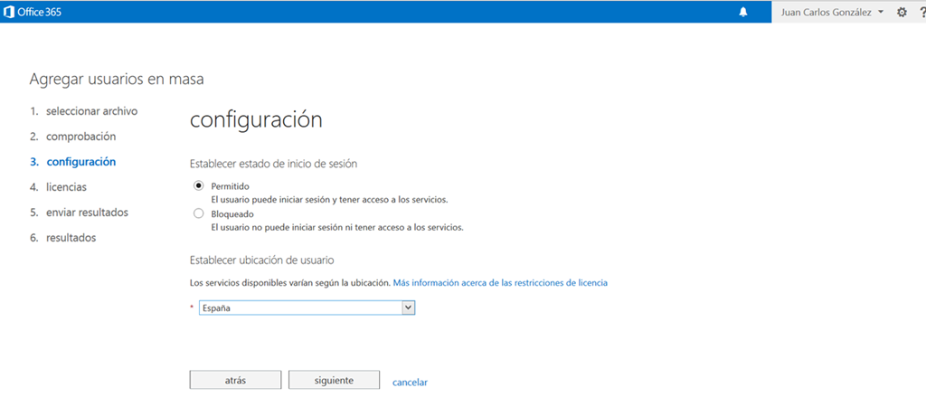

* En la siguiente pantalla configuramos los servicios que queremos que tengan asociados los usuarios que vamos a importar.

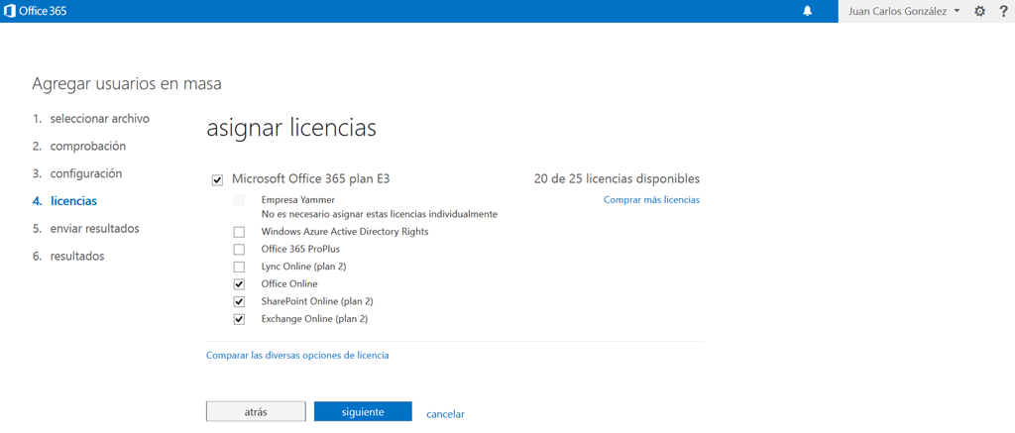

* En la siguiente pantalla, especificamos la dirección de correo a la que se van a enviar las nuevas cuentas de Office 365 creadas junto con sus contraseñas.

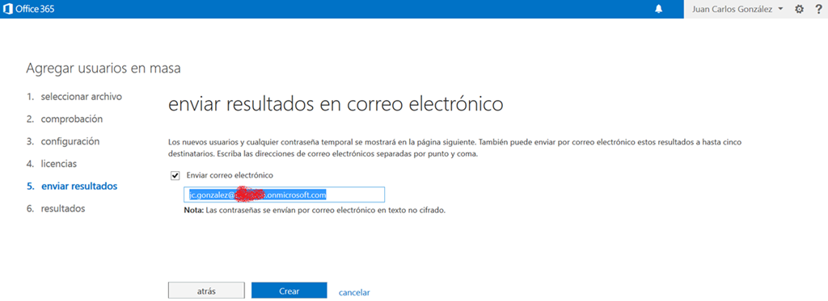

* Finalmente, como resultado se muestran los usuarios importados.

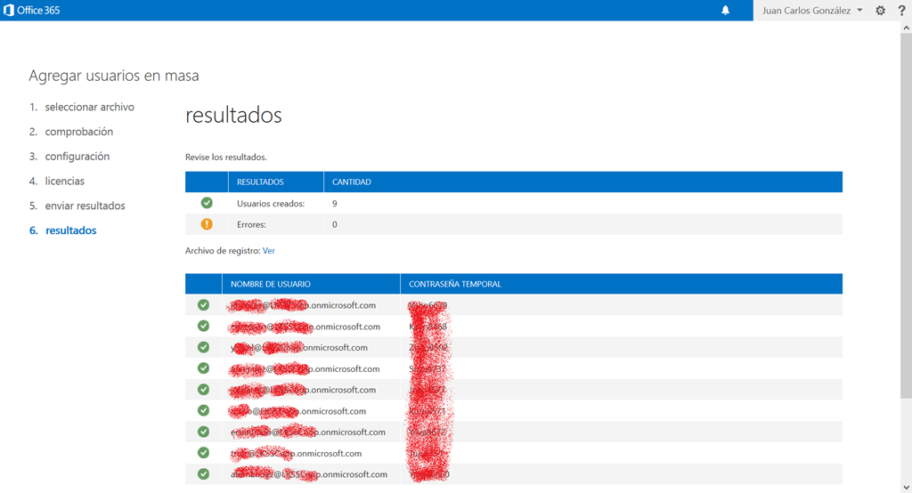

* Para acabar, comprobamos que hemos recibido en nuestro correo ese e-mail con los login de usuario y las contraseñas.

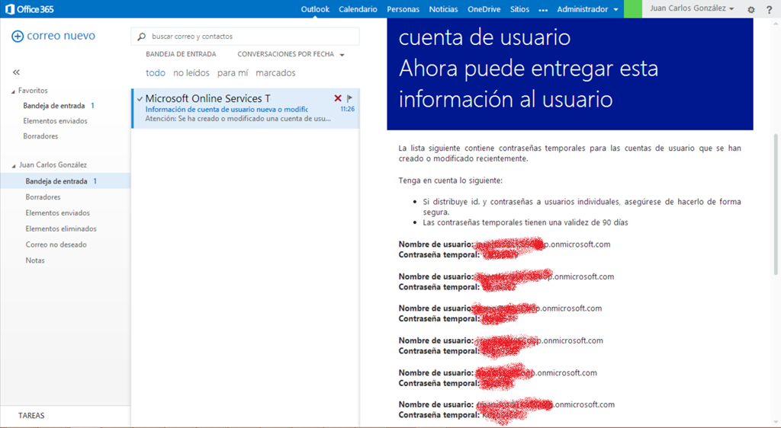

## Como saber el espacio ocupado en una colección de sitios

**Referencias:**

* <http://geeks.ms/blogs/jcgonzalez/archive/2014/07/20/sharepoint-online-como-saber-el-espacio-que-ocupado-en-una-colecci-243-n-de-sitios-i.aspx>
* <http://geeks.ms/blogs/jcgonzalez/archive/2014/07/21/sharepoint-online-como-saber-el-espacio-que-ocupado-en-una-colecci-243-n-de-sitios-ii.aspx>

En varias ocasiones he hablado sobre como podemos conocer fácilmente en OneDrive para Empresas el espacio de almacenamiento ocupado frente al espacio disponible:

* <http://geeks.ms/blogs/jcgonzalez/archive/2014/05/18/sharepoint-2013-amp-sharepoint-online-como-determinar-el-espacio-de-almacenamiento-que-me-queda-en-onedrive-for-business.aspx>
* <http://geeks.ms/blogs/jcgonzalez/archive/2013/10/10/sharepoint-online-c-243-mo-puedo-saber-el-espacio-usado-en-skydrive-pro-ii.aspx>
* <http://geeks.ms/blogs/jcgonzalez/archive/2013/07/27/sharepoint-online-c-243-mo-puedo-saber-el-espacio-usado-en-skydrive-pro.aspx>

¿Y como determino ese espacio para las colecciones de sitios que tenemos en nuestro SharePoint Online? Pues tenemos dos aproximaciones rápidas como veremos en esta serie de posts. La primera forma que tenemos de averiguar el espacio ocupado para una colección de sitios consiste, para planes de tipo empresaria, en:

* Acceder a la administración de SharePoint Online en Office 365 y seleccionar la colección de sitios para la que queremos conocer el espacio de almacenamiento utilizado.

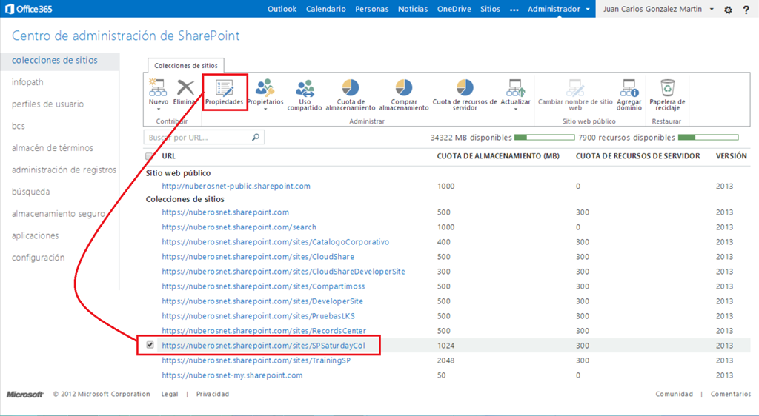

* A continuación, en la cinta de administración de colecciones de sitios, simplemente hacemos clic en la opción “Propiedades” y en la ventana modal que se abre podremos ver el espacio de almacenamiento ocupado frente al disponible.

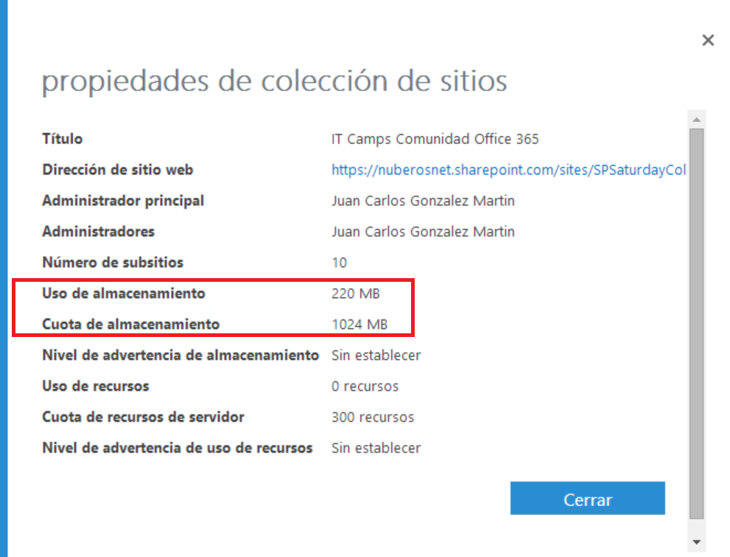

Vamos a ver como podemos obtener más información detallada del espacio que ocupa cada item de la colección (Sitios, Bibliotecas / Listas, Documentos y otros ítems):

* Accedemos a la colección de sitios en la que vamos a determinar el espacio de almacenamiento, hacemos clic en el icono de configuración y a continuación en Configuración del sitio.

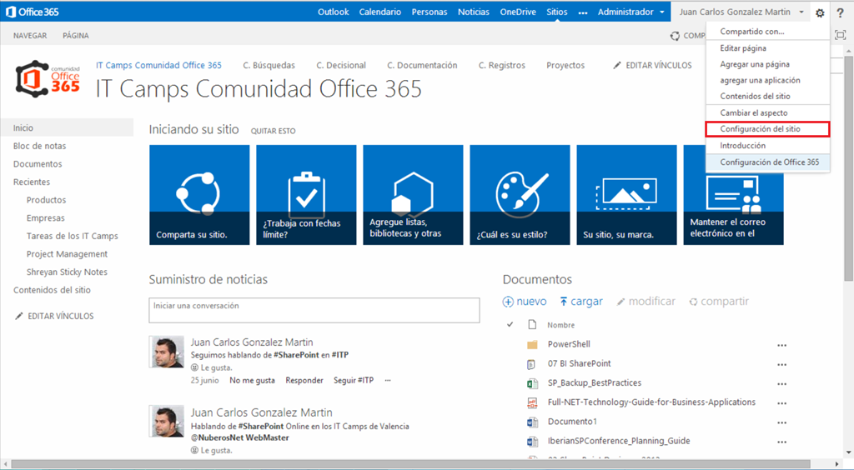

* En la sección Administración de la colección de sitios de la página Configuración del sitio, hacemos clic en Métrica de Almacenamiento.

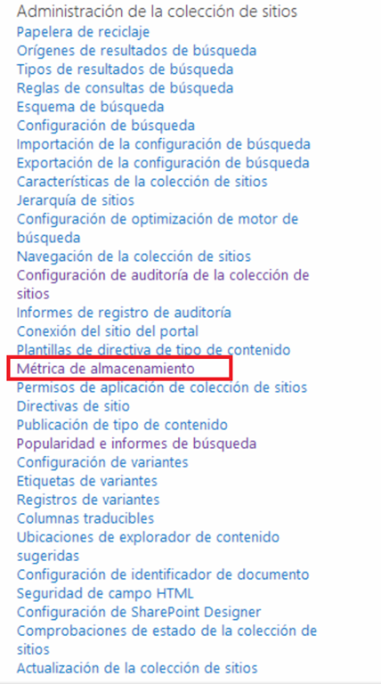

* En la página de Métrica de almacenamiento podremos ver el espacio ocupado total frente al espacio disponible para la colección y además por cada ítem podremos ver el espacio ocupado frente al espacio de almacenamiento utilizado y el disponible.

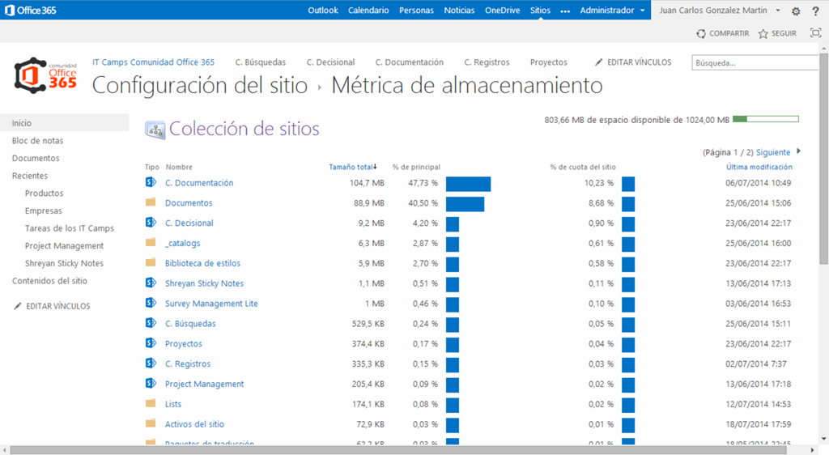

* Si hacemos clic en uno de los elementos (por ejemplo en un sitio), veremos información detallada del almacenamiento.

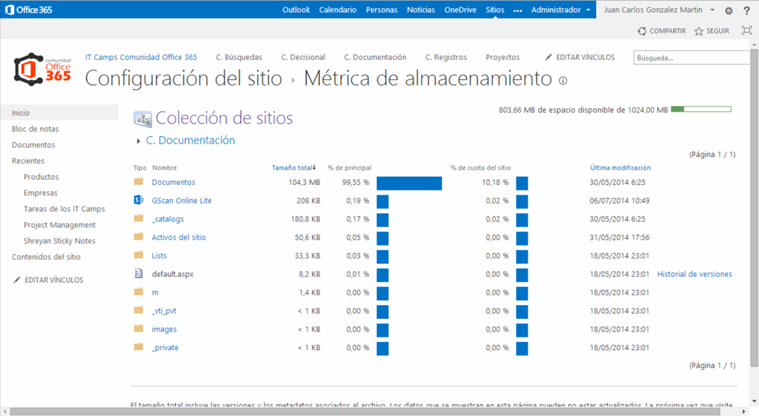

## Como extender el período de prueba de 3o a 180 días

**Referencia:** <http://geeks.ms/blogs/jcgonzalez/archive/2014/07/12/office-365-como-extender-el-per-237-odo-de-prueba-de-30-a-180-d-237-as.aspx>

Esto es lo que preguntaban el otro día en los foros de Office 365 y como es una cuestión repetida, os dejo un posible workaround que permite extender el período trial de la suite ofimática de Microsoft (Office 2013 / Office 365) de 30 a 180 días:

* [www.howtogeek.com/.../how-to-extend-your-office-2013365-trial-to-180-days](http://www.howtogeek.com/.../how-to-extend-your-office-2013365-trial-to-180-days)
* [www.techspot.com/.../52266-extend-your-office-365-free-trial-up-to-180-days-with-this-trick.html](http://www.techspot.com/news/52266-extend-your-office-365-free-trial-up-to-180-days-with-this-trick.html)

## Cambios en planes para pequeña y mediana empresa

**Referencia:** <http://geeks.ms/blogs/jcgonzalez/archive/2014/07/10/office-365-cambios-en-planes-para-peque-241-a-y-mediana-empresa.aspx>

Microsoft acaba de anunciar cambios en los planes para las pequeñas y medianas empresas (hasta 250 empleados aproximadamente, aunque como veréis en los nuevos planes se habla de 300 “seats”) ofreciendo un paquete de servicios atractivo para el sector y tamaño de cada empresa que entre en dicha categoría. El anuncio que podéis ver en [este enlace](http://blogs.office.com/2014/07/09/evolving-office-365-plans-for-small-and-midsized-businesses/) llevará a que para después de verano tengamos tres planes para pequeñas y medianas empresas:

* Office 365 Business.
* Office 365 Business Essentials.
* Office 365 Business Premium.

El detalle de las capacidades y servicios incluidas en cada tipo de plan, así como el precio por usuario y mes, lo podéis ver rápidamente en el siguiente resumen:

[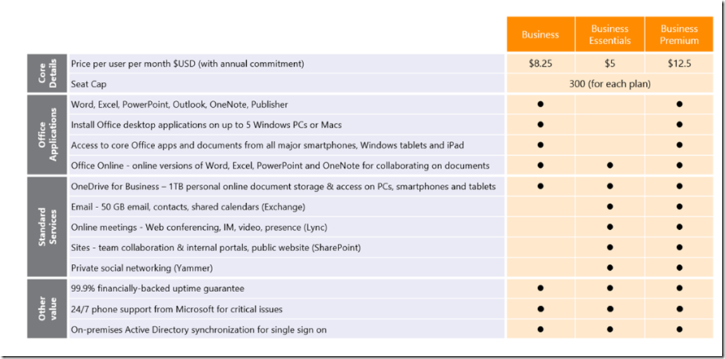](http://geeks.ms/cfs-file.ashx/__key/CommunityServer.Blogs.Components.WeblogFiles/jcgonzalez/image_5F00_2342A843.png)

## Comparativa + completa de planes que hay…de Microsoft claro está

**Referencia:** <http://geeks.ms/blogs/jcgonzalez/archive/2014/07/08/office-365-comparativa-completa-de-planes-que-hay-de-microsoft-claro-est-225.aspx>

Una duda bastante frecuente cuando hablamos de Office 365 es la de las diferencias que hay entre los distintos planes que conforman la suite de servicios de productividad de Microsoft en la nube…aunque hay en la red varios ejemplos muy buenos de comparativa, estos días me he encontrado con una creada por Microsoft en formato Excel qué facilita visualizar rápidamente la diferencia entre planes de Office 365 y también comparando SharePoint Online con On-Premise. La comparativa la podéis localizar en:

* La página Office 365 Comparison (<http://technet.microsoft.com/en-US/office365/fp123607>) que muestra el documento Excel con la comparativa o bien
* A través del Excel completo disponible en:
  + <https://onedrive.live.com/view.aspx?cid=41e528b989881d4a&id=documents&resid=41E528B989881D4A!194&app=Excel&authkey=!AJTaHXrAwKrOd68&>

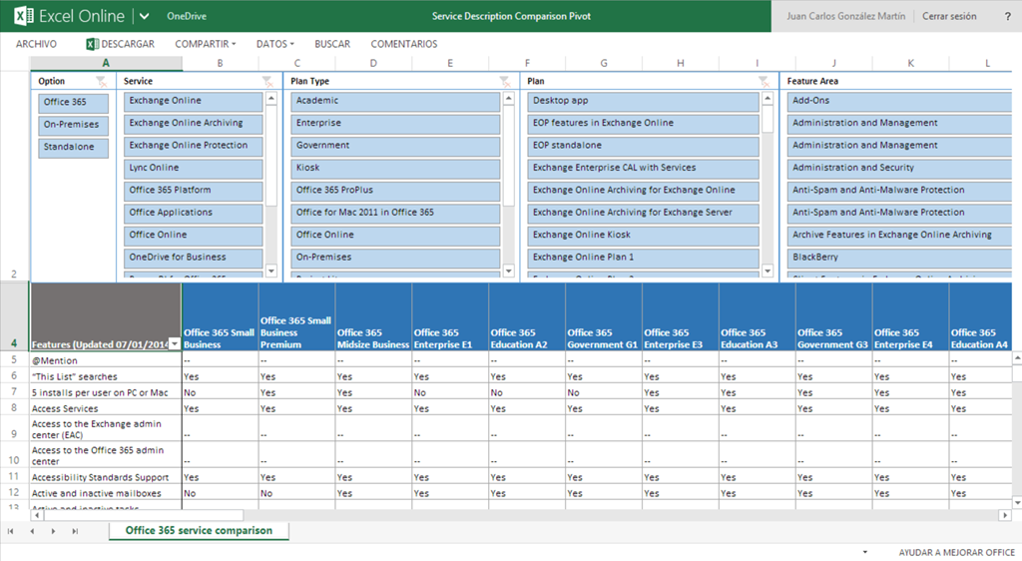

Además, os recuerdo que en TechNet podéis encontrar las distintas descripciones de servicios de Office 365: <http://technet.microsoft.com/en-us/library/jj819284(v=technet.10)>

## Cambios en el portal de Administración de Office 365

**Referencias:**

* <http://geeks.ms/blogs/jcgonzalez/archive/2014/07/07/office-365-cambios-en-el-portal-de-administraci-243-n-de-office-365-i.aspx>

Microsoft está siendo fiel a su promesa de ir liberando y haciendo visibles nuevos cambios en Office 365 como los que hoy he descubierto gracias a este post de Darrell Webster: <http://webster.net.nz/2014/07/first-response-to-first-release-admin-portal-menu-change/> .Los cambios que aparecen en el portal de administración vienen dados por:

* Un nuevo menú de navegación el portal con dos niveles de navegación, lo que facilita el acceso a funciones comunes de administración de Office 365.

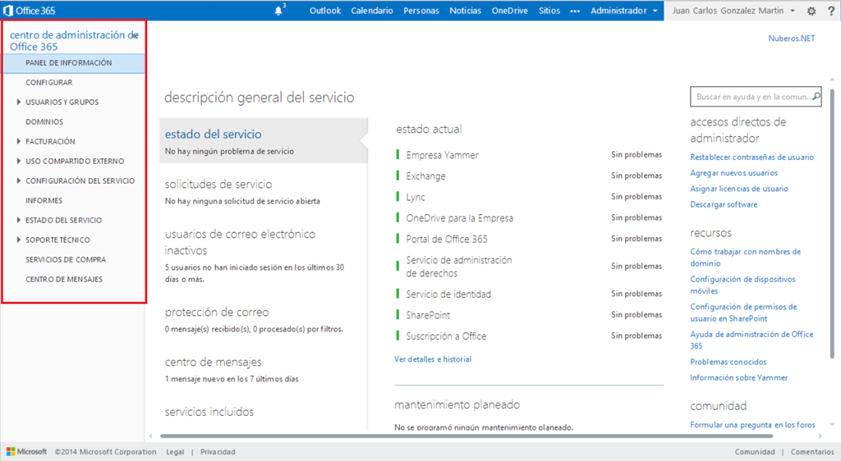

* Básicamente, las distintas opciones de administración han sido agrupadas por categorías para facilitar el acceso a las mismas. Por ejemplo, en Configuración del servicio –> Sitios podremos acceder a la funcionalidad para crear nuevas colecciones de sitios o bien acceder a las colecciones de sitios existente en nuestro tenant de Office 365.

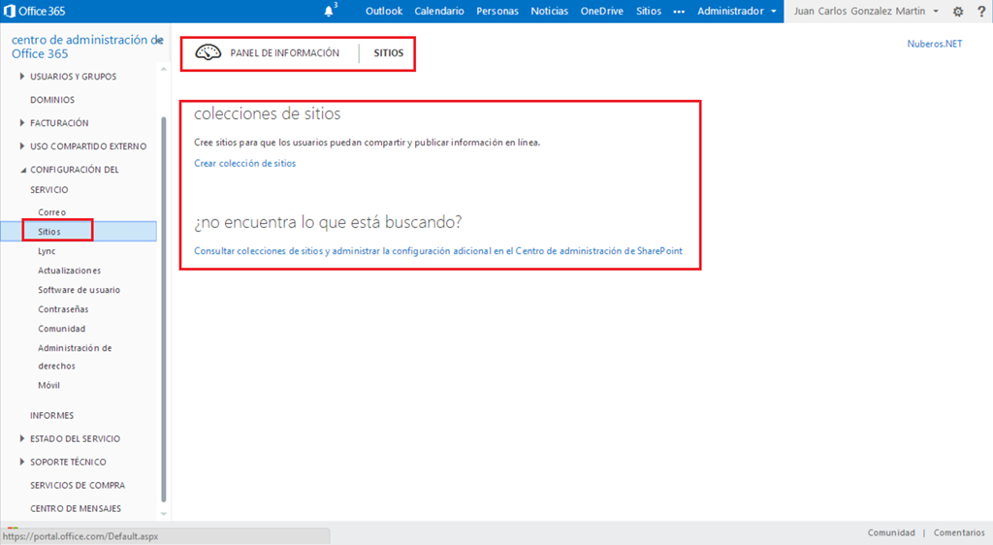

## La actualización del espacio de almacenamiento de OneDrive a 1 TB ya está aquí

**Referencia:** <http://geeks.ms/blogs/jcgonzalez/archive/2014/07/03/office-365-la-actualizaci-243-n-del-espacio-de-almacenamiento-de-onedrive-a-1-tb-ya-est-225-aqu-237.aspx>

Tal y como prometió Microsoft hace unas semanas, desde hoy 1 de julio podemos beneficiarnos como usuarios de Office 365 de una actualización de almacenamiento de OneDrive de los 25 GB iniciales a 1 TB. En un plan de tipo E3, si queréis aprovecharos de esta actualización:

* Acceder a la administración de SharePoint Online en Office 365 y hacer clic en el enlace OneDrive para la empresa del menú vertical. En la página de configuración de OneDrive, especificáis el usuario al que queréis actualizar el espacio de almacenamiento y pulsáis “Guardar”.

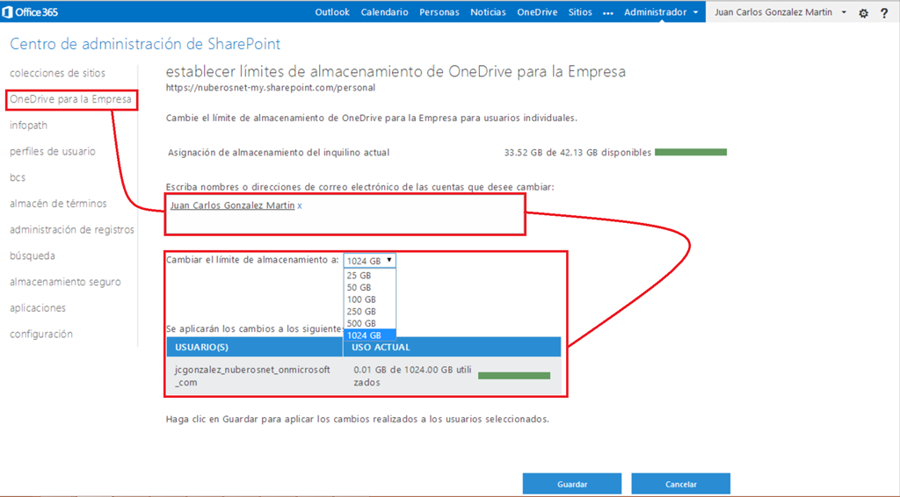

* Si navegáis al OneDrive actualizado y en concreto a la página “Métrica de almacenamiento”, podréis comprobar como el espacio de almacenamiento disponible ha pasado a ser 1 TB.

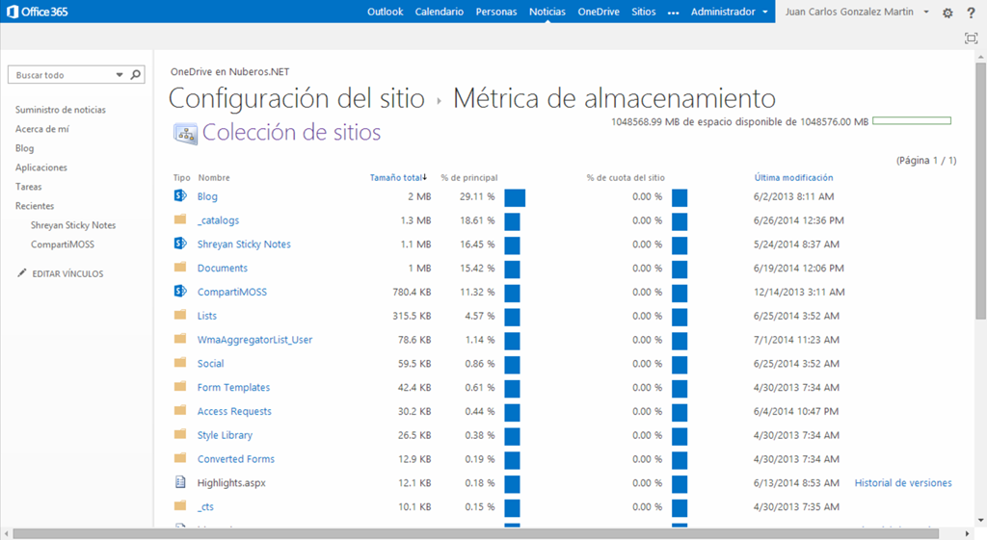

# Plataforma SharePoint 2010

En esta sección se recogen los posts relativos a plataforma SharePoint 2010 publicados de enero a junio de 2014.

## Desarrollo

## IT

# Recursos

Esta sección recoge artículos relativos a recursos sobre la plataforma SharePoint 2010 que facilitan la adopción y el trabajo con la misma.